ОТЧЕТ
О ДЕЯТЕЛЬНОСТИ ЗАКОНОДАТЕЛЬНОГО СОБРАНИЯ ЛЕНИНГРАДСКОЙ ОБЛАСТИ
ЗА 2017 ГОД

Содержание

Введение 5
Законотворческая деятельность 11
Формы деятельности 14
Депутатские слушания 14
День депутата 19
Правительственный час 21
Встречи Губернатора Ленинградской области с депутатами Законодательного собрания Ленинградской области 21
Встреча депутатов Законодательного собрания Ленинградской области
с депутатами Государственной Думы Федерального Собрания
Российской Федерации от Ленинградской области 23
Взаимодействие Законодательного собрания Ленинградской области
и Законодательного Собрания Санкт-Петербурга 25
Деятельность постоянных комиссий 26
Проведение выездных заседаний постоянных комиссий 27
Постоянная комиссия по агропромышленному
и рыбохозяйственному комплексу 28
Постоянная комиссия по бюджету и налогам 32
Постоянная комиссия по государственному устройству,
международным, межпарламентским и общественным связям 39
Постоянная комиссия по жилищно-коммунальному хозяйству
и топливно-энергетическому комплексу 49
Постоянная комиссия по законности и правопорядку 54
Постоянная комиссия по законодательству, регламенту
и депутатской этике 63
Постоянная комиссия по здравоохранению 68
Постоянная комиссия по местному самоуправлению,
административно-территориальному устройству,
государственной и муниципальной службе 73
Постоянная комиссия по образованию, науке, культуре,
туризму, спорту и делам молодежи 79
Постоянная комиссия по социальной политике
и трудовым отношениям 90
Постоянная комиссия по строительству, транспорту,
связи и дорожному хозяйству 105
Постоянная комиссия по экологии и природопользованию 119
Постоянная комиссия по экономике, собственности,
инвестициям и промышленности 127
Международные, межрегиональные и общественные связи 133
Международные и межрегиональные связи 133
Участие Законодательного собрания Ленинградской области
в деятельности Парламентской Ассоциации Северо-Запада России 151
Общественные связи Законодательного собрания
Ленинградской области 166
Взаимодействие с представительными органами
местного самоуправления Ленинградской области 176
Деятельность консультативных органов, образованных
при Законодательном собрании Ленинградской области 202
Консультативный совет предпринимателей
при Законодательном собрании Ленинградской области 202
Совет представителей некоммерческих организаций
при Законодательном собрании Ленинградской области 207
Молодежный парламент Ленинградской области 209
Экспертно-консультативный совет
при Законодательном собрании Ленинградской области 214
Мероприятия с участием Председателя
Законодательного собрания Ленинградской области 222
Правовое, документационное, материально-техническое
и информационное обеспечение деятельности
Законодательного собрания Ленинградской области 227
Правовое обеспечение деятельности
Законодательного собрания Ленинградской области 227
Документационное обеспечение деятельности
Законодательного собрания Ленинградской области 238
Информационно-методическая работа сектора
по взаимодействию с органами местного самоуправления 244
Материально-техническое и хозяйственное обеспечение деятельности Законодательного собрания Ленинградской области 246
Закупка материальных ценностей, выполнение работ (услуг).
Экономическая эффективность 249
Электронно-технологическое обеспечение деятельности
Законодательного собрания Ленинградской области 250
Исполнение бюджетной сметы Законодательного собрания
Ленинградской области за 2017 год 253
Взаимодействие со средствами массовой информации 254
Заключение 264
Приложение 1. Областные законы, принятые Законодательным
собранием Ленинградской области в 2017 году 265
Приложение 2. Законодательные инициативы по внесению
в Государственную Думу Федерального Собрания Российской
Федерации проектов федеральных законов и поправок к ним, принятые Законодательным собранием Ленинградской области в 2017 году 283
Приложение 3. Обращения депутатов Законодательного собрания
Ленинградской области в адрес Правительства Российской Федерации, Федерального Собрания Российской Федерации и Губернатора Ленинградской области, принятые в 2017 году 287
Приложение 4. Анализ деятельности постоянных комиссий
Законодательного собрания Ленинградской области в 2017 году 290
Приложение 5. Анализ документов, поступивших
в Законодательное собрание Ленинградской области
в 2017 году, по авторам обращений 292
Приложение 6. Анализ документов, поступивших
в Законодательное собрание Ленинградской области
в 2017 году, по их видам 293
Приложение 7. Анализ документов, поступивших
в Законодательное собрание Ленинградской области
в 2017 году, по тематике обращений 294
Приложение 8. Сведения о посещаемости депутатами
Законодательного собрания Ленинградской области шестого созыва заседаний Законодательного собрания в 2017 году 295
Приложение 9. Новости фракций, 2017 год 297
Приложение 10. Раздел "Пресс-служба", 2017 год 298

Введение

В 2017 году Ленинградская область отметила историческую дату –
90-летие основания. 11 – 13 мая в Москве прошли Дни Ленинградской области в честь предстоящего 90-летия региона.
Главы субъектов А.Ю. Дрозденко и С.С. Собянин подписали соглашение о сотрудничестве в экономической, научно-технической, культурной
и социальной сферах. Законодательное собрание Ленинградской области
в Москве представляли депутаты С.М. Бебенин, Н.И. Пустотин
и Д.В. Пуляевский. Делегация региона возложила цветы к памятному знаку "Город-герой Ленинград" у стен московского Кремля. Делегация Законодательного собрания посетила Московскую городскую Думу. Председатель Московской городской Думы А.В. Шапошников познакомил гостей с новым информационно-технологическим комплексом, установленным в зале заседаний Думы, а также с Парламентской библиотекой, где недавно открылась экспозиция, посвященная истории и современности московского парламентаризма.
В 2017 году Законодательное собрание Ленинградской области продолжило работу по законодательному обеспечению региона; созданию условий для эффективного развития социально-экономической сферы Ленинградской области; расширению сотрудничества органов государственной власти регионального и федерального уровней; развитию межпарламентских и межрегиональных связей. Приоритетными направлениями законотворческой деятельности стали социальная защита граждан, контроль за исполнением областного бюджета, совершенствование регионального законодательства, приведение его в соответствие с федеральным.
В 2017 году принято 108 областных законов (из них 14 областных законов подписаны Губернатором Ленинградской области в январе
2018 года, один – отклонен) (приложение 1).
Среди них наиболее значимые для дальнейшего развития региона законы:
"Социальный кодекс Ленинградской области" унифицирует областное законодательство в данной сфере правового регулирования и направлен на усиление адресной составляющей. Областной закон устанавливает, что социальная помощь в Ленинградской области теперь будет предоставляться
с учетом критерия нуждаемости. Для определения критерия нуждаемости будет применяться величина среднего дохода, сложившегося в Ленинградской области. Ежегодно средний доход устанавливается областным законом
о бюджете.
Кодекс вступает в силу с 1 января 2018 года и распространяет свое действие на всех граждан, проживающих в Ленинградской области, получающих социальную поддержку из регионального бюджета. До 1 апреля 2018 года устанавливается переходный период, во время которого сохраняются все выплаты без учета критерия нуждаемости. За это время гражданам нужно будет подтвердить свое право на получение мер социальной поддержки.
Областной закон "Об Общественной палате Ленинградской области
и признании утратившими силу некоторых областных законов" определяет цели, задачи, принципы деятельности Общественной палаты Ленинградской области в соответствии с Федеральным законом от 23 июня 2016 года
№ 183-ФЗ "Об общих принципах организации и деятельности общественных палат субъектов РФ".
Закон "О социальном партнерстве в сфере труда в Ленинградской области и признании утратившими силу некоторых областных законов" направлен на реализацию полномочий Ленинградской области, определенных статьей 35 Трудового кодекса Российской Федерации, в соответствии с которой региональными законами может регламентироваться деятельность трехсторонних комиссий по регулированию социально-трудовых отношений на уровне субъектов Российской Федерации, а также на территориальном уровне.
Постоянно действующим органом социального партнерства в сфере труда в Ленинградской области является областная трехсторонняя комиссия. Она образуется представителями сторон – областными объединениями работодателей, областными объединениями профсоюзов и органами исполнительной власти Ленинградской области.
С принятием закона "О регулировании отдельных вопросов розничной продажи электронных систем доставки никотина на территории Ленинградской области и о внесении изменений в областной закон "Об административных правонарушениях" купить такие курительные аппараты на всей территории Ленинградской области смогут только совершеннолетние граждане. В случае сомнений продавец вправе требовать предъявить паспорт. Распространение вейпов и электронных сигарет среди школьников влечет наказание в виде штрафа.
Областным законом "О внесении изменений в статью 2 областного закона "О праздничных днях и памятных датах Ленинградской области" перечень памятных дат Ленинградской области дополнен следующими датами:
1 февраля – День освобождения города Кингисеппа от немецко-фашистских захватчиков; 2 февраля – День освобождения рабочего поселка Сланцы
и Сланцевского района от немецко-фашистских захватчиков; 22 ноября – День открытия Дороги жизни, сыгравшей огромную роль в истории Великой Отечественной войны и блокады Ленинграда.
Областной закон "О внесении изменений в статьи 2 и 7 областного закона "О льготных тарифах в сферах теплоснабжения, водоснабжения
и водоотведения на территории Ленинградской области" продляет срок действия областного закона на два года – до 31 декабря 2019 года. Действующим законом установлен перечень лиц, имеющих право на льготы, основания для приобретения льгот и порядок возмещения затрат ресурсоснабжающим организациям, которые возникают в результате установления льготных тарифов в Ленинградской области. Основанием для продления срока действия областного закона являются положительные результаты его реализации, поскольку уменьшается плата граждан
за коммунальные услуги. Кроме того, предлагаемые поправки в действующий закон приводят его в соответствие с федеральным законодательством в части применения льготных тарифов на оплату холодной и горячей воды, электроэнергии, которые используются для содержания общего имущества в многоквартирном доме и учитываются в составе платы за содержание жилого помещения.
В 2017 году принят ряд законов, устанавливающих новое правовое регулирование:
от 10 апреля 2017 года № 25-оз "О требованиях к составу и порядку деятельности комиссии по подготовке проекта правил землепользования
и застройки на территории Ленинградской области";
от 1 августа 2017 года № 60-оз "О порядке осуществления муниципального земельного контроля на территории Ленинградской области";
от 22 декабря 2017 года № 86-оз "О гражданской обороне
в Ленинградской области";
от 29 декабря 2017 года № 93-оз "Об отдельных мерах стимулирования
в сфере промышленности Ленинградской области и внесении изменений
в отдельные законодательные акты Ленинградской области";
от 15 января 2018 года № 3-оз "О содействии участию населения
в осуществлении местного самоуправления в иных формах на территориях административных центров муниципальных образований Ленинградской области" (принят Законодательным собранием 25 декабря 2017 года);
от 15 января 2018 года № 4-оз "О внесении изменений в областной закон "О содействии развитию на части территорий муниципальных образований Ленинградской области иных форм местного самоуправления" (принят Законодательным собранием 25 декабря 2017 года) и другие.
Приняты изменения в областные законы "О выборах Губернатора Ленинградской области", "О местном референдуме в Ленинградской области"
и "О референдуме Ленинградской области". Все три закона приводятся
в соответствие с изменившимся федеральным законодательством.
Областной закон "О внесении изменений в статьи 1 и 3 областного закона "О перераспределении полномочий в области градостроительной деятельности между органами государственной власти Ленинградской области и органами местного самоуправления Ленинградской области" принят Законодательным собранием Ленинградской области 25 декабря 2017 года и отклонен Губернатором Ленинградской области. В январе 2018 года образована согласительная комиссия для преодоления возникших разногласий по итогам рассмотрения этого областного закона.
В феврале 2017 года депутаты одобрили изменения в Регламент Законодательного собрания Ленинградской области, которые сделали голосование открытым за исключением тех случаев, когда принимается решение о тайном голосовании. Инициаторами изменений выступили депутаты С.М. Бебенин, О.А. Петров и А.В. Ломов. Изменения направлены на то, чтобы сделать работу депутатов более открытой и повысить их ответственность
за каждое принятое решение.
В феврале 2017 года Совет Федерации одобрил и Президент Российской Федерации подписал Федеральный закон № 20-ФЗ от 22 февраля 2017 года
"О внесении изменения в статью 64 Закона Российской Федерации
"О пенсионном обеспечении лиц, проходивших военную службу, службу
в органах внутренних дел, Государственной противопожарной службе, органах по контролю за оборотом наркотических средств и психотропных веществ, учреждениях и органах уголовно-исполнительной системы, Федеральной службе войск национальной гвардии Российской Федерации, и их семей". Проект указанного федерального закона был направлен в Государственную Думу Федерального Собрания Российской Федерации в качестве законодательной инициативы Законодательного собрания Ленинградской области в апреле 2016 года и позволил привести статью 64 Закона Российской Федерации о пенсионном обеспечении в соответствие с другими нормативными правовыми актами Российской Федерации.
Также по инициативе Законодательного собрания Ленинградской области принят Федеральный закон от 28 декабря 2017 года № 422-ФЗ "О внесении изменений в статью 14 Федерального закона "Об экологической экспертизе"
и статью 12 Федерального закона "О внесении изменений в Федеральный закон "Об охране окружающей среды" и отдельные законодательные акты Российской Федерации". Данный Федеральный закон уточняет перечень необходимых материалов при проведении государственной экологической экспертизы регионального уровня
Изменяющаяся экономическая и социальная обстановка требовала внесения корректировок в закон "Об областном бюджете Ленинградской области на 2017 год и на плановый период 2018 и 2019 годов". Одновременно велась планомерная и скоординированная работа всех ветвей власти над совершенствованием бюджетного процесса. В 2017 году продолжилась практика открытого обсуждения бюджета с участием всех заинтересованных лиц: депутатов, представителей исполнительной власти, органов местного самоуправления и общественности. Регулярно депутаты заслушивали отчеты Контрольно-счетной палаты Ленинградской области о результатах проверки целевого и эффективного использования бюджетных средств.
В феврале 2017 года Законодательное собрание заслушало отчет начальника Главного управления Министерства внутренних дел Российской Федерации по Санкт-Петербургу и Ленинградской области С.П. Умнова
о деятельности подразделений полиции органов внутренних дел Ленинградской области в 2016 году, в марте – доклад о деятельности Уполномоченного
по правам человека в Ленинградской области в 2016 году.
31 мая депутаты путем рейтингового голосования утвердили состав Общественной палаты Ленинградской области от Законодательного собрания.
В июне принято постановление о назначении дополнительных выборов
в Законодательное собрание Ленинградской области по Кировскому одномандатному избирательному округу № 9 на 10 сентября 2017 года. Депутатом Законодательного собрания избран В.В. Малык ("Единая Россия").
В июне в связи с истечением срока полномочий Избирательной комиссии Ленинградской области Законодательное собрание назначило членов Избирательной комиссии Ленинградской области нового состава.
В 2017 году высший знак общественной признательности Ленинградской области – звание "Почетный гражданин Ленинградской области" присвоено генеральному директору птицефабрики "Роскар" Валерию Горячеву
и управляющему директору 218 авиационного ремонтного завода Александру Игнатьеву.
27 сентября на заседании Законодательного собрания депутаты назначили М.А. Ляхову главой областной Контрольно-счетной палаты, а также согласовали кандидатуру О.М. Малащенко на должность заместителя Председателя Правительства Ленинградской области по агропромышленному комплексу.
9 ноября депутаты избрали на должность Уполномоченного по правам человека в Ленинградской области С.С. Шабанова.
Свою работу Законодательное собрание ведет в тесном сотрудничестве
с Губернатором и органами исполнительной власти Ленинградской области.
В 2017 году прошли традиционные встречи Губернатора Ленинградской области с депутатами, на которых обсуждались актуальные вопросы социально-экономического развития Ленинградской области. Широко использовалась такая форма работы, как "Правительственный час", выездные заседания постоянных комиссий, "круглые столы" и Дни депутата. Неоднократно заслушивалась информация профильных комитетов Правительства Ленинградской области о ходе выполнения долгосрочных целевых программ.
Продолжилась традиция выступления Губернатора Ленинградской области перед депутатами Законодательного собрания с ежегодным отчетом
о деятельности Правительства Ленинградской области. В апреле Губернатор Ленинградской области А.Ю. Дрозденко выступил с докладом "О результатах деятельности Правительства Ленинградской области за 2016 год, в том числе по вопросам, поставленным Законодательным собранием Ленинградской области".
Состоялась встреча депутатов Законодательного собрания Ленинградской области с депутатами Государственной Думы и членами Совета Федерации Федерального Собрания Российской Федерации от Ленинградской области
по проблемным вопросам социально-экономического развития Ленинградской области.
Законодательное собрание сотрудничает с Министерством юстиции Российской Федерации и с его территориальным подразделением по Ленинградской области, с прокуратурой Ленинградской области, с аппаратом Главного федерального инспектора по Ленинградской области, с Главным управлением МВД России по Санкт-Петербургу и Ленинградской области,
с государственным казенным учреждением Ленинградской области "Государственный экспертный институт регионального законодательства",
а также с ОАО "Центр компьютерных разработок "Кодекс", с компьютерной системой "Гарант" и информационным центром "Кадис".
Продолжено взаимодействие с представительными органами местного самоуправления Ленинградской области в рамках занятий "Муниципальной школы", подведены итоги ежегодного конкурса на лучшую организацию работы представительного органа местного самоуправления, прошло награждение его победителей.
Активно действуют общественные и консультативные органы при Законодательном собрании Ленинградской области. С участием депутатов прошли заседания Совета представительных органов муниципальных образований Ленинградской области, Консультативного совета предпринимателей, Совета представителей некоммерческих организаций, Экспертно-консультативного совета.
22 февраля состоялась церемония подписания Соглашения
о сотрудничестве между Законодательным собранием Ленинградской области
и Санкт-Петербургским государственным электротехническим университетом "ЛЭТИ" им. В.И. Ульянова (Ленина). Соглашением предусмотрено сотрудничество, направленное на улучшение качества законотворческой деятельности, подготовку кадров и расширение научных исследований в целях социально-экономического развития Ленинградской области.
25 октября Законодательное собрание Ленинградской области подписало договор о сотрудничестве с региональным управлением МВД. Депутаты будут работать над совершенствованием законодательства в сфере охраны прав
и законных интересов граждан совместно с полицией.
Особое место занимает деятельность молодежного консультативно-совещательного органа при Законодательном собрании Ленинградской области – "Молодежного парламента Ленинградской области" и взаимодействие
с руководителями ветеранских организаций муниципальных районов области.
В 2017 году состоялся традиционный автопробег "Никто не забыт, ничто не забыто" по местам Боевой славы Ленинградской области, посвященный Дню Победы. Состоялся выездной семинар ветеранского и молодежного активов
в Республике Карелия в рамках Соглашения о сотрудничестве.
В апреле при поддержке Законодательного собрания прошел Четвертый Евразийский молодежный инновационный конвент (ЕМИК).
Расширяется международное сотрудничество. В 2017 году Законодательное собрание Ленинградской области принимала делегации Мангистауского областного маслихата Республики Казахстан; провинции Цзилинь Китайской Народной Республики; Японской префектуры Киото; Городского правления города Иматра (Финляндская Республика) и других.
Получили дальнейшее развитие межпарламентские связи. В апреле,
в ходе визита делегации Республики Крым в Ленинградскую область, подписано Соглашение о сотрудничестве между Законодательным собранием Ленинградской области и Государственным Советом Республики Крым.
Продолжилось плодотворное взаимодействие с коллегами из регионов, входящих в Парламентскую Ассоциацию Северо-Запада России.
Вечером 26 апреля на мини-футбольной площадке "Nova Arena"
в Санкт-Петербурге состоялась первая в истории встреча команд Законодательного собрания Ленинградской области и Законодательного Собрания Санкт-Петербурга.
29 апреля депутаты и работники аппарата Законодательного собрания Ленинградской области провели масштабный субботник в микрорайоне "Аэродром" города Гатчины неподалеку от физкультурно-оздоровительного комплекса "Арена", а 5 мая приняли участие в подготовке мемориала "Невский пятачок" в Кировском районе к проведению торжеств в честь Дня Победы.

Законотворческая деятельность

Законотворческая деятельность в 2017 году осуществлялась в рамках совершенствования областного законодательства, приведения его
в соответствие с постоянно изменяющимся федеральным законодательством. Кроме того, активно реализовывалось право на участие Законодательного собрания в законотворчестве на федеральном уровне в форме внесения
в Государственную Думу Федерального Собрания Российской Федерации законодательных инициатив, а также направления обращений в федеральные органы государственной власти по актуальным для населения Ленинградской области вопросам.
В 2017 году проведено 15 заседаний Законодательного собрания, в том числе два внеочередных, на которых рассмотрено 1288 вопросов.
На рассмотрение Законодательного собрания в 2017 году поступило
145 законопроектов. Законодательным собранием принято 108 областных законов, в том числе один закон был отклонен Губернатором Ленинградской области.
39 законопроектов возвращено инициаторам, в том числе 11 законопроектов были отклонены.
Из 108 принятых законов внесены в порядке законодательной инициативы:
Губернатором Ленинградской области – 54 (50%);
депутатами Законодательного собрания – 43 (39,8%);
прокурором Ленинградской области – 5 (4,6%);
Избирательной комиссией Ленинградской области – 3 (2,8%);
представительными органами местного самоуправления – 2 (1,9%);
Контрольно-счетной палатой Ленинградской области – 1 (0,9%)
Из принятых законов:
80 – о внесении изменений в действующие областные законы ;
28 – законы, устанавливающие новое правовое регулирование.
Областной закон "О внесении изменений в статьи 1 и 3 областного закона "О перераспределении полномочий в области градостроительной деятельности между органами государственной власти Ленинградской области и органами местного самоуправления Ленинградской области" был отклонен Губернатором Ленинградской области.
По сферам правового регулирования принятые законы распределяются следующим образом:
14 областных законов – по вопросам бюджетного и налогового регулирования;
12 областных закона – по вопросам обеспечения законности, правопорядка, гражданской обороны, противопожарной безопасности;
12 областных законов – по вопросам государственного устройства, международным, межпарламентским и общественным связям;
11 областных законов – по вопросам экономики, собственности, инвестиций, промышленности, развития малого и среднего бизнеса;
11 областных законов – по вопросам местного самоуправления, административно-территориального устройства, государственной и муниципальной службе;
10 областных законов – по вопросам социальной политики и трудовым отношениям;
8 областных законов – по проблемам жилищно-коммунального хозяйства, топливно-энергетического комплекса и газификации;
7 областных законов – по вопросам строительства, транспорта, связи
и дорожного хозяйства;
7 областных законов – по вопросам образования, науки, культуры, туризма, спорта и молодежной политике;
6 областных законов – по вопросам законодательного обеспечения деятельности Законодательного собрания;
5 областных законов – по вопросам здравоохранения;
5 областных законов – по вопросам экологии и природопользования.
В 2017 году принято 1408 постановлений Законодательного собрания Ленинградской области.
Ежегодно постановлениями Законодательного собрания Ленинградской области утверждаются планы законотворческой деятельности Законодательного собрания, подготовленные постоянной комиссией по законодательству, регламенту и депутатской этике. По плану законотворческой деятельности
в 2017 году было запланировано к рассмотрению 78 законопроектов:
внесено 40 законопроектов (51% от запланированных);
принято 30 законов (38% от запланированных и 28% от всех принятых законов).
Важное направление деятельности Законодательного собрания – участие в совершенствовании федерального законодательства. В 2017 году постоянными комиссиями проработано 1027 проектов федеральных законов, поступивших из Государственной Думы Федерального Собрания Российской Федерации. Поддержано Законодательным собранием 164 проекта федеральных законов, поступивших из Государственной Думы Федерального Собрания Российской Федерации, не поддержано 20 проектов. Остальные приняты к сведению (в 2016 году поддержано Законодательным собранием
135 проектов федеральных законов, поступивших из Государственной Думы Федерального Собрания Российской Федерации, не поддержано 26 проектов).
Постоянными комиссиями поддержано 44 инициативы по проектам федеральных законов и 43 обращения, поступивших от субъектов Российской Федерации; две инициативы и три обращения отклонены (в 2016 году поддержано 49 инициатив по проектам федеральных законов и 38 обращений, поступивших от субъектов Российской Федерации, 4 инициативы и 3 обращения отклонены).
В 2017 году Законодательным собранием принято 14 законодательных инициатив по внесению в Государственную Думу Федерального Собрания Российской Федерации проектов федеральных законов и поправок к проектам федеральных законов (в 2016 году принято 14 законодательных инициатив) (приложение 2).
Инициаторы: по две законодательные инициативы внесли постоянные комиссии по агропромышленному и рыбохозяйственному комплексу;
по строительству, транспорту, связи и дорожному хозяйству; по экологии
и природопользованию, а также депутат Т.В. Тюрина.
по одной законодательной инициативе внесли Губернатор Ленинградской области и депутат А.Я. Лебедев.
Инициаторами четырех законодательных инициатив являются группы депутатов.
В 2017 году депутатами Законодательного собрания принято
11 обращений в адрес Правительства Российской Федерации, Федерального Собрания Российской Федерации и Губернатора Ленинградской области
по вопросам развития сельского хозяйства, обеспечения жильем, строительства новых автодорог (в 2016 году принято 8 обращений) (приложение 3).
Инициаторами обращений явились:
постоянная комиссия по агропромышленному и рыбохозяйственному комплексу – два обращения;
по одному обращению принято по инициативе постоянных комиссий:
по экологии и природопользованию;
по законности и правопорядку;
по бюджету и налогам
по жилищно-коммунальному хозяйству и топливно-энергетическому комплексу
по образованию, науке, культуре, туризму, спорту и делам молодежи
по социальной политике и трудовым отношениям
по строительству, транспорту, связи и дорожному хозяйству;
по одному обращению принято по инициативе депутата В.О. Цоя
и депутата С.С. Караваева.

Формы деятельности

Депутатские слушания

19 апреля по инициативе постоянной комиссии по экономике, собственности, инвестициям и промышленности состоялись депутатские слушания по вопросу реализации Федерального закона № 218-ФЗ
"О государственной регистрации недвижимости" на территории Ленинградской области с 1 января 2017 года.
В депутатских слушаниях приняли участие представители органов исполнительной власти и муниципальных образований Ленинградской области.
С информацией о нововведениях выступил исполняющий обязанности руководителя Управления Федеральной службы государственной регистрации, кадастра и картографии по Ленинградской области И.М. Шеляков. Он рассказал, что вступивший в действие с 1 января 2017 года федеральный закон № 218-ФЗ "О государственной регистрации недвижимости" направлен
на усовершенствование порядка государственной регистрации объектов недвижимости путем создания единой федеральной системы в сфере учета государственной регистрации прав на недвижимость и государственного кадастрового учета недвижимости. Объединенная база данных (содержащаяся
в настоящее время в кадастре недвижимости и Едином государственном реестре прав) должна устранить дублирование сведений и исключить ошибки. У объектов недвижимости появится единая история – в реестре будут сохраняться все операции по объекту. Соответственно, информацию об этом можно получить в одной выписке.
Значимым для заявителей стало то, что теперь выписка из ЕГРН,
а не Свидетельство, как было ранее, является главным документом, подтверждающим право собственности на недвижимость. Также должно произойти сокращение сроков на получение государственных услуг.
Депутаты в ходе обсуждения вопроса обратили внимание
на несоблюдение сроков регистрации.
Свое мнение о том, почему реализация нового закона вызывает затруднения, высказал директор ГБУ ЛО "Многофункциональный центр
по предоставлению государственных и муниципальных услуг" С.В. Есипов.
Депутатами Законодательного собрания Ленинградской области
по итогам депутатских слушаний в целях организации исполнения положений Федерального закона от 13 июля 2015 года № 218-ФЗ "О государственной регистрации недвижимости", вступивших в силу с 1 января 2017 года, рекомендовано:
1) органам местного самоуправления Ленинградской области активизировать деятельность по постановке на учет бесхозяйных автомобильных дорог и оформлению прав собственности на них в связи с тем, что размеры дифференцированных нормативов отчислений в местные бюджеты устанавливаются исходя из протяженности автодорог местного значения, находящихся в собственности муниципальных образований;
2) органам местного самоуправления Ленинградской области и органам исполнительной власти Ленинградской области:
предпринять необходимые меры по обеспечению реализации изменений, предусмотренных Федеральным законом от 13 июля 2015 года № 218-ФЗ
"О государственной регистрации недвижимости", при осуществлении полномочий, возложенных на органы государственной власти, органы местного самоуправления;
в случае принятия решения о выдаче разрешений на ввод объектов капитального строительства в эксплуатацию не позднее пяти рабочих дней
с даты принятия такого решения направлять в орган регистрации прав заявление о государственном кадастровом учете и прилагаемые к нему документы
в отношении соответствующего объекта недвижимости в электронной форме;
в случае, если право, ограничение права или обременение объекта недвижимости возникли на основании акта органа исполнительной власти или акта органа местного самоуправления, не позднее пяти рабочих дней со дня принятия такого акта или совершения сделки направлять в орган регистрации прав заявление о государственной регистрации прав и прилагаемые к нему документы в отношении соответствующего объекта недвижимости в порядке, предусмотренном Федеральным законом от 13 июля 2015 года № 218-ФЗ
"О государственной регистрации недвижимости";
в целях повышения эффективности оказываемых государственных
и муниципальных услуг, сокращения расходов публичных образований
и сроков совершения учетно-регистрационных действий в полной мере использовать электронные сервисы Росреестра в представлении документов, необходимых для государственной регистрации прав;
осуществлять мониторинг правоприменения государственной регистрации прав на недвижимость, государственного кадастрового учета недвижимости и государственной кадастровой оценки;
3) профильной постоянной комиссии Законодательного собрания Ленинградской области совместно с ГБУ "Многофункциональный центр предоставления государственных и муниципальных услуг" подготовить проект обращения в Федеральную налоговую службу и Министерство финансов Российской Федерации с предложением по переносу расположения Единого центра регистрации, осуществляющего функции по государственной регистрации юридических лиц, физических лиц в качестве индивидуальных предпринимателей и крестьянских (фермерских хозяйств), из города Выборга
в один из населенных пунктов Ленинградской области, доступных для посещения всеми жителями Ленинградской области;
4) Управлению Федеральной службы государственной регистрации, кадастра и картографии по Ленинградской области:
подготовить методические рекомендации по вопросам применения Федерального закона от 13 июля 2015 года № 218-ФЗ "О государственной регистрации недвижимости", содержащие сравнительный анализ основных положений указанного Федерального закона и федеральных законов от 21 июля 1997 года № 122-ФЗ "О государственной регистрации прав на недвижимое имущество и сделок с ним" и от 24 июля 2007 года № 221-ФЗ
"О государственном кадастре недвижимости";
предпринять все необходимые меры для сокращения задолженности
по оформлению и выдаче документов с просроченным сроком исполнения.
Также на депутатских слушаниях 19 апреля обсуждался проект областного закона "О прекращении осуществления органами местного самоуправления муниципальных образований Ленинградской области отдельных государственных полномочий в сфере административных правоотношений и внесении изменений в областные законы "О наделении органов местного самоуправления муниципальных образований Ленинградской области отдельными государственными полномочиями Ленинградской области в сфере административных правоотношений" и "Об административных правонарушениях", внесенный депутатами Законодательного собрания Ленинградской области О.А. Петровым, А.П. Верниковским, П.В. Воробьевым, И.Ф. Гилязовым, С.С. Караваевым, А.Я. Лебедевым, А.В. Ломовым, А.А. Перминовым, Л.М. Пункиной, Р.А. Илларионовой.
Основанием для разработки законопроекта послужили выводы, содержащиеся в отчете Контрольно-счетной палаты Ленинградской области
по результатам проверки эффективного и целевого использования средств областного бюджета, выделенных за 2013 – 2014 годы и за девять месяцев
2015 года на реализацию областного закона от 13 октября 2006 года № 116-оз "О наделении органов местного самоуправления муниципальных образований Ленинградской области отдельными государственными полномочиями Ленинградской области в сфере административных правоотношений".
Согласно выводам, содержащимся в отчете Контрольно-счетной палаты Ленинградской области, бюджетный эффект от выполнения органами местного самоуправления муниципальных образований отдельных государственных полномочий Ленинградской области в сфере административных правоотношений за указанный период времени составляет 29,9% к сумме назначенных штрафов и 10,3% к сумме взысканных штрафов, что свидетельствует о неэффективной работе муниципальных административных комиссий.
На основании изложенного Контрольно-счетной палатой Ленинградской области было внесено предложение о прекращении осуществления органами местного самоуправления отдельных государственных полномочий
(в частности, полномочий по формированию и обеспечению деятельности административных комиссий, по осуществлению административными комиссиями производства по делам об административных правонарушениях, по рассмотрению административными комиссиями дел об административных правонарушениях).
Законопроектом предлагалось оставить за органами местного самоуправления переданные им отдельные государственные полномочия Ленинградской области по составлению протоколов об административных правонарушениях и определению перечня должностных лиц, уполномоченных на их составление, упразднив при этом административные комиссии, сформированные в муниципальных образованиях, и передав полномочия по рассмотрению дел об административных правонарушениях мировым судьям Ленинградской области.
В обсуждении приняли участие представители органов исполнительной власти и муниципальных образований Ленинградской области.
По результатам обсуждения вопроса были приняты рекомендации депутатских слушаний.
В дальнейшем проект закона был отозван инициатором.
По рекомендации Председателя Государственной Думы В.В. Володина
2 октября состоялись депутатские слушания, посвященные обсуждению ситуации, сложившейся в Ленинградской области, с участием граждан, пострадавших от действий недобросовестных застройщиков. Неисполнение застройщиками своих обязательств по завершению строительства многоквартирных домов – одна из острых социально-значимых проблем
в Российской Федерации.
Цель депутатских слушаний – выработать рекомендации в сфере совершенствования законодательства, которые помогут улучшению ситуации на рынке долевого строительства в целом и позволят избежать появления новых обманутых дольщиков в нашем регионе.
В слушаниях приняли участие депутаты Законодательного собрания Ленинградской области, депутаты Государственной Думы Федерального Собрания Российской Федерации, представители исполнительных органов государственной власти и органов местного самоуправления Ленинградской области, ГУ МВД России по Санкт-Петербургу и Ленинградской области, прокуратуры, КСП Ленинградской области, Уполномоченного по правам человека в Ленинградской области, Общественной палаты, застройщиков, инициативных групп обманутых дольщиков.
На данный момент в "федеральный" реестр пострадавших граждан включены 343 дольщика, тогда как в аналогичный областной реестр гораздо больше – 1010 человек. На слушаниях выступили представители застройщиков или внешние управляющие, представители инициативных групп, сами дольщики.
По итогам слушаний были подготовлены рекомендации в адрес Законодательного собрания Ленинградской области, Правительства Ленинградской области, прокуратуры Ленинградской области совместно
с ГУ МВД России по г. Санкт-Петербургу и Ленинградской области, представительных органов Всеволожского, Выборгского, Гатчинского, Кировского, Ломоносовского и Тосненского районов Ленинградской области по решению проблем граждан, пострадавших от действий недобросовестных застройщиков в Ленинградской области, а также образована временная рабочая группа по подготовке предложений, направленных на совершенствование законодательных механизмов защиты прав и законных интересов участников долевого строительства.
25 октября в рамках депутатских слушаний состоялось "нулевое" чтение проекта областного закона "Об областном бюджете Ленинградской области
на 2018 год и на плановый период 2019 и 2020 годов", которое проводится
в целях более детального ознакомления с основными подходами
к формированию главного финансового документа.
С основным докладом выступил первый заместитель Председателя Правительства Ленинградской области – председатель комитета финансов Р.И. Марков. Он рассказал о доходах, расходах, а также размере дефицита бюджета. Он подчеркнул, что проект бюджета формировался с учетом следующих приоритетов: выполнение "майских указов" Президента Российской Федерации, сохранение социальной направленности расходов, обеспечение сбалансированности бюджета Ленинградской области, недопущение роста государственного и муниципального долга. Также особое внимание будет уделяться повышению эффективности управления расходами, усилению финансовой дисциплины главных распорядителей бюджетных средств и муниципальных образований.
После введения в действие 1 января 2018 года Социального кодекса Ленинградской области увеличатся отдельные меры социальной поддержки.
В разрезе государственных программ бюджета первое место по расходам занимает "Современное образование", далее: "Развитие здравоохранения", "Социальная поддержка", "Развитие дорог"; значительно возрастут расходы
на "ЖКХ и ТЭК".
На реализацию адресной инвестиционной программы в 2018 году предусмотрено 7,9 млрд. рублей (без учета средств дорожного фонда). Эти средства предназначены для проектирования, реконструкции, строительства 214 объектов. В частности, программа включает 13 объектов здравоохранения, 34 объектов водоснабжения, водоотведения и канализации, 11 спортивных объектов, 12 объектов образования, 8 объектов культуры, 123 объекта газификации и прочие. Депутаты в целом положительно оценили основные параметры бюджета, однако высказали ряд замечаний по отдельным направлениям работы.
Депутатские слушания стали одним из этапов рассмотрения проекта областного закона "Об областном бюджете Ленинградской области на 2018 год и на плановый период 2019 и 2020 годов" в целях более детального ознакомления с основными подходами к формированию главного финансового документа.

День депутата

В практику деятельности Законодательного собрания входит проведение заседаний Дня депутата, которые предоставляют возможность предварительного обсуждения наиболее важных проектов областных законов, а также насущных вопросов жизнедеятельности муниципальных образований и Ленинградской области в целом.
В 2017 году было проведено четыре заседания Дня депутата, в том числе с выездом в муниципальные образования Ленинградской области.
1 марта депутаты Законодательного собрания Ленинградской области провели выездное заседание в Приозерском районе. Главным вопросом повестки дня стала реализация областного закона № 105-оз "О бесплатном предоставлении отдельным категориям граждан земельных участков для индивидуального жилищного строительства на территории Ленинградской области". Приозерский район на заседании представляли глава района В.Ю. Мыльников и глава администрации А.Н. Соклаков.
С докладом о проблемах и перспективах реализации закона выступила С.Л. Потапова. На примере Приозерского района она рассказала, сколько участков было предоставлено с 2008 года и каким категориям граждан,
с какими проблемами сталкиваются администрации поселений в процессе реализации закона и какие изменения нужно внести в действующее законодательство.
По итогам обсуждений депутаты решили все предложения направить
в профильные комиссии для дальнейшей работы.
О возможностях получения доступа к материалам заседаний Законодательного собрания Ленинградской области и заседаний постоянных комиссий Законодательного собрания Ленинградской области в системе автоматизации законотворческой деятельности (САЗД) депутатам рассказал начальник сектора электронно-технологического обеспечения управления делами аппарата Законодательного собрания Ленинградской области А.В. Калинин.
В июле 2017 года состоялось выездное заседание Дня депутата
в Приозерском муниципальном районе Ленинградской области.
Депутаты обсудили вопросы летней оздоровительной кампании детей
в Ленинградской области в 2017 году на примере Приозерского муниципального района.
18 октября выездной день депутата прошел в порту Усть-Луга.
Об истории строительства и современной ситуации в крупнейшем порту России рассказал депутат от Кингисеппского района Д.В. Ворновских. Морской торговый порт начал работу в декабре 2001 года, а решение о его строительстве было принято ещё в 1993 году. Сегодня порт – мощный, высокопроизводительный комплекс для перевалки грузов на крупнотоннажные суда. По уровню грузооборота порт Усть-Луга находится на втором месте
в России после Новороссийска.
Порт работает круглый год с коротким периодом ледовой проводки
и принимает любые суда, которые ходят на Балтике. По проекту в Усть-Лужском порту должно быть построено 16 перегрузочных комплексов,
в настоящее время работают 12. Терминалы обеспечивают перевалку наливных, навалочных, генеральных и контейнерных грузов.
Депутаты осмотрели терминал по перевалке нефтепродуктов АО "Усть-Луга Ойл". Практически все процессы на терминале автоматизированы и управляются из диспетчерской. Проектная мощность терминала – 30 млн. тонн нефтепродуктов в год.
Депутаты получили информацию о средней заработной плате работников терминала, социальном пакете, системе подготовки сотрудников. В компании "Усть-Луга Ойл" работают 700 человек, средняя заработная плата – 70 тысяч рублей, компания в основном сама переобучает специалистов для работы на терминале. Сотрудникам обеспечено добровольное медицинское страхование, компенсация летнего оздоровительного отдыха для детей, льготное питание
в столовой. Поддерживают в компании и здоровый образ жизни: тем, кто занимается спортом, компенсируют 50% стоимости абонемента. Компания частично оплачивает санаторно-курортное лечение.
Депутаты проследили весь процесс перевалки нефти – от приема нефтепродуктов на железнодорожных эстакадах до погрузки на танкера. Затем в зале заседаний депутатам представили презентацию о деятельности АО "Усть-Луга Ойл". Генеральный директор компании К.В. Хамлай рассказал
об истории компании, достижениях, экологической и противопожарной программах. На средства АО "Усть-Луга Ойл" в городе Кингисеппе построен дом для обеспечения жильем приглашенных специалистов. Так как работают
в основном молодые люди, которые обзаводятся семьей и детьми, вопрос
с жильем для сотрудников руководство компании рассматривает очень серьезно. Здесь планируется запустить специальную ипотечную программу совместно с Россельхозбанком.
Депутаты также посетили построенный первым в Усть-Луге терминал "Ростерминалуголь". Он начал работать в мае 2003 года. Комплекс расположился на площади 53,5 га, проектная мощность – 8 млн. тонн угля в год. Это современный портовый технологический комплекс, где обеспечивается автоматизированный процесс перевалки угля с железнодорожного на морской транспорт, осуществляются очистка угля от посторонних включений
и дробление до необходимых клиентам фракций, а также непрерывный отбор проб угля непосредственно перед погрузкой. Депутаты проследили технологическую цепочку перевалки угля, осмотрели вагонопрокидыватели, оценили объем железного мусора, образовавшегося в ходе магнитной очистки угля от посторонних включений.
В декабре состоялось заседание Дня депутата, на котором были подведены итоги 2017 года.

Правительственный час

Данная форма работы появилась в четвертом созыве Законодательного собрания. Правительственный час проводится в рамках заседаний Законодательного собрания. Представители Правительства Ленинградской области информируют депутатов о наиболее важных вопросах жизнедеятельности региона. В 2017 году депутатами заслушано два доклада:
26 апреля на 14 заседании Законодательного собрания Ленинградской области – информация Правительства Ленинградской области "О работе
с отходами в Ленинградской области" (информация Н.А. Борисова – начальника управления Ленинградской области по организации и контролю деятельности по обращению с отходами);
27 сентября на 19 заседании Законодательного собрания Ленинградской области – информация о ходе выполнения "Краткосрочных планов реализации в 2016 – 2017 годах "Региональной программы капитального ремонта общего имущества в многоквартирных домах, расположенных на территории Ленинградской области на 2014 – 2043 годы" (информация С.Н. Кузьмина – председателя комитета по жилищно-коммунальному хозяйству Ленинградской области).

Встречи Губернатора Ленинградской области
с депутатами Законодательного собрания Ленинградской области

В 2017 году прошло 8 встреч Губернатора Ленинградской области
с депутатами Законодательного собрания, на которых обсуждались вопросы, заданные депутатами по актуальным проблемам развития Ленинградской области, из них:
об итогах исполнения региональной программы ремонта региональных дорог за 2015 – 2016 годы и программе на 2017 год, в том числе
по муниципальным образованиям;
об итогах реформирования сферы ЖКХ г. Выборга;
о реализации аппаратно-программного комплекса "Безопасный город";
о доступной среде в Ленинградской области;
о контроле качества питьевой воды в Ленинградской области (на примере г.п. Рощино Выборгского района).
о помощи обманутым дольщикам на территории Ленинградской области (поселок Щеглово Всеволожского муниципального района, застройщик
ООО "Константа Девелопмент");
о возведении физкультурно-оздоровительного комплекса в г. Бокситогорске;
о реализации инвестиционного проекта технопарка по комплексной переработке смешанных коммунальных отходов на территории Кингисеппского района;
о целесообразности возложения организации перевозок обучающихся образовательных организаций на администрации муниципальных образований;
о целесообразности передачи функции размещения госзаказов
на капитальный и текущий ремонты образовательных организаций
на администрации муниципальных образований;
об обеспечении условий для обучения, воспитания и развития способностей одаренных детей в Ленинградской области, их дальнейшей самореализации;
об организации работы по устройству убежищ и иных объектов гражданской обороны в государственных лечебных учреждениях здравоохранения Ленинградской области;
о подписании соглашения с МВД о выделении средств на охрану общественного порядка;
о мерах социальной поддержки граждан, имеющих детей в возрасте
от 3 до 7 лет, не обеспеченных местами в детских садах;
о финансировании организации освещения региональных дорог
в границах населенных пунктов г. Отрадное, п. Павлово, п. Мга;
о ремонте автомобильных дорог регионального значения Ломоносовского и Подпорожского муниципальных районов;
о передаче муниципального имущества сферы водоснабжения
и водоотведения Приморского городского поселения в собственность Ленинградской области;
об информировании жителей Ленинградской области о льготном страховании жилья;
о мероприятиях по повышению ответственности управляющих компаний при начислении жилищно-коммунальных платежей;
об обеспечении инженерной инфраструктурой земельных участков, бесплатно предоставляемых льготным категориям граждан;
о реформе сферы социального обслуживания населения;
об оплате гражданами, проживающими на территориях сельских поселений и в частном секторе городских поселений, услуг по сбору, хранению, вывозу и утилизации твердых бытовых отходов;
о работе НО "Фонд капитального ремонта Ленинградской области"
на территории Кировского района Ленинградской области;
о льготах на проезд для студентов, проживающих в Ленинградской области и обучающихся в образовательных организациях Санкт-Петербурга;
о мерах повышения уровня безопасности населения, обеспечения защищенности объектов и инфраструктуры в рамках реализации Стратегии социально-экономического развития Ленинградской области до 2030 года;
о строительстве газопровода Кириши-Пчевжа-Будогощь;
о возможности предоставления права отчуждения объектов газификации специализированным организациям без конкурсных процедур и другие.

Встреча депутатов Законодательного собрания Ленинградской области
с депутатами Государственной Думы Федерального Собрания
Российской Федерации от Ленинградской области

31 мая 2017 года состоялась встреча депутатов Законодательного собрания Ленинградской области с депутатами Государственной Думы
и членами Совета Федерации Федерального Собрания Российской Федерации от Ленинградской области.
Во встрече приняли участие депутаты Государственной Думы
от Ленинградской области И.А. Ананских, С.С. Журова, С.М. Пантелеев, С.В. Петров.
На встрече обсуждались проблемы совершенствования федерального законодательства по вопросам обращения с безнадзорными животными, лекарственного обеспечения, принятия закона о муниципальной милиции
и другие.
Первым обсуждался вопрос о проекте федерального закона
"Об ответственном обращении с животными" (инициатор А.Я. Лебедев).
А.Я. Лебедев обратил внимание коллег на отсутствие систематического подхода к законодательному урегулированию отношений по обращению
с животными и их защите от жестокого обращения и напомнил, что с 2010 года на рассмотрении Государственной Думы находится проект федерального закона "Об ответственном обращении с животными". В настоящее время многие субъекты Российской Федерации, в том числе и Ленинградская область, приняли соответствующие региональные законы.
Депутаты Государственной Думы Федерального Собрания Российской Федерации С.С. Журова и С.В. Петров проинформировали депутатов о ходе подготовки проекта федерального закона "Об ответственном обращении
с животными" к рассмотрению Государственной Думой во втором чтении.
Также С.С. Журова проинформировала депутатов о прохождении проекта федерального закона "Об основах приграничного сотрудничества в Российской Федерации" и перспективах Ленинградской области в приграничном сотрудничестве.
Вопрос "О лекарственном обеспечении льготной категории населения" был поднят депутатом Законодательного собрания Ленинградской области А.А. Лобжанидзе. В соответствии с главой 2 Федерального закона № 178-ФЗ
от 17 июля 1999 года "О государственной социальной помощи" (далее – № 178-ФЗ) часть льготной категории населения получает лекарственные препараты, другая же часть их монетизирует. Ежегодно финансирование лекарственного обеспечения региональных льготников составляет 40 – 45% от потребности. Ежегодный отказ от набора социальных услуг в части, касающейся лекарственного обеспечения и санаторно-курортного обеспечения, составляет около 50% всех федеральных льготников. В результате бюджет Ленинградской области вынужден оплачивать 30% льготных лекарств. Депутат Государственной Думы Федерального Собрания Российской Федерации С.М. Пантелеев проинформировал депутатов о том, что 23 марта 2017 года
в Комитете Государственной Думы по охране здоровья был проведен круглый стол на тему "Законодательные аспекты совершенствования обеспечения льготных категорий граждан необходимыми лекарственными препаратами",
на котором были выработаны Рекомендации, и предложил направить данные Рекомендации в постоянную комиссию по здравоохранению Законодательного собрания Ленинградской области для дальнейшей работы.
Депутат Государственной Думы Федерального Собрания Российской Федерации С.С. Журова рассказала о том, что разрабатывается механизм адресной финансовой помощи субъектам Российской Федерации
на лекарственное обеспечение льготных категорий граждан. Кроме того планируется рассмотреть вопрос о внедрении обязательного лекарственного страхования граждан в России.
Также на встрече был поднят вопрос "Об отходах производства
и потребления". Ранее, 26 апреля, на заседании Законодательного собрания депутаты приняли обращение к Председателю Государственной Думы В.В. Володину по вопросу о необходимости внесения изменения в пункт 10 статьи 12 Федерального закона от 24.06.1998 № 89-ФЗ "Об отходах производства и потребления". С инициативой о внесении изменений в закон обратились муниципальные власти Лодейнопольского района. Указанная статья с 1 января 2016 года запрещает применение твердых коммунальных отходов (ТКО) для рекультивации земель и карьеров. По мнению инициаторов, введение этого запрета ухудшает положение неопределенного числа лиц, собственников отходов, которые передают их специализированным организациям на использование (утилизацию) для рекультивации карьера.
С 1 января 2016 года полигону Лодейнопольского района запрещено принимать твердые бытовые отходы и район остается без полигона. Депутат Государственной Думы С.С. Журова пообещала передать материалы
по данному делу в профильный комитет Государственной Думы.
Обсуждая проект федерального закона № 385-7 "О муниципальной милиции в Российской Федерации", инициатор вопроса О.А. Петров обратился с просьбой предоставить субъекту Российской Федерации право финансировать работу органов внутренних дел по линии общественной безопасности. Депутат Государственной Думы Федерального Собрания Российской Федерации И.А. Ананских высказался в поддержку инициативы депутатов Законодательного собрания Ленинградской области, однако на данный законопроект получено отрицательное заключение Правительства Российской Федерации, а также отрицательное заключение комитета Государственной Думы по федеративному устройству и вопросам местного самоуправления,
о чем сообщили С.С. Журова и С.В. Петров.
Депутаты Государственной Думы обещали оказать содействие в решении обсужденных вопросов, так как взаимодействие депутатов всех уровней – залог принятия эффективных законов.

Взаимодействие Законодательного собрания Ленинградской области
и Законодательного Собрания Санкт-Петербурга

В июне в штаб-квартире Межпарламентской Ассамблеи государств – участников Содружества Независимых Государств прошло выездное заседание постоянной комиссии Законодательного Собрания Санкт-Петербурга
по промышленности, экономике и предпринимательству, в котором приняли участие депутаты Законодательного собрания Ленинградской области – члены постоянной комиссии по строительству, транспорту, связи и дорожному хозяйству, а также представители исполнительных органов власти
в транспортной сфере, эксперты в области строительства, транспорта, связи
и дорожного хозяйства.
Заседание было посвящено вопросам транспортного обслуживания жителей Санкт-Петербурга и Ленинградской области. В ходе обсуждения удалось наметить пути решения транспортных проблем в Кудрово и Мурино. Также речь шла о возможности построить железнодорожную линию Сертолово – Финляндский вокзал.
Кроме того, депутаты обсудили ход реализации Соглашения по перевозке пассажирским транспортом общего пользования жителей Санкт-Петербурга и Ленинградской области, а также реализацию Программы развития транспортной системы Санкт-Петербурга и Ленинградской области на период до 2020 года. Было принято решение рекомендовать Комитету по транспорту Санкт-Петербурга и Управлению Ленинградской области по транспорту при разработке проекта соглашения по перевозке жителей Санкт-Петербурга и Ленинградской области на 2018 – 2019 годы предусмотреть расширение маршрутной сети, охватываемой Соглашением.

Деятельность постоянных комиссий

В Законодательном собрании образовано 13 постоянных комиссий.
В 2017 году работниками отдела организации работы постоянных комиссий аппарата Законодательного собрания подготовлено и проведено 181 заседание постоянных комиссий, на которых рассмотрено 2348 вопросов (приложение 4). В 2016 году работниками отдела организации работы постоянных комиссий аппарата Законодательного собрания подготовлено и проведено 180 заседаний постоянных комиссий, на которых рассмотрено 2350 вопросов.
Большее число вопросов рассмотрено на заседаниях постоянных комиссий:
по законности и правопорядку – 394,
по социальной политике и трудовым отношениям – 264,
по строительству, транспорту, связи и дорожному хозяйству – 214,
по образованию, науке, культуре, туризму, спорту и делам молодежи – 212,
по экономике, собственности, инвестициям и промышленности –203,
по бюджету и налогам –179,
по жилищно-коммунальному хозяйству и топливно-энергетическому комплексу –172,
по местному самоуправлению, административно-территориальному устройству, государственной и муниципальной службе –164.
Большее число областных законов принято по профилю деятельности следующих постоянных комиссий:
по бюджету и налогам – 14,
по законности и правопорядку – 12,
по государственному устройству, международным, межпарламентским
и общественным связям –12 ,
по экономике, собственности, инвестициям и промышленности – 11,
по местному самоуправлению, административно-территориальному устройству, государственной и муниципальной службе – 11,
по социальной политике и трудовым отношениям – 10.
Большее число обращений от организаций и граждан поступило
и рассмотрено в постоянных комиссиях:
по социальной политике и трудовым отношениям – 109,
по образованию, науке, культуре, туризму, спорту и делам молодежи – 69,
по жилищно-коммунальному хозяйству и топливно-энергетическому комплексу – 46,
по экономике, собственности, инвестициям и промышленности – 42,
по экологии и природопользованию – 42,
по законности и правопорядку – 36,
по строительству, транспорту, связи и дорожному хозяйству– 36.

Проведение выездных заседаний постоянных комиссий

В 2017 году проведено два выездных заседания постоянных комиссий Законодательного собрания в муниципальных образованиях Ленинградской области.
3 октября 2017 года члены постоянной комиссии по образованию, науке, культуре, туризму, спорту и делам молодежи Законодательного собрания области провели выездное заседание в Волосовском районе. Главной целью поездки было ознакомиться с ходом реконструкции местной детской школы искусств им. Н.К. Рериха. Объект включен в адресную инвестиционную программу, финансируемую за счет средств областного бюджета Ленинградской области.
В заседании приняли участие представители комитетов Правительства Ленинградской области, администрации муниципального образования Волосовский муниципальный район Ленинградской области, Общественной палаты Ленинградской области.
В ходе выездного заседания депутаты посетили государственное бюджетное профессиональное образовательное учреждение Ленинградской области "Беседский сельскохозяйственный техникум", на примере которого обсудили состояние среднего профессионального образования Ленинградской области, также ознакомились с программами подготовки специалистов для агропромышленного комплекса Ленинградской области, трудоустройством выпускников, материально-технической базой техникума. Членов комиссии встретил и проводил по учебным классам директор техникума. Также в Беседе депутаты побывали на необычном сельскохозяйственном производстве: в крестьянско-фермерском хозяйстве Риммы Петровой, где в закрытом помещении уже около десяти лет разводят африканского клариевого сома. Этот объект был интересен депутатам и с точки зрения организации процесса обучения на производстве.
Центральным пунктом программы выездного заседания было посещение стройки в Волосово: реконструкции Волосовской детской школы искусств им. Н.К. Рериха. Школа была создана в 1998 году в результате объединения детской музыкальной школы и детской художественной школы им. Н.К. Рериха и теперь значительно расширяется –она будет состоять из двух корпусов.
В обновленном здании будут работать музыкальное, хоровое, хореографическое и художественное отделения, будет вестись углубленная работа с одаренными детьми.
На объекте депутатов встретили представители Комитета
по строительству Ленинградской области и местной администрации. Последние подчеркнули важность возводимого объекта для района: теперь в нем появится зал для проведения значимых музыкальных праздников, площадь школы значительно увеличится и составит почти 5,5 тыс. кв. м, площадь благоустройства – порядка 10 тыс. кв. м. Проект реконструкции школы, сделанный в 2014 году, менялся в части обеспечения пожарных норм
и инженерной инфраструктуры. Стоимость работ составила свыше 470 млн. руб., что вызывало вопросы депутатов. Работы на объекте строители обещали завершить в декабре текущего года. У депутатов возникли вопросы относительно объемов финансирования данной стройки, изменения проекта, сроков проведения работ, проведения экспертизы, перспективах эксплуатации объекта.
Члены комиссии осмотрели также новый физкультурно-оздоровительный комплекс, открывшийся в Волосово.
Депутаты побывали также в Изваре, в музее-усадьбе Николая Рериха,
и высказались за то, чтобы продолжить практику выездных заседаний комиссии. Ведь лично познакомившись с объектами образования и культуры, на местах обсудив их проблемы со специалистами, депутаты смогут эффективнее работать над совершенствованием законодательства.
Вопросы реализации Региональной программы капитального ремонта общего имущества в многоквартирных домах, расположенных на территории Ленинградской области на 2014 – 2043 годы, мероприятий приоритетного проекта "Формирование комфортной городской среды", а также мероприятий по капитальному ремонту, строительству и реконструкции объектов водоснабжения, водоотведения и очистки вод подпрограммы "Водоснабжение
и водоотведение Ленинградской области" государственной программы Ленинградской области "Обеспечение устойчивого функционирования
и развития коммунальной и инженерной инфраструктуры и повышение энергоэффективности в Ленинградской области" в 2017 году обсудила на своем выездном заседании постоянная комиссия по жилищно-коммунальному хозяйству и топливно-энергетическому комплексу совместно с профильным комитетом Ленинградской области в декабре 2017 года.

Постоянная комиссия по агропромышленному
и рыбохозяйственному комплексу

За 2017 год постоянной комиссией по агропромышленному
и рыбохозяйственному комплексу (далее – постоянная комиссия) проведено
12 заседаний, на которых рассмотрено 106 вопросов, в том числе: 7 проектов областных законов, 33 проекта федеральных законов, 2 законодательные инициативы и 2 обращения законодательных (представительных) органов государственной власти субъектов Российской Федерации.
По инициативе постоянной комиссии приняты следующие постановления Законодательного собрания Ленинградской области:
от 22 февраля 2017 года № 146 "О законодательной инициативе Законодательного собрания Ленинградской области по внесению в по внесению в Государственную Думу Федерального Собрания Российской Федерации проекта федерального закона "О внесении изменений в отдельные законодательные акты Российской Федерации" (в соответствии с действующим федеральным законодательством на земельных участках из земель сельскохозяйственного назначения запрещается строительство объектов индивидуального жилищного строительства. Законопроектом предлагается ряд изменений в Земельный, Гражданский и Градостроительный кодексы Российской Федерации, в федеральные законы от 24 июля 2002 года № 101-ФЗ "Об обороте земель сельскохозяйственного назначения", от 11 июня 2003 года № 74-ФЗ "О крестьянском (фермерском) хозяйстве", от 13 июля 2015 года № 218-ФЗ "О государственной регистрации недвижимости" в целях предоставления права членам крестьянского (фермерского) хозяйства, состоящим в родстве с главой фермерского хозяйства, строительства объекта индивидуального жилищного строительства на земельном участке сельскохозяйственного назначения, предоставленном или приобретенном для осуществления (ведения) крестьянским (фермерским) хозяйством своей деятельности. Создание законодательной базы для обеспечения жильем фермеров обеспечит развитие крестьянских (фермерских) хозяйств, повышение занятости сельского населения и эффективности работы таких хозяйств, которые обеспечивают страну продукцией сельского хозяйства);
от 26 апреля 2017 года № 449 "О законодательной инициативе Законодательного собрания Ленинградской области по внесению
в Государственную Думу Федерального Собрания Российской Федерации поправок к проекту федерального закона № 1160742-6 "О садоводстве, огородничестве и дачном хозяйстве и о внесении внесений в отдельные законодательные акты Российской Федерации" (указанными поправками предлагается обязать бывших членов товарищества возместить соответствующему товариществу причиненные убытки в случае несвоевременного информирования правления товарищества о своем выходе
из состава товарищества. Чтобы процедура избрания правления товарищества была открытой и прозрачной предлагается исключить из законопроекта норму тайного голосования при избрании правления товарищества. Также предлагается расширить перечень случаев использования членских взносов на финансирование неотложных мероприятий, необходимых для осуществления текущей деятельности товарищества (устранение последствий аварий, поломок оборудования и т.д.), а также на производство выплат лицам, осуществляющим функции управления товариществом (в случае принятия такого решения общим собранием членов товарищества). Также поправками предлагается сформировать институт профессиональных управляющих садоводческими, огородническими и дачными товариществами по аналогии с компаниями, управляющими жилищным фондом, предусмотрев возможность передачи функций по управлению товариществом управляющему или управляющей компании, что, по мнению депутатов, позволит сократить издержки неэффективного управления ресурсами);
от 31 мая 2017 года № 566 "О законодательной инициативе Законодательного собрания Ленинградской области по внесению
в Государственную Думу Федерального Собрания Российской Федерации проекта федерального закона "О внесении изменений в отдельные законодательные акты Российской Федерации" и от 31 мая 2017 года № 567
"О законодательной инициативе Законодательного собрания Ленинградской области по внесению в Государственную Думу Федерального Собрания Российской Федерации проекта федерального закона "О внесении изменений
в статьи 257 и 258 части первой Гражданского кодекса Российской Федерации в связи с принятием Федерального закона "О внесении изменений в отдельные законодательные акты Российской Федерации" (данные законодательные инициативы подготовлены в развитие предыдущей в целях создания законодательной базы для строительства жилых домов фермеров. Также они направлены для рассмотрения и принятия решения в Совет законодателей Российской Федерации при Федеральном Собрании Российской Федерации);
от 26 апреля 2017 года № 445 "Об обращении депутатов Законодательного собрания Ленинградской области к Председателю Государственной Думы Федерального Собрания Российской Федерации В.В. Володину по вопросу о необходимости внесения изменений
в постановление Правительства Российской Федерации от 25 мая 1994 года № 515 "Об утверждении такс для исчисления размера взыскания за ущерб, причиненный уничтожением, незаконным выловом или добычей водных биологических ресурсов" (последние изменения в указанные таксы вносились постановлением Правительства Российской Федерации от 26 сентября 2000 года № 724, то есть размер такс, действующих в настоящее время, соответствует затратам на восстановление водных биоресурсов в ценах 2000 года.
В результате таксы зачастую оказываются ниже рыночной стоимости незаконно добытых биоресурсов, что создает условия
для браконьерства (ущерб за добычу леща составляет 25 рублей за один экземпляр при рыночной стоимости 100-120 рублей за один килограмм;
трески, пикши, сайды, угольной рыбы – 60 рублей за экземпляр при рыночной стоимости 140-200 рублей за один килограмм; камбалы, сельди, скумбрии, минтая, морского окуня, морского языка, морского налима – 50 рублей
за экземпляр при рыночной стоимости 80-220 рублей за один килограмм и т.д.), а также оказывает негативное влияние на эффективность деятельности органов рыбоохраны.
Индексирование такс для исчисления размера взыскания за ущерб, причиненный уничтожением, незаконным выловом или добычей водных биологических ресурсов, в соответствии с индексом-дефлятором, ежегодно утверждаемым Минэкономразвития, позволит повысить эффективность работы органов рыбоохраны, своевременно корректировать региональные таксы для исчисления размера взыскания за ущерб, нанесенный водным биоресурсам отдельно взятого субъекта Российской Федерации, и способствовать сохранению видового состава водных биоресурсов в водоемах Российской Федерации);
от 28 июня 2017 года № 714 "Об обращении депутатов Законодательного собрания Ленинградской области к Министру сельского хозяйства Российской Федерации А.Н. Ткачеву по вопросу о внесении изменения в распоряжение Министерства сельского хозяйства Российской Федерации от 12 апреля 2017 года № 24-р "Об утверждении Методических рекомендаций по разработке государственных программ субъектов Российской Федерации по развитию сельского хозяйства и регулированию рынков сельскохозяйственной продукции, сырья и продовольствия" (в Ленинградской области наблюдается большой интерес к созданию фермерских хозяйств предпринимателями, которые успешно занимались или занимаются иной коммерческой деятельностью и могут вкладывать средства в сельскохозяйственное производство. Как правило, это социально активные граждане, которые имеют успешный опыт ведения предпринимательской деятельности в других сферах производства. Государственная поддержка, предоставляемая фермерским хозяйствам, в значительной степени укрепляет роль фермеров
в производственном аграрном секторе экономики, способствует вовлечению
в оборот неиспользуемых земель сельскохозяйственного назначения, увеличению занятости сельского населения. Депутаты Законодательного собрания Ленинградской области обратились к Министру сельского хозяйства Российской Федерации с предложением об отмене установленного для соискателей грантов начинающих фермеров ограничения на осуществление ими предпринимательской деятельности в качестве индивидуального предпринимателя в течение последних трех лет и (или) на осуществление деятельности в качестве учредителя (участника) коммерческой организации. Отмена указанного условия в значительной степени увеличит количество заявителей на участие в мероприятиях по поддержке начинающих фермеров
и развитию семейных животноводческих ферм, имеющих собственные средства, что создаст дополнительные возможности как для софинансирования направлений расходования средств субсидии (гранта), так и для дальнейшего развития крестьянского (фермерского) хозяйства и позволит выявлять наиболее способных фермеров для реализации мероприятий Государственной программы).
По предложению постоянной комиссии образована рабочая группа
по доработке проекта федерального закона "О внесении изменений
в статью 39.16 Земельного кодекса Российской Федерации и в статью 10 Федерального закона "Об обороте земель сельскохозяйственного назначения" (постановление Законодательного собрания Ленинградской области
от 25 декабря 2017 года № 1390). Данным законопроектом предполагается законодательно урегулировать вопросы предоставления крестьянским (фермерским) хозяйствам или сельскохозяйственным организациям, участвующим в программах государственной поддержки в сфере развития сельского хозяйства, приоритетного права в приобретении земельного участка для ведения сельского хозяйства или осуществления иной связанной
с сельскохозяйственным производством деятельности без проведения торгов.
За отчетный период в постоянную комиссию поступило 5 обращений
от организаций Ленинградской области по вопросам взаимодействия
с региональными органами законодательной власти. Заявителям предоставлены исчерпывающие ответы в письменной и (или) устной форме.
По рекомендации постоянной комиссии распоряжением Председателя Законодательного собрания Ленинградской области от 17 февраля 2017 года № 30 в состав комиссии по рассмотрению извещений граждан и юридических лиц о продаже земельных участков из состава земель сельскохозяйственного назначения делегированы председатель постоянной комиссии С.Л. Потапова
и заместитель председателя постоянной комиссии Р.Р. Гайсин.
По рекомендации постоянной комиссии распоряжением Председателя Законодательного собрания Ленинградской области от 20 февраля 2017 года № 31 председатель постоянной комиссии С.Л. Потапова делегирована в состав противоэпизоотической комиссии при Правительстве Ленинградской области.
По рекомендации постоянной комиссии распоряжением Председателя Законодательного собрания Ленинградской области от 7 ноября 2017 года № 205 член постоянной комиссии Т.В. Бездетко делегирована в состав Ленинградского областного (территориального) рыбохозяйственного совета.
Председатель постоянной комиссии С.Л.Потапова по согласованию вошла в состав Штаба по подготовке и проведению сезонных сельскохозяйственных полевых работ и оказанию оперативной помощи органам местного самоуправления, осуществляющим управление в сфере агропромышленного комплекса, и сельскохозяйственным товаропроизводителям Ленинградской области в 2017 году (распоряжение комитета по агропромышленному
и рыбохозяйственному комплексу Ленинградской области от 10 февраля
2017 года № 16).

Постоянная комиссия по бюджету и налогам

В 2017 году постоянная комиссия по бюджету и налогам Законодательного собрания Ленинградской области (далее – постоянная комиссия) провела 13 заседаний, на которых было рассмотрено 179 вопросов,
в том числе: 23 проекта областных законов (14 из них по профилю постоянной комиссии); 1 законодательная инициатива Законодательного собрания Ленинградской области по внесению в Государственную Думу Федерального Собрания Российской Федерации проекта федерального закона; 8 отчетов Контрольно-счетной палаты Ленинградской области о результатах проведенных контрольных мероприятий и 3 заключения Контрольно-счетной палаты Ленинградской области о результатах экспертно-аналитических мероприятий; 102 проекта федеральных законов, 5 законодательных инициатив, 8 обращений в адрес руководителей федеральных государственных органов власти, разработанных другими субъектами Российской Федерации;
13 обращений, поступивших от жителей Ленинградской области; 7 обращений органов государственной власти, органов местного самоуправления, депутатов Законодательного собрания Ленинградской области.
В 2017 году принято 14 областных законов в сфере бюджетного, налогового законодательства и иных сфер, рассмотренных постоянной комиссией как профильной и подготовленных для принятия Законодательным собранием Ленинградской области:
от 13 марта 2017 года № 7-оз "Об отдельных вопросах организации
и деятельности контрольно-счетных органов муниципальных образований Ленинградской области" (принят Законодательным собранием Ленинградской области 22 февраля 2017 года). Данный закон определяет порядок реализации полномочий Ленинградской области, предусмотренных частью 2 статьи 14
и частью 2 статьи 15 Федерального закона от 7 февраля 2011 года № 6-ФЗ
"Об общих принципах организации деятельности контрольно-счетных органов субъектов Российской Федерации". Также устанавливается перечень должностных лиц контрольно-счетного органа муниципального образования, которые вправе составлять протоколы об административных правонарушениях;
от 26 июля 2017 года № 51-оз "О внесении изменений в областной закон "О режиме государственной поддержки организаций, осуществляющих инвестиционную деятельность на территории Ленинградской области,
и внесении изменений в отдельные законодательные акты Ленинградской области" и статью 3-1 областного закона "О налоге на имущество организаций" (принят Законодательным собранием Ленинградской области 12 июля
2017 года). Данный закон направлен на упрощение процедур получения организациями режима государственной поддержки инвестиционной деятельности, а также устранение пробелов правового регулирования отношений по договорам о предоставлении мер государственной поддержки инвестиционной деятельности, заключенным до 1 января 2014 года
на основании областного закона от 8 июля 1997 года № 24-оз "О государственной поддержке инвестиционной деятельности в Ленинградской области";
от 16 ноября 2017 года № 65-оз "О внесении изменений в областной закон "Об установлении ставки налога, взимаемого в связи с применением упрощенной системы налогообложения, на территории Ленинградской области" (принят Законодательным собранием Ленинградской области
27 сентября 2017 года). Целью данного закона является налоговое стимулирование развития субъектов малого бизнеса на территории Ленинградский области путем снижения налоговой нагрузки для отдельных видов экономической деятельности, являющихся приоритетными направлениями деятельности малого предпринимательства в регионе.
К указанным направлениям относятся отдельные виды экономической деятельности предприятий сельского хозяйства, рыболовства и рыбоводства, производства пищевых продуктов, санаторно-курортных организаций, экскурсоводов и гидов по предоставлению экскурсионных туристических услуг, организаций и индивидуальных предпринимателей в области ремесел
и народных художественных промыслов, по производству школьной формы;
от 24 ноября 2017 года № 73-оз "О внесении изменения в статью 1 областного закона "О транспортном налоге" (принят Законодательным собранием Ленинградской области 9 ноября 2017 года). Данный закон принят
в целях мобилизации в областной бюджет дополнительных доходов
по транспортному налогу, являющемуся одним из доходных источников, определяющих объем бюджетных ассигнований Дорожного фонда Ленинградской области. Речь идет о повышении ставок налога по таким транспортным средствам как катера, моторные лодки и другие водные транспортные средства; яхты и другие парусно-моторные суда; гидроциклы; самолеты, вертолеты и иные воздушные суда, имеющие двигатели; самолеты, имеющие реактивные двигатели; водные и воздушные транспортные средства, не имеющие двигателей. Вместе с тем для недопущения резкого увеличения налоговой нагрузки на налогоплательщиков предусматривается поэтапное увеличение налоговых ставок по перечисленным транспортным средствам в течение 2018 и 2019 годов;
от 27 ноября 2017 года № 75-оз "О внесении изменения в областной закон "О патентной системе налогообложения на территории Ленинградской области" (принят Законодательным собранием Ленинградской области 9 ноября 2017 года). Данным законом меняется градация размера потенциально возможного к получению годового дохода в зависимости от средней численности наемных работников по видам предпринимательской деятельности по позициям с 1 по 61 с одновременным снижением размера потенциально возможного к получению годового дохода по четырем видам экономической деятельности в сфере торговли и услуг общественного питания. Создаются благоприятные условия для развития малого бизнеса путем снижения налоговой нагрузки на субъекты малого предпринимательства
на территории Ленинградской области. Снижение размера потенциально возможного к получению годового дохода по указанным видам деятельности позволит привлечь новых участников предпринимательской деятельности
и увеличить доходную часть местных бюджетов;
от 30 ноября 2017 года № 77-оз "О внесении изменений в статью 1 областного закона "Об установлении коэффициента, отражающего региональные особенности рынка труда Ленинградской области" (принят Законодательным собранием Ленинградской области 27 ноября 2017 года). Данный закон устанавливает коэффициент, учитывающий региональные особенности рынка труда Ленинградской области, который используется
для определения ежемесячного авансового платежа по НДФЛ для иностранных граждан, прибывших на территорию Российской Федерации в порядке,
не требующем получения визы, и которые осуществляют трудовую деятельность на основании патента. Указанный коэффициент на 2018 год увеличен по сравнению с 2017 годом и установлен в размере 1,686
(в 2017 году – 1,54). Таким образом, стоимость патента для трудовых мигрантов повысится с 3000 до 3500 рублей. По оценкам комитета по труду
и занятости населения Ленинградской области, увеличение стоимости
патента позволит привлечь в бюджет Ленинградской области в 2018 году
более 1 700 000 тысяч рублей в виде фиксированных авансовых платежей
по налогу на доходы физических лиц. Прогнозный показатель по этому виду доходов областного бюджета за 2017 год – 1 500 000 тысяч рублей;
от 29 декабря 2017 года № 92-оз "О внесении изменения в статью 31 областного закона "О налоге на имущество организаций" (принят Законодательным собранием Ленинградской области 25 декабря 2017 года). Данным законом предусмотрено освобождение в 2018 году
от налогообложения предприятий Ленинградской области в отношении движимого имущества, принятого на учет в качестве основных средств с даты выпуска которого прошло не более трех лет. Налоговая льгота позволит сохранить стимулы к обновлению производственного оборудования
и модернизации производственных мощностей предприятий Ленинградской области. Вместе с тем предоставление соответствующей налоговой льготы планируется и в ряде субъектов Российской Федерации, в том числе
в Санкт-Петербурге, что создаст неравные условия хозяйствования,
снизит конкурентоспособность продукции, выпускаемой на территории Ленинградской области, и может привести к перерегистрации многих предприятий из Ленинградской области в другие субъекты Российской Федерации, в том числе в Санкт-Петербург;
от 15 января 2018 года № 2-оз "Об утверждении Методики распределения бюджетам муниципальных образований Ленинградской области субвенций на осуществление переданных органам местного самоуправления поселений государственных полномочий по первичному воинскому учету на территориях, где отсутствуют военные комиссариаты, финансовое обеспечение которых осуществляется за счет субвенций из федерального бюджета" (принят Законодательным собранием Ленинградской области 25 декабря 2017 года). Данный закон разработан в соответствии со статьей 140 Бюджетного кодекса Российской Федерации, статьей 8 Федерального закона от 28 марта 1998 года № 53-ФЗ "О воинской обязанности и военной службе" в целях обеспечения финансирования расходов, связанных с осуществлением переданных органам местного самоуправления поселений Ленинградской области государственных полномочий Российской Федерации на осуществление первичного воинского учета на территориях, на которых отсутствуют военные комиссариаты. Согласно части 3 указанной статьи субвенции местным бюджетам из бюджета субъекта Российской Федерации распределяются в соответствии с едиными для каждого вида субвенции методиками, утверждаемыми законом субъекта Российской Федерации между всеми муниципальными образованиями субъекта Российской Федерации, органы местного самоуправления которых осуществляют переданные им отдельные государственные полномочия;
от 15 января 2018 года № 8-оз "О внесении изменения в статью 1 областного закона "О ставках налога на игорный бизнес в Ленинградской области" (принят Законодательным собранием Ленинградской области
25 декабря 2017 года). Данным законом устанавливаются налоговые ставки
за пункты приема ставок в максимальном размере – 10 000 рублей,
а налоговая ставка за процессинговые центры увеличивается с начала 2018 года до 100 000 рублей, а с 2019 года – до 125 000 рублей. Повышение налоговых ставок позволит увеличить объем налоговых поступлений при сохранении сравнительных преимуществ размещения процессинговых центров
в Ленинградской области по сравнению с соседними регионами.
В соответствии со статьей 36 областного закона от 26 сентября 2002 года № 36-оз "О бюджетном процессе в Ленинградской области" (с последующими изменениями) (далее – областной закон от 26.09.2002 № 36-оз) Правительство Ленинградской области ежегодно, не позднее 1 июня текущего года, представляет в Законодательное собрание Ленинградской области годовой отчет об исполнении областного бюджета. Отчет об исполнении областного бюджета Ленинградской области за 2016 год утвержден областным законом от 17 июля 2017 года № 49-оз "Об исполнении областного бюджета Ленинградской области за 2016 год". В 2016 году областной бюджет Ленинградской области исполнен по доходам в сумме 109,5 млрд рублей (110,2% уточненных плановых назначений в сумме 99,3 млрд рублей),
по расходам в сумме 108,2 млрд рублей (94,3% уточненных плановых назначений в сумме 114,6 млрд рублей). Фактический профицит областного бюджета составил 1,3 млрд рублей при плановом дефиците на 2016 год
15,3 млрд рублей. По сравнению с 2015 годом объем доходов
областного бюджета увеличился на 3,9 млрд рублей (на 3,7%), расходов
на 14,6 млрд рублей (на 15,6%).
Также постоянная комиссия в течение 2017 года рассматривала проекты областных законов о внесении изменений в областной бюджет Ленинградской области на 2017 год и на плановый период 2018 и 2019 годов. Законодательным собранием Ленинградской области приняты три областных закона по корректировке бюджета: от 6 апреля 2017 года № 24-оз, от 17 июля 2017 года № 50-оз, от 31 октября 2017 года № 67-оз.
На заседании Законодательного собрания Ленинградской области
4 декабря 2017 года принят областной закон "Об областном бюджете Ленинградской области на 2018 год и на плановый период 2019 и 2020 годов" (областной закон от 21 декабря 2017 года № 82-оз) (далее – областной закон).
Проект областного закона внесен в Законодательное собрание Ленинградской области 19 октября 2017 года.
На основании предварительного заключения о соответствии представленных документов и материалов требованиям статьи 16.1 областного закона от 26.09.2002 № 36-оз, подготовленного постоянной комиссией, проект областного закона был принят к рассмотрению Законодательным собранием Ленинградской области.
Проект областного закона рассматривался в соответствии с графиком рассмотрения, разработанным постоянной комиссией и утвержденным Советом Законодательного собрания Ленинградской области. Постоянная комиссия организовала и координировала процесс рассмотрения проекта областного закона в постоянных комиссиях Законодательного собрания Ленинградской области.
В рамках второго чтения проекта областного закона постоянная комиссия рассмотрела и рекомендовала к принятию 38 поправок, внесенных Губернатором Ленинградской области, депутатами Законодательного собрания Ленинградской области.
Принятым областным законом утверждены следующие основные характеристики областного бюджета Ленинградской области на 2018 год
и на плановый период 2019 и 2020 годов:
прогнозируемый общий объем доходов областного бюджета Ленинградской области:
на 2008 год в сумме 100 091 074,9 тысячи рублей,
на 2019 год в сумме 105 081 076,0 тысячи рублей,
на 2020 год в сумме 106 990 275,5 тысячи рублей;
общий объем расходов областного бюджета Ленинградской области:
на 2018 год в сумме 105 898 174,9 тысячи рублей,
на 2019 год в сумме 111 187 119,5 тысячи рублей,
на 2020 год в сумме 113 409 692,0 тысячи рублей;
дефицит областного бюджета Ленинградской области
на 2018 год в сумме 5 807 100,0 тысячи рублей,
на 2019 год в сумме 6 106 043,5 тысячи рублей,
на 2020 год в сумме 6 419 416,5 тысячи рублей.
Принятый областной закон предусматривает значительные бюджетные ассигнования на безусловное исполнение действующих расходных обязательств, реализацию указов Президента Российской Федерации, формирование расходов на исполнение публичных нормативных обязательств
в соответствии с законодательством и с учетом критериев нуждаемости при определении мер социальной поддержки.
Всего по рекомендации постоянной комиссии Законодательным собранием Ленинградской в 2017 году области принято 37 постановлений,
в том числе:
от 26 апреля 2017 года № 448 "Об обращении депутатов Законодательного собрания Ленинградской области к Председателю Государственной Думы Федерального Собрания Российской Федерации В.В. Володину по вопросу поддержки проекта федерального закона № 110014-7 "О внесении изменения в статью 7 Федерального закона "О внесении изменений в Федеральный закон "О применении контрольно-кассовой техники при осуществлении наличных денежных расчетов и (или) расчетов
с использованием платежных карт" и отдельные законодательные акты Российской Федерации" (далее – проект федерального закона). Проектом федерального закона предлагается отсрочить до 1 января 2021 года возложение обязанности на индивидуальных предпринимателей, являющимися налогоплательщиками, применяющими патентную систему налогообложения,
а также на организации и на индивидуальных предпринимателей, уплачивающих единый налог на вмененный доход для отдельных видов деятельности, применения новой контрольно-кассовой техники, осуществляющей передачу в налоговые органы фискальных данных в онлайн режиме. По мнению депутатов – членов постоянной комиссии, проект федерального закона имеет большое значение для поддержки малого бизнеса;
от 31 мая 2017 года № 563 "О признании утратившим силу постановления Законодательного собрания Ленинградской области от 23 марта 2016 года № 364 "О законодательной инициативе Законодательного собрания Ленинградской области по внесению в Государственную Думу Федерального Собрания Российской Федерации проекта федерального закона "О внесении изменений в отдельные законодательные акты Российской Федерации в части введения запрета на осуществление микрофинансовой деятельности по предоставлению потребительских займов физическим лицам" (далее – законодательная инициатива). Законодательная инициатива была направлена в Правительство Российской Федерации для получения заключения, поскольку ее принятие ограничивает деятельность микрофинансовых организаций (далее – МФО), что приведет к снижению их доходов и, соответственно, к снижению налоговых поступлений в бюджетную систему Российской Федерации.
В заключении Правительства Российской Федерации отмечено, что Федеральным законом от 29 декабря 2015 года № 407-ФЗ "О внесении изменений в отдельные законодательные акты Российской Федерации
и признании утратившими силу отдельных положений законодательных актов Российской Федерации" в законодательство внесены изменения, устанавливающие запрет для МФО на начисление заемщику – физическому лицу процентов и иных платежей по договору потребительского займа, срок возврата по которому не превышает одного года, в случае, если сумма начисленных по договору процентов и иных платежей достигнет четырехкратного размера суммы займа. Правительство Российской Федерации не поддержало законодательную инициативу. Депутаты признали целесообразным признать утратившим силу указанное постановление
по внесению законодательной инициативы в Государственную Думу Федерального Собрания Российской Федерации;
от 4 декабря 2017 года № 1333 "О бюджетной смете Законодательного собрания Ленинградской области на 2018 год".
Кроме того, постоянная комиссия является профильной
во взаимодействии Законодательного собрания Ленинградской области
и Контрольно-счетной палаты Ленинградской области. В связи с этим постоянная комиссия в 2017 году внесла ряд проектов постановлений
для рассмотрения их депутатами Законодательного собрания Ленинградской области и коллегиального решения по ним.
Заслушав на заседании Законодательного собрания Ленинградской области отчет председателя Контрольно-счетной палаты Ленинградской области А.В. Ларькина, депутаты приняли его к сведению (постановление
от 26 апреля 2017 года № 438 "Об отчете о деятельности Контрольно-счетной палаты Ленинградской области за 2016 год").
Постановлением от 28 июня 2017 года № 708 внесены изменения
в Положение о назначении и освобождении от должности председателя Контрольно-счетной палаты Ленинградской области и о назначении
на должности заместителя председателя и аудиторов Контрольно-счетной палаты Ленинградской области (далее – Положение). Данное постановление принято в целях приведения Положения в соответствие с областным законом
от 14 октября 2011 года № 77-оз "О Контрольно-счетной палате Ленинградской области" и Регламентом Законодательного собрания Ленинградской области.
В октябре 2017 года истек срок полномочий председателя Контрольно-счетной палаты Ленинградской области А.В. Ларькина. В связи с этим постоянная комиссия принимала и рассматривала комплекты документов кандидатов на указанную должность и на вакантную должность заместителя председателя Контрольно-счетной палаты Ленинградской области.
По рекомендации постоянной комиссии постановлением от 27 сентября
2017 года № 982 на должность председателя Контрольно-счетной палаты Ленинградской области назначена М.А. Ляхова (начало срока полномочий –
23 октября 2017 года); постановлением от 9 ноября 2017 года № 1237
на должность заместителя председателя Контрольно-счетной палаты Ленинградской области назначена И.А. Антонова.
Постоянная комиссия обобщала предложения депутатов Законодательного собрания Ленинградской области по включению поручений в план работы Контрольно-счетной палаты Ленинградской области на 2018 год. Законодательным собранием Ленинградской области принято соответствующее постановление от 4 декабря 2017 года № 1335.

Постоянная комиссия по государственному устройству,
международным, межпарламентским и общественным связям

В 2017 году постоянной комиссией по государственному устройству, международным, межпарламентским и общественным связям (далее – постоянная комиссия) проведено 18 заседаний, на которых рассмотрено
147 вопросов, в том числе: 21 проект областных законов, из них 15 по профилю постоянной комиссии (12 принято, 3 отклонено), 39 проектов федеральных законов, 5 законодательных инициатив субъектов Российской Федерации.
Рассмотрены обращения прокуратуры Ленинградской области, Общественной палаты Ленинградской области, органов исполнительной власти Ленинградской области, представительных и исполнительных органов местного самоуправления Ленинградской области, федеральных государственных органов, общественных организаций и граждан.
За отчетный период принято 12 областных законов, рассмотренных постоянной комиссией, как профильной, и подготовленных для принятия Законодательным собранием Ленинградской области:
областной закон от 10 марта 2017 года № 5-оз "Об Общественной палате Ленинградской области и признании утратившими силу некоторых областных законов". Областной закон принят в связи с внесением изменений
в федеральное законодательство и вступлением в силу Федерального закона
от 23 июня 2016 года № 183-ФЗ "Об общих принципах организации
и деятельности общественных палат субъектов Российской Федерации". Поставленные перед Общественной палатой Ленинградской области цели
и задачи, а также общие принципы ее деятельности в целом остались прежними. Общественная палата состоит из 45 членов (ранее – 36 членов). Одна треть состава утверждается Губернатором Ленинградской области
по предоставлению зарегистрированных на территории Ленинградской области структурных подразделений общероссийских и межрегиональных общественных объединений, одна треть – Законодательным собранием Ленинградской области по предоставлению зарегистрированных на территории Ленинградской области некоммерческих организаций, в том числе региональных общественных объединений. Члены Общественной палаты, утвержденные Губернатором Ленинградской области и Законодательным собранием Ленинградской области, определяют состав остальной одной трети членов Общественной палаты из числа кандидатур, представленных местными общественными объединениями, зарегистрированными на территории Ленинградской области.
Срок полномочий членов Общественной палаты ограничен теперь тремя годами (ранее – четырьмя годами).
Прописаны порядок и сроки формирования региональной общественной палаты, ее полномочия и основные формы работы.
В числе изменений следует отметить, что теперь членов Общественной палаты на срок осуществления своих полномочий обязали приостанавливать членство в политических партиях.
В результате принятия областного закона образован аппарат Общественной палаты, который финансируется из областного бюджета;
областной закон от 13 марта 2017 года № 8-оз "О внесении изменений
в областной закон "О выборах Губернатора Ленинградской области". Законом уточняются сроки проведения досрочных выборов Губернатора Ленинградской области в год проведения выборов депутатов Государственной Думы Федерального Собрания Российской Федерации очередного созыва.
В разделе областного закона, регламентирующем выдвижение
и регистрацию кандидатов, внесены следующие изменения:
Документы, которые представляются вместе с заявлением о согласии баллотироваться, должны заверяться кандидатом. Предусмотрено представление копий соответствующих документов в случае, если кандидат менял фамилию, или имя, или отчество.
Уточнены требования к содержанию заявлений, которые подаются лицами, выдвигаемыми в качестве кандидатур для наделения полномочиями члена Совета Федерации.
Увеличен срок регистрации комиссией доверенных лиц кандидата, избирательного объединения с трех до пяти дней.
Введено регулирование правового статуса сетевых изданий и услуг
по размещению агитационных материалов в сетевом издании.
Увеличен срок (с 10 до 15 дней) для опубликования комиссией перечня организаций телерадиовещания и печатных средств массовой информации, которые будут использоваться для информационного обеспечения выборов.
Предусматривается указание дополнительной информации об этих средствах массовой информации.
Предусмотрено, что зарегистрированный кандидат обязан участвовать
в совместных агитационных мероприятиях, причем только лично.
Введен запрет на использование высказываний и изображений несовершеннолетних лиц.
В раздел областного закона, регламентирующий проведение голосования и определение результатов выборов, внесены следующие изменения.
В случае совмещения дня голосования на выборах Губернатора Ленинградской области с днем голосования на выборах в федеральные органы государственной власти, в ходе которых законом предусмотрено голосование по открепительным удостоверениям, досрочное голосование, предусмотренное областным законом, не проводится. В этом случае избиратель вправе голосовать по открепительному удостоверению в соответствии со статьей 55¹, введенной областным законом. Открепительные удостоверения должны изготавливаться с отрывным талоном. Сроки и порядок погашения открепительных удостоверений и отрывных талонов также устанавливаются законом.
Предусматривается, что член участковой избирательной комиссии немедленно отстраняется от участия в ее работе, а наблюдатель и иные лица удаляются из помещения для голосования, если они нарушают законодательство Российской Федерации о выборах и референдумах и факт такого нарушения установлен в судебном порядке;
областной закон от 13 марта 2017 года № 9-оз "О внесении изменений
в областной закон "О местном референдуме в Ленинградской области". Закон "О местном референдуме в Ленинградской области" приведен в соответствие
с изменившимися нормами федерального законодательства.
Поправки коснулись, в частности, положений, регулирующих деятельность наблюдателей и представителей СМИ при проведении местного референдума.
Урегулированы вопросы, связанные с участием в его освещении сетевых изданий.
Уточнены требования к содержанию агитационных материалов:
в частности, регламентирован порядок использования в них изображений граждан.
Ряд поправок связан с заменой процедуры досрочного голосования процедурой голосования по открепительным удостоверениям (в случае совмещения дня голосования на местном референдуме с днем голосования на выборах в федеральные органы государственной власти, в ходе которых законом предусмотрено голосование по открепительным удостоверениям);
областной закон от 4 апреля 2017 года № 17-оз "О внесении изменений
в статью 23 областного закона "О статусе депутата Законодательного собрания Ленинградской области". Утратившими силу объявляются отдельные положения закона, в соответствии с которыми государственным (полностью или частично финансируемым из областного бюджета) СМИ вменялось
в обязанность всячески освещать деятельность депутатов представительных органов Ленобласти (публиковать и распространять обзорные материалы, предоставлять эфирное время для выступлений и пр.);
областной закон от 4 апреля 2017 года № 18-оз "О внесении изменений
в областной закон "О статусе депутата Законодательного собрания Ленинградской области". Законом определено, что расходы депутата Законодательного собрания Ленобласти, связанные с осуществлением депутатской деятельности, оплачиваются ему в размере и порядке, установленных постановлением Законодательного собрания.
Вносятся также отдельные поправки юридико-технического характера, обусловленные недавними изменениями в бюджетном законодательстве;
областной закон от 4 апреля 2017 года № 20-оз "О внесении изменений
в областной закон "О выборах Губернатора Ленинградской области". Законом определен срок, отводимый на изготовление избирательных бюллетеней
в случае применения на выборах Губернатора Ленобласти открепительных удостоверений – не позднее чем за восемь дней до дня голосования.
Внесены отдельные изменения юридико-технического характера, обусловленные переменой организационно-правовой формы Сбербанка России;
областной закон от 11 апреля 2017 года № 26-оз "О внесении изменений
в областной закон "О референдуме Ленинградской области". Поправки коснулись, в частности, положений, регулирующих деятельность наблюдателей и представителей СМИ при проведении референдума Ленобласти.
Урегулированы вопросы, связанные с участием в освещении референдума сетевых изданий.
Уточнены требования к содержанию агитационных материалов (регламентирован, в частности, порядок использования в них изображений
и высказываний граждан).
Ряд поправок связан с заменой процедуры досрочного голосования процедурой голосования по открепительным удостоверениям;
областной закон от 19 июня 2017 года № 32-оз "О внесении изменений
в областной закон "Об общественном контроле в Ленинградской области". Вносимые законом изменения носят юридико-технический характер
и обусловлены принятием нового областного закона "Об Общественной палате Ленинградской области и признании утратившими силу некоторых областных законов" (по тексту закона уточнена терминология, скорректированы отсылочные нормы);
областной закон от 31 июля 2017 года № 56-оз "О внесении изменений
в статью 29 областного закона "О системе избирательных комиссий
и избирательных участках в Ленинградской области". Закон приведен
в соответствие с изменившимися нормами федерального законодательства. Внесены изменения в части соблюдения членами комиссий установленных ограничений, запретов и исполнении установленных обязанностей, а также устанавливающие основание освобождения от обязанностей члена комиссии
с правом решающего голоса, работающего в комиссии на постоянной (штатной) основе и обязанность органа, назначившего члена комиссии, назначить нового члена комиссии вместо выбывшего по указанному обстоятельству члена комиссии;
областной закон от 31 июля 2017 года № 57-оз "О внесении изменений
в областной закон "О государственной поддержке социально ориентированных некоммерческих организаций в Ленинградской области".
Законом установлены дополнительные гарантии поддержки в отношении социально ориентированных некоммерческих организаций – исполнителей общественно полезных услуг в Ленинградской области:
меры финансовой и имущественной поддержки предоставляются социально ориентированным некоммерческим организациям – исполнителям общественно полезных услуг на срок не менее двух лет;
меры информационной поддержки посредством предоставления региональными государственными организациями телерадиовещания
и региональными государственными периодическими печатными изданиями бесплатного эфирного времени, бесплатной печатной площади, а также путем размещения информационных материалов СО НКО на официальном интернет-портале Администрации Ленинградской области в информационно-телекоммуникационной сети "Интернет";
меры по подготовке работников и добровольцев СО НКО могут осуществляться путем организации проведения обучающих, научных
и практических мероприятий;
областной закон от 17 ноября 2017 года № 70-оз "О внесении изменений
в статьи 28 и 29 областного закона "Устав Ленинградской области". Закон приведен в соответствие с изменившимися нормами федерального законодательства. К основным полномочиям законодательного (представительного) органа государственной власти субъекта Российской Федерации отнесено новое полномочие – заслушивание информации о деятельности территориальных органов федеральных органов исполнительной власти в соответствующем субъекте Российской Федерации.
По приглашению законодательного (представительного) органа государственной власти субъекта Российской Федерации руководитель территориального органа федерального органа исполнительной власти выступает на заседаниях законодательного (представительного) органа государственной власти субъекта Российской Федерации с информацией
о деятельности территориального органа федерального органа исполнительной власти в соответствующем субъекте Российской Федерации и отвечает
на вопросы депутатов законодательного (представительного) органа государственной власти субъекта Российской Федерации с учетом требований законодательства Российской Федерации о государственной и иной охраняемой законом тайне в порядке, определенном регламентом или иным актом, принятым законодательным (представительным) органом государственной власти субъекта Российской Федерации и устанавливающим порядок его деятельности.
Законом также уточнены полномочия Председателя Законодательного собрания Ленинградской области с учетом положений областного закона
от 25 февраля 2005 года № 11-оз "О правовом регулировании государственной гражданской службы Ленинградской области" (части 1 и 3 статьи 5 и статья 22).
В указанных нормах определены полномочия Председателя Законодательного собрания Ленинградской области по осуществлению им: полномочий представителя нанимателя в отношении государственных гражданских служащих Ленинградской области, проходящих гражданскую службу в аппарате Законодательного собрания Ленинградской области; функций работодателя в соответствии с законодательством Российской Федерации о труде в отношении лиц, замещающих должности, не являющиеся должностями гражданской службы Ленинградской области, предусмотренные штатными расписаниями государственных органов Ленинградской области;
областной закон № 1-оз от 15 января 2018 года "О внесении изменения
в статью 38 областного закона "Устав Ленинградской области" (принят Законодательным собранием Ленинградской области 25 декабря 2017 года). Закон приведен в соответствие с изменившимися нормами федерального законодательства. В частности, Федеральным законом от 29 июля 2017 года № 280-ФЗ "О внесении изменений в отдельные законодательные акты Российской Федерации в целях устранения противоречий в сведениях государственных реестров и установления принадлежности земельного участка к определенной категории земель" было внесено изменение в Федеральный закон от 6 октября 1999 года № 184-ФЗ "Об общих принципах организации законодательных (представительных) и исполнительных органов государственной власти субъектов Российской Федерации", в соответствии с которым полномочие высшего исполнительного органа государственной власти субъекта Российской Федерации по подготовке отчетов об исполнении бюджета, выполнении программ социально-экономического развития субъекта Российской Федерации дополнено положением о представлении отчета о состоянии лесопарковых зеленых поясов (в случае их наличия на территории субъекта Российской Федерации).
В 2017 году продолжила свою деятельность временная рабочая группа
по разработке проекта областного закона "Об Общественной палате Ленинградской области и признании утратившими силу некоторых областных законов". Итогом ее работы стала разработка соответствующего проекта областного закона, который был рассмотрен и принят Законодательным собранием Ленинградской области (областной закон от 10 марта 2017 года № 5-оз).
По рекомендации постоянной комиссии, как профильной, Законодательным собранием Ленинградской области принято 50 постановлений, в том числе:
от 25 января 2017 года № 21 "О внесении изменения в состав Консультативного совета предпринимателей при Законодательном собрании Ленинградской области";
от 25 января 2017 года № 22 "О внесении изменений в состав Экспертно-консультативного совета при Законодательном собрании Ленинградской области";
от 25 января 2017 года № 23 "О делегировании представителя Законодательного собрания Ленинградской области в состав постоянного комитета по делам Севера и малочисленных народов Парламентской Ассоциации Северо-Запада России";
от 25 января 2017 года № 26 "О Соглашении о сотрудничестве между Законодательным собранием Ленинградской области и федеральным государственным автономным образовательным учреждением высшего образования "Санкт-Петербургский государственный электротехнический университет "ЛЭТИ" им. В.И. Ульянова (Ленина)";
от 22 февраля 2017 года № 140 "О проведении в средствах массовой информации творческого конкурса "Дела и лица";
от 22 февраля 2017 года № 141 "О проведении в средствах массовой информации творческого конкурса "Эффективное сотрудничество";
от 22 марта 2017 года № 296 "О протесте прокурора Ленинградской области на статью 23 областного закона от 24 апреля 2007 года № 62-оз
"О статусе депутата Законодательного собрания Ленинградской области";
от 22 марта 2017 года № 297 "О формировании нового состава Общественной палаты Ленинградской области Законодательным собранием Ленинградской области";
от 26 апреля 2017 года № 442 "О предстоящем формировании и приеме предложений по кандидатурам в Избирательную комиссию Ленинградской области нового состава";
от 26 апреля 2017 года № 443 "О внесении изменения в Положение
об Экспертно-консультативном совете при Законодательном собрании Ленинградской области";
от 31 мая 2017 года № 543 "Об утверждении членов Общественной палаты Ленинградской области";
от 31 мая 2017 года № 564 "Об утверждении Соглашения о сотрудничестве между Народным Собранием Республики Дагестан и Законодательным собранием Ленинградской области";
от 9 июня 2017 года № 621 "О назначении дополнительных выборов
в Законодательное собрание Ленинградской области по Кировскому одномандатному избирательному округу № 9";
от 28 июня 2017 года № 707 "О назначении членов Избирательной комиссии Ленинградской области нового состава";
от 28 июня 2017 года № 710 "Об участии Законодательного собрания Ленинградской области в организации и проведении смотра-конкурса "Ветеранское подворье – 2017";
от 28 июня 2017 года № 713 "О внесении изменений в состав Совета представителей некоммерческих организаций при Законодательном собрании Ленинградской области";
от 12 июля 2017 года № 789 "О делегировании представителей Законодательного собрания Ленинградской области в комитет по аграрной политике и рыбохозяйственному комплексу Парламентской Ассоциации Северо-Запада России и о внесении изменений в постановление Законодательного собрания Ленинградской области от 8 ноября 2016 года № 133 "О делегировании представителей Законодательного собрания Ленинградской области в постоянные комитеты Парламентской ассоциации Северо-Запада России";
от 4 декабря 2017 года № 1336 "Об утверждении Соглашения
о сотрудничестве между Законодательным собранием Ленинградской области (Российская Федерация) и Брестским областным Советом депутатов (Республика Беларусь)";
от 4 декабря 2017 года № 1337 "Об утверждении Соглашения
о межпарламентском сотрудничестве между Законодательным собранием Ленинградской области и Государственным Советом Республики Крым – Парламентом Республики Крым";
от 4 декабря 2017 года № 1338 "Об утверждении Соглашения
о сотрудничестве между Законодательным собранием Ленинградской области и Московской областной Думой".
На основании обращений руководителей органов исполнительной власти Ленинградской области постоянной комиссией, как профильной, подготовлено три распоряжения, в том числе:
от 18 апреля 2017 года № 86 "О делегировании представителей Законодательного собрания Ленинградской области в состав Консультативного совета при Губернаторе Ленинградской области по делам ветеранов войны, труда, Вооруженных Сил и правоохранительных органов";
от 27 февраля 2017 года № 37 "О делегировании представителей Законодательного собрания Ленинградской области в составы комиссий комитета по печати и связям с общественностью Ленинградской области";
от 26 мая 2017 года № 113 "О делегировании представителя Законодательного собрания Ленинградской области в состав экспертного совета по проведению конкурсного отбора для предоставления в 2017 году субсидий социально ориентированным некоммерческим организациям".
На основании писем руководителей органов государственной власти Российской Федерации постоянной комиссией как профильной были рекомендованы для участия в следующих мероприятиях:
1) встреча Председателя Совета Федерации Федерального Собрания Российской Федерации В.И. Матвиенко с представителями Палаты молодых законодателей при Совете Федерации в Москве 10 июля 2017 года – член Палаты молодых законодателей при Совете Федерации Федерального Собрания Российской Федерации, депутат Совета депутатов муниципального образования "Город Гатчина" Ленинградской области М.А. Григорьева;
2) поездка, приуроченная к празднованию 72-й годовщины Победы
в Великой Отечественной войне, в г. Петрозаводске (Республика Карелия)
27 – 30 июня 2017 года – 32 представителя ветеранского и молодежного активов Ленинградской области;
3) заседание Совета по развитию социальных инноваций субъектов Российской Федерации при Совете Федерации Федерального Собрания Российской Федерации на тему "Инфраструктура для развития социально ориентированных некоммерческих организаций: проблемы и перспективы"
в Москве 27 апреля 2017 года – заместитель председателя постоянной комиссии по государственному устройству, международным, межпарламентским
и общественным связям, ответственный секретарь Совета представителей некоммерческих организаций при Законодательном собрании Ленинградской области В.А. Коваленко;
4) Всероссийский молодежный форум, посвященный совершенствованию законодательства, регулирующего различные сферы жизнедеятельности молодежи в Российской Федерации, в Москве 19 – 21 ноября 2017 года – председатель Молодежного парламента Ленинградской области, депутат Совета депутатов муниципального образования Светогорское городское поселение Выборгского муниципального района Е.В. Игнатьев, заместитель председателя Молодежного парламента Ленинградской области, депутат Совета депутатов муниципального образования Кингисеппское городское поселение Кингисеппского муниципального района Г.Ю. Никифорова;
5) в рамках приграничного сотрудничества визит делегации Законодательного собрания Ленинградской области (в количестве 11 человек) в г. Иматра (Финляндская Республика) 2 – 3 марта 2017 года;
6) пленарное заседание Всероссийского молодежного законотворческого форума в Москве 2 марта 2017 года – депутат Законодательного собрания Ленинградской области, ответственный секретарь Молодежного парламента Ленинградской области А.В. Русских;
7) заседание круглого стола на тему "Совершенствование федерального законодательства о правах коренных малочисленных народов Севера, Сибири и Дальнего Востока Российской Федерации" в марте 2017 года – депутат Законодательного собрания Ленинградской области, член комитета по делам Севера и малочисленных народов Парламентской Ассоциации Северо-Запада России Ю.И. Терентьев;
8) заседание круглого стола на тему "Кадровое обеспечение системы детского отдыха и оздоровления: состояние и перспективы" 21 марта 2017 года – член Палаты молодых законодателей при Совете Федерации Федерального Собрания Российской Федерации, депутат Совета депутатов муниципального образования "Город Гатчина" Ленинградской области М.А. Григорьева;
9) заседание круглого стола на тему "Общественно-государственное партнерство в деле воспитания гражданина и патриота" в Москве 28 апреля 2017 года – заместитель председателя постоянной комиссии
по государственному устройству, международным, межпарламентским
и общественным связям, ответственный секретарь Совета представителей некоммерческих организаций при Законодательном собрании Ленинградской области В.А. Коваленко;
10) заседание круглого стола на тему "Общественно-государственное партнерство в деле воспитания гражданина и патриота" – заместитель председателя постоянной комиссии по государственному устройству, международным, межпарламентским и общественным связям, ответственный секретарь Совета представителей некоммерческих организаций при Законодательном собрании Ленинградской области В.А. Коваленко;
11) выездное заседание Палаты молодых законодателей при Совете Федерации на тему "Инициативное бюджетирование и деятельность общественных институтов местного самоуправления как фактор социально-экономического развития региона" в г. Сыктывкаре (Республика Коми)
26 – 28 апреля 2017 года – член Палаты молодых законодателей при Совете Федерации Федерального Собрания Российской Федерации, депутат Совета депутатов муниципального образования "Город Гатчина" Ленинградской области М.А. Григорьева;
12) заседание Палаты молодых законодателей при Совете Федерации
в Москве 11 – 13 декабря 2017 года – член Палаты молодых законодателей при Совете Федерации Федерального Собрания Российской Федерации, депутат Совета депутатов муниципального образования "Город Гатчина" Ленинградской области М.А. Григорьева;
13) отчетно-выборное заседание Молодежного парламента при Государственной Думе 16 – 18 апреля 2017 года – член Палаты молодых законодателей при Совете Федерации Федерального Собрания Российской Федерации, депутат Совета депутатов муниципального образования "Город Гатчина" Ленинградской области М.А. Григорьева;
14) парламентские слушания на тему "Законодательное регулирование приграничного сотрудничества в РФ: состояние и перспективы развития" – депутат Законодательного собрания Ленинградской области, член комитета
по делам Севера и малочисленных народов Парламентской Ассоциации Северо-Запада России Ю.И. Терентьев;
15) парламентские слушания на тему "Законодательное регулирование приграничного сотрудничества в Российской Федерации: состояние
и перспективы развития" в Москве 18 апреля 2017 года – председатель постоянной комиссии по государственному устройству, международным, межпарламентским и общественным связям Законодательного собрания Ленинградской области И.Ф. Хабаров.

Постоянная комиссия по жилищно-коммунальному хозяйству
и топливно-энергетическому комплексу

Постоянная комиссия по жилищно-коммунальному хозяйству
и топливно-энергетическому комплексу (далее – постоянная комиссия)
за 2017 год провела 13 заседаний, на которых рассмотрено 172 вопроса, из них: проекты областных законов – 28, проекты федеральных законов – 84, законодательные инициативы и обращения субъектов Российской Федерации – 15, обращения организаций и граждан – 46.
По инициативе постоянной комиссии как профильной были приняты
8 областных законов:
областной закон от 15 марта 2017 года № 10-оз "О внесении изменений
в областной закон "Об отдельных вопросах организации и проведения капитального ремонта общего имущества в многоквартирных домах, расположенных на территории Ленинградской области". Данным областным законом дополняется перечень обязательных работ и услуг, финансируемых
за счет средств фонда капитального ремонта, а именно ремонт межквартирных лестничных площадок, лестниц, коридоров, предназначенных для обслуживания более одного помещения в многоквартирном доме. Другие изменения, учтенные в данном законе, приводят региональное законодательство в соответствие с Жилищным кодексом Российской Федерации;
областной закон от 15 марта 2017 года № 15-оз "О внесении изменений
в статьи 4 и 6 областного закона "О перераспределении полномочий в сфере водоснабжения и водоотведения между органами государственной власти Ленинградской области и органами местного самоуправления поселений Ленинградской области и о внесении изменений в областной закон
"Об отдельных вопросах местного значения сельских поселений Ленинградской области". Данным областным законом продлевается пресекательный срок для перераспределения полномочий между органами государственной власти Ленинградской области и соответствующими органами местного самоуправления поселений Бокситогорского, Волховского, Лодейнопольского, Подпорожского и Тихвинского районов в сфере водоснабжения и водоотведения и передачи муниципального имущества
в государственную собственность Ленинградской области с 31 декабря
2016 года по 31 июля 2017 года;
областной закон от 4 апреля 2017 года № 21-оз "О внесении изменения
в областной закон "О наделении органов местного самоуправления муниципальных образований Ленинградской области отдельными государственными полномочиями Ленинградской области в сфере жилищных отношений" дополнен новой частью 2 приложения 4 к областному закону (методика). В методике данным изменением установлена градация коэффициента численности муниципальных служащих, привлекаемых для осуществления отдельных государственных полномочий в муниципальном образовании в зависимости от количества отдельных категорий граждан, нуждающихся в улучшении жилищных условий и состоящих на учете
в муниципальном образовании на 1 июля года, предшествующего планируемому, и количества отдельных категорий граждан, включенных
в i-м муниципальном образовании в список граждан – претендентов
на получение единовременной денежной выплаты на проведение капитального ремонта индивидуального жилого дома.
Целью предлагаемых изменений коэффициента численности муниципальных служащих, привлекаемых для осуществления отдельных государственных полномочий в муниципальном образовании, является оптимизация расходов областного бюджета Ленинградской области при наличии дефицита областного бюджета;
областной закон от 31 июля 2017 года № 55-оз "О внесении изменений
в статьи 2 и 7 областного закона "О льготных тарифах в сферах теплоснабжения, водоснабжения и водоотведения на территории Ленинградской области". Настоящим законом продлевается срок действия областного закона от 20 июля 2015 года № 75-оз "О льготных тарифах в сферах теплоснабжения, водоснабжения и водоотведения на территории Ленинградской области" по 31 декабря 2019 года, а также предлагается внести изменения в части применения льготных тарифов на оплату холодной воды, горячей воды, электроэнергии, используемых в целях содержания общего имущества в многоквартирном доме и учитываемых в составе платы
за содержание жилого помещения;
областной закон от 17 июля 2017 года № 46-оз "О внесении изменений
в некоторые областные законы, регулирующие вопросы перераспределения полномочий в сфере водоснабжения и водоотведения между органами государственной власти Ленинградской области и органами местного самоуправления поселений Ленинградской области" принят в целях:
продления срока для перераспределения полномочий между органами государственной власти Ленинградской области и соответствующими органами местного самоуправления поселений Бокситогорского, Волховского, Лодейнопольского, Подпорожского, Тихвинского муниципальных районов
с 31 июля 2017 года по 31 декабря 2017 года;
продления срока для перераспределения полномочий между органами государственной власти Ленинградской области и соответствующими органами местного самоуправления поселений Выборгского, Лужского, Сланцевского муниципальных районов, Куйвозовского сельского поселения Всеволожского муниципального района, Коммунарского городского поселения Гатчинского муниципального района, Шлиссельбургского городского поселения Кировского муниципального района в сфере водоснабжения и водоотведения и передачи муниципального имущества в государственную собственность Ленинградской области с 1 июня 2017 года по 31декабря 2017 года.
Продление указанных сроков до 31 декабря 2017 года необходимо для окончания процесса передачи имущества, поскольку применение областного закона от 29 декабря 2015 года № 153-оз "О перераспределении полномочий
в сфере водоснабжения и водоотведения между органами государственной власти Ленинградской области и органами местного самоуправления поселений Ленинградской области и о внесении изменений в областной закон
"Об отдельных вопросах местного значения сельских поселений Ленинградской области" показывает, что:
процедура передачи имущества требует оформления большого количества документов, включая проведение инвентаризации имущества;
органами местного самоуправления не осуществлена регистрация права собственности на объекты коммунального назначения в полном объеме в связи с отсутствием необходимого объема финансовых средств, что затягивает процесс передачи имущества.
Кроме того, перечень муниципальных образований, между органами местного самоуправления поселений которых и органами государственной власти Ленинградской области перераспределены полномочия в области водоснабжения и водоотведения, настоящим законом дополняется Кировским муниципальным районом и Приозерским муниципальным районом
с установлением предельного срока перераспределения таких полномочий
по 31 июля 2018 года;
областной закон от 17 ноября 2017 года № 71-оз "О внесении изменений
в статью 2 областного закона "Об отдельных вопросах организации
и проведения капитального ремонта общего имущества в многоквартирных домах, расположенных на территории Ленинградской области". Настоящим законом предусматривается предоставление мер социальной поддержки
на уплату взносов на капитальный ремонт всем собственникам жилья, проживающим в Ленинградской области, достигшим возраста 70 лет, независимо от факта их нахождения в трудовых отношениях и состава семьи
в размере:
50% от фактических затрат на уплату взноса на капитальный ремонт, рассчитанного исходя из размера площади, находящейся в собственности лиц, достигших 70 лет;
100% от фактических затрат на уплату взносов на капитальный ремонт, рассчитанного исходя из размера площади, находящейся в собственности лиц, достигших 80 лет;
областной закон от 26 декабря 2017 года № 90-оз "О внесении изменений в областной закон "О предоставлении отдельным категориям граждан единовременной денежной выплаты на проведение капитального ремонта индивидуальных жилых домов". Настоящим законом устанавливается дополнительная мера социальной поддержки бывшим несовершеннолетним узникам концлагерей, гетто, других мест принудительного содержания, созданных фашистами и их союзниками в период Второй мировой войны,
в части предоставления единовременной денежной выплаты на капитальный ремонт индивидуального жилого дома;
областной закон от 25 декабря 2017 года № 89-оз "О внесении изменений в областной закон "Об отдельных вопросах организации и проведения капитального ремонта общего имущества в многоквартирных домах, расположенных на территории Ленинградской области". Настоящий закон принят в целях приведения в соответствие с федеральным законодательством. Закон предусматривает особенности оплаты взноса на капитальный ремонт общего имущества в отношении нежилых помещений с учетом правил, установленных в части 3 статьи 171 Жилищного кодекса Российской Федерации. Также закон уточняет порядок определения планового периода проведения капитального ремонта общего имущества в многоквартирных домах, устанавливаемого в региональной программе капитального ремонта общего имущества. Также законом устанавливается обязанность органов местного самоуправления Ленинградской области утверждать краткосрочные планы реализации региональной программы капитального ремонта в порядке, предусмотренном Правительством Ленинградской области.
По инициативе постоянной комиссии за отчетный период приняты постановления Законодательного собрания Ленинградской области, в том числе:
постановление от 22 февраля 2017 года № 134 "Об отчете Контрольно-счетной палаты Ленинградской области о результатах контрольного мероприятия "Проверка целевого и эффективного использования бюджетных инвестиций за счет средств областного бюджета Ленинградской области, направленных на приобретение жилья для медицинских работников в 2015 году и истекшем периоде 2016 года";
постановление от 22 февраля 2017 года № 139 "Об образовании временной рабочей группы по разработке комплекса мероприятий, направленных на улучшение платежной дисциплины со стороны исполнителей коммунальных услуг, приобретающих электрическую энергию
у гарантирующего поставщика для обеспечения энергоснабжением населения Ленинградской области";
постановление от 26 апреля 2017 года № 441 "Об образовании временной рабочей группы по вопросу изменения областного законодательства в части создания условий для реализации энергосервисных контрактов по оснащению многоквартирных домов автоматизированными индивидуальными тепловыми пунктами с погодным регулированием и закрытой системой горячего водоснабжения";
постановление от 31 мая 2017 года № 565 "Об обращении Законодательного собрания Ленинградской области к Председателю Государственной Думы Федерального Собрания Российской Федерации В.В. Володину и Министру строительства и жилищно-коммунального хозяйства Российской Федерации М.А. Меню по вопросу обеспечения жильем граждан, выезжающих (выехавших) из районов Крайнего Севера
и приравненных к ним местностей";
постановление от 27 сентября 2017 года № 1016 "Об обращении депутатов Законодательного собрания Ленинградской области к Председателю Государственной Думы Федерального Собрания Российской Федерации В.В. Володину по вопросу об ускорении рассмотрения проекта федерального закона № 943037-6 "О внесении изменения в статью 166 Жилищного кодекса Российской Федерации". Предлагаемые законопроектом изменения предусматривают включение в перечень услуг и (или) работ по капитальному ремонту общего имущества в многоквартирном доме, оказание и (или) выполнение которых финансируются за счет средств фонда капитального ремонта, который сформирован исходя из минимального размера взноса
на капитальный ремонт, работ по обеспечению беспрепятственного доступа для инвалидов и других групп населения с ограниченными возможностями
к общему имуществу в многоквартирных домах. Правительством Российской Федерации в официальном отзыве на законопроект предлагается "ограничиться в рамках перечня работ по капитальному ремонту оборудованием многоквартирных домов пандусами".
Поскольку в настоящее время работы по установке пандусов
в многоквартирных домах в большинстве случаев не осуществляются, законопроект приобретает особую актуальность. Депутаты попросили Государственную Думу Федерального Собрания Российской Федерации ускорить рассмотрение указанного законопроекта и готовы направить дополнительные поправки после принятия его в первом чтении.
В соответствии с обращением в адрес постоянной комиссии председателя комитета по жилищно-коммунальному хозяйству и транспорту Ленинградской области и на основании решения постоянной комиссии по жилищно-коммунальному хозяйству и топливно-энергетическому комплексу Законодательного собрания Ленинградской области выпущено распоряжение Председателя Законодательного собрания Ленинградской области от 10 марта 2017 года № 51 "О делегировании представителей Законодательного собрания Ленинградской области в состав Попечительского совета некоммерческой организации "Фонд капитального ремонта многоквартирных домов Ленинградской области". В него вошли депутаты: А.П. Верниковский, Ю.М. Голиков, Л.А. Тептина, А.В. Русских.
Необходимо отметить, что важная роль в работе постоянной комиссии отводится обращениям граждан и организаций и контролю за их исполнением. За 2017 год постоянной комиссией рассмотрено 46 обращений. Основная тема обращений граждан связана с качеством предоставления жилищно-коммунальных услуг и их оплатой. Всем заявителям направлены ответы
с рекомендациями.
За истекший период в постоянную комиссию по тематике "жилищные вопросы и вопросы ЖКХ" поступило документов – 243, по тематике "топливно-энергетический комплекс" – 89.

Постоянная комиссия по законности и правопорядку

В 2017 году постоянной комиссией по законности и правопорядку Законодательного собрания Ленинградской области (далее – постоянная комиссия) проведено 13 заседаний, на которых рассмотрено 394 вопроса, в том числе 33 проекта областных законов, 291 проект федеральных законов,
33 законодательных инициативы и обращения субъектов Российской Федерации.
По профилю деятельности постоянной комиссии Законодательным собранием Ленинградской области принято 61 постановление, в том числе 33 – по принятию (отклонению) областных законов и законопроектов.
В 2017 году принято 12 областных законов, рассмотренных постоянной комиссией и подготовленных для принятия Законодательным собранием Ленинградской области.
По рекомендации постоянной комиссии как профильной приняты следующие областные законы:
два закона, предусматривающие внесение изменений в областной закон
от 13 октября 2006 года № 116-оз "О наделении органов местного самоуправления муниципальных образований Ленинградской области отдельными государственными полномочиями Ленинградской области в сфере административных правоотношений":
областной закон от 10 мая 2017 года № 27-оз "О внесении изменений
в областной закон "О наделении органов местного самоуправления муниципальных образований Ленинградской области отдельными государственными полномочиями Ленинградской области в сфере административных правоотношений". Закон принят в целях приведения отдельных положений областного закона от 13 октября 2006 года № 116-оз
"О наделении органов местного самоуправления муниципальных образований Ленинградской области отдельными государственными полномочиями Ленинградской области в сфере административных правоотношений"
в соответствие с областным законом от 29 декабря 2016 года № 116-оз
"Об административно-территориальных преобразованиях в Ломоносовском муниципальном районе Ленинградской области в связи с изменением категории населенного пункта Новоселье";
областной закон от 22 декабря 2017 года № 83-оз "О внесении изменения в областной закон "О наделении органов местного самоуправления муниципальных образований Ленинградской области отдельными государственными полномочиями Ленинградской области в сфере административных правоотношений". Данный закон принят в целях создания административной комиссии в муниципальном образовании Пениковское сельское поселение Ломоносовского муниципального района Ленинградской области;
два закона предусматривают внесение изменений в областной закон
от 2 июля 2003 года № 47-оз "Об административных правонарушениях":
областной закон от 15 мая 2017 года № 28-оз "О внесении изменений
в областной закон "Об административных правонарушениях". Данный закон предлагает следующие изменения:
1) статья 1.9 областного закона № 47-оз излагается в новой редакции
в целях упорядочения ее структуры.
Перечень должностных лиц, уполномоченных составлять протоколы
об административных правонарушениях, предусмотренных частью 1 статьи 19.4, статьей 19.4.1, частями 1 и 20.1 статьи 19.5 и статьей 19.7 Кодекса Российской Федерации об административных правонарушениях, при осуществлении регионального государственного контроля (надзора) (перечень статей актуализирован с учетом последних изменений федерального законодательства), дополняется указанием на должностных лиц органа исполнительной власти Ленинградской области, осуществляющего региональный государственный надзор в области защиты населения
и территорий от чрезвычайных ситуаций регионального, межмуниципального
и муниципального характера.
Также перечень должностных лиц, уполномоченных составлять протоколы об административных правонарушениях от имени органов, осуществляющих региональный государственный контроль (надзор), расширен за счет включения в него должностных лиц, замещающих должности,
не являющиеся должностями государственной гражданской службы Ленинградской области, и исполняющих в соответствии с должностными инструкциями обязанности по осуществлению государственного контроля (надзора).
Перечень должностных лиц органов местного самоуправления, уполномоченных составлять протоколы об административных правонарушениях, предусмотренных частью 1 статьи 19.4, статьей 19.4.1, частью 1 статьи 19.5, статьей 19.7 Кодекса Российской Федерации
об административных правонарушениях, при осуществлении муниципального контроля и протоколы об административных правонарушениях, предусмотренных статьями 5.21, 15.1, 15.11, 15.14 - 15.15.16, частью 1
статьи 19.4, статьей 19.4.1, частью 20 статьи 19.5, статьями 19.6 и 19.7 Кодекса Российской Федерации об административных правонарушениях,
при осуществлении муниципального финансового контроля, дополняется указанием на должностных лиц контрольно-счетных органов муниципальных образований;
2) в связи с многочисленными обращениями граждан предлагается внести изменения в статью 2.6 областного закона № 47-оз, увеличив период, в течение которого должно соблюдаться право граждан на тишину и покой (вместо периода с 23 до 7 часов установить следующие периоды: с 23 до 7 часов
в будние дни, с 22 до 10 часов в выходные и нерабочие праздничные дни);
3) областной закон № 47-оз дополняется пятью новыми статьями, устанавливающими ответственность за приставание к гражданам
в общественных местах, размещение нестационарных торговых объектов
с нарушением схемы размещения нестационарных торговых объектов, размещение механических транспортных средств на территориях, занятых зелеными насаждениями, на территориях детских и спортивных площадок,
а также за нарушение установленных органами местного самоуправления Ленинградской области требований по скашиванию и уборке дикорастущей травы, корчеванию и удалению дикорастущего кустарника, нарушение требований по содержанию фасадов и витрин встроенных нежилых помещений многоквартирного дома, повреждение элементов благоустройства при производстве земляных, строительных и ремонтных работ;
4) в целях приведения в соответствие со статьей 32.2 Кодекса Российской Федерации об административных правонарушениях пункт 4.14 Типового положения об административной комиссии муниципального образования Ленинградской области (приложение к областному закону № 47-оз) излагается в новой редакции;
областной закон от 16 января 2018 года № 13-оз "О внесении изменений
в областной закон "Об административных правонарушениях". Законом предлагается установить ответственность за нарушение установленных сроков и (или) формы представления сведений об отходах производства
и потребления, а также за представление недостоверной и (или) искаженной информации в области обращения с отходами производства и потребления,
а равно сокрытие указанной информации;
областной закон от 11 июля 2017 года № 37-оз "Об утверждении Методики распределения бюджетам муниципальных образований Ленинградской области субвенций на осуществление переданных органам местного самоуправления государственных полномочий по составлению (изменению, дополнению) списков кандидатов в присяжные заседатели федеральных судов общей юрисдикции в Российской Федерации, финансовое обеспечение которых осуществляется за счет субвенций из федерального бюджета". Закон принят в соответствии со статьей 5 Федерального закона
от 20 августа 2004 года № 113-ФЗ "О присяжных заседателях федеральных судов общей юрисдикции в Российской Федерации", статьей 140 Бюджетного кодекса Российской Федерации, Правилами финансового обеспечения переданных исполнительно-распорядительным органам муниципальных образований государственных полномочий по составлению списков кандидатов в присяжные заседатели федеральных судов общей юрисдикции в Российской Федерации, утвержденных постановлением Правительства Российской Федерации от 23 мая 2005 года № 320, распоряжением Правительства Российской Федерации от 21 сентября 2006 года № 1331-р в целях обеспечения финансирования расходов, предусмотренных на осуществление переданных исполнительно-распорядительным органам муниципальных образований Ленинградской области государственных полномочий по составлению (изменению и дополнению) списков кандидатов в присяжные заседатели федеральных судов общей юрисдикции в Российской Федерации, и утверждает методику распределения субвенций бюджетам муниципальных районов
и городского округа Ленинградской области на финансовое обеспечение переданных исполнительно-распорядительным органам муниципальных районов и городского округа государственных полномочий по составлению (изменению и дополнению) списков кандидатов в присяжные заседатели федеральных судов общей юрисдикции в Российской Федерации;
областной закон от 26 июля 2017 года № 53-оз "О внесении изменения
в статью 10 областного закона "Об Уполномоченном по правам человека
в Ленинградской области". Закон принят в целях приведения областного законодательства в соответствие с Федеральным законом от 28 марта 2017 года № 42-ФЗ "О внесении изменения в статью 16.1 Федерального закона "Об общих принципах организации законодательных (представительных)
и исполнительных органов государственной власти субъектов Российской Федерации". Законом определены основания и порядок досрочного прекращения полномочий Уполномоченного по правам человека
в Ленинградской области;
областной закон от 26 июля 2017 года № 54-оз "О внесении изменений
в областной закон "Об административных правонарушениях" и о признании утратившими силу областного закона "О внесении изменений в областной закон "Об административных правонарушениях" и отдельных положений некоторых областных законов". Закон принят в целях приведения областного закона от 2 июля 2003 года № 47-оз "Об административных правонарушениях" в соответствие с федеральными законами от 6 октября 2003 года № 131-ФЗ "Об общих принципах организации местного самоуправления в Российской Федерации" и от 12 июня 2002 года № 67-ФЗ "Об основных гарантиях избирательных прав и права на участие в референдуме граждан Российской Федерации";
областной закон от 31 июля 2017 года № 58-оз "О внесении изменений
в областной закон "О наделении органов местного самоуправления муниципальных образований Ленинградской области отдельными государственными полномочиями в сфере государственной регистрации актов гражданского состояния". Принятие закона обусловлено приведением областного законодательства в соответствие с действующими федеральными законами;
областной закон от 15 декабря 2017 года № 81-оз "О внесении изменений в областной закон "О комиссиях по делам несовершеннолетних и защите их прав в Ленинградской области". Закон принят в целях приведения
в соответствие с федеральным законодательством и уточнения ряда позиций, касающихся деятельности комиссий по делам несовершеннолетних и защите их прав в Ленинградской области;
областной закон от 22 декабря 2017 года № 86-оз "О гражданской обороне в Ленинградской области". Закон принят в целях приведения нормативной правовой базы Ленинградской области в области гражданской обороны в соответствие с действующим федеральным законодательством
и направлен на уточнение полномочий органов местного самоуправления Ленинградской области, а также обязанностей руководителей органов местного самоуправления по вопросам гражданской обороны, регламентирования вопроса создания и поддержания в состоянии готовности сил гражданской обороны, в том числе и спасательных служб, урегулирования вопроса распределения полномочий по выполнению задач и мероприятий гражданской обороны на территории Ленинградской области для отраслевых органов исполнительной власти Ленинградской области.
Закон будет способствовать более эффективной деятельности органов
и должностных лиц Ленинградской области по вопросам гражданской обороны, формированию обновленной правовой базы в области гражданской обороны;
областной закон от 25 декабря 2017 года № 88-оз "О внесении изменений в статью 1 областного закона "О финансировании за счет средств областного бюджета Ленинградской области расходов, связанных с осуществлением полномочий Ленинградской области по обеспечению правопорядка
и общественной безопасности в Ленинградской области, и расходов, связанных с реализацией возложенных на полицию обязанностей по охране общественного порядка и обеспечению общественной безопасности
в Ленинградской области". Закон принят в целях обеспечения правовых оснований для включения мероприятий, связанных с приобретением транспортных средств и быстровозводимых модульных зданий для подразделений полиции, в государственную программу Ленинградской области "Безопасность Ленинградской области", утвержденную постановлением Правительства Ленинградской области от 14 ноября 2013 года № 396, предлагается дополнить статью 1 областного закона от 21 ноября 2014 года № 80-оз "О финансировании за счет средств областного бюджета Ленинградской области расходов, связанных с осуществлением полномочий Ленинградской области по обеспечению правопорядка и общественной безопасности в Ленинградской области, и расходов, связанных с реализацией возложенных на полицию обязанностей по охране общественного порядка
и обеспечению общественной безопасности в Ленинградской области" соответствующими положениями.
Реализация закона позволит повысить эффективность деятельности полиции по охране общественного порядка и обеспечению общественной безопасности Ленинградской области;
областной закон от 15 января 2018 года № 5-оз "О внесении изменений
в областной закон "О мировых судьях Ленинградской области". Принятие данного закона позволяет привести отдельные положения областного закона
"О мировых судьях Ленинградской области" в соответствие с нормами областного закона от 15 июня 2010 года № 32-оз "Об административно-территориальном устройстве Ленинградской области и порядке его изменения" и равномерно распределить нагрузку между мировыми судьями Ленинградской области.
По инициативе постоянной комиссии приняты постановления Законодательного собрания Ленинградской области о законодательных инициативах по внесению в Государственную Думу Федерального Собрания Российской Федерации проектов федеральных законов:
постановление Законодательного собрания Ленинградской области
от 25 января 2017 года № 28 "О законодательной инициативе Законодательного собрания Ленинградской области по внесению в Государственную Думу Федерального Собрания Российской Федерации проекта федерального закона "О внесении изменений в статью 25.7 Кодекса Российской Федерации
об административных правонарушениях". Законопроект призван законодательно закрепить требования при обращении должностных лиц
к гражданину с просьбой выступить в качестве понятого о предъявлении паспорта либо документа, его заменяющего;
постановление Законодательного собрания Ленинградской области
от 26 апреля 2017 года № 447 "Об обращении депутатов Законодательного собрания Ленинградской области к Председателю Государственной Думы Федерального Собрания Российской Федерации В.В. Володину по вопросу
об ускорении рассмотрения отдельных проектов федеральных законов, регулирующих вопросы финансового обеспечения деятельности органов внутренних дел (полиции), создания и деятельности муниципальной милиции,
а также по вопросу о необходимости внесения изменений в Кодекс Российской Федерации об административных правонарушениях". В обращении высказана просьба рассмотреть следующие предложения:
ускорить процесс рассмотрения проекта федерального закона № 355156-6 "О внесении изменений в отдельные законодательные акты Российской Федерации по вопросу дополнительного финансирования службы в органах внутренних дел Российской Федерации";
ускорить процесс рассмотрения проекта федерального закона № 385-7
"О муниципальной милиции в Российской Федерации";
рассмотреть вопрос о возможности включения в Кодекс Российской Федерации об административных правонарушениях из норм регионального законодательства наиболее распространенные (общерегиональные) юридические составы административных правонарушений, посягающих на общественный порядок и общественную безопасность, наделив должностных лиц органов внутренних дел (полиции) полномочиями по составлению протоколов об указанных административных правонарушениях (необходимость рассмотрения данного вопроса обусловлена тем, что процесс заключения предусмотренных статьей 28.3 Кодекса Российской Федерации
об административных правонарушениях соглашений между органами внутренних дел и органами исполнительной власти субъектов Российской Федерации о передаче полномочий по составлению протоколов
об административных правонарушениях, посягающих на общественный порядок и общественную безопасность, предусмотренных законами субъектов Российской Федерации, затягивается);
постановление Законодательного собрания Ленинградской области
от 28 июня 2017 года № 715 "О законодательной инициативе Законодательного собрания Ленинградской области по внесению в Государственную Думу Федерального Собрания Российской Федерации проекта федерального закона "О внесении изменений в статью 20.4 Кодекса Российской Федерации
об административных правонарушениях" (данный проект федерального закона предлагает дополнить статью 20.4 Кодекса Российской Федерации
об административных правонарушениях новой частью 9, установив следующие размеры административных штрафов за нарушение требований пожарной безопасности при обращении с пиротехническими изделиями: для граждан –
от четырех тысяч до пяти тысяч рублей, для должностных лиц – от сорока тысяч до пятидесяти тысяч рублей, для лиц, осуществляющих предпринимательскую деятельность без образования юридического лица, –
от сорока тысяч до пятидесяти тысяч рублей и для юридических лиц –
от четырехсот тысяч до пятисот тысяч рублей);
постановление Законодательного собрания Ленинградской области
от 12 июля 2017 года № 793 "О законодательной инициативе Законодательного собрания Ленинградской области по внесению в Государственную Думу Федерального Собрания Российской Федерации проекта федерального закона "О внесении изменений в статью 151 Уголовно-процессуального кодекса Российской Федерации" (данный проект федерального закона предлагает внести изменения, определяющие, что предварительное расследование преступлений, совершенных в отношении медицинских работников в связи с их профессиональной деятельностью, относится к компетенции следователей Следственного комитета Российской Федерации);
постановление Законодательного собрания Ленинградской области
от 12 июля 2017 года № 794 "О законодательной инициативе Законодательного собрания Ленинградской области по внесению в Государственную Думу Федерального Собрания Российской Федерации проекта федерального закона "О внесении изменений в статьи 158 и 2153 Уголовного кодекса Российской Федерации". Проектом федерального закона предлагается в целях усиления защищенности трубопроводов от несанкционированной врезки ввести в статью 2153 Уголовного кодекса Российской Федерации отдельный состав преступления "Несанкционированная врезка в нефтепроводы, нефтепродуктопроводы, газопроводы" и установить в примечании к статье 158 Уголовного кодекса Российской Федерации правило об оконченности кражи, совершенной из трубопровода, с момента противоправного безвозмездного изъятия нефти, нефтепродукта, газа, что позволит привлекать к уголовной ответственности лиц, осуществляющих хищения нефтепродуктов, без применения части 3 статьи 30 Уголовного кодекса Российской Федерации,
а также лиц, осуществляющих только несанкционированные врезки, за сам факт такой врезки.
Признание оконченности кражи, совершенной из трубопровода,
с момента противоправного безвозмездного изъятия нефти, нефтепродукта, газа, уголовно-наказуемым деянием, то есть установление формального состава преступления, обусловлено необходимостью увеличения на практике сроков наказания по данной категории преступлений и его отграничения от других составов, предусмотренных статьей 158 Уголовного кодекса Российской Федерации.
Также законопроектом "О внесении изменений в статьи 158 и 2153 Уголовного кодекса Российской Федерации" предлагается изложить
статью 2153 Уголовного кодекса Российской Федерации в новой редакции, дополнив ее частью 2, в которой устанавливается, что под несанкционированной врезкой понимается осуществление отверстия
в трубопроводе, предназначенного для хищения нефти, нефтепродуктов, газа
и не повлекшего разрушение, повреждение или приведение иным способом
в негодное для эксплуатации состояние таких трубопроводов, которое было совершено из корыстных побуждений.
В качестве наказания за совершение несанкционированной врезки трубопровода законопроектом предлагается установить штраф в размере
от 400 тысяч до 800 тысяч рублей или в размере заработной платы или иного дохода осужденного за период от двух до четырех лет, либо принудительные работы на срок до пяти лет, либо лишение свободы на тот же срок.
При этом в отношении вводимого законопроектом состава преступления предлагается также установить в части 3 статьи 2153 Уголовного кодекса Российской Федерации квалифицированный состав, предусматривающий принудительные работы на срок до пяти лет либо лишение свободы на срок
до шести лет за совершение незаконных врезок в трубопроводы группой лиц по предварительному сговору и в отношении магистральных трубопроводов.
По аналогии с разрушением, повреждением или приведением иным способом
в негодное для эксплуатации состояние трубопроводов в случае совершения несанкционированных врезок, повлекших по неосторожности смерть человека или иные тяжкие последствия, настоящим законопроектом предлагается наказывать принудительными работами на срок до пяти лет либо лишением свободы на срок до восьми лет;
постановление Законодательного собрания Ленинградской области
от 27 сентября 2017 года № 1012 "О законодательной инициативе Законодательного собрания Ленинградской области по внесению
в Государственную Думу Федерального Собрания Российской Федерации проекта федерального закона "О внесении изменений в Кодекс Российской Федерации об административных правонарушениях". Данный проект федерального закона вносит существенные изменения в регулирование ответственности за административные правонарушения в области охраны окружающей среды и природопользования, охраны собственности.
Всего по инициативе постоянной комиссии за 2017 год принято
61 постановление Законодательного собрания Ленинградской области, в том числе 8 постановлений Законодательного собрания Ленинградской области
о назначении на должности мировых судей Ленинградской области
на судебных участках № 4, 12, 17, 30, 33, 36, 41, 45, 57, 60, 66, 67, 68, 69, 73, 77, 78, 79, 81;
постановление Законодательного собрания Ленинградской области
от 25 января 2017 года № 20 "О назначении представителей общественности
в квалификационную коллегию судей Ленинградской области";
постановление Законодательного собрания Ленинградской области
от 22 февраля 2017 года № 106 "Об отчете начальника Главного управления Министерства внутренних дел Российской Федерации по г. Санкт-Петербургу
и Ленинградской области С.П. Умнова о деятельности подразделений полиции органов внутренних дел Ленинградской области в 2016 году";
постановление Законодательного собрания Ленинградской области
от 22 марта 2017 года № 264 "О докладе о деятельности Уполномоченного
по правам человека в Ленинградской области в 2016 году";
постановление Законодательного собрания Ленинградской области
от 25 октября 2017 года № 1113 "Об утверждении Соглашения
о взаимодействии по вопросам нормотворческой деятельности между Главным управлением Министерства внутренних дел Российской Федерации по г. Санкт-Петербургу и Ленинградской области и Законодательным собранием Ленинградской области";
постановление Законодательного собрания Ленинградской области
от 9 ноября 2017 года № 1225 "Об избрании на должность Уполномоченного
по правам человека в Ленинградской области";
19 апреля 2017 года по инициативе постоянной комиссии проведены депутатские слушания, на которых обсуждался проект областного закона
"О прекращении осуществления органами местного самоуправления муниципальных образований Ленинградской области отдельных государственных полномочий в сфере административных правоотношений
и внесении изменений в областные законы "О наделении органов местного самоуправления муниципальных образований Ленинградской области отдельными государственными полномочиями Ленинградской области в сфере административных правоотношений" и "Об административных правонарушениях", внесенный депутатами Законодательного собрания Ленинградской области О.А. Петровым, А.П. Верниковским, П.В. Воробьевым, И.Ф. Гилязовым, С.С. Караваевым, А.Я. Лебедевым, А.В. Ломовым, А.А. Перминовым, Л.М. Пункиной, Р.А. Илларионовой.
По итогам проведения депутатских слушаний в адрес постоянной комиссии поступили обращения от руководителей органов местного самоуправления Ленинградской области с предложениями
и аргументированными доводами относительно сохранения административных комиссий. На основании данных обращений инициаторами законопроекта было принято решение отозвать с рассмотрения Законодательного собрания Ленинградской области проект областного закона "О прекращении осуществления органами местного самоуправления муниципальных образований Ленинградской области отдельных государственных полномочий в сфере административных правоотношений и внесении изменений в областные законы "О наделении органов местного самоуправления муниципальных образований Ленинградской области отдельными государственными полномочиями Ленинградской области в сфере административных правоотношений" и "Об административных правонарушениях".
В соответствии с решением постоянной комиссии от 14 февраля
2017 года направлен в Москву 27 февраля 2017 года для участия в заседании круглого стола на тему "Охрана общественного порядка: вопросы разграничения полномочий в административном законодательстве субъектов Российской Федерации" член постоянной комиссии С.С. Караваев.
В соответствии с решением постоянной комиссии от 14 марта 2017 года направлен в Москву 18 апреля 2017 года для участия в парламентских слушаниях на тему "Совершенствование механизмов защиты прав граждан
и роль адвокатуры в формировании основ правовой системы современной России" член постоянной комиссии А.Н. Шаронов.
В соответствии с решением постоянной комиссии от 20 июня 2017 года направлен в Москву 22 июня 2017 года для участия в заседании круглого стола на тему "Реализация конституционных гарантий получения квалифицированной юридической помощи, оказываемой бесплатно: практические аспекты" член постоянной комиссии А.Н. Шаронов.
На основании решения постоянной комиссии от 19 сентября 2017 года
и распоряжения Председателя Законодательного собрания Ленинградской области от 26 сентября 2017 года № 177 в состав антитеррористической комиссии Ленинградской области делегирован председатель постоянной комиссии О.А. Петров.

Постоянная комиссия по законодательству, регламенту
и депутатской этике

В 2017 году постоянной комиссией по законодательству, регламенту
и депутатской этике (далее – постоянная комиссия) проведено 12 заседаний,
на которых рассмотрено 47 вопросов, в том числе 19 проектов областных законов.
По инициативе постоянной комиссии как профильной принято
6 областных законов:
областной закон от 15 марта 2017 года № 13-оз "О внесении изменений
в областные законы "О государственных должностях Ленинградской области"
и "О Контрольно-счетной палате Ленинградской области". Данный закон разработан в целях приведения областного законодательства в соответствие
с положениями федерального законодательства, а именно:
1. В соответствии с требованиями Указа Президента Российской Федерации от 15 июля 2015 года № 364 "О мерах по совершенствованию организации деятельности в области противодействия коррупции" вносятся изменения в статьи 4 и 41 областного закона "О государственных должностях Ленинградской области", предусматривающие передачу рассмотрения вопросов соблюдения запретов, ограничений и требований, установленных в целях противодействия коррупции в отношении лиц, замещающих государственные должности в Контрольно-счетной палате Ленинградской области, комиссии
по координации работы по противодействию коррупции, созданной постановлением Губернатора Ленинградской области от 09.10.2015 № 64-пг.
2. В соответствии с Указом Президента Российской Федерации
от 15 июля 2015 года № 364 "О мерах по совершенствованию организации деятельности в области противодействия коррупции" комиссия по координации работы по противодействию коррупции в Ленинградской области, являющаяся постоянно действующим координационным органом при Губернаторе Ленинградской области, рассматривает вопросы, касающиеся соблюдения лицами, замещающими государственные должности субъекта Российской Федерации, для которых федеральными законами не предусмотрено иное, запретов, ограничений и требований, установленных в целях противодействия коррупции. Иное регулирование предусмотрено только в отношении депутатов законодательных (представительных) органов субъектов Российской Федерации (часть 3.1 статьи 12 Федерального закона от 6 октября 1999 года № 184-ФЗ "Об общих принципах организации законодательных (представительных) и исполнительных органов государственной власти субъектов Российской Федерации").
Закон распространяет на лиц, замещающих государственные должности Ленинградской области в Контрольно-счетной палате Ленинградской области общий порядок представления сведений о полученных ими доходах,
об имуществе, принадлежащем им на праве собственности, и об их обязательствах имущественного характера, а также сведений о доходах супруги (супруга) и несовершеннолетних детей, об имуществе, принадлежащем им
на праве собственности, и об их обязательствах имущественного характера, установленный для лиц, замещающих государственные должности Ленинградской области, за исключением депутатов Законодательного собрания Ленинградской области;
областной закон от 19 июня 2017 года № 36-оз "О признании утратившими силу некоторых законодательных актов и отдельных положений законодательных актов Ленинградской области". Данный закон принят в целях систематизации и упорядочения законодательных актов Ленинградской области, принятых Законодательным собранием Ленинградской области
за период с 1994 года по настоящее время и фактически утративших силу, что было выявлено в ходе анализа законодательных актов Ленинградской области;
областной закон от 11 июля 2017 года № 43-оз "О внесении изменений
в статью 2 областного закона "О праздничных днях и памятных датах Ленинградской области". Данный закон разработан в канун празднования
72-ой годовщины Великой Победы в Великой Отечественной войне с целью актуализации областного законодательства и восстановления справедливости
к памяти павших при защите Отечества в годы Великой Отечественной войны 1941-1945 гг. Утверждены следующие памятные даты: "День освобождения города Кингисеппа от немецко-фашистских захватчиков – 1 февраля"; "День освобождения рабочего поселка Сланцы и Сланцевского района от немецко-фашистских захватчиков – 2 февраля" и "День открытия Дороги Жизни –
22 ноября";
областной закон от 11 июля 2017 года № 44-оз "О внесении изменения
в статью 1 областного закона "О праздничных днях и памятных датах Ленинградской области". Данный закон принят в целях создания положительного имиджа и популяризации профессии спасателя, поднятия престижа работы в аварийно-спасательной службе Ленинградской области, патриотического воспитания подрастающего поколения и создания кадрового резерва специалистов в области защиты населения и территорий
от чрезвычайных ситуаций природного и техногенного характера и ликвидации их последствий. Утвержден День образования аварийно-спасательной службы Ленинградской области – 28 июня;
областной закон от 9 декабря 2017 года № 79-оз "О внесении изменений
в областной закон "О правовых актах Ленинградской области". Данный закон принят в целях приведения областного законодательства в соответствие
с положениями федерального законодательства, а именно: в соответствии
с Указом Президента Российской Федерации от 2 апреля 2014 года № 198
"О порядке опубликования законов и иных правовых актов субъектов Российской Федерации на "Официальном интернет-портале правовой информации" (www.pravo.gov.ru)" (далее – Указ).
Пунктом 1 Указа предусмотрено, что законы и иные правовые акты субъектов Российской Федерации опубликовываются на "Официальном интернет-портале правовой информации" (www.pravo.gov.ru) в течение 10 дней со дня их подписания, что является их официальным опубликованием.
областной закон от 9 декабря 2017 года № 80-оз "О порядке представления гражданами, претендующими на замещение должности главы местной администрации по контракту, муниципальной должности, и лицами, замещающими такие должности, сведений о доходах, расходах, об имуществе
и обязательствах имущественного характера и о порядке проверки достоверности и полноты указанных сведений". Данный закон принят в целях приведения областного законодательства в соответствие с федеральным законодательством и устанавливает:
порядок представления гражданами, претендующими на замещение должности главы местной администрации по контракту, гражданами, претендующими на замещение муниципальной должности, а также лицами, замещающими указанные должности, сведений о своих доходах, расходах,
об имуществе и обязательствах имущественного характера, а также сведений
о доходах, расходах, об имуществе и обязательствах имущественного характера своих супруг (супругов) и несовершеннолетних детей;
порядок проверки достоверности и полноты сведений о доходах, расходах, об имуществе и обязательствах имущественного характера, представленных гражданами, претендующими на замещение должности главы местной администрации по контракту, гражданами, претендующими
на замещение муниципальной должности, а также лицами, замещающими указанные должности.
По инициативе постоянной комиссии принято 48 постановлений Законодательного собрания Ленинградской области, в том числе:
от 6 апреля 2017 года № 335 "Об отчете Губернатора Ленинградской области о результатах деятельности Правительства Ленинградской области
в 2016 году";
от 31 мая 2017 года № 562 "О докладе о состоянии законодательства Ленинградской области в 2016 году";
от 28 июня 2017 года № 705 "О присвоении В.П. Горячеву звания "Почетный гражданин Ленинградской области";
от 28 июня 2017 года № 706 "О присвоении А.В. Игнатьеву звания "Почетный гражданин Ленинградской области";
от 12 июля 2017 года № 788 "Об утверждении Плана законотворческой деятельности Законодательного собрания Ленинградской области на второе полугодие 2017 года";
от 25 октября 2017 года № 1111 "Об изменении состава постоянной комиссии по строительству, транспорту, связи и дорожному хозяйству
и состава постоянной комиссии по экономике, собственности, инвестициям
и промышленности Законодательного собрания Ленинградской области";
от 9 ноября 2017 года № 1238 "Об образовании временной рабочей группы по вопросу разработки концепции по внесению новых памятных дат
и праздничных дней в областной закон от 27 марта 2015 года № 22-оз
"О праздничных днях и памятных датах Ленинградской области";
от 25 декабря 2017 года № 1381 "Об утверждении Плана законотворческой деятельности Законодательного собрания Ленинградской области на первое полугодие 2018 года";
от 25 декабря 2017 года № 1382 "О внесении изменения в Положение
о постоянных комиссиях Законодательного собрания Ленинградской области";
от 25 декабря 2017 года № 1383 "О внесении изменений в постановление Законодательного собрания Ленинградской области "Об утверждении Положения о депутатских фракциях Законодательного собрания Ленинградской области";
от 25 декабря 2017 года № 1384 "Об изменении состава постоянной комиссии по экономике, собственности, инвестициям и промышленности
и состава постоянной комиссии по жилищно-коммунальному хозяйству
и топливно-энергетическому комплексу Законодательного собрания Ленинградской области".
18 декабря 2017 года состоялось первое заседание временной рабочей группы по вопросу разработки концепции по внесению новых памятных дат
и праздничных дней в областной закон от 27 марта 2015 года № 22-оз
"О праздничных днях и памятных датах Ленинградской области.
Постоянной комиссией подготовлено 22 проекта постановлений Законодательного собрания Ленинградской области по законодательным инициативам и обращениям субъектов Российской Федерации, а также 11 постановлений Законодательного собрания по проектам федеральных законов, внесенных на рассмотрение в Государственную Думу Федерального Собрания Российской Федерации и рассмотренных постоянными комиссиями Законодательного собрания Ленинградской области. Поддержано 173 проекта федеральных законов, 43 законодательные инициативы и 43 обращения субъектов Российской Федерации. Не поддержаны 21 проект федеральных законов, две законодательные инициативы и три обращения.
В соответствии с Положением о депутатских фракциях Законодательного собрания Ленинградской области постоянной комиссией осуществлена их перерегистрация по состоянию на 1 марта и на 1 сентября 2017 года и внесены соответствующие изменения в реестр депутатских фракций, о чем депутаты проинформированы на заседании Законодательного собрания Ленинградской области. В Законодательном собрании зарегистрированы 4 депутатские фракции:
"Единая Россия" (39 чел.);
"Справедливая Россия" (3 чел.);
"Коммунистическая партия Российской Федерации" (3 чел.);
"Либерально-демократическая партия России" (ЛДПР) (4 чел.).
В конце сентября 2017 года во фракцию "Единая Россия" был принят депутат В.В. Малык, избранный 10 сентября 2017 года по Кировскому одномандатному избирательному округу №9.
В соответствии с главой VIII1 Регламента Законодательного собрания Ленинградской области постоянной комиссией подготовлены вопросы к отчету Губернатора Ленинградской области о деятельности Правительства Ленинградской области за 2016 год, поступившие от депутатских фракций
и постоянных комиссий Законодательного собрания, а также политических партий, не представленных в Законодательном собрании Ленинградской области. По итогам отчета подготовлено и принято постановление.
Решением Законодательного собрания Ленинградской области
на постоянную комиссию по законодательству, регламенту и депутатской этике возложены полномочия комиссии Законодательного собрания Ленинградской области по контролю за достоверностью сведений о доходах, об имуществе
и обязательствах имущественного характера, представляемых депутатами Законодательного собрания Ленинградской области (далее – Комиссия).
В связи с этим Комиссией была проведена организационная работа
по своевременному сбору сведений о доходах и расходах, об имуществе
и обязательствах имущественного характера, а также размещению этих сведений на официальном сайте Законодательного собрания Ленинградской области в соответствии с действующим законодательством. В 2017 году состоялось три заседания Комиссии.

Постоянная комиссия по здравоохранению

За 2017 год постоянной комиссией по здравоохранению Законодательного собрания Ленинградской области (далее – постоянная комиссия) проведено 14 заседаний, на которых рассмотрено 118 вопросов,
в том числе: проекты областных законов – 16, документы Федерального собрания Российской Федерации – 57, документы субъектов Российской Федерации – 13, обращения граждан и организаций – 32.
По рекомендации постоянной комиссии как профильной Законодательным собранием Ленинградской области принято 5 областных законов:
областной закон от 11 июля 2017 года № 38-оз "О внесении изменений
в областной закон "О бюджете Территориального фонда обязательного медицинского страхования Ленинградской области на 2017 год и на плановый период 2018 и 2019 годов". Данным законом вносятся изменения в бюджет Территориального фонда обязательного медицинского страхования Ленинградской области (далее ‒ Фонд) на 2017 год.
Закон определяет финансовые средства Фонда, порядок финансирования расходов, необходимых для обеспечения функционирования и развития системы обязательного медицинского страхования, деятельности страховых медицинских организаций, Территориального фонда обязательного медицинского страхования Ленинградской области;
областной закон от 11 июля 2017 года № 39-оз "Об исполнении бюджета Территориального фонда обязательного медицинского страхования Ленинградской области за 2016 год". Данный закон подготовлен в соответствии с Бюджетным кодексом Российской Федерации, Федеральным законом
от 29 ноября 2010 года № 326-ФЗ "Об обязательном медицинском страховании в Российской Федерации", областным законом от 26 сентября 2002 года
№ 36-оз "О бюджетном процессе в Ленинградской области";
областной закон от 17 июля 2017 года № 47-оз "О регулировании отдельных вопросов розничной продажи электронных систем доставки никотина на территории Ленинградской области и о внесении изменений
в областной закон "Об административных правонарушениях". Данный закон принят в целях предупреждения причинения вреда здоровью несовершеннолетних и их развитию и учитывает положения Рамочной конвенции Всемирной организации здравоохранения по борьбе против табака, которые применяются к категории электронных систем доставки никотина (далее – ЭСДН).
В целях формирования единого подхода к категории ЭСДН закон вводит основные понятия и термины. При этом понятия "электронная система доставки никотина" и "жидкость для электронных систем доставки никотина" аналогичны понятиям, определенным статьей 181 Налогового кодекса Российской Федерации (часть вторая).
Закон распространяется на ЭСДН, в которых используется как никотиносодержащая, так и безникотиновая жидкость. Это обусловлено следующими факторами:
1) исключение безникотиновых жидкостей из сферы регулирования может помешать достижению целей, поставленных законом, и затруднить формирование правоприменительной практики, так как крайне сложно идентифицировать факт наличия или отсутствия никотина в применяемой жидкости;
2) использование ЭСДН как с никотиносодержащей, так
и с безникотиновой жидкостью может косвенно повлиять на формирование привычки потребления сигарет несовершеннолетними, так как имитирует процесс курения.
Закон устанавливает ограничение, заключающееся в недопущении розничной продажи ЭСДН, а также жидкостей для ЭСДН и безникотиновых жидкостей для ЭСДН несовершеннолетним;
областной закон от 30 ноября 2017 года № 78-оз "О внесении изменений
в областной закон "О бюджете Территориального фонда обязательного медицинского страхования Ленинградской области на 2017 год и на плановый период 2018 и 2019 годов". Закон состоит из двух статей, определяет финансовые средства Территориального фонда обязательного медицинского страхования Ленинградской области, порядок финансирования расходов, необходимых для обеспечения функционирования и развития системы обязательного медицинского страхования, деятельности страховых медицинских организаций, Территориального фонда обязательного медицинского страхования Ленинградской области.
Изменение бюджета Территориального фонда обязательного медицинского страхования Ленинградской области на 2017 год и на плановый период 2018 и 2019 годов, утвержденного областным законом от 15 декабря 2016 года № 91-оз, проводится в соответствии с расчетом ожидаемого исполнения бюджета Фонда и выделением средств из областного бюджета Ленинградской области;
областной закон от 22 декабря 2017 года № 84-оз "О бюджете Территориального фонда обязательного медицинского страхования Ленинградской области на 2018 год и на плановый период 2019 и 2020 годов". Данный закон подготовлен в соответствии с областным законом от 26 сентября 2002 года № 36-оз "О бюджетном процессе в Ленинградской области", Бюджетным кодексом Российской Федерации, Федеральным законом
от 29 ноября 2010 года № 326-ФЗ "Об обязательном медицинском страховании в Российской Федерации", постановлением Правительства Российской Федерации от 5 мая 2012 года № 462 "О порядке распределения, предоставления и расходования субвенций из бюджета Федерального фонда обязательного медицинского страхования бюджетам территориальных фондов обязательного медицинского страхования на осуществление переданных органам государственной власти субъектов Российской Федерации полномочий Российской Федерации в сфере обязательного медицинского страхования", приказом Министерства финансов Российской Федерации от 1 июля 2013 года № 65н "Об утверждении указаний о порядке применения бюджетной классификации Российской Федерации", исходя из показателей социально-экономического развития Ленинградской области на 2018 год и на плановый период 2019 и 2020 годов.
11 июля 2017 года проведено расширенное заседание постоянной комиссии, на котором обсуждался вопрос "О состоянии кредиторской задолженности в лечебно-профилактических учреждениях Ленинградской области". В заседании приняли участие депутаты Законодательного собрания Ленинградской области, представители исполнительной власти Ленинградской области и Общественной палаты Ленинградской области. По итогам заседания постоянная комиссия приняла решение повторно вернуться к рассмотрению данного вопроса в 2018 году для анализа результата работы комитета
по здравоохранению Ленинградской области по уменьшению кредиторской задолженности в лечебно-профилактических учреждениях Ленинградской области и при необходимости подготовить проект обращения
от Законодательного собрания Ленинградской области в федеральные органы власти.
По инициативе постоянной комиссии принято 35 постановлений Законодательного собрания Ленинградской области, в том числе:
от 25 декабря 2017 года № 1386 "Об образовании рабочей группы
по разработке предложений, направленных на решение вопроса изменения правового статуса служебного жилого помещения, его исключения из специализированного жилищного фонда и приватизации работниками здравоохранения" (об изменении правового статуса служебного жилого помещения, предоставляемого медицинским работникам по договорам служебного найма);
от 25 декабря 2017 года № 1391 "О законодательной инициативе Законодательного собрания Ленинградской области по внесению
в Государственную Думу Федерального Собрания Российской Федерации проекта федерального закона "О внесении изменения в статью 6 Закона Российской Федерации "О психиатрической помощи и гарантиях прав граждан при ее оказании".
Принятие данного проекта федерального закона обусловлено необходимостью совершенствования процедуры обязательного психиатрического освидетельствования и устранения отдельных противоречий федеральному законодательству.
В частности, с целью формирования единого подхода к осуществлению обязательного психиатрического освидетельствования в субъектах Российской Федерации с учетом имеющейся практики правового регулирования предлагается упразднить диспозитивность в уполномочивании врачебной комиссии медицинской организации как федеральным органом исполнительной власти в сфере здравоохранения, так и органом исполнительной власти субъекта Российской Федерации в сфере здравоохранения, передав указанное полномочие на региональный уровень.
При этом проектом предлагается установить, что высший исполнительный орган государственной власти субъекта Российской Федерации или уполномоченный им орган исполнительной власти субъекта Российской Федерации по согласованию с уполномоченным Правительством Российской Федерации федеральным органом исполнительной власти определяет перечень медицинских организаций, уполномоченных
на проведение обязательного психиатрического освидетельствования (далее – перечень) (по аналогии с порядком определения перечня медицинских организаций, уполномоченных на выдачу документов, подтверждающих отсутствие у иностранного гражданина заболевания наркоманией
и инфекционных заболеваний, представляющих опасность для окружающих).
С учетом практики отказов в уполномочивании медицинских организаций, составляющих частную систему здравоохранения (далее также – частные медицинские организации), на осуществление обязательного психиатрического освидетельствования проектом предлагается конкретизировать возможность участия частных медицинских организаций
в осуществлении обязательного психиатрического освидетельствования, определив, что в перечень могут включаться организации любой формы собственности, имеющие право на проведение психиатрического освидетельствования в соответствии с действующими нормативными правовыми актами (по аналогии с Порядком проведения обязательных предварительных (при поступлении на работу) и периодических медицинских осмотров (обследований) работников, занятых на тяжелых работах и на работах с вредными и (или) опасными условиями труда).
Также постоянной комиссией поручено депутату Законодательного собрания Ленинградской области А.А. Лобжанидзе выступить на заседании постоянного комитета по социальной политике ПАСЗР с предложением поддержать данную законодательную инициативу Законодательного собрания Ленинградской области.
17 октября 2017 года на заседании постоянной комиссии рассмотрено обращение Уполномоченного по правам ребенка в Ленинградской области Т.А. Литвиновой о расширении перечня мер социальной поддержки, установленного областным законом от 1 декабря 2004 года № 103-оз
"О социальной поддержке семей, имеющих детей, в Ленинградской области", посредством включения в статью 21 пункта, устанавливающего ежемесячную компенсационную выплату на ребенка, страдающего сахарным диабетом, которому не установлена инвалидность.
Постоянной комиссией принято решение о необходимости начать работу по решению данного вопроса с участием профильных комитетов, расчету расходов областного бюджета после вступления 1 января 2018 года в силу Социального кодекса Ленинградской области.
Особое внимание депутаты постоянной комиссии уделили следующим вопросам:
о выделении администрации Тосненского района Ленинградской области 16 851,98 тыс. рублей на завершение работ по строительству и вводу
в эксплуатацию морга из областного бюджета Ленинградской области
на 2018 год (по результатам рассмотрения направлены обращения в комитет по строительству Ленинградской области, комитет государственного строительного надзора и государственной экспертизы Ленинградской области, а также в комитет по здравоохранению Ленинградской области с предложением об усилении контроля и надзора над завершением работ по строительству
и вводу в эксплуатацию морга в г. Тосно);
об оснащении всех лечебно-профилактических учреждений Ленинградской области дополнительными источниками электроснабжения
с автоматическим подключением (по результатам рассмотрения направлено обращение в комитет по здравоохранению Ленинградской области
с предложением подготовить необходимую информацию по данному вопросу
и направить ее в комитет по топливно-энергетическому комплексу Ленинградской области);
о строительстве и реконструкции объектов гражданской обороны
в учреждениях здравоохранения Ленинградской области (по результатам рассмотрения направлено обращение в комитет правопорядка и безопасности Ленинградской области с предложением совместно с комитетом
по здравоохранению Ленинградской области и комитетом по строительству Ленинградской области начать работу по формированию программы обеспечения бомбоубежищами или укрытиями, в том числе быстровозводимыми, учреждений здравоохранения Ленинградской области).
Депутаты постоянной комиссии приняли участие в следующих мероприятиях:
2 ноября 2017 года – в пресс-конференции с участием Председателя Законодательного собрания Ленинградской области;
17 ноября 2017 года – в обучающем семинаре для общественных палат муниципальных образований Ленинградской области и общественных советов при органах власти;
22 ноября 2017 года – во внеочередной конференции Территориальной Санкт-Петербурга и Ленинградской области организации профсоюза работников здравоохранения РФ;
28 ноября 2017 года – в выездном заседании Общественной палаты Ленинградской области на тему: "Общественный контроль работы медицинских учреждений".
В соответствии с решением постоянной комиссии (протокол № 5
от 23 мая 2017 года) заместитель председателя постоянной комиссии Т.В. Тюрина была направлена для участия:
в парламентских слушаниях на тему "Информатизация здравоохранения. Текущее состояние, проблемы, правовое обеспечение", проводимых в Москве
8 июня 2017 года;
в заседании круглого стола на тему "Совершенствование законодательства в области государственного регулирования обращения медицинских изделий в Российской Федерации", проводимого в Москве
15 июня 2017 года.

Постоянная комиссия по местному самоуправлению,
административно-территориальному устройству,
государственной и муниципальной службе

За отчетный период постоянной комиссией по местному самоуправлению, административно-территориальному устройству, государственной и муниципальной службе (далее – постоянная комиссия) проведено 14 заседаний, рассмотрено 164 вопроса, в том числе: 37 проектов областных законов, из них 11 – по профилю деятельности постоянной комиссии, 75 проектов федеральных законов, 8 законодательных инициатив
и 2 обращения субъектов Российской Федерации, 12 обращений и писем граждан и организаций.
По рекомендации постоянной комиссии как профильной Законодательным собранием Ленинградской области приняты следующие областные законы:
от 6 февраля 2017 года № 1-оз "О внесении изменения в статью 1 областного закона "О наделении соответствующим статусом муниципального образования Ломоносовский муниципальный район и муниципальных образований в его составе". Данный закон принят с целью устранения юридической коллизии, возникшей в связи с одновременным вступлением
в силу областных законов от 29 декабря 2016 года № 113-оз и № 116-оз,
в соответствии с которыми статусом городских поселений были наделены Аннинское и Виллозское сельские поселения;
от 13 февраля 2017 года № 3-оз "О внесении изменений в областной закон "О единовременных субсидиях государственным гражданским служащим Ленинградской области на приобретение жилых помещений" и некоторые областные законы, регулирующие вопросы правового статуса лиц, замещающих государственные должности Ленинградской области и должности государственной гражданской службы". Данный закон конкретизирует отдельные положения областного закона от 13 октября 2006 года № 120-оз
"О единовременных субсидиях государственным гражданским служащим Ленинградской области на приобретение жилых помещений", уточняет перечень оснований предоставления субсидии, цели предоставления субсидии, устанавливает запрет на предоставление субсидии в случае намеренного ухудшения гражданским служащим жилищных условий, приводит отдельные формулировки областного закона № 120-оз в соответствие с действующим законодательством;
от 4 апреля 2017 года № 22-оз "О внесении изменений в областной закон "О Перечне государственных должностей Ленинградской области, денежном содержании лиц, замещающих государственные должности Ленинградской области, Реестре должностей государственной гражданской службы Ленинградской области и денежном содержании государственных гражданских служащих Ленинградской области". Данным законом внесены изменения
в Реестр должностей государственной службы Ленинградской области в целях обеспечения единства правовых и организационных основ гражданской службы Ленинградской области;
от 5 июня 2017 года № 30-оз "Об административно-территориальных преобразованиях в Тосненском муниципальном районе Ленинградской области в связи с изменением категории населенного пункта Фёдоровское". Данный закон наделил Фёдоровское сельское поселение статусом городского поселения по предложению органов местного самоуправления Фёдоровского сельского поселения и Тосненского муниципального района и с согласия населения Фёдоровского сельского поселения, выраженного представительным органом муниципального образования (решение совета депутатов Фёдоровского сельского поселения от 18 апреля 2017 года № 120), что предусмотрено
частью 7.2 статьи 12 Федерального закона от 6 октября 2003 года № 131-ФЗ "Об общих принципах организации местного самоуправления в Российской Федерации";
от 11 июля 2017 года № 42-оз "О внесении изменений в некоторые законодательные акты Ленинградской области, регулирующие вопросы предоставления лицам, замещающим государственные должности Ленинградской области, дополнительных социальных и иных гарантий в связи с прекращением полномочий". Данный закон принят в целях приведения областного законодательства в соответствие с Федеральным законом
от 30 декабря 2015 года № 446-ФЗ "О внесении изменений в статьи 2.1 и 19 Федерального закона "Об общих принципах организации законодательных (представительных) и исполнительных органов государственной власти субъектов Российской Федерации". Сокращен объем гарантий, предоставляемых Губернатору Ленинградской области, лицу, прекратившему исполнение полномочий Губернатора Ленинградской области, и лицам, замещающим государственные должности Ленинградской области.
В соответствии с принятым законом пенсионное обеспечение лиц, замещавших государственные должности Ленинградской области, будет осуществляться
в соответствии с федеральным законодательством и областным законом, регулирующим порядок и условия установления и выплаты ежемесячной доплаты к пенсии лицам, замещавшим государственные должности Ленинградской области, как основной государственной социальной гарантии,
в связи с назначением пенсии;
от 16 октября 2017 года № 62-оз "О внесении изменений в областной закон "Об организации и ведении регистра муниципальных нормативных правовых актов Ленинградской области" и признании утратившим силу отдельного областного закона". Данный закон уточняет правовое регулирование деятельности уполномоченного органа и уполномоченной организации при осуществлении ведения регистра муниципальных нормативных правовых актов Ленинградской области и порядок предоставления информации, подлежащей включению в регистр;
от 16 октября 2017 года № 63-оз "Об упразднении населенного пункта – поселка Совхоз "Ильич" Доможировского сельского поселения Лодейнопольского муниципального района Ленинградской области
и о внесении изменения в областной закон "Об административно-территориальном устройстве Ленинградской области и порядке его изменения". Населенный пункт – поселок Совхоз "Ильич" упразднен в связи с утратой поселком признаков населенного пункта (отсутствие граждан, зарегистрированных по месту пребывания и жительства, отсутствие принадлежащего физическим и (или) юридическим лицам на праве собственности недвижимого имущества на территории упраздненного населенного пункта);
от 15 января 2018 года № 3-оз "О содействии участию населения
в осуществлении местного самоуправления в иных формах на территориях административных центров муниципальных образований Ленинградской области". Данным законом в законодательство Ленинградской области введено понятие инициативной комиссии, которая формируется из представителей населения, избранных на собрании (конференции) граждан части территории населенного пункта, определены порядок участия населения в осуществлении местного самоуправления на части территории, условия предоставления средств на поддержку муниципальных образований, формы оказания органами государственной власти Ленинградской области содействия развитию участия населения в осуществлении местного самоуправления в иных формах на частях территорий. Законом признан утратившим силу областной закон от 12 мая
2015 года № 42-оз "О содействии развитию иных форм местного самоуправления на части территорий населенных пунктов Ленинградской области, являющихся административными центрами поселений";
от 15 января 2018 года № 4-оз "О внесении изменений в областной закон "О содействии развитию на части территорий муниципальных образований Ленинградской области иных форм местного самоуправления". Данный закон уточнил и поправил отдельные положения областного закона от 14 декабря 2012 года № 95-оз "О содействии развитию на части территорий муниципальных образований Ленинградской области иных форм местного самоуправления", а также дополнил новыми понятиями: инициативное предложение жителей части территории муниципального образования, объекты общественной инфраструктуры, утрата доверия. Законом исключено верхнее ограничение численности жителей части территории муниципального образования, влияющее на возможность формирования общественного совета на части той или иной территории, при этом часть территории, на которой осуществляет свою деятельность общественный совет, определяется нормативным правовым актом представительного органа местного самоуправления по предложению главы местной администрации. Закон ограничил количество членов общественного совета (не менее 3 и не более 7), установил, что осуществление старостой своих полномочий на платной или безвозмездной основе определяется решением совета депутатов муниципального образования;
от 15 января 2018 года № 10-оз "О правовом регулировании государственной гражданской службы Ленинградской области" и "О правовом регулировании муниципальной службы в Ленинградской области". Данный закон принят в целях приведения областного законодательства в соответствие
с федеральным законодательством. Закон установил новый расчет стажа работы по специальности, направлению подготовки для гражданских
и муниципальных служащих и дополнительных отпусков за выслугу лет для муниципальных служащих, заменил понятие "дополнительное профессиональное образование" на понятие "профессиональное развитие", определил порядки проведения проверки в соответствии с законодательством
о противодействии коррупции в отношении глав местной администрации
по контракту. Определение государственного заказа на все мероприятия
по профессиональному развитию гражданских служащих Ленинградской области и порядок его формирования отнесены данным законом к полномочиям Правительства Ленинградской области;
от 15 января 2018 года № 11-оз "О внесении изменений в некоторые областные законы". Данный закон принят в целях приведения областного законодательства в соответствие с федеральным законодательством.
Из некоторых областных законов о наделении органов местного самоуправления муниципальных образований Ленинградской области отдельными государственными полномочиями исключена норма о том, что областные законы, предусматривающие предоставление местным бюджетам субвенций из бюджета Ленинградской области, должны ежегодно вводиться
в действие областным законом об областном бюджете Ленинградской области при условии утверждения этим областным законом соответствующих субвенций местным бюджетам.
По рекомендации постоянной комиссии как профильной Законодательным собранием Ленинградской области приняты следующие постановления:
от 26 апреля 2017 года № 444 "Об итогах проведения ежегодного конкурса на лучшую организацию работы представительных органов местного самоуправления Ленинградской области за 2016 год". Конкурс на лучшую организацию работы представительных органов местного самоуправления Ленинградской области проводился Законодательным собранием Ленинградской области в десятый раз. В конкурсе приняло участие
41 муниципальное образование Ленинградской области, из них
8 муниципальных районов и городской округ Ленинградской области. Торжественное награждение победителей конкурса состоялось 31 мая 2017 года на 15-ом заседании Законодательного собрания Ленинградской области;
от 28 июня 2017 года № 717 "О законодательной инициативе Законодательного собрания Ленинградской области по внесению
в Государственную Думу Федерального Собрания Российской Федерации проекта федерального закона "О внесении изменений в статьи 2.1 и 19 Федерального закона "Об общих принципах организации законодательных (представительных) и исполнительных органов государственной власти субъектов Российской Федерации" и статью 40 Федерального закона
"Об общих принципах организации местного самоуправления в Российской Федерации". Внесенный на рассмотрение Государственной Думы Федерального Собрания Российской Федерации указанный проект федерального закона предлагает устранить неоднозначность установления круга лиц, для которых нормативными правовыми актами субъектов Российской Федерации могут быть предусмотрены дополнительные социальные и иные гарантии в связи с прекращением полномочий;
от 27 сентября 2017 года № 1011 "О проведении конкурса на лучшую организацию работы представительных органов местного самоуправления Ленинградской области по итогам 2017 года". Конкурс на лучшую организацию работы представительных органов местного самоуправления Ленинградской области проводится Законодательным собранием Ленинградской области ежегодно в целях повышения роли представительных органов местного самоуправления, создания эффективной системы муниципальных правовых актов, обеспечивающих активное вовлечение населения, органов местного самоуправления в решение вопросов местного значения, участия
в законотворческой деятельности Законодательного собрания Ленинградской области;
от 27 сентября 2017 года № 1008 "Об отчете Контрольно-счетной палаты Ленинградской области по результатам проверки использования средств областного бюджета, выделенных муниципальному образованию "Город Всеволожск" Всеволожского муниципального района Ленинградской области
в 2016 году".
По рекомендации постоянной комиссии как профильной Председателем Законодательного собрания Ленинградской области С.М. Бебениным делегированы представители Законодательного собрания Ленинградской области:
В.М. Радкевич – в состав рабочей группы по вопросам эффективности реализации на территории Ленинградской области полномочий органов исполнительной власти Ленинградской области (распоряжение Председателя Законодательного собрания Ленинградской области от 16 февраля 2017 года № 28);
А.П. Верниковский – в состав организационного комитета по проведению регионального этапа Всероссийского конкурса "Лучшая муниципальная практика" среди муниципальных образований Ленинградской области (распоряжение Председателя Законодательного собрания Ленинградской области от 13 апреля 2017 года № 84);
С.С. Караваев – в состав комиссии по вопросам организации альтернативной гражданской службы в Ленинградской области (распоряжение Председателя Законодательного собрания Ленинградской области от 19 июня 2017 года № 121).
Члены постоянной комиссии принимали участие в подготовке
и проведении заседаний Совета представительных органов муниципальных образований Ленинградской области при Законодательном собрании Ленинградской области, занятий "Муниципальной школы", в работе Ассоциации "Совет муниципальных образований Ленинградской области".
Председатель постоянной комиссии В.М. Радкевич и заместитель председателя А.П. Верниковский приняли участие в работе постоянного комитета Парламентской Ассоциации Северо-Запада России по вопросам местного самоуправления 5-6 октября 2017 года в г. Петрозаводске.
Были рассмотрены следующие вопросы:
1. О практике, реализуемой в субъектах Северо-Запада России,
по образованию местной администрации муниципального района, на которую возлагается исполнение полномочий местной администрации муниципального района и поселения, являющегося административным центром муниципального района, поселения.
2. О проблемах, возникающих в муниципальных образованиях субъектов Северо-Запада России в связи с реализацией Федерального закона от 3 ноября 2015 года № 303-ФЗ "О внесении изменений в отдельные законодательные акты Российской Федерации" в части исполнения депутатами представительных органов муниципальных образований, осуществляющих свои полномочия
на непостоянной основе, с 1 января 2016 года обязанности представления сведений о своих доходах, расходах, об имуществе и обязательствах имущественного характера, а также сведений о доходах, расходах,
об имуществе и обязательствах имущественного характера их супруги (супруга) и несовершеннолетних детей.
3. О практике, реализуемой в субъектах Северо-Запада России,
по благоустройству территорий муниципальных образований с целью создания безопасной, удобной и привлекательной среды проживания населения.
4. Об особенностях формирования и кадровом составе органов местного самоуправления в субъектах Северо-Запада России, в том числе об обеспечении муниципальной службы квалифицированными кадрами.
Результаты рабочей поездки обсуждались на заседании постоянной комиссии 10 октября 2017 года.

Постоянная комиссия по образованию, науке, культуре,
туризму, спорту и делам молодежи

В 2017 году постоянная комиссия по образованию, науке, культуре, туризму, спорту и делам молодежи Законодательного собрания Ленинградской области (далее – постоянная комиссия) провела 15 заседаний (в том числе одно выездное заседание), на которых рассмотрено 212 вопросов (15 проектов областных законов, в том числе по профилю постоянной комиссии – 8, принятых Законодательным собранием Ленинградской области – 7), 91 проект федеральных законов, 2 законодательные инициативы и 12 обращений законодательных (представительных) органов субъектов Российской Федерации, 69 обращений организаций и граждан.
За отчетный период депутаты постоянной комиссии приняли участие
в подготовке и экспертизе проектов областных законов, соответствующих
ее профилю. По рекомендации постоянной комиссии Законодательным собранием приняты следующие областные законы:
от 22 февраля 2017 года № 14-оз "О внесении изменений в статью 3 областного закона "О физической культуре и спорте в Ленинградской области". Данный закон принят с целью приведения отдельных положений областного закона от 30 декабря 2009 года № 118-оз "О физической культуре и спорте
в Ленинградской области" в соответствие с понятиями и терминами, установленными Федеральным законом от 4 декабря 2007 года № 329-ФЗ
"О физической культуре и спорте в Российской Федерации";
от 22 февраля 2017 года № 11-оз "О внесении изменений в областные законы "Об обеспечении доступа к информации о деятельности органов государственной власти Ленинградской области и иных государственных органов Ленинградской области" и "Об Уполномоченном по правам ребенка
в Ленинградской области". Данный закон принят в целях внесения технических правок в связи со сменой электронного адреса официального сайта Уполномоченного по правам ребенка в Ленинградской области;
от 28 июня 2017 года № 718-оз "О внесении изменений в статьи 5 и 6 областного закона "Об образовании в Ленинградской области". Данный закон принят с целью приведения отдельных положений областного закона
от 24 февраля 2014 года № 6-оз "Об образовании в Ленинградской области"
в соответствие с федеральным законодательством. У Правительства Ленинградской области есть право на предоставление государственной поддержки дополнительного образования детей в части финансового обеспечения предоставления дополнительного образования детей в частных организациях, реализующих дополнительные общеобразовательные программы для детей. Комитетом общего и профессионального образования Ленинградской области произведен расчет норматива на финансовое обеспечение реализации дополнительного образования детей на одного человека в час. Норматив одного часа составляет 101,1 рубля на здорового ребенка и 165,7 рубля на ребенка с ограниченными возможностями здоровья.
В настоящее время в Ленинградской области отсутствуют частные организации дополнительного образования детей, имеющие лицензию.
В случае их появления на территории Ленинградской области расчет будет производиться исходя из данного норматива.
Также вводятся уточнения по оказанию первичной медико-санитарной помощи обучающимся в образовательных организациях Ленинградской области;
от 28 июня 2017 года № 48-оз "О внесении изменений в отдельные областные законы в сфере социальной поддержки лиц, потерявших в период обучения обоих родителей или единственного родителя". Данный закон дополняет отдельные областные законы категорией обучающихся, потерявших в период обучения обоих родителей или единственного родителя.
В законе уточняются дополнительные гарантии детям-сиротам, детям, оставшимся без попечения родителей, лицам из числа детей-сирот и детей, оставшихся без попечения родителей, а также лицам, потерявшим в период обучения обоих родителей или единственного родителя, предоставляемые им
в рамках социальной поддержки по Федеральному закону "О дополнительных гарантиях по социальной поддержке детей-сирот и детей, оставшихся без попечения родителей".
Например, лицам, потерявшим в период обучения обоих родителей
или единственного родителя, обучающимся по очной форме обучения
по основным образовательным программам за счет средств областного бюджета Ленинградской области или местных бюджетов, наряду с полным государственным обеспечением выплачиваются государственная социальная стипендия в соответствии с Федеральным законом от 29 декабря 2012 года № 273-ФЗ "Об образовании в Российской Федерации", ежегодное пособие
на приобретение учебной литературы и письменных принадлежностей
в размере трехмесячной стипендии, а также 100 процентов заработной платы, начисленной в период производственного обучения и производственной практики.
Также при предоставлении обучающимся лицам, потерявшим в период обучения обоих родителей или единственного родителя, академического отпуска по медицинским показаниям, отпуска по беременности и родам, отпуска по уходу за ребенком до достижения им возраста трех лет за ними сохраняется на весь период обучения полное государственное обеспечение, выплачивается стипендия. Организация, осуществляющая образовательную деятельность, содействует организации их лечения;
от 27 сентября 2017 года № 61-оз "О внесении изменений в областной закон "О государственной охране, сохранении, использовании и популяризации объектов культурного наследия (памятников истории и культуры) народов Российской Федерации, расположенных на территории Ленинградской области". Данный закон принят с целью приведения отдельных положений областного законодательства в соответствие с Федеральным законом
от 25 июня 2002 года № 73-ФЗ "Об объектах культурного наследия (памятниках истории и культуры) народов Российской Федерации";
от 9 ноября 2017 года № 74-оз "О внесении изменений в статьи 1 и 4 областного закона "Об обязательном экземпляре документов Ленинградской области". Данный закон принят с целью приведения отдельных положений областного законодательства в соответствие с федеральным законодательством в части доставки, хранения и обеспечения доступа печатного издания
в электронной форме на основе обязательного экземпляра документов;
от 22 декабря 2017 года № 87-оз "О нормативах финансового обеспечения государственных гарантий реализации прав на получение общедоступного
и бесплатного дошкольного, начального общего, основного общего, среднего общего образования и дополнительного образования в муниципальных образовательных организациях Ленинградской области на 2018 год". Данный закон принят в соответствии со статьей 4 областного закона от 24 февраля
2014 года № 6-оз "Об образовании в Ленинградской области", которой определены полномочия Законодательного собрания Ленинградской области
в сфере образования, в том числе принятие областных законов об установлении нормативов финансового обеспечения государственных гарантий реализации прав на получение общедоступного и бесплатного дошкольного образования
в муниципальных дошкольных образовательных организациях, общедоступного и бесплатного дошкольного, начального общего, основного общего, среднего общего образования в муниципальных общеобразовательных организациях, обеспечение дополнительного образования детей
в муниципальных общеобразовательных организациях посредством предоставления субвенций местным бюджетам, включая расходы на оплату труда, приобретение учебников и учебных пособий, средств обучения, игр, игрушек (за исключением расходов на содержание зданий и оплату коммунальных услуг).
Нормативы финансирования на 2018 год на реализацию основных общеобразовательных программ сформированы с учетом получения общего образования лицами с ограниченными возможностями здоровья, а также
с учетом введения в действие с 1 сентября 2016 года федерального государственного образовательного стандарта начального общего образования обучающихся с ограниченными возможностями здоровья (приказ Минобрнауки России от 19 декабря 2014 года № 1598).
В октябре 2017 года постоянная комиссия провела выездное заседание
в Волосовском муниципальном районе Ленинградской области.
По результатам выездного заседания постоянной комиссией принято решение рекомендовать комитету общего и профессионального образования Ленинградской области рассмотреть вопрос об усилении кадрового состава государственного бюджетного профессионального образовательного учреждения Ленинградской области "Беседский сельскохозяйственный техникум".
Постоянной комиссией за отчетный период направлена следующая информация на запросы, поступившие из Федерального Собрания Российской Федерации:
"О мониторинге законодательства и правоприменительной практики
в области защиты прав и интересов несовершеннолетних, а также укрепления традиционных семейных ценностей" (председателю Комитета Совета Федерации по конституционному законодательству и государственному строительству Федерального Собрания Российской Федерации А.А. Клишасу);
"О мониторинге региональных государственных программ развития образования" (председателю комиссии Совета законодателей по образованию
и науке при Федеральном Собрании Российской Федерации О.В. Козловской);
"О позиции Законодательного собрания Ленинградской области
по представленным предложениям членами Комиссии Совета законодателей
по образованию и науке при Федеральном Собрании Российской Федерации
по совершенствованию законодательства об образовании в части обеспечения единства образовательного пространства на территории Российской Федерации" (заместителю председателя Государственной Думы Федерального Собрания Российской Федерации И.А. Яровой).
За отчетный период рассмотрено 69 обращений организаций и граждан. Все обращения, поступившие в адрес постоянной комиссии, внимательно анализировались, намечались пути решения поставленных вопросов.
Так, постоянной комиссией рассмотрено обращение главы муниципального образования Лодейнопольский муниципальный район Ленинградской области С.А. Баранова по вопросу расселения дома № 1 по ул. Сосновая поселка городского типа Свирьстрой Лодейнопольского муниципального района Ленинградской области (далее – жилой дом). Постоянная комиссия стала инициатором принятия обращения депутатов Законодательного собрания Ленинградской области к Губернатору Ленинградской области А.Ю. Дрозденко по вопросу расселения жилого дома (постановление Законодательного собрания Ленинградской области от 22 февраля 2017 года № 147). Указанное обращение обусловлено критической ситуацией, сложившейся с жилым домом. В связи с тем, что не была достигнута договоренность между органами государственной власти Ленинградской области и органами местного самоуправления о способе расселения жилого дома, Губернатору Ленинградской области было предложено создать совместную рабочую группу, включив представителей профильных комитетов Правительства Ленинградской области, депутатов Законодательного собрания Ленинградской области
и представителей прокуратуры Ленинградской области для принятия решения по данному вопросу.
Постоянной комиссией рассмотрено также обращение депутата Законодательного собрания Ленинградской области А.В. Матвеева по вопросу передачи в собственность муниципального образования Всеволожский муниципальный район Ленинградской области объекта культурного наследия федерального значения "Усадьба В.А. Всеволожского, в которой в разные годы бывали композиторы Алябьев Александр Александрович, Верстовский Алексей Николаевич и другие деятели культуры".
Постоянная комиссия стала инициатором подготовки обращения депутатов Законодательного собрания Ленинградской области к Губернатору Ленинградской области А.Ю. Дрозденко по данному вопросу, в том числе использованию территории Румболовского парка, являющейся частью объекта культурного наследия.
Указанное обращение обусловлено отсутствием общего благоустройства парковой территории, разрушением находящихся без консервации зданий усадьбы. С инициативой о приеме данного объекта в собственность (пользование) в целях приведения его в надлежащее состояние, проведения работ по благоустройству и дальнейшего использования выступила администрация муниципального образования "Всеволожский муниципальный район" Ленинградской области. В связи с социальной значимостью Румболовского парка (рядом на Румболовской горе находится мемориал погибших в войнах и катастрофах) и отсутствием в городе Всеволожске других парков для отдыха жителей приведение парка в надлежащее состояние
и рассмотрение возможности оформления права собственности (пользования) на Румболовский парк для передачи его в дальнейшее пользование муниципальному образованию "Всеволожский муниципальный район" Ленинградской области является актуальной задачей.
Постоянная комиссия стала инициатором подготовки обращения депутатов Законодательного собрания Ленинградской области к Председателю Правительства Российской Федерации Д.А. Медведеву по вопросу использования и сохранения объектов культурного наследия города Выборга, находящихся в ведении Министерства обороны Российской Федерации.
Указанное обращение обусловлено тем, что объекты культурного наследия, входящие в состав военных городков № 204, № 205 и № 210,
в настоящее время не используются балансодержателем – Министерством обороны Российской Федерации, не содержатся надлежащим образом,
что приводит к их постепенной деградации. В целях сохранения объектов культурного наследия города Выборга необходимо определить структуру, которая будет отвечать за их реставрацию.
Постоянная комиссия инициировала принятие постановлений Законодательного собрания Ленинградской области по организации
и проведению девяти конкурсов:
от 25 января 2017 года № 24 "Об участии Законодательного собрания Ленинградской области в организации и проведении Двенадцатого Всероссийского конкурса молодежи образовательных и научных организаций на лучшую работу "Моя законотворческая инициатива" на территории Ленинградской области";
от 25 января 2017 года № 25 "О проведении региональной олимпиады имени Леонарда Эйлера учителей математики Ленинградской области";
от 22 февраля 2017 года № 142 "О проведении V областного музыкального конкурса среди учащейся молодежи Ленинградской области "Голос русской души";
от 22 февраля 2017 года № 143 "О проведении Второго Чемпионата Ленинградской области среди учащейся молодежи образовательных организаций общего и профессионального образования Ленинградской области по интеллектуальной игре "Что? Где? Когда?";
от 22 февраля 2017 года № 144 "О проведении регионального конкурса любителей русской словесности";
от 22 февраля 2017 года № 145 "О проведении регионального конкурса ученических социально значимых проектов "Наша новая школа";
от 28 июня 2017 года № 711 "Об учреждении призового фонда Законодательного собрания Ленинградской области победителям и участникам конкурса "Гран-при "Восходящая звезда" от Ленинградской области";
от 28 июня 2017 года № 712 "О проведении конкурса детских рисунков "История земли Ленинградской", посвященного Году истории в Ленинградской области";
от 12 июля № 2017 года № 790 "О проведении VI областного конкурса молодых специалистов образовательных организаций Ленинградской области "Педагогические надежды".
Проведение указанных конкурсов направлено на выявление талантливой молодежи, развитие научного и творческого потенциала школьников Ленинградской области, привлечение к изучению русского языка, литературы, математики. В конкурсах приняли участие обучающиеся образовательных организаций 17 районов Ленинградской области и Сосновоборского городского округа, победители отмечены ценными призами и дипломами.
По инициативе постоянной комиссии принято постановление Законодательного собрания Ленинградской области от 4 декабря 2017 года № 1340 "О принятии за основу проекта федерального закона "О внесении дополнений в статью 16 Федерального закона "О физической культуре и спорте в Российской Федерации" от 04.12.2007 года № 329-ФЗ" и об образовании временной рабочей группы по его доработке".
На основании обращения председателя комитета общего
и профессионального образования Ленинградской области С.В. Тарасова председатель постоянной комиссии А.А. Перминов делегирован в составы комиссий по назначению ежемесячной именной стипендии Губернатора Ленинградской области: для одаренных детей-сирот и детей, оставшихся
без попечения родителей, а также лиц из числа детей-сирот и детей, оставшихся без попечения родителей, обучающихся в образовательных организациях высшего образования, имеющих государственную аккредитацию; для студентов-инвалидов, обучающихся в государственных профессиональных образовательных организациях и образовательных организациях высшего образования Ленинградской области, реализующих образовательные программы среднего профессионального образования.
На основании обращения председателя комитета по молодежной политике Ленинградской области О.А. Иванова в состав координационного совета при Губернаторе Ленинградской области по военно-патриотическому воспитанию и подготовке граждан (молодежи) к военной службе делегировали председателя постоянной комиссии А.А. Перминова.
На основании обращения председателя комитета по физической культуре и спорту Ленинградской области Г.Г. Колготина в состав комиссии
по рассмотрению ходатайств о присвоении почетного звания Ленинградской области "Почетный работник физической культуры и спорта Ленинградской области" делегировали заместителя председателя постоянной комиссии А.В. Русских.
На основании обращения председателя комитета Ленинградской области по туризму Е.В. Устиновой в состав рабочей группы по организации доступа к туристским ресурсам внешних островов Финского залива делегировали члена постоянной комиссии В.О. Цоя.
Постоянная комиссия инициировала принятие постановлений Законодательного собрания Ленинградской области об отчетах Контрольно-счетной палаты Ленинградской области:
от 22 марта 2017 года № 290 "Об отчете о результатах проверки использования средств областного бюджета Ленинградской области, выделенных комитету общего и профессионального образования Ленинградской области в 2015 году на реализацию государственных программ Ленинградской области: "Современное образование Ленинградской области"
и "Социальная поддержка отдельных категорий граждан в Ленинградской области", в отношении детей-сирот и детей, оставшихся без попечения родителей, подведомственными учреждениями: ГКОУ ЛО "Всеволожская специальная (коррекционная) общеобразовательная школа-интернат", ГАОУ СПО ЛО "Борский агропромышленный техникум" и ГБОУ СПО ЛО "Техникум водного транспорта". Депутаты постоянной комиссии единогласно согласились с выводами Контрольно-счетной палаты, изложенными в отчете. Комитету общего и профессионального образования Ленинградской области дана рекомендация усилить контроль за реализацией государственных программ Ленинградской области подведомственными учреждениями;
от 27 сентября 2017 года № 1009 "Об отчете о результатах проверки использования средств областного бюджета Ленинградской области, выделенных в 2016 году комитету по физической культуре и спорту Ленинградской области на реализацию подпрограммы "Развитие спорта высших достижений и системы подготовки спортивного резерва" государственной программы Ленинградской области "Развитие физической культуры и спорта в Ленинградской области". Депутаты постоянной комиссии единогласно согласились с выводами Контрольно-счетной палаты, изложенными в отчете. Комитету по физической культуре и спорту Ленинградской области дана рекомендация усилить контроль за реализацией государственной программы Ленинградской области. Контрольно-счетной палате Ленинградской области предложено направить в адрес Законодательного собрания Ленинградской области информацию
об устранении комитетом по физической культуре и спорту Ленинградской области выявленных в ходе указанной проверки нарушений и замечаний
и результаты проверки прокуратурой Ленинградской области указанного отчета;
от 9 ноября 2017 года № 1236 "Об отчете о результатах проверки использования средств областного бюджета Ленинградской области, выделенных в 2016 году комитету по молодежной политике Ленинградской области на реализацию государственной программы Ленинградской области "Устойчивое общественное развитие в Ленинградской области".
Депутаты постоянной комиссии единогласно согласились с выводами Контрольно-счетной палаты, изложенными в отчете. Комитету по молодежной политике Ленинградской области рекомендовано усилить контроль
за реализацией государственной программы Ленинградской области. Контрольно-счетной палате Ленинградской области предложено направить
в адрес Законодательного собрания Ленинградской области информацию
об устранении комитетом по молодежной политике Ленинградской области выявленных в ходе указанной проверки нарушений и замечаний и результаты проверки прокуратурой Ленинградской области указанного отчета.
Члены постоянной комиссии принимали активное участие в слушаниях, заседаниях, круглых столах.
В соответствии с решением Законодательного собрания Ленинградской области заместителя председателя постоянной комиссии – депутата А.В. Русских – делегировали в постоянный комитет Парламентской Ассоциации Северо-Запада России по образованию, науке и высшей школе.
В городе Череповце Вологодской области 6-7 апреля 2017 года состоялось заседание указанного комитета, участие в котором принял депутат А.В. Русских. На указанном заседании обсудили вопросы реализации проекта по созданию детских технопарков как базы для развития дополнительных образовательных программ, а также государственно-частное партнерство
в сфере среднего профессионального образования. С 2016 года на территории Российской Федерации начали открывать детские технопарки – центры,
в которых у обучающихся есть возможность получать теоретические знания
в технических науках, а также экспериментировать и создавать свои
проекты, осваивать перспективные инженерные направления: лазерные технологии, кинематическую физику, микроэлектронику, робототехнику,
3D-моделирование, программирование. Создание таких технопарков позволит развить научно-техническую работу с детьми, обеспечить экономику регионов новым поколением высококвалифицированных рабочих и специалистов.
10 октября 2017 года в Вологде прошло заочное заседание постоянного комитета Парламентской Ассоциации Северо-Запада России по образованию, науке и высшей школе, участие в котором приняли участие заместители председателя постоянной комиссии А.В. Русских и А.А. Игонин. На указанном заседании обсудили проблемы здравоохранения детей в образовательных организациях: медицинское обслуживание, инклюзивное образование, а также патриотического и духовно-нравственного воспитания детей.
4 – 6 декабря 2017 года состоялось заседание постоянного комитета Парламентской Ассоциации Северо-Запада России по культурной политике
и туризму на базе Псковского областного Собрания депутатов. В заседании приняли участие заместители председателя постоянной комиссии А.В. Русских и А.А. Игонин. Парламентарии обсудили вопросы международного сотрудничества в сфере культуры и развития исторических городов Северо-Запада России, а также возможности повышения эффективной реализации государственной политики в области привлечения инвестиций в сфере туризма на федеральном и региональном уровнях.
Заместитель председателя постоянной комиссии А.А. Игонин принял участие в заседании круглого стола на тему: "Законодательные требования
к составу и содержанию Федерального государственного образовательного стандарта и правоприменительная практика – формирование комплексных изменений Федерального государственного образовательного стандарта", который прошел в Государственной Думе Федерального Собрания Российской Федерации 13 апреля 2017 года. С 2003 года единство образовательного пространства в России оказалось раздроблено: стремительно возросло количество школьных учебников, в настоящее время их насчитывается более 1400, не осталось школ с совпадающими образовательными программами.
Председатель постоянной комиссии А.А. Перминов принял участие
в парламентских слушаниях на тему: "Актуальные вопросы обеспечения безопасности и развития детей в информационном пространстве", которые прошли в Совете Федерации Федерального Собрания Российской Федерации
17 апреля 2017 года. В ходе слушаний были рассмотрены вопросы грамотности детей в вопросах безопасного поведения в Интернете, опережающее использование детьми интернет-ресурсов по сравнению с началом их систематизированного обучения компьютерной грамотности, нехватка специалистов в области информационной безопасности, отсутствие должного контроля за соблюдением законодательства со стороны провайдеров интернет-услуг и владельцев сайтов.
Депутат постоянной комиссии В.О. Цой принял участие в парламентских слушаниях на тему молодежной политики в Российской Федерации, которые состоялись 22 мая 2017 года в Москве.
В ходе слушаний участники мероприятия выработали ряд рекомендаций Правительству Российской Федерации, Министерству образования и науки Российской Федерации и другим заинтересованным ведомствам, в том числе предложено рассмотреть возможность подготовки проекта федерального закона "О государственной молодежной политике". В документах, в частности, подчеркивается необходимость уделять больше внимания "воспитанию патриотически настроенной молодежи с независимым мышлением, обладающей созидательным мировоззрением, профессиональными знаниями, демонстрирующей высокую культуру, в том числе культуру межнационального общения, ответственность и способность принимать самостоятельные решения, нацеленные на повышение благосостояния страны, народа и своей семьи".
Заместитель председателя постоянной комиссии А.В. Русских принял участие в заседании круглого стола на тему: "Бадминтон против близорукости", который состоялся 19 июня 2017 года в Москве. Участники обсудили бадминтон как способ профилактики возникновения и прогрессирования близорукости.
Заместитель председателя постоянной комиссии А.А. Игонин принял участие в парламентских слушаниях на тему: "Совершенствование семейного законодательства в целях обеспечения государственных гарантий защиты семей с детьми от разрушения и неблагополучия", который прошел в Москве. Численность детского населения России составляет 29 млн человек.
С 2011 года общая численность детей-сирот сократилась более чем в полтора раза, в три раза сократилась численность сирот, воспитывающихся в детских домах. Почти 89% детей-сирот воспитываются в семьях российских граждан. Создана система профилактики семейного неблагополучия, опирающаяся
на мощную инфраструктуру. Участники парламентских слушаний проанализировали состояние системы органов профилактики и обсудили ряд предложений в семейное законодательство, направленных
на совершенствование работы по профилактике социального сиротства.
Председатель постоянной комиссии А.А. Перминов принял участие
в парламентских слушаниях на тему: "О стратегическом планировании
в Российской Федерации", которые прошли в Москве в Государственной Думе Федерального Собрания Российской Федерации 21 ноября 2017 года.
В ходе слушаний были рассмотрены основные задачи и пути формирования системы стратегического планирования образования на федеральном
и региональном уровнях, возможные сценарные прогнозы научно-технологического совершенствования отрасли. Участники слушаний говорили о новом образовательном укладе, новых образовательных циклах,
недостатке высокопроизводительных и продуктивных рабочих мест. Предложено учесть все проблемы в будущей стратегии развития образования
и соотнести ее со стратегией развития промышленности и рынка труда.
За отчетный период члены постоянной комиссии принимали активное участие в мероприятиях, проводимых Правительством Ленинградской области, Законодательным собранием Ленинградской области, Общественной палатой Ленинградской области и другими организациями.
Председатель постоянной комиссии А.А. Перминов, заместитель председателя постоянной комиссии А.А. Игонин и депутат постоянной комиссии А.В. Матвеев 10 октября 2017 года во Всеволожске приняли
участие в мероприятии Общественной палаты Ленинградской области
под председательством В.С. Каторгиной – председателя комиссии
по образованию, молодежной политике, патриотическому воспитанию, физкультуре и спорту Общественной палаты Ленинградской области. Состоялось обсуждение государственно-частного партнерства в сфере дошкольного образования и перспектив его дальнейшего развития:
о мерах поддержки, оказываемых Ленинградской областью частным детским садам, о проблемах предпринимателей, открывающих частные дошкольные образовательные учреждения, и о том, как их преодолевать.
Председатель постоянной комиссии А.А. Перминов 30 ноября 2017 года принял участие в торжественной церемонии награждения победителей
и финалистов конкурса "Доброволец Ленинградской области" по итогам работы в 2017 году. Работа добровольческих организаций Ленинградской области направлена на патриотическое воспитание, решение экологических проблем, профилактику рискованного поведения, также они оказывают поддержку людям с ограниченными возможностями здоровья.
В городе Кингисеппе Ленинградской области 1 декабря 2017 года
в ГБПОУ ЛО "Кингисеппский колледж технологии и сервиса" в торжественной церемонии награждения победителей и призеров конкурса профессионального мастерства сотрудников и учащихся учреждений среднего образования "Золотые руки Ленинградской области" принял участие председатель постоянной комиссии А.А. Перминов.
Также председатель постоянной комиссии А.А. Перминов принял участие в торжественной церемонии награждения свидетельствами стипендиатов, ценными подарками и памятными знаками "Звезда" лауреатов премии Губернатора Ленинградской области – студентов первых курсов, которым назначена именная стипендия главы региона; призеров олимпиад и иных творческих и интеллектуальных конкурсов; стипендиатов из групп детей
с ограниченными возможностями здоровья, достигших высоких результатов
в учебе, активно участвующих в общественно-политической жизни
и реализации молодежных программ.
8 декабря 2017 года во Дворце культуры "Горбунки" Ломоносовского района состоялось торжественное мероприятие, на котором были подведены итоги областного конкурса рисунков "Ленинградская наша земля", посвященного Году истории в Ленинградской области и 90-летию Ленинградской области. В мероприятии принял участие председатель постоянной комиссии А.А. Перминов.
За ноябрь-декабрь 2017 года председатель постоянной комиссии А.А. Перминов посетил общеобразовательные учреждения, прошедшие мероприятия по реновации в 2017 году:
МКОУ "Молодцовская основная общеобразовательная школа" (Кировский муниципальный район);
МОУ "Будогощская средняя общеобразовательная школа" (Киришский муниципальный район);
МОУ "Средняя общеобразовательная школа № 6" (г. Выборг) (выполнены предаварийные работы);
МОУ "Средняя общеобразовательная школа № 12" (г. Выборг).

Постоянная комиссия по социальной политике
и трудовым отношениям

За 2017 год постоянной комиссией по социальной политике и трудовым отношениям Законодательного собрания Ленинградской области (далее – постоянная комиссия) проведено 17 заседаний, рассмотрено 264 вопроса, в том числе:
23 проекта областных законов, из них 15 по профилю деятельности постоянной комиссии (10 – принято, 4 – рекомендовано отозвать, 1 – отклонен);
1 отчет Контрольно-счетной палаты Ленинградской области;
120 проектов федеральных законов;
11 законодательных инициатив субъектов Российской Федерации;
5 обращений субъектов Российской Федерации;
109 обращений и поручений к постоянной комиссии от депутатов Законодательного собрания Ленинградской области, прокуратуры Ленинградской области, Общественной палаты Ленинградской области, Уполномоченного
по правам ребенка в Ленинградской области, органов исполнительной власти Ленинградской области, представительных и исполнительных органов местного самоуправления Ленинградской области, федеральных государственных органов, организаций и граждан.
По рекомендации постоянной комиссии как профильной Законодательным собранием Ленинградской области приняты 10 областных законов:
областной закон от 15 марта 2017 года № 12-оз "О социальном партнерстве в сфере труда в Ленинградской области и признании утратившими силу некоторых областных законов" (принят в целях приведения региональной нормативной базы о социальном партнерстве в сфере труда в соответствие
с требованиями федерального законодательства, а также нормативного урегулирования отношений в рамках компетенции субъекта Российской Федерации, определенной в Трудовом кодексе Российской Федерации.
Областной закон устанавливает особенности осуществления социального партнерства в сфере труда в Ленинградской области (далее – социальное партнерство), определяет правовую основу, задачи, органы социального партнерства на территории Ленинградской области, к которым относятся:
на региональном уровне – Ленинградская областная трехсторонняя комиссия, которая является постоянно действующим органом социального партнерства; на территориальном уровне (муниципальном) могут образовываться трехсторонние комиссии по регулированию социально-трудовых отношений; на отраслевом (межотраслевом) уровне могут образовываться отраслевые (межотраслевые) трехсторонние (двусторонние) комиссии по регулированию социально-трудовых отношений; на локальном уровне образуются комиссии для ведения коллективных переговоров, подготовки проекта коллективного договора и заключения коллективного договора.
Принимая во внимание тот факт, что на уровне субъектов Российской Федерации возможно урегулировать лишь деятельность трехсторонних комиссий регионального и территориального уровней, закон направлен именно на решение данных вопросов.
Так, указанным областным законом определен порядок формирования Ленинградской областной трехсторонней комиссии, в соответствии с которым Ленинградская областная трехсторонняя комиссия состоит из представителей региональных (межрегиональных) объединений профессиональных союзов
и региональных (межрегиональных) объединений работодателей, которые осуществляют свою деятельность на территории Ленинградской области,
а также представителей органов исполнительной власти Ленинградской области, которые образуют соответствующие стороны Ленинградской областной трехсторонней комиссии (далее – стороны). При этом вопросы формирования персонального состава сторон, ротации, лишения полномочий членов стороны в связи с ненадлежащим исполнением ими обязанностей разрешаются в порядке, установленном каждой из сторон самостоятельно. Количество членов Ленинградской областной трехсторонней комиссии
от каждой из сторон не может превышать 15 человек.
Областным законом предусмотрены права Ленинградской областной трехсторонней комиссии и трехсторонних комиссий на территориальном уровне.
Организация деятельности Ленинградской областной трехсторонней комиссии, в том числе ее структурных единиц, осуществляется непосредственно членами данного органа.
Указанный областной закон устанавливает порядок принятия решений Ленинградской областной трехсторонней комиссии, которые будут считаться принятыми, если за них проголосовали все три стороны. Порядок принятия решения каждой стороной также определяется регламентом работы. Особое мнение членов Ленинградской областной трехсторонней комиссии,
не согласных с принятым решением, заносится в протокол заседания Ленинградской областной трехсторонней комиссии.
Принимая во внимание сложившийся опыт работы подобного рода органов социального партнерства как в Ленинградской области, так и других субъектах Российской Федерации, а также специфику их состава, областной закон предусматривает наличие так называемого координатора Ленинградской областной трехсторонней комиссии, назначаемого по аналогии
с установленным порядком деятельности Российской трехсторонней комиссии правовым актом Губернатора Ленинградской области.
Координатор Ленинградской областной трехсторонней комиссии
не вмешивается в деятельность сторон и не принимает участия в голосовании.
Для работы над указанным областным законом была создана рабочая группа (постановление Законодательного собрания Ленинградской области
от 21 декабря 2016 года № 297), в состав которой вошли: депутаты Законодательного собрания Ленинградской области В.С. Петров, М.Н. Левченко, Ю.М. Голиков, Р.А. Илларионова, В.А. Коваленко, О.А. Петров; от прокуратуры Ленинградской области: старший помощник прокурора Ленинградской области по взаимодействию с представительными и исполнительными органами
и органами местного самоуправления в Ленинградской области Н.Ф. Зайцева; от стороны социального партнерства, представляющей Правительство Ленинградской области: первый заместитель председателя комитета правового обеспечения Ленинградской области Т.А. Гладышева, начальник сектора трудовых отношений и социального партнерства отдела охраны труда
и социального партнерства комитета по труду и занятости населения Ленинградской области Е.В. Милюкова, начальник сектора по работе
с педагогическими кадрами отдела по работе с педагогическими кадрами
и информационного обеспечения комитета общего и профессионального образования Ленинградской области М.В. Голованов; от стороны социального партнерства, представляющей работодателей Ленинградской области: заместитель генерального директора регионального объединения работодателей "Союз промышленников и предпринимателей Ленинградской области" Е.И. Хафизова, председатель комитета по предпринимательству регионального объединения работодателей "Союз промышленников и предпринимателей Ленинградской области" Е.Г. Шкода; от стороны социального партнерства, представляющей профсоюзы Ленинградской области: заместитель председателя общественной организации "Межрегиональное Санкт-Петербурга и Ленинградской области объединение организаций профсоюзов "Ленинградская Федерация Профсоюзов" М.М. Артюхина, председатель Дорожной территориальной организации Российского профсоюза железнодорожников и транспортных строителей на Октябрьской железной дороге А.В. Голубев, председатель Межрегионального профсоюза Санкт-Петербурга и Ленинградской области работников жилищно-коммунальных организаций и сферы обслуживания Н.А. Леонтьева. По результатам ее деятельности на рассмотрение Законодательного собрания Ленинградской области поступил согласованный
со всеми заинтересованными сторонами вариант проекта областного закона);
областной закон от 19 июня 2017 года № 31-оз "О внесении изменений
в статью 3¹ областного закона "О социальной поддержке многодетных
и приемных семей в Ленинградской области" (направлен на снижение нижней границы возраста ребенка (детей), при которой возможна реализация права на предоставление материнского капитала (возможность расходования материнского капитала). Закрепление возможности предоставления материнского капитала через один год со дня рождения (усыновления) третьего ребенка или последующих детей позволит ускорить процесс улучшения качества жизни детей в многодетных семьях.
Также указанным областным законом предоставляется возможность реализовать права на предоставление материнского капитала в любое время
со дня рождения (усыновления) третьего ребенка или последующих детей
в случае возникновения потребности использования средств (части средств) материнского капитала ввиду необходимости получения медицинских услуг ребенком (детьми), оказываемых сверх услуг, предусмотренных Федеральным законом от 29 ноября 2010 года № 326-ФЗ "Об обязательном медицинском страховании в Российской Федерации", в том числе приобретения дорогостоящих лекарственных препаратов для медицинского применения,
а также лечения, реабилитации и абилитации ребенка-инвалида;
областной закон от 19 июня 2017 года № 34-оз "О дополнительной мере социальной поддержки в виде ежемесячной денежной выплаты родителю (отчиму, мачехе) погибших при исполнении обязанностей военной службы (служебных обязанностей) на территории Чеченской Республики военнослужащих 6 парашютно-десантной роты 104 парашютно-десантного полка 76 гвардейской воздушно-десантной дивизии" (устанавливает дополнительную меру социальной поддержки в виде ежемесячной денежной выплаты родителю (отчиму, мачехе) погибших 1 марта 2000 года при исполнении обязанностей военной службы (служебных обязанностей)
на территории Чеченской Республики военнослужащих 6 парашютно-десантной роты 104 парашютно-десантного полка 76 гвардейской Черниговской Краснознаменной (Псковской) воздушно-десантной дивизии, проживавших
на территории Ленинградской области на дату призыва либо родившихся
на территории Ленинградской области.
По сведениям военного комиссариата Ленинградской области,
на территории Ленинградской области проживает 15 родителей десяти погибших военнослужащих.
Члены постоянной комиссии отметили, что целесообразно введение дополнительной меры социальной поддержки в виде ежемесячной денежной выплаты в отношении родителей (в том числе отчимов, мачех) всех погибших при исполнении обязанностей военной службы (служебных обязанностей)
на территории Чеченской Республики, в настоящее время проживающих
на территории Ленинградской области, поэтому постоянная комиссия совместно с комитетом по социальной защите населения Ленинградской области начала работу по сбору необходимой информации.
областной закон от 19 июня 2017 года № 35-оз "О внесении изменения
в статью 7 областного закона "О порядке ведения органами местного самоуправления Ленинградской области учета граждан в качестве нуждающихся в жилых помещениях, предоставляемых по договорам социального найма" (устанавливает, что граждане, принятые на учет в качестве нуждающихся в жилых помещениях, обязаны письменно уведомить орган, осуществляющий принятие на учет, об основаниях снятия их с учета, предусмотренных пунктами 2, 3, 4 и 5 части 1 статьи 56 Жилищного кодекса Российской Федерации, а именно:
утраты ими оснований, дающих право на получение жилого помещения по договору социального найма;
их выезда на место жительства в другое муниципальное образование,
за исключением случаев изменения места жительства в пределах городов федерального значения Москвы, Санкт-Петербурга и Севастополя;
получения ими в установленном порядке от органа государственной власти или органа местного самоуправления бюджетных средств
на приобретение или строительство жилого помещения;
представление им в установленном порядке от органа государственной власти или органа местного самоуправления земельного участка для строительства жилого дома, за исключением граждан, имеющих трех и более детей, в месячный срок с момента возникновения указанных оснований);
областной закон от 11 июля 2017 года № 41-оз "О внесении изменения
в статью 2 областного закона "О государственной социальной помощи
в Ленинградской области" (дополняет действующий областной закон
от 27 декабря 2013 года № 108-оз "О государственной социальной помощи
в Ленинградской области", предусматривая оказание государственной социальной помощи малоимущим студентам, обучающимся в образовательной организации по очной форме обучения до достижения ими возраста 23 лет. Право на получение государственной социальной стипендии предоставляется только тем студентам из числа малоимущих граждан, которым фактически назначена государственная социальная помощь. Таким образом, назначение государственной социальной помощи является гарантией того, что студент действительно является малоимущим и нуждается в поддержке государства);
областной закон 26 июля от 2017 года № 52-оз "Об обязательном государственном личном страховании работников противопожарной службы Ленинградской области Государственной противопожарной службы" (регулирует отношения в сфере обязательного государственного личного страхования работников противопожарной службы Ленинградской области Государственной противопожарной службы, определяет субъекты и объекты обязательного государственного личного страхования, дает определение понятия "страховые случаи".
Помимо этого указанным областным законом определены:
страховая сумма, исходя из которой устанавливается размер страховой премии и размер страховой выплаты, которая составляет 2 000 000 рублей;
размеры страховых выплат выгодоприобретателям при наступлении страховых случаев;
основания освобождения страховщика от выплаты страховой суммы.
В соответствии с указанным областным законом между страхователем
и страховщиком в пользу третьего лица (застрахованного лица) заключается
в письменной форме на один календарный год договор обязательного государственного личного страхования (далее – договор страхования), который включает в себя соглашение о застрахованных лицах, сроке действия договора, размере, сроке и порядке уплаты страховой премии (страховых взносов), правах, об обязанностях и ответственности страхователя и страховщика,
о сроках и способах уведомления страхователем страховщика о наступлении страхового случая и способах осуществления выплаты страховых сумм выгодоприобретателю.
Обязательное государственное личное страхование осуществляется
за счет средств, выделяемых страхователю на эти цели из областного бюджета Ленинградской области);
областной закон от 17 ноября 2017 года № 68-оз "О внесении изменений
в областной закон "О социальной реабилитации лиц, освобожденных из мест лишения свободы" (понятие "социальная реабилитация" заменено на понятие "ресоциализация" и приведено в соответствие с Федеральным законом
от 23 июня 2016 года № 182-ФЗ "Об основах системы профилактики правонарушений в Российской Федерации" – ресоциализация лиц, отбывших уголовное наказание в виде лишения свободы и (или) подвергшихся иным мерам уголовно-правового характера, проживающих в Ленинградской области, осуществляемая органами государственной власти Ленинградской области, представляет собой комплекс мер социально-экономического, педагогического, правового характера в целях реинтеграции в общество указанной категории граждан, обеспечиваемый совокупностью согласованных действий.
Постановлением Законодательного собрания Ленинградской области
от 26 апреля 2017 года № 435 была образована рабочая группа, состоящая
из представителей Законодательного собрания Ленинградской области, прокуратуры Ленинградской области и комитетов Правительства Ленинградской области.
По результатам заседаний рабочей группы была доработана статья, определяющая полномочия Правительства Ленинградской области в сфере ресоциализации);
областной закон от 17 ноября 2017 года № 69-оз "О внесении изменения
в статью 1 областного закона "О ветеранах труда Ленинградской области" (внесен членами постоянной комиссии Л.А. Тептиной и В.А. Коваленко, направлен на смягчение требований, предъявляемых к стажу трудовой деятельности на территории Ленинградской области для получения звания "Ветеран труда Ленинградской области" для женщин, награжденных почетным знаком Ленинградской области "Слава матери" (вырастившим пять
и более детей), сокращая необходимый трудовой стаж до 25 лет);
областной закон от 17 ноября 2017 года № 72-оз "Социальный кодекс Ленинградской области" (станет одним из самых востребуемых областных законов, принятых Законодательным собранием Ленинградской области
за последний период, так как затрагивает интересы практически каждого гражданина, проживающего на территории Ленинградской области.
Основными целями принятия Социального кодекса являются:
унификация терминологии социального законодательства;
усиление адресной составляющей;
внедрение объективного критерия нуждаемости;
увеличение размера социальных выплат для семей с детьми с низким уровнем доходов и тех, кто в силу объективных причин не может самостоятельно преодолеть сложную жизненную ситуацию.
Кроме того, учитывая, что бюджет Ленинградской области, как и бюджет Российской Федерации носит социально направленный характер, принятие Социального кодекса Ленинградской области будет способствовать повышению эффективности расходования бюджетных средств.
Следует отметить, что в законе сохранен заявительный принцип предоставления мер социальной поддержки и в него не включены:
выплаты, установленные федеральным законодательством;
выплаты молодым специалистам;
выплаты почетным гражданам Ленинградской области;
выплаты лицам, награжденным знаком отличия Ленинградской области "За заслуги перед Ленинградской областью";
выплаты лицам, награжденным знаком отличия Ленинградской области "Отцовская доблесть";
выплаты матерям, награжденным почетным знаком Ленинградской области "Слава матери";
выплаты членам семьи работников добровольной пожарной охраны
в случае их гибели;
выплаты детям-сиротам и детям, оставшимся без попечения родителей.
Законом определяются полномочия Законодательного собрания Ленинградской области и Правительства Ленинградской области.
Для определения критерия нуждаемости законом предлагается применять базовую величину – средний доход (далее – СД), размер которого планируется ежегодно утверждать областным законом об областном бюджете Ленинградской области на очередной финансовый год и на плановый период
на основе статистического показателя "Среднедушевые денежные доходы
на одного жителя Ленинградской области" (на 2017 год – 28 505 руб.).
Социальным кодексом предлагается применить критерий нуждаемости
в размере СД при предоставлении следующих мер социальной поддержки:
единовременное пособие при рождении ребенка;
дополнительное пособие при рождении тройни в семье;
единовременная выплата на приобретение жилья при рождении тройни;
материнский капитал при рождении третьего и последующего ребенка;
компенсация родительской платы за посещение ребенком детского сада (мера по линии образования);
ежемесячная денежная компенсация по оплате жилищно-коммунальных услуг специалистам сельской местности и поселков городского типа Ленинградской области;
ежемесячная денежная выплата в случае рождения третьего ребенка
и последующих детей в семье;
обеспечение транспортным средством многодетных семей, воспитывающих семь и более детей.
Следует отметить, что две последние из перечисленных меры уже
в настоящее время предоставляются с учетом указанного критерия.
При предоставлении ежемесячного пособия на приобретение товаров детского ассортимента, детского питания, ежемесячной денежной компенсации части расходов семьи на оплату жилого помещения по договору найма жилого помещения частного жилищного фонда либо по договору поднайма жилого помещения государственного или муниципального жилищного фонда, ежемесячной денежной компенсации на полноценное питание беременным женщинам, кормящим матерям, а также детям в возрасте до трех лет предлагается использовать критерий нуждаемости в размере 40% СД
(11 402 руб.).
С учетом критерия нуждаемости в размере 70% СД (19 953 руб.) предлагается предоставлять следующие меры социальной поддержки:
ежегодную компенсацию на приобретение школьного комплекта
и школьно-письменных принадлежностей на детей из многодетных семей;
ежемесячную денежную компенсацию на оплату жилищно-коммунальных услуг многодетным и приемным семьям, при этом предлагается компенсацию предоставлять на каждого ребенка и одного неработающего родителя, занятого уходом за детьми (в настоящего время эта компенсация предоставляется на каждого ребенка и на каждого из родителей);
бесплатный проезд детям-школьникам из многодетных семей;
льготное питание школьников (мера по линии образования);
ежемесячную денежную выплату ветеранам труда Ленинградской области;
ежемесячную денежную выплату гражданам, являвшимся в период Великой Отечественной войны несовершеннолетними детьми, родившимися
с 02.09.1927 по 02.09.1945;
ежемесячную региональную выплату инвалидам боевых действий, супруге (супругу), родителю умершего инвалида боевых действий.
Следует отметить, что последняя из перечисленных выплата предоставляется с учетом указанного критерия в настоящее время.
Без учета среднедушевого дохода предлагается предоставлять меры социальной поддержки лицам, которым звание (статус) присвоены
в соответствии с федеральным законодательством (ветераны труда, труженики тыла, жертвы политических репрессий), пенсионерам как наиболее социально незащищенной категории граждан, лицам, страдающим заболеваниями, инвалидам (за исключением инвалидов боевых действий).
Постоянной комиссией проведена работа по сбору и обработке предложений и замечаний к проекту областного закона "Социальный кодекс Ленинградской области", поступивших от органов местного самоуправления, общественных организаций, действующих на территории Ленинградской области, прокуратуры Ленинградской области, Уполномоченного по правам ребенка в Ленинградской области, Общественной палаты Ленинградской области, граждан Ленинградской области.
В постоянную комиссию поступило около 50 писем, которые были рассмотрены, проведено дополнительное заседание постоянной комиссии
с привлечением заинтересованных сторон, на котором всем адресантам была предоставлена возможность заинтересовать субъектов права законодательной инициативы внести в качестве поправок к закону их замечания и предложения.
По итогам рассмотрения в постоянную комиссию поступило 169 поправок от депутатов Законодательного собрания Ленинградской области.
Были рекомендованы к принятию Законодательным собранием Ленинградской области следующие поправки:
учитывать в составе семьи, имеющей детей, кроме родителей (усыновителей), также отчима и мачеху;
при предоставлении мер социальной поддержки с учетом критерия нуждаемости установить период учета дохода 6 месяцев, а не 12 месяцев (как было предложено разработчиком). Это позволит более гибко подходить
к определению среднедушевого денежного дохода члена семьи либо одиноко проживающего гражданина, оказавшихся в трудной жизненной ситуации;
убрать избыточность нормы в части условия наличия инвалидности или пенсионного возраста для жертв политических репрессий.;
расширить круг лиц из числа инвалидов-колясочников I группы, которые получат право на бесплатный проезд в транспорте;
увеличить число инвалидов по зрению и законных представителей ребенка – инвалида по зрению, которые получат право на бесплатный проезд;
усилить социальную поддержку неработающих инвалидов с детства
по зрению II группы, которые проживают одиноко, либо в семьях, состоящих из неработающих инвалидов с детства I и II групп;
устанавливать ежегодно областным законом об областном бюджете Ленинградской области на очередной финансовый год и на плановый период величину прожиточного минимума пенсионера в Ленинградской области
в целях установления региональной социальной доплаты к пенсии. При установлении данного показателя областным законом об областном бюджете большее количество пенсионеров региона смогут получать доплату
из федерального бюджета, которая позволит повысить их социальную защищенность;
неработающим собственникам жилых помещений, достигшим возраста 70 и 80 лет, проживающим одиноко либо в составе семьи, состоящей только
из совместно проживающих неработающих граждан пенсионного возраста, законопроектом предлагается предоставлять две выплаты: ежемесячную денежную компенсацию расходов (далее – ЕДК) на уплату взноса
на капитальный ремонт и ежемесячную выплату на уплату взноса
на капитальный ремонт в размере разницы между 50% и 100% фактического размера платы взноса на капитальный ремонт и ЕДК на уплату взноса
на капитальный ремонт.
Собственникам жилья, достигшим возраста 70 и 80 лет, получающим ЕДК на уплату взноса на капитальный ремонт по иным основаниям (федеральные льготники и жертвы политических репрессий), предлагается предоставлять ежемесячную выплату на уплату взноса на капитальный ремонт в размере разницы между 50% и 100% фактического размера платы взноса
на капитальный ремонт и получаемой ЕДК на уплату взноса на капитальный ремонт по иным основаниям.
Всем остальным собственникам, достигшим возраста 70 и 80 лет, предлагается предоставлять ежемесячную выплату на уплату взноса
на капитальный ремонт в размере 50% и 100% фактического размера платы взноса на капитальный ремонт.
В разделе реализации мер социальной поддержки многодетным семьям:
установлено, что реализация мер социальной поддержки будет осуществляться по предъявлении удостоверения многодетной семьи единого образца;
уточнен перечень органов, имеющих право поощрять родителей
за достойное воспитание детей. Теперь он включает не только награды
за достойное воспитание детей от органов исполнительной власти Ленинградской области, но и от других органов государственной власти, в том числе Законодательного собрания Ленинградской области и Губернатора Ленинградской области. Это позволит расширить круг семей, имеющих право на обеспечение транспортным средством;
сокращен до одного года срок обеспечения транспортным средством;
право на предоставление материнского капитала возникает со дня рождения (усыновления) третьего ребенка или последующих детей и может быть реализовано не ранее чем по истечении года со дня рождения (усыновления) третьего ребенка или последующих детей, за исключением случаев, когда право на предоставление материнского капитала может быть реализовано со дня рождения (усыновления) третьего ребенка или последующих детей, а именно: необходимости использования средств (части средств) материнского капитала в случае получения ребенком (детьми) медицинских услуг, оказываемых сверх услуг, предусмотренных Федеральным законом от 29 ноября 2010 года № 326-ФЗ "Об обязательном медицинском страховании в Российской Федерации", в том числе приобретение дорогостоящих лекарственных препаратов для медицинского применения,
и для лечения, реабилитации и абилитации ребенка-инвалида.
областной закон от 29 декабря 2017 года № 91-оз "Об установлении величины прожиточного минимума пенсионера в Ленинградской области
в целях установления социальной доплаты к пенсии на 2018 год" (установил
на 2018 год величину прожиточного минимума пенсионера в Ленинградской области на уровне величины прожиточного минимума пенсионера, установленной в целом по Российской Федерации для определения размера федеральной социальной доплаты к пенсии на 2018 год, в размере 8 726 рублей).
По результатам рассмотрения проектов областных законов:
"Социальный кодекс Ленинградской области";
"О внесении изменений в часть 1 статьи 1 областного закона "О ветеранах труда Ленинградской области";
"О внесении изменений в статью 1 областного закона "О дополнительной мере социальной поддержки инвалидов боевых действий, супруги (супруга)
и родителя погибшего (умершего) инвалида боевых действий";
"О внесении изменения в статью 6 областного закона "О дополнительных гарантиях социальной поддержки детей-сирот и детей, оставшихся без попечения родителей, лиц из числа детей-сирот и детей, оставшихся без попечения родителей, в Ленинградской области";
инициаторами было принято решение отозвать их с рассмотрения Законодательного собрания Ленинградской области.
Проект областного закона "О внесении изменения в часть 1 статьи 1 областного закона "О ветеранах труда Ленинградской области", внесенный депутатами Р.А. Илларионовой, Н.А. Кузьминым, Е.В. Тироном, по решению постоянной комиссии был предложен к отклонению Законодательным собранием Ленинградской области.
Также по решению постоянной комиссии был отклонен доработанный рабочей группой, образованной в соответствии с постановлением Законодательного собрания Ленинградской области от 22 марта 2017 года № 298, проект федерального закона "О внесении изменения в часть 1 статьи 112 Трудового кодекса Российской Федерации (о нерабочих праздничных днях)".
Совместная законотворческая инициатива с Уполномоченным по правам человека в Ленинградской области получила свое продолжение в виде проекта федерального закона "О внесении изменения в статью 3 Федерального закона "О дополнительных мерах государственной поддержки семей, имеющих детей" (постановление ЗСЛО от 25 октября 2017 года № 1114).
В соответствии с Федеральным законом от 29 декабря 2006 года
№ 256-ФЗ "О дополнительных мерах государственной поддержки семей, имеющих детей" (далее – Федеральный закон № 256-ФЗ) право на дополнительные меры государственной поддержки возникает при рождении (усыновлении) ребенка (детей), имеющего гражданство Российской Федерации, у следующих граждан Российской Федерации независимо от места их жительства
1) женщин, родивших (усыновивших) второго ребенка, начиная
с 1 января 2007 года;
2) женщин, родивших (усыновивших) третьего ребенка или последующих детей, начиная с 1 января 2007 года, если ранее они не воспользовались правом на дополнительные меры государственной поддержки;
3) мужчин, являющихся единственными усыновителями второго, третьего ребенка или последующих детей, ранее не воспользовавшихся правом на дополнительные меры государственной поддержки, если решение суда
об усыновлении вступило в законную силу, начиная с 1 января 2007 года.
Однако Федеральный закон № 256-ФЗ устанавливает, что при возникновении права на дополнительные меры государственной поддержки лиц не учитываются усыновленные дети, которые на момент усыновления являлись пасынками или падчерицами указанных лиц.
Члены постоянной комиссии посчитали данное ограничение необоснованным, поскольку оно ставит в неравное положение детей, усыновленных из учреждений социальной защиты (здравоохранения),
по отношению к детям, которые на момент усыновления являлись пасынками или падчерицами. Благополучие детей в данном случае поставлено
в зависимость от их правового положения до момента усыновления. Вместе
с тем, Семейным кодексом Российской Федерации предусмотрена обязанность пасынков и падчериц по содержанию отчима и мачехи.
Еще один проект федерального закона "О внесении изменения в статью 6.5 Федерального закона "О государственной социальной помощи" (далее – законопроект) был разработан и внесен на рассмотрение Законодательного собрания Ленинградской области членами постоянной комиссии после продолжительной работы над обращением представителей ОАО "Северо-Западная пригородная пассажирская компания" в Законодательное собрание.
В период с 2012 по 2016 годы ОАО "Северо-Западная пригородная пассажирская компания" (далее – ОАО "СЗППК) полностью выполнило свои обязательства по бесплатной перевозке федеральных льготников, при этом некомпенсированные из федерального бюджета выпадающие доходы ОАО "СЗППК", связанные с предоставлением бесплатного проезда, составили
2 016, 624 млн руб., в том числе:
за 2012 год в сумме 425, 262 млн руб.;
за 2013 год в сумме 400, 697 млн руб.;
за 2014 год в сумме 345, 316 млн руб.;
за 2015 год в сумме 442, 637 млн руб.;
за 2016 год в сумме 402, 712 млн руб.
Принимая во внимание неоднозначность и сложность затрагиваемого вопроса, переговоры с ОАО "СЗППК" о целесообразности разработки проекта федерального закона о компенсации перевозчикам в пригородном железнодорожном сообщении в полном объеме из федерального бюджета потерь в доходах, понесенных в результате предоставления на основе Федерального закона от 17 июля 1999 года № 178-ФЗ "О государственной социальной помощи" отдельным категориям граждан возможности бесплатного проезда на железнодорожном транспорте пригородного сообщения, длились
с предыдущего созыва.
Постоянной комиссией совместно с ОАО "СЗППК" был разработан соответствующий проект федерального закона и трое представителей постоянной комиссии выступили в качестве инициаторов внесения его
на рассмотрение Законодательного собрания.
Законодательным собранием была поддержана данная законодательная инициатива (постановление ЗСЛО от 27 сентября 2017 года № 1015).
Еще одним вопросом, в решении которого постоянная комиссия приняла живое участие, стал вопрос сохранения организации перевозки железнодорожным транспортом в пригородном сообщении по маршруту Санкт-Петербург – Сланцы. В этой связи постоянная комиссия взаимодействовала
с ОАО "СЗППК" и органами местного самоуправления муниципального образования Сланцевский муниципальный район Ленинградской области.
При непосредственном участии постоянной комиссии удалось сохранить без изменений на 2018 год действующее расписание перевозки железнодорожным транспортом в пригородном сообщении по маршруту Санкт-Петербург – Сланцы.
Также постоянной комиссией было предложено ОАО "СЗППК" рассмотреть вопрос по модернизации существующего перрона в г. Сланцы
(в части его поднятия и удлинения) и по результатам рассмотрения направить ответ в адрес постоянной комиссии.
По инициативе постоянной комиссии Законодательным собранием принято постановление от 4 декабря 2017 года № 1341 "Об обращении Законодательного собрания Ленинградской области к Председателю Государственной Думы Федерального Собрания Российской Федерации В.В. Володину по вопросу обеспечения местами для парковки автотранспортных средств граждан, имеющих трех и более детей", в котором отмечается, что в действующем федеральном законодательстве существует пробел в части регламентации льгот для многодетных семей по парковке транспортных средств, что является несправедливым, поскольку многие многодетные родители (усыновители),
а также опекуны (попечители) жалуются на отсутствие возможности припарковаться вблизи объектов социальной, инженерной и транспортной инфраструктур (жилых, общественных и производственных зданий, строений
и сооружений, физкультурно-спортивных организаций, организаций культуры и других организаций), мест отдыха, что очевидно вызывает большие неудобства для таких семей. В то же время отмечается, что обычно огромное количество парковочных мест, предназначенных для инвалидов, пустует.
По рекомендации постоянной комиссии как профильной Законодательным собранием Ленинградской области принято постановление
от 25 января 2017 года № 15 "Об отчете Контрольно-счетной палаты Ленинградской области по результатам контрольного мероприятия "Проверка целевого и эффективного использования средств областного бюджета Ленинградской области, выделенных в 2015 году на реализацию подпрограммы "Формирование доступной среды жизнедеятельности для инвалидов
в Ленинградской области" государственной программы Ленинградской области "Социальная поддержка отдельных категорий граждан в Ленинградской области".
За отчетный период постоянной комиссией подготовлена информационная справка о мерах социальной поддержки семей, имеющих детей, в Ленинградской области, на основании которой определен ряд предложений по совершенствованию федерального законодательства в целях улучшения положения семей с детьми. Указанные предложения были направлены для рассмотрения в рамках парламентских слушаний на тему "Совершенствование семейного законодательства в целях обеспечения государственных гарантий защиты семей с детьми от разрушения
и неблагополучия", проводимых Комитетом Совета Федерации Федерального Собрания Российской Федерации по конституционному законодательству
и государственному строительству совместно с Комитетом Совета Федерации Федерального Собрания Российской Федерации по социальной политике.
Предложения касались повышения рождаемости, обеспечения социальной защищенности семей с детьми, решения проблем занятости матерей в первые три года после рождения ребенка, решения проблем, связанных с дефицитом мест в дошкольных образовательных учреждениях, а также улучшения демографической ситуации в целом.
По инициативе депутатов Законодательного собрания Ленинградской области В.С. Петрова, Е.Б. Маханек, Н.О. Коваля, Л.А. Тептиной, В.А. Коваленко постоянной комиссией проведено два заседания "круглых столов".
16 января 2017 года – "круглый стол" по теме "Вэйпинг
и кальянокурение: пробелы и проблемы правового регулирования", на котором были подробно рассмотрены такие вопросы, как никотинозависимость как объект правового регулирования – лечить или карать, антитабачная концепция Минздрава 2017-2022: новеллы правового регулирования профилактики пассивного курения, антитабачное законодательство как система законодательного регулирования вредных привычек. С обзором антитабачного законодательства выступил директор государственного казенного учреждения Ленинградской области "Государственный экспертный институт регионального законодательства" Ф.Г. Замятин. Информацию о контрольно-надзорных мероприятиях в сфере соблюдения антитабачного законодательства доложила руководитель Управления Федеральной службы по надзору в сфере защиты прав потребителей и благополучия человека по Ленинградской области – главный государственный санитарный врач по Ленинградской области О.А. Историк. Вопросы профилактики курения среди подростков осветила Уполномоченный по правам ребенка в Ленинградской области Т.А. Литвинова, а заместитель председателя комитета Общественной палаты Ленинградской области по социальной политике и делам ветеранов И.М. Княжева рассказала об отношении общественного мнения к курению в общественных местах.
По итогам заседания депутатами В.С. Петровым, Л.А. Тептиной, В.А. Коваленко, Н.О. Ковалем, Е.Б. Маханек внесен проект областного закона "О регулировании отдельных вопросов розничной продажи электронных систем доставки никотина на территории Ленинградской области и о внесении изменений в областной закон "Об административных правонарушениях".
С 3 по 20 марта 2017 года комитетом по развитию малого, среднего бизнеса и потребительского рынка Ленинградской области указанный проект областного закона был размещен на официальном портале для размещения сведений о проведении оценки регулирующего воздействия проектов нормативных правовых актов и экспертизы нормативных правовых актов
в Ленинградской области в сети "Интернет" в целях его публичного обсуждения и информирования о его результатах.
16 марта 2017 года комитет по развитию малого, среднего бизнеса
и потребительского рынка Ленинградской области провел "круглый стол"
в целях обсуждения проекта областного закона с заинтересованными лицами.
Позднее указанный проект областного закона был принят Законодательным собранием Ленинградской области.
16 марта 2017 года состоялось еще одно заседание "круглого стола"
на тему "О вопросах оказания психологической помощи в Ленинградской области" с участием депутатов Законодательного собрания Ленинградской области, Уполномоченного по правам ребенка в Ленинградской области Т.А. Литвиновой, представителей комитета общего и профессионального образования Ленинградской области, комитета по молодежной политике Ленинградской области, Главного управления МЧС России по Ленинградской области.
На указанном мероприятии были освещены вопросы экстренного оказания психологической помощи в Ленинградской области детям
и подросткам, отмечена недостаточная информированность детского населения о номерах так называемых телефонов доверия, действующих в муниципальных образованиях, недостаточная укомплектованность квалифицированными кадрами этих служб. Также на заседании "круглого стола" были рассмотрены вопросы, связанные с действием опасных для жизни подростков интернет-групп, в том числе группы "Синий кит".
Подводя итоги, участники "круглого стола" отметили, что на муниципальном уровне остро стоит вопрос обеспечения профессиональными кадрами служб экстренного оказания психологической помощи
в Ленинградской области, а также назрела необходимость создания отдела при ГУ МВД России по г. Санкт-Петербургу и Ленинградской области, занимающегося правонарушениями в сети "Интернет".
За отчетный период члены постоянной комиссии принимали участие
в следующих мероприятиях:
заседание межведомственного совещания с участием Губернатора Ленинградской области А.Ю. Дрозденко, руководителей органов власти, правоохранительных и контролирующих органов Ленинградской области, проводимом прокуратурой Ленинградской области (Н.О. Коваль, М.Н. Левченко, А.Е. Петров);
межпарламентская Ассамблея государств – участников Содружества Независимых Государств (В.С. Петров);
конкурс профессионального мастерства работников учреждений социального обслуживания Ленинградской области (М.Н. Левченко);
День работника жилищно-коммунального хозяйства (В.С. Петров, Н.О. Коваль, Е.Б. Маханек);
День социального работника (В.С. Петров, М.Н. Левченко);
отчетная коллегия комитета по социальной защите населения Ленинградской области (В.С. Петров, М.Н. Левченко);
торжественная церемония открытия 15-й областной выставки творчества пожилых людей и инвалидов "Добрых рук мастерство" (М.Н. Левченко);
торжественная церемония награждения почетным знаком Ленинградской области "Слава матери" и знаком отличия Ленинградской области "Отцовская доблесть" (В.С. Петров);
выездной обучающий семинар с общественными палатами муниципальных образований Ленинградской области и общественными советами при органах власти (В.А. Коваленко);
заседание "круглого стола" на тему "Актуальные проблемы совершенствования законодательства об алиментах на несовершеннолетних детей", проводимого Комитетом Государственной Думы Федерального Собрания Российской Федерации по вопросам семьи, женщин и детей (В.А. Коваленко).
По просьбе комитета по социальной защите населения Ленинградской области в состав межведомственной рабочей группы по организации гериатрической и геронтологической помощи населению в Ленинградской области были делегированы члены постоянной комиссии М.Н. Левченко
и Л.А. Тептина, в состав общественного совета при комитете по социальной защите населения Ленинградской области – В.А. Коваленко.

Постоянная комиссия по строительству, транспорту,
связи и дорожному хозяйству

За отчетный период постоянная комиссия по строительству, транспорту, связи и дорожному хозяйству Законодательного собрания Ленинградской области (далее – постоянная комиссия) провела 15 заседаний, на которых рассмотрено 214 вопросов, в том числе:
16 проектов областных законов (из них 9 по профилю постоянной комиссии и 7 приняты Законодательным собранием Ленинградской области);
4 законодательные инициативы Законодательного собрания Ленинградской области по внесению в Государственную Думу Федерального Собрания Российской Федерации проектов федеральных законов и поправок
к проектам федеральных законов;
1 обращение в Правительство Российской Федерации (к Министру транспорта Российской Федерации М.Ю. Соколову);
1 обращение к Губернатору Ленинградской области А.Ю. Дрозденко;
99 проектов федеральных законов;
9 законодательных инициатив, разработанных другими субъектами Российской Федерации;
11 обращений в адрес руководителей федеральных государственных органов власти, разработанных другими субъектами Российской Федерации;
27 обращений, поступивших от жителей Ленинградской области;
9 обращений организаций;
5 обращений депутатов по вопросам ведения постоянной комиссии
с приглашением отраслевых комитетов Ленинградской области.
По рекомендации постоянной комиссии в 2017 году Законодательным собранием Ленинградской области приняты следующие областные законы:
от 9 марта 2017 года № 4-оз "О внесении изменений в областной закон
"О внесении изменения в статью 1 областного закона "О перераспределении полномочий в области градостроительной деятельности между органами государственной власти Ленинградской области и органами местного самоуправления Ленинградской области" (инициирован депутатами А.Я. Лебедевым и О.П. Зеваковым, принят в целях устранения возникающего в правоприменительной практике неоднозначного толкования положений части 2 статьи 1 областного закона от 7 июля 2014 года № 45-оз "О перераспределении полномочий в области градостроительной деятельности между органами государственной власти Ленинградской области и органами местного самоуправления Ленинградской области" (в редакции областного закона
от 29 декабря 2016 года № 112-оз "О внесении изменения в статью 1 областного закона "О перераспределении полномочий в области градостроительной деятельности между органами государственной власти Ленинградской области и органами местного самоуправления Ленинградской области" (далее – областной закон № 112-оз) и уточнения положения областного закона № 112-оз в части подготовки и утверждения документации по планировке территории, утверждения градостроительных планов земельных участков до 1 июля
2017 года.
Правоприменительная практика показала, что областной закон № 112-оз имеет усложненную редакцию, положения которой в некоторых случаях правоприменителями воспринимается как уменьшение объема перераспределенных полномочий, установленных в областном законе № 45-оз, а именно в части утверждения проектов планировки и проектов межевания
в границах поселения, городского округа и утверждения до 1 июля 2017 года градостроительных планов земельных участков, за исключением градостроительных планов земельных участков для размещения объектов индивидуального жилищного строительства, жилых дачных домов и садовых домов);
от 13 марта 2017 года № 6-оз "О внесении изменений в областной закон "О случаях установления временных ограничения или прекращения движения транспортных средств по автомобильным дорогам регионального или межмуниципального, местного значения Ленинградской области" (инициирован депутатами А.Я. Лебедевым и О.П. Зеваковым, уточняет положения областного закона от 29 ноября 2013 года № 85-оз "О случаях установления временных ограничения или прекращения движения транспортных средств по автомобильным дорогам регионального или межмуниципального, местного значения Ленинградской области" (далее – областной закон № 85-оз) о территориальных пределах установления временных ограничения или прекращения движения транспортных средств
и о целях таких ограничений (прекращений).
В действующей редакции областного закона № 85-оз предусмотрена возможность установления временных ограничения или прекращения движения транспортных средств по автомобильным дорогам регионального или межмуниципального, местного значения Ленинградской области без уточнения территориальных границ. В связи с этим законопроектом предлагается внести
в областной закон № 85-оз изменения, предусматривающие такое территориальное ограничение в отношении автомобильных дорог местного значения поселений в соответствии с пунктом 5 части 1 и частью 3 статьи 14 Федерального закона от 6 октября 2003 года № 131-ФЗ "Об общих принципах организации местного самоуправления в Российской Федерации".
Кроме того, законопроектом в соответствии с положениями пункта 3 части 1 статьи 30 Федерального закона № 257-ФЗ предусмотрено указание
в качестве одной из целей временных ограничения или прекращения движения транспортных средств по автомобильным дорогам регионального или межмуниципального, местного значения Ленинградской области – повышение пропускной способности транспортных средств);
от 10 апреля 2017 года № 25-оз "О требованиях к составу и порядку деятельности комиссии по подготовке проекта правил землепользования
и застройки на территории Ленинградской области" (в соответствии
с частью 17 статьи 31 Градостроительного кодекса Российской Федерации законом субъекта устанавливаются требования к составу и порядку деятельности комиссии по подготовке проекта правил землепользования
и застройки муниципальных образований, в связи с чем принят закон, регламентирующий требования к составу и порядку деятельности комиссии);
от 17 июля 2017 года № 45-оз "О признании утратившими силу некоторых областных законов о пригородных зонах" (инициирован депутатами А.Я. Лебедевым и О.П. Зеваковым, принят в целях приведения ряда областных законов в соответствие с Федеральным законом от 23 июня 2014 года № 171-ФЗ "О внесении изменений в Земельный кодекс Российской Федерации
и отдельные законодательные акты Российской Федерации" и признания утратившими силу ряда областных законов, устанавливающих границы
и правовой режим пригородных зон городов, расположенных на территории Ленинградской области. Согласно пункту 41 статьи 1 указанного Федерального закона из Земельного кодекса Российской Федерации исключены нормы
о возможности утверждения и изменения законами субъектов Российской Федерации границ и правового режима пригородных зон. Такое изменение направлено на приведение земельного законодательства в соответствие
с законодательством о градостроительной деятельности. Принятие указанного законопроекта позволило признать утратившими силу ряд областных законов, устанавливающих границы и правовой режим пригородных зон городов, расположенных на территории Ленинградской области);
от 16 октября 2017 года № 66-оз "О внесении изменений в статьи 2 и 4 областного закона "О порядке перемещения транспортных средств
на специализированную стоянку, их хранения, оплаты стоимости перемещения и хранения, возврата транспортных средств в Ленинградской области"
(в соответствии с изменением федерального законодательства (Федеральный закон от 23 июня 2016 года № 205-ФЗ) и утвержденными приказом Федеральной антимонопольной службы от 15 августа 2016 года № 1145/16 методическими указаниями тарифы на перемещение и хранение задержанных транспортных средств устанавливаются по результатам торгов (аукциона
на понижение цены) по выбору исполнителя услуг. Принятый областной закон вносит изменения в процедуру выбора уполномоченных организаций, осуществляющих деятельность по перемещению задержанных транспортных средств в соответствии со статьей 27.13 Кодекса Российской Федерации
об административных правонарушениях на специализированную стоянку, их хранение и возврат.
Кроме того, предлагается заменить выбор уполномоченных организаций на основе конкурсного отбора, на выбор уполномоченных организаций
по итогам аукциона (торгов по понижению цены), а также исключить срок,
на который заключается договор с уполномоченной организацией по итогам проведения такого аукциона (торгов по понижению цены);
от 15 января 2018 года № 6-оз "Об утверждении соглашения
на осуществление деятельности по перевозке пассажиров и багажа легковым такси в Ленинградской области и Санкт-Петербурге" (в целях создания благоприятных условий для осуществления деятельности по перевозке пассажиров и багажа легковым такси Губернатором Ленинградской области А.Ю. Дрозденко и Губернатором Санкт-Петербурга Г.С. Полтавченко 9 октября 2017 года подписано Соглашение на осуществление деятельности по перевозке пассажиров и багажа легковым такси в Ленинградской области и Санкт-Петербурге по:
установлению возможности использования перевозчиками разрешений
на перевозку пассажиров и багажа легковым такси, выданных уполномоченными органами исполнительной власти Ленинградской области
и Санкт-Петербурга, на территориях Ленинградской области и Санкт-Петербурга;
обеспечению обмена между такими уполномоченными органами информацией, которая является основанием для проведения внеплановой проверки в отношении перевозчиков;
предоставлению для перевозчиков одинаковых условий использования парковок, стоянок такси.
В силу пункта 2 части 1 статьи 6 областного закона от 7 марта 2012 года № 16-оз "О соглашениях Ленинградской области об осуществлении межрегиональных связей" соглашения, подписываемые Губернатором Ленинградской области от имени Ленинградской области, утверждаются областным законом и досрочно прекращают действие на основании областного закона. Принятый закон утверждает Соглашение на осуществление деятельности по перевозке пассажиров и багажа легковым такси
в Ленинградской области и Санкт-Петербурге и устанавливает срок вступления в силу и период его действия).
25 декабря 2017 года Законодательным собранием Ленинградской области принят областной закон "О внесении изменений в статьи 1 и 3 областного закона "О перераспределении полномочий в области градостроительной деятельности между органами государственной власти Ленинградской области и органами местного самоуправления Ленинградской области", внесенный Губернатором Ленинградской области А.Ю. Дрозденко.
29 декабря 2017 года поступило письмо Губернатора Ленинградской области А.Ю. Дрозденко об отклонении и возвращении указанного областного закона в Законодательное собрание Ленинградской области.
По инициативе постоянной комиссии за отчетный период принято
8 постановлений Законодательного собрания Ленинградской области, в том числе:
постановление от 25 января 2017 года № 16 "Об отчете Контрольно-счетной палаты Ленинградской области по результатам проверки целевого
и эффективного использования бюджетных средств, выделенных
на проектирование, строительство и реконструкцию объектов адресной инвестиционной программы, финансируемой за счет средств областного бюджета Ленинградской области за 2015 год и за 9 месяцев 2016 года
(на выборочной основе)".
Контрольно-счетная палата Ленинградской области предоставила общую информацию об итогах реализации адресной инвестиционной программы, финансируемой за счет средств областного бюджета, за 2015 год и 9 месяцев 2016 года, а также о проведенных проверках целевого и эффективного использования бюджетных средств, выделенных на проектирование
и строительство:
крытого плавательного бассейна в г. Ивангороде Кингисеппского муниципального района Ленинградской области;
объекта "Пожарное депо V типа на 2 машино-выезда по адресу: Ленинградская область, Лужский муниципальный район, г.п. Толмачево, ул. Боровая, д. 1, в 2014-2015 годах.
По результатам обсуждения было решено направить указанный отчет Контрольно-счетной палаты Ленинградской области в прокуратуру Ленинградской области для проверки материалов по использованию бюджетных средств, выделенных на проектирование и строительство крытого плавательного бассейна в г. Ивангороде Кингисеппского муниципального района Ленинградской области;
постановление от 25 января 2017 года № 27 "О законодательной инициативе Законодательного собрания Ленинградской области по внесению
в Государственную Думу Федерального Собрания Российской Федерации поправок к проекту федерального закона № 1047264-6 "Об организации дорожного движения в Российской Федерации и о внесении изменений
в отдельные законодательные акты Российской Федерации").
Принятию законодательной инициативы предшествовало рассмотрение на заседании постоянной комиссии в 2016 году обращений депутата В.С. Петрова и муниципальных образований "Город Ивангород", "Большелуцкое сельское поселение" Кингисеппского муниципального района. В целях оказания содействия в решении вопросов, связанных с обустройством участков дорог на подъездах к пунктам пропуска через Государственную границу Российской Федерации и организации движения транспортных средств на этих участках дорог, постоянной комиссией было принято решение
о разработке законодательной инициативы от Ленинградской области
по внесению соответствующих изменений в федеральное законодательство;
постановление от 28 июня 2017 года № 716 "О законодательной инициативе Законодательного собрания Ленинградской области по внесению
в Государственную Думу Федерального Собрания Российской Федерации проекта федерального закона "О внесении изменений в статьи 9 и 33 Градостроительного кодекса Российской Федерации".
Указанная законодательная инициатива разработана в целях совершенствования градостроительного законодательства и обеспечения полной открытости и понимания документов территориального планирования
и градостроительного зонирования для населения. В целях прозрачности
и доступности разработанный документ градостроительного зонирования установил обязанность опубликования уполномоченными органами местного самоуправления и размещения ими на официальном сайте поселения, городского округа одновременно с изменениями правил землепользования
и застройки также единых правил землепользования и застройки, включающих в себя все внесенные в них изменения. Доступ к проекту генерального плана, утвержденному генеральному плану, изменениям в генеральный план
и материалам по их обоснованию должен быть обеспечен уполномоченными органами местного самоуправления в федеральной государственной информационной системе территориального планирования с использованием официального сайта в сети "Интернет" в сроки, установленные Градостроительным кодексом Российской Федерации.
На указанную инициативу впоследствии было получено заключение Комиссии Совета законодателей Российской Федерации при Федеральном Собрании Российской Федерации по делам Федерации, региональной политике и местному самоуправлению о поддержке концепции проекта законодательной инициативы. Одновременно в заключении Правового управления Аппарата Государственной Думы Федерального Собрания Российской Федерации на предложенный законопроект поступили редакционные замечания, поэтому данная законодательная инициатива была доработана постоянной комиссией
и внесена на рассмотрение Законодательного собрания (постановление
от 25 декабря 2017 года № 1393);
постановление от 12 июля 2017 года № 792 "Об обращении Законодательного собрания Ленинградской области к Министру транспорта Российской Федерации М.Ю. Соколову по вопросу строительства новой автомобильной дороги общего пользования федерального значения на участке от федеральной автомобильной дороги М10 "Скандинавия" до международного автомобильного пункта пропуска "Брусничное" на Государственной границе Российской Федерации".
По инициативе депутата В.О. Цоя на заседании постоянной комиссии неоднократно обсуждалась ситуация, сложившаяся при осуществлении дорожного движения транспортных средств на подъезде к международному автомобильному пункту пропуска "Брусничное".
Участившиеся дорожно-транспортные происшествия на федеральной автомобильной дороге М-10 "Скандинавия" с большим количеством пострадавших, погибших человек и тот факт, что существующие технические характеристики автомобильной дороги не соответствуют сложившейся интенсивности дорожного движения, послужили депутатам основанием для подготовки постоянной комиссией указанного обращения.
Позиция депутатов Законодательного собрания в указанном постановлении обозначила проблему острой необходимости строительства новой автомобильной дороги общего пользования федерального значения на участке от автодорожного обхода города Выборга (федеральная автомобильная дорога М-10 "Скандинавия") до МАПП "Брусничное" на Государственной границе Российской Федерации.
Вопрос строительства новой автомобильной дороги общего пользования федерального значения на участке от автодорожного обхода города Выборга (федеральная автомобильная дорога М-10 "Скандинавия") до МАПП "Брусничное" остается на контроле постоянной комиссии и работа в этом направлении будет продолжена в 2018 году.
3 июля 2017 года в Государственной Думе Федерального Собрания Российской Федерации состоялись парламентские слушания на тему "Формирование эффективных законодательных механизмов защиты прав
и законных интересов участников долевого строительства", на которых законодательным (представительным) органам государственной власти субъектов Российской Федерации было рекомендовано создать при соответствующем законодательном (представительном) органе рабочую группу по контролю за исполнением плана-графика ("дорожной карты"), сформированного исполнительным органом соответствующего субъекта Российской Федерации, с участием заинтересованных органов государственной власти, депутатов Государственной Думы, представляющих избирателей, проживающих на территории соответствующего субъекта Российской Федерации, застройщиков и граждан, пострадавших от действий недобросовестных застройщиков.
Учитывая актуальность проблемы обманутых дольщиков на территории Российской Федерации и руководствуясь рекомендациями парламентских слушаний, проведенных в Государственной Думе, 2 октября 2017 года
в Законодательном собрании Ленинградской области по инициативе постоянной комиссии состоялись депутатские слушания, посвященные обсуждению ситуации, сложившейся в Ленинградской области, с участием граждан, пострадавших от действий недобросовестных застройщиков.
По итогам проведения депутатских слушаний были приняты рекомендации.
В этой связи по инициативе постоянной комиссии были образованы две временные рабочие группы:
временная рабочая группа по контролю исполнения плана-графика ("дорожной карты") по осуществлению мер по решению проблем граждан, включенных в реестр граждан, чьи денежные средства привлечены для строительства многоквартирных домов и чьи права нарушены (постановление от 27 сентября 2017 года № 1010).
29 ноября 2017 года состоялось первое заседание указанной временной рабочей группы. Основная цель ее создания – осуществление депутатами Законодательного собрания Ленинградской области контроля по исполнению плана-графика ("дорожной карты") по осуществлению мер по решению проблем граждан, включенных в реестр граждан, чьи денежные средства привлечены для строительства многоквартирных домов и чьи права нарушены на территории Ленинградской области. В ходе заседания были обсуждены проблемные объекты плана-графика ("дорожной карты") и предложения, поступившие от участников депутатских слушаний по результатам обсуждения сложившейся ситуации в Ленинградской области с участием граждан, пострадавших от действий недобросовестных застройщиков, которые прошли
в Законодательном собрании Ленинградской области 2 октября 2017 года,
а также чьи проблемные объекты не попали в "дорожную карту".
По результатам обсуждения было принято решение поручить комитету государственного строительного надзора и государственной экспертизы Ленинградской области:
1) проработать вопрос о возможности выделения из областного бюджета Ленинградской области средств для проведения строительно-технической экспертизы сметной стоимости выполненных работ по объектам "дорожной карты", которая призвана определить реально затраченный объем строительных материалов и реальную стоимость строительно-технических и монтажных работ, и представить информацию по результатам рассмотрения изложенных вопросов в постоянную комиссию до 1 января 2018 года;
2) ежемесячно публиковать информацию о выполнении мер, указанных
в плане-графике ("дорожной карте"), на официальном сайте комитета государственного строительного надзора и государственной экспертизы Ленинградской области;
3) обратиться с заявлением в ГУ МВД России по г. Санкт-Петербургу
и Ленинградской области о проверке факта хищения денежных средств
у граждан, участвующих в долевом строительстве многоквартирных домов
по адресу: Ленинградская область, Ломоносовский район, пос. Горбунки, Заводская волость, 1 и 2 очередь (застройщик ООО "Стайл-Строй"), включенных в п. 2 плана-графика ("дорожная карта") по осуществлению мер
по решению проблем граждан, включенных в реестр граждан, чьи денежные средства привлечены для строительства многоквартирных домов и чьи права нарушены, и сообщить в постоянную комиссию о результатах такого рассмотрения;
временная рабочая группа по подготовке предложений, направленных
на совершенствование законодательных механизмов защиты прав и законных интересов участников долевого строительства (постановление от 25 октября 2017 года № 1112).
29 ноября 2017 года состоялось первое заседание указанной временной рабочей группы. В ходе заседания были обсуждены предложения от участников депутатских слушаний, состоявшихся 2 октября 2017 года и поступивших
в постоянную комиссию. В заседании временной рабочей группы приняли участие представители:
комитета по строительству Ленинградской области;
Ленинградского областного комитета по управлению государственным имуществом;
комитета государственного строительного надзора и государственной экспертизы Ленинградской области, а также автономной некоммерческой организации "Дирекция комплексного развития территорий Ленинградской области".
По итогам проведения было принято решение:
рекомендовать членам рабочей группы представить свои предложения
по совершенствованию законодательных механизмов защиты прав и законных интересов участников долевого строительства;
поручить комитету государственного строительного надзора
и государственной экспертизы Ленинградской области:
1) рассмотреть возможность установления мер социальной поддержки, направленных на восстановление нарушенных прав и законных интересов обманутых участников долевого строительства многоквартирных домов
на территории Ленинградской области в случаях, при которых отсутствует возможность привлечения новых инвесторов, за счет средств областного бюджета Ленинградской области;
2) совместно с комитетом финансов Ленинградской области рассмотреть возможность снижения налоговых выплат для новых инвесторов в случае завершения строительства ими проблемных объектов;
поручить Ленинградскому областному комитету по управлению государственным имуществом рассмотреть вопрос о возможности:
1) разработки проектов федеральных законов "О внесении изменений
в Гражданский кодекс Российской Федерации" и "О внесении изменений
в Земельный кодекс Российской Федерации" в части внесудебного досрочного расторжения договора аренды земельного участка, на котором осуществляется строительство многоквартирного дома с привлечением денежных средств граждан, в случае неисполнения застройщиком условий договора участия
в долевом строительстве (принудительного изъятия принадлежащего такому застройщику земельного участка) с последующим предоставлением данного земельного участка без проведения аукциона объединению граждан – участников долевого строительства;
2) внесения изменений в постановление Правительства Ленинградской области от 28 декабря 2015 года № 520 "Об утверждении Порядка определения размера арендной платы за использование земельных участков, находящихся
в собственности Ленинградской области, а также земельных участков, государственная собственность на которые не разграничена, в Ленинградской области, предоставленных без проведения торгов, и признании утратившими силу отдельных постановлений Правительства Ленинградской области" в части установления понижающего коэффициента ставки размера арендной платы
за использование земельных участков, находящихся в собственности Ленинградской области, а также земельных участков, государственная собственность на которые не разграничена, в Ленинградской области, в случае передачи прав аренды на земельный участок участникам долевого строительства и (или) инвестору для завершения строительства;
постановление от 25 декабря 2017 года № 1394 "Об обращении депутатов Законодательного собрания Ленинградской области к Губернатору Ленинградской области А.Ю. Дрозденко по вопросу целесообразности внесения изменений в государственную программу Ленинградской области "Развитие автомобильных дорог Ленинградской области".
По результатам экспертно-аналитического мероприятия "Анализ исполнения государственной программы Ленинградской области "Развитие автомобильных дорог Ленинградской области" за 2016 год", проведенного Контрольно-счетной палатой Ленинградской области, выявилось, что
в государственной программе содержится неопределенность в связи
с невозможностью определения вида автомобильных дорог (федерального, регионального или межмуниципального значения), в отношении которых осуществляются сбор информации о дорожно-транспортных происшествиях
с пострадавшими и расчеты соответствующих показателей (индикаторов) государственной программы в порядке, установленном в таблице 3 приложения 1 к государственной программе, а также определения базового показателя по дорожно-транспортным происшествиям.
В целях обеспечения достоверности, прозрачности и возможности проверки индикаторов государственной программы депутаты обратились
к Губернатору Ленинградской области А.Ю. Дрозденко с целью установления
в государственной программе Ленинградской области "Развитие автомобильных дорог Ленинградской области", утвержденной постановлением Правительства Ленинградской области от 14 ноября 2013 года № 397 указанных показателей;
постановление от 25 декабря 2017 года № 1393 "О законодательной инициативе Законодательного собрания Ленинградской области по внесению
в Государственную Думу Федерального Собрания Российской Федерации проекта федерального закона "О внесении изменений в статьи 24 и 33 Градостроительного кодекса Российской Федерации".
Указанная законодательная инициатива разработана в целях повышения прозрачности, открытости и эффективности деятельности органов местного самоуправления и обеспечения понимания населением документов территориального планирования и градостроительного зонирования.
Принимая во внимание многочисленные обращения граждан, и для защиты права граждан на получение информации, в том числе не имеющих доступа к сети "Интернет", депутатами были разработаны изменения
в федеральный закон, которые устанавливают обязанность уполномоченных органов местного самоуправления поселений, городских округов:
по оповещению населения на официальных сайтах в сети "Интернет"
и в официальных печатных средствах массовой информации, в которых публикуются муниципальные правовые акты, о возможности ознакомления
с утвержденными генеральными планами, изменениями в генеральные планы, утвержденными генеральными планами с учетом всех внесенных в них изменений ("единые генеральные планы") и материалами по их обоснованию и месте (адрес, помещение) их размещения;
по ознакомлению заявителей с указанными документами в случае их обращения в указанные органы с соответствующими просьбами.
На заседании постоянной комиссии неоднократно обсуждался и остается на контроле вопрос расселения жителей дома №1 по ул. Сосновая г.п. Свирьстрой Лодейнопольского района Ленинградской области, находящегося в собственности Правительства Ленинградской области
и закрепленного на правах оперативного управления за ГБОУ ЛО "Свирьстройский ресурсный центр" (Свирьстройский детский дом) комитета общего и профессионального образования Ленинградской области.
Не остался без внимания постоянной комиссии вопрос обрушения крыши спортзала школы на улице Новая в поселке Мурино Всеволожского района.
В ходе его обсуждения на заседании постоянной комиссии было предложено комитету государственного строительного надзора
и государственной экспертизы Ленинградской области проинформировать постоянную комиссию по результатам проведения проверок соответствия выполняемых работ проектной документации требованиям технических регламентов, результатам инженерных изысканий, требованиям
к строительству объектов капитального строительства, относящихся к объектам образования, о возможной дальнейшей реализации подобных проектных решений при строительстве подобных объектов и привлечении виновных лиц
к ответственности и предоставить предложения по совершенствованию федерального законодательства в целях усиления контроля за соответствием выполняемых работ проектной документации, требованиям технических регламентов, результатам инженерных изысканий, требованиям
к строительству объектов капитального строительства и недопущения подобных ситуаций. Вопрос остается на контроле постоянной комиссии.
Председатель постоянной комиссии А.Я. Лебедев был делегирован
от Законодательного собрания Ленинградской области для работы в состав следующих комиссий, образуемых Правительством Ленинградской области,
и принял участие в их работе:
по обеспечению безопасности дорожного движения при Правительстве Ленинградской области (распоряжение Председателя Законодательного собрания от 14 февраля 2017 года № 25);
по реализации жилищных программ в Ленинградской области (распоряжение Председателя Законодательного собрания от 16 марта 2017 года № 57);
по вопросам поддержки пострадавших граждан – участников долевого строительства многоквартирных домов в Ленинградской области (распоряжение Председателя Законодательного собрания от 6 июля 2017 года № 133);
а также в состав Консультативного совета при Губернаторе Ленинградской области по делам ветеранов войны, труда, Вооруженных Сил
и правоохранительных органов (распоряжение Председателя Законодательного собрания от 18 апреля 2017 года № 86) и в состав рабочей группы
по разработке предложений о возможности принятия областного закона, регулирующего процесс поэтапного привлечения средств граждан – участников долевого строительства многоквартирных домов на территории Ленинградской области (распоряжение Председателя Законодательного собрания от 21 июля 2017 года № 145).
Заместитель председателя постоянной комиссии О.П. Зеваков был делегирован от Законодательного собрания Ленинградской области и принимал участие в работе рабочей группы по проведению анализа перечня объектов, включаемых в раздел "Проектные работы" адресной инвестиционной программы за счет средств областного бюджета Ленинградской области,
на предмет дальнейшей реализации строительства проектируемых объектов
в рамках государственных программ Ленинградской области (распоряжение Председателя Законодательного собрания от 16 марта 2017 года № 56).
За отчетный период постоянная комиссия провела пять рабочих совещаний с профильными комитетами Правительства Ленинградской области:
комитетом по дорожному хозяйству Ленинградской области;
комитетом по связи и информатизации Ленинградской области;
комитетом по строительству Ленинградской области;
комитетом по архитектуре и градостроительству Ленинградской области;
управлением Ленинградской области по транспорту.
На встречах представители профильных комитетов Администрации Ленинградской области ознакомили депутатов постоянной комиссии
с основными направлениями их деятельности, реализацией курируемых ими государственных программ, стороны обменялись мнениями и обсудили проблемные вопросы. В ходе обсуждения тем, обозначенных на совещаниях, депутатами были получены ответы на задаваемые ими вопросы, намечены совместные пути дальнейшего сотрудничества двух ветвей государственной власти Ленинградской области.
19 июня 2017 года в Таврическом дворце депутаты – члены постоянной комиссии приняли участие в работе заседания постоянной комиссии
по промышленности, экономике и предпринимательству Законодательного Собрания Санкт-Петербурга. В заседании приняли участие представители органов исполнительной власти Ленинградской области и Санкт-Петербурга, АНО "Дирекция по развитию транспортной системы Санкт-Петербурга
и Ленинградской области", экспертно-аналитического управления Секретариата Совета Межпарламентской Ассамблеи государств – участников Содружества Независимых Государств. Заседание было посвящено обсуждению вопросов реализации Соглашения по перевозке пассажирским транспортом общего пользования жителей Санкт-Петербурга и Ленинградской области и программы развития транспортной системы Санкт-Петербурга
и Ленинградской области на период до 2020 года.
В целях создания дополнительных условий для удовлетворения потребностей жителей Санкт-Петербурга и Ленинградской области
в пассажирских перевозках было рекомендовано Комитету по транспорту Санкт-Петербурга и управлению Ленинградской области по транспорту при разработке проекта соглашения по перевозке пассажирским транспортом общего пользования жителей Санкт-Петербурга и Ленинградской области
на период 2018 – 2019 годов предусмотреть расширение маршрутной сети, охватываемой Соглашением.
4 октября 2017 года депутаты – члены постоянной комиссии приняли участие в совещании, проводимом в форме "круглого стола" председателем комитета по дорожному хозяйству Ленинградской области Ю.И. Запалатским совместно с руководителями Отделения общероссийского общественного движения "Народный фронт" за Россию в Ленинградской области
по следующим темам: "План работы по исполнению мероприятий государственной программы "Развитие автомобильных дорог" на 2018 год",
"О предложениях по внесению изменений в законодательство о закупках (торгах) для государственных нужд" по адресу: Санкт-Петербург, Рижский пр., д. 16.
В ходе проведения "круглого стола" была заслушана информация комитета по дорожному хозяйству Ленинградской области:
о распределении средств областного бюджета Ленинградской области
по государственной программе "Развитие автомобильных дорог" на 2017 –
2019 годы" (подпрограмма 1 "Развитие сети автомобильных дорог общего пользования (строительство и реконструкция)", подпрограмма 2 "Поддержание существующей сети автомобильных дорог (капитальный ремонт, текущий ремонт, содержание)", подпрограмма 3 "Повышение безопасности дорожного движения", мероприятие "Сокращение аварийности на участках концентрации ДТП инженерными методами";
о проекте адресной программы ремонта региональных автомобильных дорог на 2017 – 2018 годы;
о предложениях по внесению изменений в законодательство о закупках (торгах) для государственных нужд.
2 ноября 2017 года председатель постоянной комиссии А.Я. Лебедев принял участие в торжественном мероприятии, посвященном созданию нового водного туристического маршрута в Старую Ладогу и открытию пассажирского причала. В мероприятии также приняли участие Председатель Законодательного собрания Ленинградской области С.М. Бебенин, руководители региональных органов исполнительной власти, органов местного самоуправления и представители бизнес-сообщества.
На основании обращения граждан на заседании постоянной комиссии обсуждался вопрос сохранения проводного радиовещания в Ленинградской области на примере пос. Синявино и города Шлиссельбурга Кировского района Ленинградской области и оказания услуг населению Ленинградской области по предоставлению доступа к информационно-телекоммуникационной сети "Интернет". В заседании заслушивалась информация представителей комитета по связи и информатизации Ленинградской области и ПАО "Ростелеком" – макрорегиональный филиал "СЕВЕРО-ЗАПАД".
По результатам обсуждения было рекомендовано комитету по связи
и информатизации Ленинградской области рассмотреть вопрос о разработке мер, направленных на передачу проводного радиовещания от ПАО междугородной и международной электрической связи "Ростелеком" другим операторам связи, а макрорегиональному филиалу "Северо-Запад" ПАО междугородной и международной электрической связи "Ростелеком" предложено продолжить предоставление проводного радиовещания
на территориях населенных пунктов Ленинградской области.
Депутат Законодательного собрания Ленинградской области Р.Р. Гайсин 16 февраля 2017 года от постоянной комиссии принял участие в заседании Совета по вопросам жилищного строительства и содействия развитию жилищно-коммунального комплекса при Совете Федерации Федерального Собрания Российской Федерации на тему "Расселение аварийного жилищного фонда: итоги и перспективы".
Депутат Законодательного собрания Ленинградской области А.Н. Черноморец от постоянной комиссии 11 декабря принял участие
в заседании "круглого стола" на тему "Автомобильные дороги местного значения: вопросы строительства, реконструкции, ремонта и содержания", проводимого Комитетом Государственной Думы Федерального Собрания Российской Федерации по федеративному устройству и вопросам местного самоуправления.

Постоянная комиссия по экологии и природопользованию

В 2017 году постоянной комиссией по экологии и природопользованию Законодательного собрания Ленинградской области (далее – постоянная комиссия) проведено 13 заседаний. На заседаниях было рассмотрено
110 вопросов, в том числе 27 проектов областных законов, 21 проект федеральных законов, 16 законодательных инициатив и обращений субъектов Российской Федерации, 46 обращений организаций и граждан.
По рекомендации постоянной комиссии как профильной Законодательным собранием рассмотрено и принято 5 областных законов:
от 16 марта 2017 года № 16-оз "О признании утратившими силу областного закона "О правилах использования лесов для осуществления видов деятельности в сфере охотничьего хозяйства на территории Ленинградской области", отдельных положений некоторых областных законов в сфере использования лесов для осуществления видов деятельности в сфере охотничьего хозяйства и о внесении изменений в областной закон
"Об административных правонарушениях" (инициатор – депутат Законодательного собрания Ленинградской области Н.А. Кузьмин). Указанный областной закон разработан на основании статьи 36 Лесного кодекса Российской Федерации. Согласно части 5 статьи 36 Лесного кодекса Российской Федерации правила использования лесов для осуществления видов деятельности в сфере охотничьего хозяйства устанавливаются законом субъекта Российской Федерации. Соответствующие правила на территории Ленинградской области установлены областным законом от 11 декабря
2007 года № 173-оз "О правилах использования лесов для осуществления видов деятельности в сфере охотничьего хозяйства на территории Ленинградской области" (далее – областной закон № 173-оз). Федеральным законом от 23 июня 2016 года № 206-ФЗ "О внесении изменений в отдельные законодательные акты Российской Федерации в части совершенствования использования лесов
и земель для осуществления видов деятельности в сфере охотничьего хозяйства" указанные правила будут устанавливаться не законом субъекта Российской Федерации, а уполномоченным федеральным органом исполнительной власти. Принимая во внимание указанные изменения законодательства, областной закон № 173-оз должен прекратить свое действие на территории Ленинградской области с 1 января 2017 года. Аналогичным образом следует признать утратившей силу с указанной даты и главу 4 областного закона от 21 июня 2013 года № 35-оз "Об охоте и о сохранении охотничьих ресурсов в Ленинградской области", в соответствии с которой правила использования лесов для осуществления видов деятельности в сфере охотничьего хозяйства устанавливаются областным законом. Как следствие, из областного закона от 2 июля 2003 года № 47-оз "Об административных правонарушениях" исключены нормы, касающиеся административной ответственности за нарушение установленных областным законом № 173-оз правил использования лесов для осуществления видов деятельности в сфере охотничьего хозяйства;
от 15 января 2018 года № 7-оз "О внесении изменений в статьи 3 и 6 областного закона "Об установлении порядка и нормативов заготовки гражданами древесины для собственных нужд на территории Ленинградской области" (инициатор – Губернатор Ленинградской области). Областной закон приводит порядок заготовки гражданами древесины для собственных нужд
на территории Ленинградской области в соответствие нормам, установленным Федеральным законом от 29 июня 2015 № 206-ФЗ "О внесении изменений в Лесной кодекс Российской Федерации и отдельные законодательные акты Российской Федерации в части совершенствования регулирования лесных отношений". Областной закон разработан на основании многочисленных обращений граждан. Граждане не могут получить древесину для собственных нужд в связи с недостатком объемов древесины по причине отсутствия предполагаемых мест рубок. В Ленинградской области более 90 процентов территории земель лесного фонда предоставлено в аренду с различными видами пользования. Закон позволит существенно расширить рамки определения предполагаемых мест рубок (заготовки древесины) для обеспечения потребности граждан в древесине для отопления жилых домов,
в том числе на арендованных лесных участках;
от 15 января 2018 года № 9-оз "О внесении изменений в областной закон "О содержании и защите домашних животных на территории Ленинградской области" (инициатор – Губернатор Ленинградской области). Указанный областной закон приводит областной закон от 18 июня 2015 года № 61-оз
"О содержании и защите домашних животных на территории Ленинградской области" (далее – областной закон № 61-оз) в соответствие с действующим федеральным законодательством, а также областным законом вносятся изменения в статьи 3, 5, 9, 15 областного закона № 61-оз. В частности, В части 1 статьи 3 областного закона №61-оз исключается понятие "уполномоченные органы", наименование статьи 5 излагается в новой редакции: исключаются полномочия Правительства Ленинградской области по установлению порядка проведения регистрации домашних животных и утверждению перечня домашних животных, подлежащих обязательной регистрации, статья 10 "Регистрация домашних животных" признаётся утратившей силу, поскольку
в соответствии с законодательством в настоящее время отсутствуют полномочия Российской Федерации и субъектов Российской Федерации
в области ветеринарии по осуществлению регистрации домашних животных;
от 16 января 2018 года № 14-оз "О порядке использования
средств областного бюджета Ленинградской области, направляемых
для дополнительного финансового обеспечения осуществления переданных полномочий Российской Федерации в области охоты и сохранения охотничьих ресурсов". В соответствии с действующим федеральным законодательством отдельные полномочия Российской Федерации в области охраны
и использования объектов животного мира, реализация которых передана органам государственной власти субъектов Российской Федерации, финансируются из общего объема средств, предусмотренных в федеральном бюджете в виде субвенций бюджетам субъектов Российской Федерации.
В соответствии со статьей 26.3 Федерального закона от 6 октября 1999 года № 184-ФЗ "Об общих принципах организации законодательных (представительных) и исполнительных органов государственной власти субъектов Российской Федерации" органы государственной власти имеют право дополнительно использовать собственные материальные ресурсы
и финансовые средства для осуществления переданных им полномочий
в порядке, установленном областным законом. Указанный закон определяет общие положения, касающиеся дополнительного использования средств областного бюджета для осуществления переданных полномочий Российской Федерации в области охоты и сохранения охотничьих ресурсов.
Областной закон направлен на установление:
1) правовых оснований для дополнительного использования средств областного бюджета для осуществления переданных полномочий Российской Федерации в области охоты и сохранения охотничьих ресурсов;
2) перечня направлений расходования средств областного бюджета
для осуществления переданных полномочий Российской Федерации в области охоты и сохранения охотничьих ресурсов;
3) главного распорядителя бюджетных средств на финансирование переданных полномочий Российской Федерации в области охоты и сохранения охотничьих ресурсов;
от 22 декабря 2017 года № 85-оз "Об утверждении Соглашения
о взаимодействии между Ленинградской областью и Санкт-Петербургом
по вопросу обращения с отходами производства и потребления" (инициатор – Губернатор Ленинградской области). Областной закон утверждает Соглашение о взаимодействии между Ленинградской областью и Санкт-Петербургом
по вопросу обращения с отходами производства и потребления, подписанное между двумя субъектами 1 июня 2017 года. На основании указанного областного закона региональный оператор, с которым будет заключено соглашение органом исполнительной власти Санкт-Петербурга, будет осуществлять деятельность по транспортированию, обработке, утилизации, размещению твердых коммунальных отходов на территории Ленинградской области. В соответствии с пунктом 3 статьи 24.7 Федерального закона
от 24 июня 1998 года № 89-ФЗ "Об отходах производства и потребления" региональный оператор вправе осуществлять деятельность по обращению
с твердыми коммунальными отходами на территории иного субъекта Российской Федерации в соответствии с правилами обращения с твердыми коммунальными отходами и с учетом соглашения, заключенного между субъектами Российской Федерации.
За истекший период на заседаниях постоянной комиссии предварительно рассмотрены, а депутатами Законодательного собрания Ленинградской области – членами постоянной комиссии Д.В. Ворновских, Н.А. Кузьминым, Ю.И. Терентьевым, В.М. Радкевичем, С.И. Ивановым, А.Н. Черноморцем внесены в Законодательное собрание Ленинградской области для рассмотрения следующие проекты областных законов: "Об отдельных вопросах содержания зеленых насаждений в населенных пунктах Ленинградской области",
"О внесении изменений в областной закон "Об административных правонарушениях", "О перераспределении полномочий в сфере благоустройства территорий городских и сельских поселений, городского округа Ленинградской области между органами государственной власти Ленинградской области и органами местного самоуправления муниципальных образований Ленинградской области".
По инициативе постоянной комиссии в Государственную Думу Федерального Собрания Российской Федерации Законодательным собранием Ленинградской области внесен для рассмотрения проект федерального закона "О внесении изменений в статью 14 Федерального закона "Об экологической экспертизе" (постановление Законодательного собрания Ленинградской области от 13 июля 2016 года № 1110 "О законодательной инициативе Законодательного собрания Ленинградской области по внесению
в Государственную Думу Федерального Собрания Российской Федерации проекта федерального закона "О внесении изменений в статью 14 Федерального закона "Об экологической экспертизе"). В соответствии
с частью 3 статьи 104 Конституции Российской Федерации указанный проект федерального закона рассмотрен Правительством Российской Федерации. Законопроект поддержан Правительством Российской Федерации
со следующим замечанием: "Статью 2 законопроекта необходимо привести
в соответствие с положениями статьи 6 Федерального закона "О порядке опубликования и вступления в силу федеральных конституционных законов, федеральных законов, актов палат Федерального Собрания" (указанной статьей предусмотрено вступление в силу федеральных законов по истечении десяти дней со дня их официального опубликования). Постановлением Законодательного собрания Ленинградской области от 22 марта 2017 года № 299 "О законодательной инициативе Законодательного собрания Ленинградской области по внесению в Государственную Думу Федерального Собрания Российской Федерации проекта федерального закона "О внесении изменений в статью 14 Федерального закона "Об экологической экспертизе" внесены замечания Правительства Российской Федерации. В настоящее время указанный проект федерального закона находится на рассмотрении
в Государственной Думе Федерального Собрания Российской Федерации.
На одном из заседаний постоянной комиссии рассмотрено обращение главы Лодейнопольского муниципального района Ленинградской области С.А. Баранова по вопросу разработки и внесения законодательной инициативы Ленинградской области в Государственную Думу Федерального Собрания Российской Федерации (по внесению изменений в часть 10 статьи 12 Федерального закона от 24 июня 1998 года № 89-ФЗ "Об отходах производства и потребления" (далее – Федеральный закон № 89-ФЗ). Федеральным законом от 29 декабря 2014 года № 458-ФЗ "О внесении изменений в Федеральный закон "Об отходах производства и потребления", отдельные законодательные акты Российской Федерации и признании утратившими силу отдельных законодательных актов (положений законодательных актов) Российской Федерации" (далее – Федеральный закон № 458-ФЗ) статья 12 Федерального закона № 89-ФЗ дополнена пунктом 10, установившим с 1 января 2016 года запрет на применение коммунальных отходов для рекультивации земель
и карьеров. В связи с принятием Федерального закона № 458-ФЗ сложилась ситуация, при которой отдельные организации, начавшие осуществление деятельности по рекультивации карьеров с использованием отходов
до вступления в силу соответствующих положений указанного Федерального закона (то есть до 1 января 2016 года) и осуществлявшие данную деятельность с соблюдением всех требований законодательства, лишились возможности завершить запланированные рекультивационные работы. В целях учета прав
и законных интересов лиц, приступивших к рекультивации карьеров
с использованием отходов до 1 января 2016 года, постоянной комиссией принято решение (Законодательным собранием Ленинградской области поддержано) обратиться к Председателю Государственной Думы Федерального Собрания Российской Федерации В.В. Володину по вопросу о необходимости внесения изменений в пункт 10 статьи 12 Федерального закона № 89-ФЗ (постановление Законодательного собрания Ленинградской области
от 26 апреля 2017 года № 446 "Об обращении депутатов Законодательного собрания Ленинградской области к Председателю Государственной Думы Федерального Собрания Российской Федерации В.В. Володину по вопросу
о необходимости внесения изменений в пункт 10 статьи 12 Федерального закона от 24 июня 1998 года № 89-ФЗ "Об отходах производства
и потребления"). Указанное обращение рассмотрено Комитетом Государственной Думы Федерального Собрания Российской Федерации
по экологии и охране окружающей среды, Министерством природных ресурсов и экологии Российской Федерации, Правовым управлением Аппарата Государственной Думы Федерального Собрания Российской Федерации.
По итогам всесторонней оценки указанных в обращении предложений Министерством природных ресурсов и экологии Российской Федерации принято решение не поддерживать предложение депутатов Законодательного собрания Ленинградской области о внесении изменений в пункт 10 статьи 12 Федерального закона № 89-ФЗ.
Проблема сбора, утилизации и захоронения отходов производства
и потребления является одной из самых острых проблем на всей территории Российской Федерации, в том числе и на территории Ленинградской области. Федеральный закон № 89-ФЗ в качестве основных целей и задач его действия устанавливает предотвращение вредного воздействия отходов производства
и потребления на здоровье человека и окружающую среду, а также вовлечение таких отходов в хозяйственный оборот в качестве дополнительных источников сырья. В связи с этим постоянная комиссия предложила депутатам Законодательного собрания Ленинградской области рассмотреть на одном
из заседаний в рамках "Правительственного часа" вопрос "О работе с отходами
в Ленинградской области". На заседании Законодательного собрания Ленинградской области 26 апреля 2017 года от Правительства Ленинградской области по указанному вопросу докладывал Николай Александрович Борисов – начальник управления Ленинградской области по организации и контролю деятельности по обращению с отходами (далее – Управление). В своем докладе Н.А. Борисов сделал акцент на стоимости услуг по обращению с твердыми коммунальными отходами для населения Ленинградской области. Также он отметил, что одной из краеугольных проблем системы обращения с отходами на территории Ленинградской области является проблема размещения твердых коммунальных отходов, поступающих с территории Санкт-Петербурга. Объем размещаемых отходов города составляет 1 миллион 70 тысяч тонн ежегодно. Контролировать потоки отходов с территории города на настоящий момент
не представляется возможным в связи с тем, что полигоны размещения отходов являются объектами федерального надзора, система учета и контроля
за движением отходов отсутствует. Решение проблем будет возможно в рамках новой системы регулирования в области обращения с отходами, подготовка
к переходу на которую в настоящее время осуществляется Управлением.
В частности, в целях перехода на новую систему разработана, в установленном законодательством порядке согласована и утверждена территориальная схема обращения с отходами, в том числе с твердыми коммунальными отходами,
в соответствии с которой будет осуществлять свою деятельность региональный оператор. В рамках территориальной схемы территория Ленинградской области условно разделена на 13 технологических зон с учетом потоков отходов, направляемых на обработку, утилизацию и размещение. В целях контроля потоков отходов с территории города, а также уменьшения объемов отходов, поступающих на размещение, в соответствии со статьей 24 Федерального закона № 89-ФЗ Управлением подготовлен проект соглашения между Правительством Санкт-Петербурга и Правительством Ленинградской области (областной закон от 22 декабря 2017 года № 85-оз "Об утверждении Соглашения о взаимодействии между Ленинградской областью и Санкт-Петербургом по вопросу обращения с отходами производства и потребления"), в рамках которого предусмотрено обязательное оснащение транспортных средств, осуществляющих транспортировку отходов, образовавшихся в Санкт-Петербурге, на территорию Ленинградской области, системами спутниковой навигации ГЛОНАСС, интегрированными в государственную информационную систему "Региональный кадастр отходов Ленинградской области". Поступление отходов, образовавшихся на территории Санкт-Петербурга, для размещения на территории Ленинградской области – только после обработки. Депутатами Законодательного собрания Ленинградской области после окончания доклада были заданы вопросы. В частности:
о структуре и полномочиях Управления; о выборах регионального оператора;
о схеме территориального планирования и ее корректировке; о механизме сбора и утилизации твердых бытовых отходов в сельских поселениях, об объеме отходов, размещаемых на территории Ленинградской области, поступающих
с территории Санкт-Петербурга. По итогам обсуждения депутаты рекомендовали Правительству Ленинградской области усилить работу по организации деятельности в сфере обращения с отходами в Ленинградской области.
На заседаниях постоянной комиссии рассмотрены обращения граждан
и организаций, депутатов Законодательного собрания Ленинградской области, в том числе:
"Об информации об экологической ситуации в Сланцевском городском поселении Ленинградской области в связи с закрытием и консервацией сланцевых шахт" (инициаторы: депутаты Законодательного собрания Ленинградской области Н.А. Кузьмин, Д.В. Ворновских). Поводом для рассмотрения указанного вопроса стало открытое письмо руководителям Ленинградской области, Сланцевского муниципального образования
и надзорных органов "Об экологической безопасности в городе Сланцы", подписанное почетными гражданами Сланцевского района, другими уважаемыми гражданами Ленинградской области и опубликованное в газете "Знамя Труда" от 7 апреля 2017 года. В открытом письме поднята тема
об экологической ситуации в Сланцевском городском поселении Ленинградской области в связи с закрытием и консервацией шахт.
По результатам рассмотрения постоянная комиссия приняла решение обратиться к Губернатору Ленинградской области с просьбой поручить комитетам Ленинградской области разработать план мероприятий
по приведению в экологически безопасное состояние Сланцевского городского поселения. В ответ на обращение постоянной комиссии заместитель председателя Правительства Ленинградской области по безопасности А.Д. Бурлаков сообщил, что Правительством Ленинградской области направлено обращение в адрес руководителя Северо-Западного Управления Ростехнадзора Г.В. Слабикова с просьбой обязать собственника шахт разработать программу локального объективного мониторинга состояния окружающей среды, включающую мероприятия по ведению систематического геомеханического мониторинга, с привлечением специализированной организации под государственным контролем федеральных органов.
Об обращении председателя Общественной палаты Ленинградской области по вопросу: "О предложении Общероссийского общественного движения "НАРОДНЫЙ ФРОНТ "ЗА РОССИЮ" о создании лесопарковой защитной зоны на территории Пудомягского сельского поселения Гатчинского района Ленинградской области". По инициативе постоянной комиссии Законодательным собранием Ленинградской области принято постановление Законодательного собрания Ленинградской области от 25 декабря 2017 года № 1387
"О рассмотрении ходатайства регионального отделения в Ленинградской области Общероссийского общественного движения "НАРОДНЫЙ ФРОНТ "ЗА РОССИЮ" и протокола публичных слушаний Общественной палаты Ленинградской области от 13 ноября 2017 года о создании лесопарковой защитной зоны на территории Пудомягского сельского поселения Гатчинского муниципального района Ленинградской области". Указанное обращение внесено в Законодательное собрание Ленинградской области в связи
с изменениями, внесенными в Федеральный закон от 10 января 2002 года № 7-ФЗ "Об охране окружающей среды" (далее – Федеральный закон № 7-ФЗ). Действующее законодательство разрешает в целях охраны городских и сельских поселений создавать защитные и охранные зоны, в том числе санитарно-защитные зоны, озелененные территории, зеленые зоны, лесопарковые зоны
и иные изъятые из интенсивного хозяйственного использования защитные
и охранные зоны с ограниченным режимом природопользования, а также лесопарковые зеленые пояса. Порядок создания лесопарковых зеленых поясов определен в статье 62.2 Федерального закона № 7-ФЗ. Так как инициатором внесены документы не в соответствии с федеральным законодательством, постоянной комиссией и Законодательным собранием Ленинградской области принято решение признать ходатайство о создании лесопарковой защитной зоны не соответствующим требованиям, установленным пунктом 1 статьи 62.1, пунктами 1,2,5,6 статьи 62.2 Федерального закона № 7-ФЗ.
По инициативе депутата Законодательного собрания Ленинградской области Д.Р. Шадаева рассмотрены следующие вопросы: "О проведении лесоустроительных работ в Ленинградской области в 2017 и 2018 годах в рамках подготовки лесного плана Ленинградской области на период с 2019 года";
"О подготовке регламентов лесничеств на период с 2019 года в рамках подготовки лесного плана Ленинградской области на 2019 год";
"Об интенсификации лесопользования в Ленинградской области";
"О строительстве противопожарных и лесохозяйственных дорог и обеспечении инертными материалами лесопользователей"; "О порядке подготовки разрешительной документации на проведение санитарных рубок, сроках утверждения, составе документов и роли органов власти Ленинградской области в решении вопросов сокращения сроков документооборота по СОМ".
В указанных вопросах депутатом Д.Р. Шадаевым обозначены проблемы, связанные с лесопользованием в Ленинградской области и изменением норм федерального законодательства, в частности Лесного кодекса Российской Федерации. В соответствии с решением постоянной комиссии в адрес комитета по природным ресурсам Ленинградской области направлено обращение
об усилении работы в сфере лесопользования и о контроле исполнения арендаторами лесных участков федерального и регионального законодательства.
В соответствии с решением постоянной комиссии депутаты – члены постоянной комиссии приняли участие в следующих мероприятиях:
Н.А. Кузьмин:
круглый стол на тему "Правовые и организационные проблемы рекультивации объектов накопленного вреда окружающей среде", организованный Комитетом Государственной Думы Федерального Собрания Российской Федерации по экологии и охране окружающей среды 20 марта
2017 года;
парламентские слушания на тему "Территориальные схемы обращения
с отходами: первый опыт регионов и необходимые корректировки нормативно-правовой базы", организованные Комитетом Государственной Думы Федерального Собрания Российской Федерации по экологии и охране окружающей среды 28 мая 2017 года;
заседание постоянного комитета Парламентской Ассоциации Северо-Запада России по экологии, организованное Калининградской областной Думой с 22 по 24 октября 2017 года;
заседание Федерального экологического совета, организованное Министерством природных ресурсов и экологии Российской Федерации
13 декабря 2017 года;
Д.В. Ворновских – заседание постоянного комитета Парламентской Ассоциации Северо-Запада России по экологии, организованное Калининградской областной Думой с 23 по 25 октября 2017 года;
Ю.И. Терентьев – научно-практическая конференция на тему "Арктика. Экология. Право", организованная Прокуратурой Ненецкого автономного округа 19 мая 2017 года;
Д.Р. Шадаев – парламентские слушания на тему "10 лет Лесному кодексу Российской Федерации: проблемы, перспективы", организованные Комитетом Государственной Думы Федерального Собрания Российской Федерации
по экологии и охране окружающей среды 16 ноября 2017 года.
На заседаниях постоянной комиссии депутаты проинформировали членов комиссии о результатах участия в указанных мероприятиях.

Постоянная комиссия по экономике, собственности,
инвестициям и промышленности

За 2017 год постоянной комиссией по экономике, собственности, инвестициям и промышленности Законодательного собрания Ленинградской области (далее – постоянная комиссия) проведено 12 заседаний, на которых рассмотрено 203 вопроса, из них: 36 – проекты областных законов,
97 – документы Федерального Собрания Российской Федерации, 28 – законодательные инициативы субъектов Российской Федерации (поддержано – 9, не поддержано – 1, принято к сведению – 18), 42 – обращения организаций
и граждан.
По рекомендации постоянной комиссии как профильной за отчетный период Законодательным собранием принято 11 областных законов:
областной закон от 6 февраля 2017 года № 2-оз "О внесении изменения
в статью 1 областного закона "О наделении органов местного самоуправления муниципальных образований Ленинградской области отдельными полномочиями в области земельных отношений, отнесенными к полномочиям органов государственной власти Ленинградской области". Областной закон устранил ошибку технического характера, допущенную в отдельной отсылочной норме при внесении предыдущих изменений;
областной закон от 4 апреля 2017 года № 19-оз "О внесении изменения
в статью 12 областного закона "Об Уполномоченном по защите прав предпринимателей в Ленинградской области". Поправками уточняется, что Уполномоченный по защите прав предпринимателей в Ленинградской области и его аппарат являются единым государственным органом с наименованием "Уполномоченный по защите прав предпринимателей в Ленинградской области";
областной закон от 5 апреля 2017 года № 23-оз "О внесении изменений
в некоторые областные законы".
Внесены поправки в отдельные законы Ленинградской области, которые носят юридико-технический характер и обусловлены изменениями в федеральном законодательстве, связанными с вступлением в силу с 1 января 2017 года Федерального закона от 13 июля 2015 года № 218-ФЗ "О государственной регистрации недвижимости" и Федерального закона от 3 июля 2016 года
№ 361-ФЗ "О внесении изменений в отдельные законодательные акты Российской Федерации и признании утратившими силу отдельных законодательных актов (положений законодательных актов) Российской Федерации.
Вместо прежних Единого государственного реестра прав на недвижимое имущество и сделок с ним и государственного кадастра недвижимости теперь ведется Единый государственный реестр недвижимости; изменилось наименование уполномоченного федерального органа исполнительной власти;
областной закон от 15 мая 2017 года № 29-оз "О внесении изменения
в статью 3 областного закона "Об обеспечении реализации полномочий органов государственной власти Ленинградской области и органов местного самоуправления в сфере регулирования оборота этилового спирта, алкогольной и спиртосодержащей продукции на территории Ленинградской области". Согласно изменившемуся федеральному законодательству ограничиваются полномочия органов государственной власти субъектов Российской Федерации в области производства и оборота этилового спирта, алкогольной
и спиртосодержащей продукции в части определения перечня малых поселений, в которых отсутствуют точки доступа к Интернету и на которые не будет распространяться требование о необходимости оснащения оборудования для учета объема оборота и (или) использования для собственных нужд этилового спирта, алкогольной и спиртосодержащей продукции техническими средствами фиксации и передачи в единую ГИС информации об объеме производства и оборота этилового спирта, алкогольной и спиртосодержащей продукции. Теперь такие перечни будут утверждаться Правительством Российской Федерации на основании представленной регионами информации;
областной закон от 19 июня 2017 года № 33-оз "О внесении изменения
в статью 5 областного закона "Об обеспечении реализации полномочий органов государственной власти Ленинградской области и органов местного самоуправления в сфере регулирования оборота этилового спирта, алкогольной и спиртосодержащей продукции на территории Ленинградской области". Областной закон определил перечень праздничных дней, в которые
на территории Ленинградской области действуют дополнительные ограничения в части розничной продажи алкоголя. Это День защиты детей (1 июня), День молодежи (27 июня) и День знаний (1 сентября). В эти дни розничная продажа алкогольной продукции не допускается;
областной закон от 1 августа 2017 года № 59-оз "О полномочиях государственных учреждений и государственных унитарных предприятий Ленинградской области по выполнению работ и оказанию услуг".
Областной закон закрепляет отдельные полномочия, необходимые для осуществления деятельности органами государственной власти Ленинградской области и государственными органами Ленинградской области;
областной закон от 1 августа 2017 года № 60-оз "О порядке осуществления муниципального земельного контроля на территории Ленинградской области". В рамках муниципального земельного контроля ведется систематическое наблюдение за исполнением органами государственной власти Ленинградской области, органами местного самоуправления, юридическими лицами, индивидуальными предпринимателями и гражданами требований земельного законодательства, целью которых является:
предупреждение и пресечение фактов самовольного занятия земельных участков;
обеспечение мер по эффективному использованию земель и сохранению их в состоянии, пригодном для использования по целевому назначению.
Контрольные мероприятия организуются в форме проверок, которые проводятся в соответствии с ежегодными планами.
В областном законе детально прописана процедура организации
и проведения этих мероприятий и порядок оформления их результатов. Определены полномочия органов местного самоуправления в указанной сфере и полномочия должностных лиц органов муниципального земельного контроля в рамках исполнения соответствующих функций;
областной закон от 16 октября 2017 года № 64-оз "О внесении изменений в областной закон "Об Уполномоченном по защите прав предпринимателей
в Ленинградской области". Изменения предусматривают, что Уполномоченный по защите прав предпринимателей в Ленинградской области будет отчитываться теперь не только перед Губернатором Ленинградской области
и Уполномоченным при Президенте Российской Федерации, но и перед Законодательным собранием Ленинградской области.
Изменен срок направления доклада о состоянии соблюдения прав и законных интересов субъектов предпринимательской деятельности на территории Ленинградской области – один раз в год, а не ежеквартально, как было прежде.
Закреплено право Уполномоченного по защите прав предпринимателей
в Ленинградской области направлять в указанные инстанции, а также прокурору Ленинградской области доклады по отдельным вопросам защиты прав и законных интересов субъектов предпринимательской деятельности,
в том числе в случае грубого и (или) массового нарушения последних;
областной закон от 27 ноября 2017 года № 76-оз "О внесении изменений
в областной закон "О бесплатном предоставлении отдельным категориям граждан земельных участков для индивидуального жилищного строительства на территории Ленинградской области". Областной закон принят в целях совершенствования процесса бесплатного предоставления земельных участков на территории Ленинградской области для индивидуального жилищного строительства и предусматривает следующее:
закреплен принцип "однократности" предоставления земельного участка на всей территории Российской Федерации (в соответствии с частью 1
статьи 39.19 Земельного кодекса Российской Федерации).
В новой редакции предложено предоставлять земельные участки
в собственность бесплатно только тем гражданам, которые не реализовали свое право на получение земельных участков на всей территории Российской Федерации, а не только на территории Ленинградской области;
введено новое основание для снятия с учета гражданина (в случае предоставления данному гражданину жилого помещения по договору социального найма в соответствии со статьей 57 Жилищного кодекса Российской Федерации, за исключением граждан, имеющих трех и более детей);
увеличен срок договора аренды земельного участка до 20 лет
(в соответствии с п.п. 2 части 8 статьи 39.8 ЗК РФ).
Изменения подготовлены Ленинградским областным комитетом по управлению государственным имуществом с учетом замечаний органов местного самоуправления Ленинградской области, обращений граждан, а также
в соответствии с поручением Губернатора Ленинградской области от 4 мая 2017 года по итогам доклада Ассоциации "Совет муниципальных образований Ленинградской области" "О состоянии местного самоуправления в Ленинградской области на 1 января 2017 года и предложениях по его совершенствованию"
и на основании изменений, которые были внесены Федеральным законом
от 23 июня 2014 года № 171-ФЗ в Земельный Кодекс Российской Федерации.
При этом закон концептуально не меняет существующий порядок предоставления земельных участков в собственность бесплатно на территории Ленинградской области;
областной закон от 29 декабря 2017 года № 93-оз "Об отдельных мерах стимулирования в сфере промышленности Ленинградской области и о внесении изменений в отдельные законодательные акты Ленинградской области".
Областной закон принят в целях стимулирования организаций
к осуществлению инвестиционной деятельности на территории Ленинградской области, привлечения инвестиций в экономику Ленинградской области
и поддержки организаций, реализующих инвестиционные проекты на территории Ленинградской области в рамках специальных инвестиционных контрактов. Устанавливает правовое регулирование отношений, возникающих в связи
с заключением специального инвестиционного контракта, а также условия
и объем предоставляемых мер государственной поддержки по заключаемым специальным инвестиционным контрактам.
Областной закон восполняет пробел системы мер стимулирования инвестиций промышленных предприятий Ленинградской области, реализующих крупные инвестиционные проекты, предполагающие более длительный срок и высокий риск окупаемости инвестиционных затрат.
В соответствии с п. 3 и п. 4 ст. 284.3 Налогового кодекса Российской Федерации такие инвестиционные проекты могут стимулироваться понижением до 0% налоговой ставки налога на прибыль организаций, подлежащего зачислению
в бюджет субъекта Российской Федерации.
В отличие от областного закона от 29 декабря 2012 года № 113-оз
"О режиме государственной поддержки организаций, осуществляющих инвестиционную деятельность на территории Ленинградской области,
и внесении изменений в отдельные законодательные акты Ленинградской области" предусматривает больший объем налоговых льгот (понижение до 5% ставки налога на прибыль организаций), предоставляемых на более длительный срок (до 2025 года включительно), одновременно устанавливая более высокий минимальный объем вложений (50 млрд рублей).
Реализация областного закона окажет позитивное влияние на повышение привлекательности инвестиционного климата Ленинградской области, позволит привлечь новые инвестиции в экономику региона, создать новые производства и высокотехнологичные рабочие места, модернизировать существующие предприятия и в конечном итоге увеличить объем поступлений налогов в областной бюджет Ленинградской области;
областной закон от 16 января 2018 года № 12-оз "О видах землеустроительной документации на территории Ленинградской области". Областной закон разработан в целях введения перечня землеустроительной документации (проекты вертикальной планировки территории, проекты инженерной подготовки территории), а также требований к составу, содержанию и правилам оформления каждого устанавливаемого вида землеустроительной документации.
Областной закон направлен на создание условий для разработки
и утверждения технических требований к проектам вертикальной планировки
и инженерной подготовки территории, определяет их состав, содержание
и порядок согласования:
требования к материалам, которые могут использоваться при реализации вертикальной планировки и инженерной подготовки территории;
необходимость проведения контрольно-надзорных мероприятий при реализации мероприятий по вертикальной планировке и инженерной подготовке территории;
порядок ведения реестра объектов вертикальной планировки
и инженерной подготовки территории;
порядок включения объектов вертикальной планировки и инженерной подготовки территории в указанный реестр.
Также члены постоянной комиссии совместно с представителями департамента государственного лицензирования комитета экономического развития и инвестиционной деятельности Ленинградской области обсудили
на заседании проект постановления Правительства Российской Федерации
"Об определении Правил и формы представления в лицензирующий орган уведомления о дате, времени и месте осуществления розничной продажи алкогольной продукции при оказании услуг общественного питания в условиях выездного обслуживания и о внесении изменений в отдельные акты Правительства Российской Федерации".
Замечания и предложения к указанному проекту направлены в адрес заместителя Председателя Правительства Российской Федерации А.Г. Хлопонина. По мнению депутатов, необходимо внести изменения
в некоторые пункты Правил для предотвращения возможности абсолютно бесконтрольной торговли алкогольной продукцией в помещениях жилого фонда – круглосуточно под видом выездного обслуживания и т.п.
По инициативе постоянной комиссии Законодательным собранием Ленинградской области в апреле 2017 года проведены депутатские слушания
по рассмотрению вопроса о реализации Федерального закона от 13 июля
2015 года № 218-ФЗ "О государственной регистрации недвижимости"
на территории Ленинградской области с 1 января 2017 года.
По инициативе и при участии постоянной комиссии в мае 2017 года проведено расширенное заседание Консультативного совета предпринимателей при Законодательном собрании Ленинградской области совместно
с руководителями Управления ФНС России по Ленинградской области, комитета по развитию малого, среднего бизнеса и потребительского рынка Ленинградской области, предпринимателями Ленинградской области.
Основной целью проведения заседания стала информационно-разъяснительная работа с предпринимателями для обеспечения плавного перехода на новый порядок применения контрольно-кассовой техники в связи
с вступлением в силу с 15 июля 2016 года Федерального закона от 3 июля
2016 года № 290-ФЗ "О внесении изменений в Федеральный закон
"О применении контрольно-кассовой техники при осуществлении наличных денежных расчетов и (или) расчетов с использованием карт" и отдельные законодательные акты Российской Федерации".
По инициативе постоянной комиссии принято 49 постановлений Законодательного собрания Ленинградской области.
Также члены постоянной комиссии принимали активное участие
в работе:
межведомственной комиссии по размещению производительных сил
на территории Ленинградской области;
рабочей группы по внедрению процедур оценки регулирующего воздействия в Ленинградской области;
Ленинградской областной комиссии по вопросам распоряжения государственным имуществом;
координационного совета по вопросам развития малого и среднего предпринимательства при Губернаторе Ленинградской области.

Международные, межрегиональные и общественные связи

Международные и межрегиональные связи

В 2017 году Законодательное собрание Ленинградской области продолжило сотрудничать с законодательными (представительными) органами государственной власти субъектов Российской Федерации и региональными органами власти зарубежных государств, обмениваться делегациями
и участвовать в международных и межрегиональных конференциях и форумах.
Наработанный в предыдущие годы потенциал деловых контактов удалось не только сохранить в условиях сложной внешнеполитической конъюнктуры, но и придать новый импульс региональному сотрудничеству.
В 2017 году в соответствии с планом проведения мероприятий
по международному и региональному сотрудничеству организовано и проведено:
19 двусторонних и многосторонних встреч, включая крупные международные конференции, форумы и семинары;
11 визитов делегаций представителей Законодательного собрания Ленинградской области в регионы Российской Федерации и за рубеж;
3 протокольные встречи Председателя Законодательного собрания Ленинградской области С.М. Бебенина с представителями консульского корпуса;
а также заключены соглашения о сотрудничестве между Законодательным собранием Ленинградской области и Государственным Советом Республики Крым – парламентом Республики Крым, между Законодательным собранием Ленинградской области и Главным управлением Министерства внутренних дел Российской Федерации по г. Санкт-Петербургу и Ленинградской области.

Встречи с руководителями консульских учреждений, участие
в мероприятиях, проводимых консульским корпусом, аккредитованным
в Санкт-Петербурге, и Представительством Министерства иностранных дел Российской Федерации в Санкт-Петербурге

11 января состоялась встреча Председателя Законодательного собрания Ленинградской области С.М. Бебенина с Генеральным консулом Королевства Нидерландов в Санкт-Петербурге Весселингом Хансом Карелом. Стороны обменялись мнениями по текущим вопросам
и подтвердили намерения дальнейшего плодотворного сотрудничества.
20 сентября состоялась встреча Председателя Законодательного собрания Ленинградской области С.М. Бебенина с Генеральным консулом Республики Кипр г-ном Димитрисом Ассосом.
С.М. Бебенин отметил, что Законодательное собрание Ленинградской области заинтересовано в развитии межпарламентских связей с Республикой Кипр, и подчеркнул, что в центре внимания региональных властей находятся вопросы культуры, спорта, поддержки нуждающихся и людей с ограниченными возможностями.
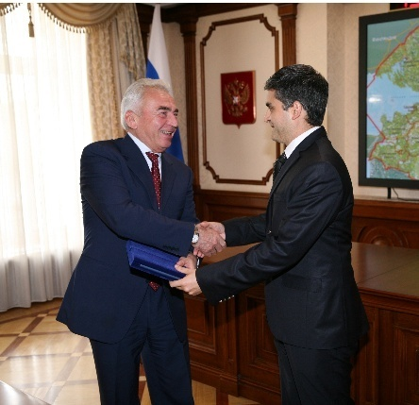
В свою очередь, Генеральный консул Республики Кипр Димитрис Ассос отметил, что, несмотря на отсутствие в Кипре на региональном уровне законодательных собраний, вопрос регионального управления является очень важным.
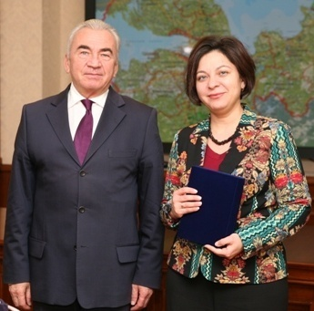
В завершение встречи стороны поблагодарили друг друга и выразили надежду на продолжение сотрудничества.
10 октября состоялась встреча Председателя Законодательного собрания Ленинградской области С.М. Бебенина с Генеральным консулом Государства Израиль в Санкт-Петербурге Ольгой Слов. Стороны обменялись приветственными словами
и предложениями о сотрудничестве в таких сферах, как культура и экономика, в частности, сельское хозяйство.
1 февраля заместитель Председателя Законодательного собрания Ленинградской области Д.В. Пуляевский принял участие в приеме по случаю открытия юбилейного года "100 лет независимости Финляндии", проводимом Генеральным консульством Финляндской Республики в Санкт-Петербурге.
10 февраля Председатель Законодательного собрания Ленинградской области С.М. Бебенин принял участие в торжественном приеме по случаю Дня дипломатического работника, проводимом Представительством Министерством иностранных дел Российской Федерации в Санкт-Петербурге.
15 февраля представители Законодательного собрания Ленинградской области приняли участие в приеме по случаю Дня восстановления государственности Литвы, проводимом Генеральным консульством Литовской Республики в Санкт-Петербурге.
28 марта представители Законодательного собрания Ленинградской области приняли участие в торжественном вечере, посвященном 50-летию Представительства Министерства иностранных дел Российской Федерации
в Санкт-Петербурге.
27 апреля представители Законодательного собрания Ленинградской области приняли участие в приеме по случаю Дня Короля, проводимом Генеральным консульством Королевства Нидерландов в Санкт-Петербурге.
4 мая заместитель Председателя Законодательного собрания Ленинградской области Д.В. Пуляевский принял участие в приеме по случаю Национального Праздника Конституции, проводимом Генеральным консульством Республики Польша в Санкт-Петербурге.
18 мая Председатель и заместители Председателя Законодательного собрания Ленинградской области приняли участие в приеме по случаю визита
в Санкт-Петербург делегации во главе с Президентом Национального Совета Швейцарии Юргом Шталем, проводимом Генеральным консульством Швейцарской Конфедерации в Санкт-Петербурге.
24 мая представители Законодательного собрания Ленинградской области приняли участие в приеме по случаю проведения конференции "Столбовский мир. Доброе дело", проводимом Генеральным консульством Швеции в Санкт-Петербурге.
5 июня заместитель Председателя Законодательного собрания Ленинградской области Д.В. Пуляевский принял участие в приеме по случаю Праздника Итальянской Республики, проводимом Генеральным консульством Итальянской Республики в Санкт-Петербурге.
7 июня заместитель Председателя Законодательного собрания Ленинградской области Д.В. Пуляевский принял участие в приеме по случаю Национального Дня Швеции и проведения "Дней Швеции в Санкт-Петербурге 2017", проводимом Генеральным консульством Швеции в Санкт-Петербурге.
14 июля представители Законодательного собрания Ленинградской области приняли участие в приеме, проводимом Генеральным консулом Франции в Санкт-Петербурге Тибо Фуррьером, по случаю Национального Дня Франции и завершения своей дипломатической миссии.
7 сентября представители Законодательного собрания Ленинградской области приняли участие в приеме по случаю 26-й годовщины Государственной независимости Республики Таджикистан, проводимом Генеральным консульством Республики Таджикистан в Санкт-Петербурге.
8 сентября представители Законодательного собрания Ленинградской области приняли участие в приеме по случаю празднования Дня Конституции Словацкой Республики, проводимом Генеральным консульством Словацкой Республики в Санкт-Петербурге.
27 сентября заместитель Председателя Законодательного собрания Ленинградской области Д.В. Пуляевский принял участие в торжественном приеме по случаю 68-ой годовщины образования Китайской Народной Республики, проводимом Генеральным консульством Китайской Народной Республики в Санкт-Петербурге.
3 октября заместитель Председателя Законодательного собрания Ленинградской области Д.В. Пуляевский принял участие в приеме по случаю Дня основании Кореи, проводимом Генеральным консульством Республики Корея в Санкт-Петербурге.
4 октября заместитель Председателя Законодательного собрания Ленинградской области Д.В. Пуляевский принял участие в приеме по случаю Дня Германского единства, проводимом Генеральным консульством Федеративной Республики Германии в Санкт-Петербурге
16 октября заместитель Председателя Законодательного собрания Ленинградской области Д.В. Пуляевский принял участие в приеме в честь визита в Санкт-Петербург швейцарской делегации для участия в 137-й Ассамблее Межпарламентского союза во главе с Национальным советником Маргрет Кинер Неллен, проводимом Генеральным консульством Швейцарии в Санкт-Петербурге.
6 декабря заместитель Председателя Законодательного собрания Ленинградской области Д.В. Пуляевский принял участие в приеме по случаю столетней годовщины Независимости Финляндии, проводимом Генеральным консульством Финляндской Республики в Санкт-Петербурге.
13 декабря заместитель Председателя Законодательного собрания Ленинградской области Д.В. Пуляевский принял участие в приеме по случаю Дня рождения его Величества Императора Японии, проводимом Генеральным консульством Японии в Санкт-Петербурге.
26 декабря заместитель Председателя Законодательного собрания Ленинградской области Д.В. Пуляевский и представители областного парламента приняли участие в приеме, проводимом Генеральным консульством Республики Корея в Санкт-Петербурге.

Зарубежные визиты представителей
Законодательного собрания Ленинградской области

2 – 3 марта официальная делегация Законодательного собрания Ленинградской области с ознакомительным визитом в рамках приграничного сотрудничества посетила город Иматру (Финляндская Республика). Делегацию возглавил заместитель Председателя Законодательного собрания Д.В. Пуляевский. В состав делегации вошли депутаты И.Ф. Гилязов, В.А. Коваленко, Н.А. Кузьмин, Ю.И. Терентьев, И.Ф. Хабаров, В.О. Цой, А.Н. Черноморец.
Цель визита – обсуждение перспектив сотрудничества и вопросов совершенствования законодательства в данной сфере.
В рамках визита состоялись встречи членов делегации с председателем Городского совета города Иматры Нийной Малм, мэром города Иматры Пертти Линтуненом, депутатами Городского совета.
В ходе встреч состоялся обмен мнениями по вопросам развития туризма, налоговой и бюджетной политики, экономического климата, работы муниципалитета и устройства городского хозяйства города Иматры. Члены делегации Законодательного собрания Ленинградской области посетили местный детский сад и спортивные объекты – трассу биатлона, ледовый дворец и крытое футбольное поле.
25 – 28 апреля председатель постоянной комиссии по государственному устройству, международным, межпарламентским и общественным связям Законодательного собрания Ленинградской области И.Ф. Хабаров принял участие в Парламентской программе обмена Северного Совета в городе Рейкьявике (Республика Исландия), являющейся формой сотрудничества между Советом Северных стран и Парламентской Ассоциацией Северо-Запада России.
В рамках программы обмена российские законодатели (члены Государственной Думы и Совета Федерации Федерального Собрания Российской Федерации, представители региональных парламентов Архангельской, Калининградской, Ленинградской, Мурманской, Новгородской, Псковской, Вологодской областей, республик Карелия и Коми, Санкт-Петербурга) познакомились с работой пяти профильных комитетов Совета:
по правам граждан и потребителей; по бизнесу и промышленности;
по благосостоянию; по экологии и природным ресурсам; по культуре
и образованию. В Рейкьявике состоялись встречи с членами Парламента Исландии, входящими в состав парламентских делегаций
по межпарламентскому сотрудничеству. Участники обсудили взаимодействие парламентариев Северо-Запада России и Парламента Исландии, познакомились с работой высокотехнологичных исландских компаний.
В рамках программы делегаты посетили интерактивную выставку, посвященную геотермальной энергии, утилизации и устойчивости
на электростанции Hellisheidi.
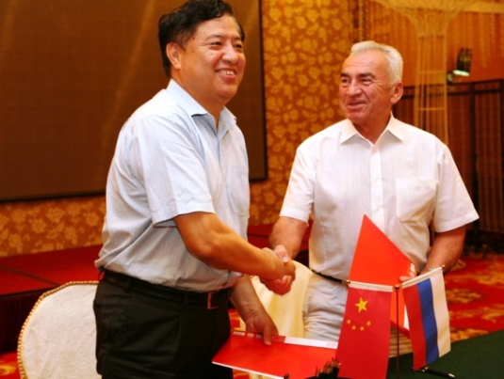
6 июля Председатель Законодательного собрания Ленинградской области С.М. Бебенин в рамках парламентских встреч совместного заседания Парламентской Ассоциации Северо-Запада России и Парламентской Ассоциации "Дальний Восток и Забайкалье" в городе Благовещенске посетил с дружественным визитом городской округ Хэйхэ провинции Хэйлунцзян (Китайская Народная Республика), где принял участие во встрече с делегацией Постоянного Комитета Собрания Народных Представителей города Хэйхэ во главе с заместителем Председателя Линь Бо. На встрече были достигнуты договоренности об установлении контактов, развитии взаимодействия по вопросам работы и сотрудничества, обмене делегациями, участии в важных мероприятиях и торжественных событиях, обмене информацией, а также активной работе в целях развития сотрудничества в сферах торговли, экономики, туризма, спорта, науки, культуры, образования и других сферах, активного содействия решению проблем, непрерывного повышения уровня взаимодействия.
Ключевым моментом встречи стала договоренность об установлении дружеских взаимоотношений с подписанием в дальнейшем соглашения
о дружбе и сотрудничестве.
16 – 18 августа в рамках приграничного сотрудничества и проекта "Молодежь – мир без границ" стартовал IX международный молодежный велопробег. Основная цель – развитие и поддержка молодежного движения в Ленинградской области, а также пропаганда здорового и активного образа жизни.
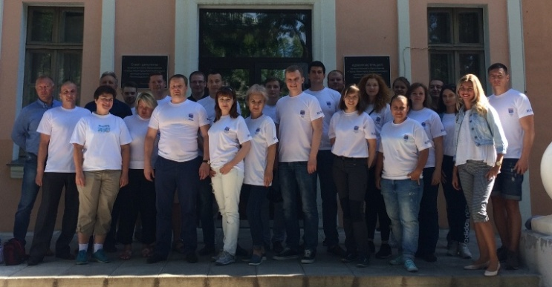
Маршрут велопробега проходил по городам Санкт-Петербург, Ивангород, Нарва (Эстонская Республика). В мероприятии приняли участие депутаты и работники аппарата Законодательного собрания Ленинградской области, представители консультативно-совещательных органов при Законодательном собрании Ленинградской области: Молодежного парламента Ленинградской области
и Совета представителей некоммерческих организаций, а также представители Межрегиональной общественной организации Российского Союза молодежи
в Санкт-Петербурге и Ленинградской области и представители молодежного актива Ленинградской области.
В рамках велопробега состоялись рабочие встречи, основной темой обсуждения на которых стало развитие велодвижения.
3 – 6 сентября состоялся визит делегации Законодательного собрания Ленинградской области в город Гамбург (Федеративная Республика Германия) для участия в 26-й Парламентской Конференции Балтийского моря. В состав делегации вошли заместитель Председателя Законодательного собрания Ленинградской области Н.И. Пустотин, депутаты И.Ф. Хабаров, Р.А. Илларионова, А.А. Перминов.
Тема конференции: инновационная наука, устойчивый туризм – участие
и сотрудничество в регионе Балтийского моря. В рамках конференции депутаты приняли участие во встрече с председателем Парламента Гамбурга Каролой Файт, Министром иностранных дел Федеративной Республики Германия Зигмаром Габриэлем, посетили круглые столы и выставку, посвященную 100-летию независимости Финляндии.
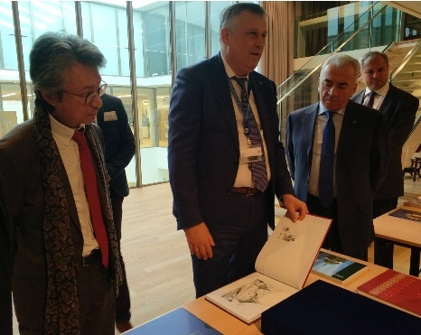
16 – 20 октября Председатель Законодательного собрания Ленинградской области С.М. Бебенин принял участие в Днях Ленинградской области в Совете Европы
в городе Страсбурге (Французская Республика).
Дни Ленинградской области в Страсбурге открыла научная конференция "Эльзасский интеллектуал в России эпохи Просвещения: Людвиг Генрих Николаи, страсбургский юрист и поэт, президент Петербургской Академии наук" в Национальной и Университетской библиотеке Страсбурга.
В работе конференции приняли участие российские и французские ученые. По итогам конференции в 2019 году будет издан сборник докладов
на французском и русском языках.
Ключевым событием стало открытие экспозиции Ленинградской области, которое состоялось в рамках Конгресса местных и региональных властей Совета Европы, проходившем в страсбургском Дворце Европы.
Дни Ленинградской области также включали концерт творческих коллективов Ленинградской области и выставку-презентацию в парадном фойе Дворца Европы.
30 ноября – 1 декабря состоялось выездное расширенное заседание Консультативного совета предпринимателей при Законодательном собрании Ленинградской области в городе Выборге Ленинградской области и городе Иматре (Финляндская Республика).
В состав делегации Законодательного собрания Ленинградской области вошли депутаты Законодательного собрания Ленинградской области Т.В. Бездетко, И.Ф. Гилязов, С.В. Коняев, О.А. Петров, А.В. Русских, Ю.И. Терентьев, В.А. Коваленко, возглавил делегацию заместитель Председателя Законодательного собрания Д.В. Пуляевский.
Члены Консультативного совета предпринимателей при Законодательном собрании Ленинградской области обсудили с представителями предпринимательского сообщества Выборгского района и города Иматры (Финляндская Республика) перспективы развития приграничного сотрудничества, в том числе вопросы развитие туризма в рамках предстоящего Года туризма.
С финской стороны во встрече приняли участие вице-председатель городского совета Эркки Сааримяки, директор по международным связям администрации города Иматры Тэа Лайтимо, а также предприниматели, задействованные
в сфере туризма в регионе Южная Карелия.
На рабочей встрече в администрации города Иматры мэр города Рами Хасу представил туристический потенциал региона. Вице-председатель городского совета Эркки Сааримяки рассказал о проектах приграничного сотрудничества, одним из которых является велосипедизация. Были достигнуты договоренности о проведении традиционного международного молодежного велопробега "Молодежь – мир без границ" в мае 2018 года маршрутом, проходящим через город Иматру.
Также в рамках обмена опытом члены делегации Ленинградской области посетили объекты малого и среднего бизнеса города Иматры.

Визиты представителей Законодательного собрания
Ленинградской области в субъекты Российской Федерации

16 – 18 марта заместитель Председателя Законодательного собрания Ленинградской области Д.В. Пуляевский посетил Республику Крым, где принял участие в мероприятиях, посвященных годовщине общекрымского референдума и воссоединения Крыма с Россией.
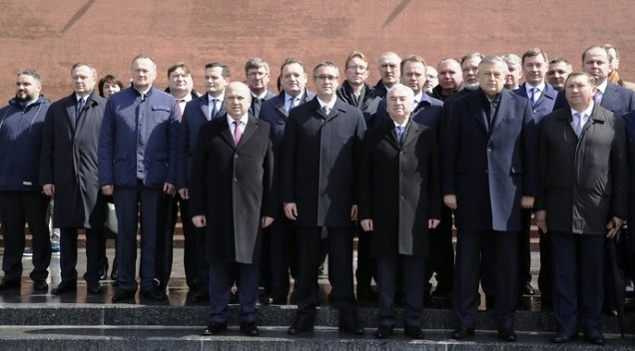
11 – 13 мая в городе Москве открылись Дни Ленинградской области в связи
с 90-летием региона. Законодательное собрание Ленинградской области в Москве представляли Председатель Законодательного собрания С.М. Бебенин и заместители Председателя Законодательного собрания Н.И. Пустотин и Д.В. Пуляевский. В рамках мероприятий, посвященных 90-летию Ленинградской области, проходящих в Москве, состоялась встреча делегации Законодательного собрания Ленинградской области с депутатами Московской городской Думы.
12 – 13 июня делегация Общественной организации ветеранов органов государственной власти Ленинградской области во главе с председателем И.Н. Григорьевым посетила город-герой Волгоград и Волгоградскую область.
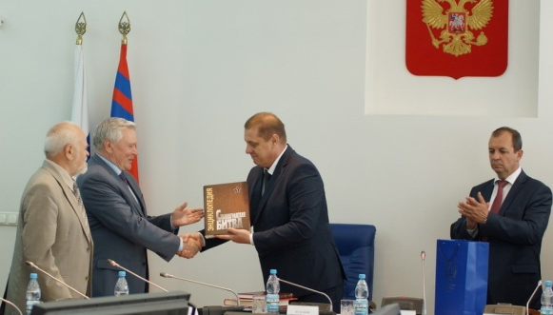
Члены делегации приняли участие во встрече с волгоградскими парламентариями под руководством председателя Волгоградской областной Думы Н.П. Семисотова. На встрече обсуждались вопросы расширения межрегионального взаимодействия, вопросы социального значения, развития туристической отрасли. Заместитель председателя Волгоградской областной Думы С.В. Горняков пригласил представителей Ленинградской области в следующем году принять участие в мероприятиях, посвященных 400-летию города Урюпинска.
Кроме того, делегаты Ленинградской области приняли участие в мероприятиях, посвященных Дню России в Волгограде.
27 июня – 1 июля состоялся визит делегации представителей Законодательного собрания Ленинградской области, ветеранского
и молодежного активов в Республику Карелия. Делегацию возглавил заместитель Председателя Законодательного собрания Ленинградской области Д.В. Пуляевский. От депутатского корпуса в состав делегации вошли: Т.В. Бездетко, В.А. Коваленко, Н.А. Кузьмин, А.В. Русских и Ю.И. Терентьев. Также в состав делегации были включены члены Ленинградской региональной общественной организации ветеранов (пенсионеров) войны, труда, Вооруженных Сил и правоохранительных органов, представители ветеранского актива Ленинградской области, члены Молодежного парламента Ленинградской области, члены Совета представителей некоммерческих организации при Законодательном собрании Ленинградской области
и работники аппарата Законодательного собрания Ленинградской области.
29 июня делегация Ленинградской области посетила Законодательное Собрание Республики Карелия.
На встрече представителей депутатского корпуса был обсужден широкий ряд вопросов: здравоохранение, нехватка медицинских кадров, бюджетная
и социальная политика, капитальный ремонт, сельское хозяйство, строительство детских садов, ремонт и содержание дорог, укрепление правопорядка и безопасности, экология, поддержка некоммерческих организаций, формирование молодежного парламента и другие.
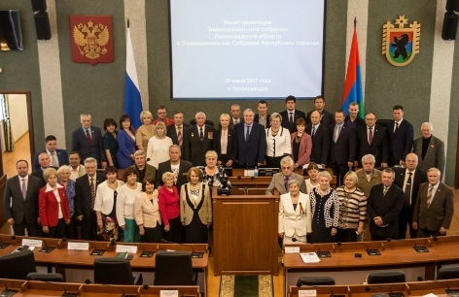
Итогом встречи членов Молодежного парламента Ленинградской области
с представителями Молодежного парламента Республики Карелия стало решение о дальнейшей совместной работе с целью обмена опытом в проработке различных законопроектов. Также молодые парламентарии обменялись опытом и форматами работы в своих структурах.
На встрече ветеранского актива Ленинградской области
с представителями ветеранского актива Республики Карелия были обсуждены проблемы, с которыми сталкиваются ветеранские организации. Одним
из главных итогов визита стала разработка соглашения о сотрудничестве между советами ветеранов двух регионов. На встрече обсудили детали документа, проголосовали за него и подписали со стороны Республики Карелия. Также был поднят вопрос о поправках в Федеральный закон "О ветеранах". Н.А. Кузьмин подтвердил, что поддержит инициативу карельского парламента о федеральном законе об особом статусе Ладожского и Онежского озер.
На встрече представителей некоммерческих организаций был заслушан доклад о состоянии некоммерческого сектора в Республике Карелия,
о поддержке некоммерческих организаций со стороны региона и планах развития данного направления. Участники встречи обменялись опытом работы, рассказали о проблемах некоммерческого сектора и предложили организовать совместную встречу на территории Ленинградской области для обсуждения вопросов оформления грантовых заявок, получения грантов и ознакомления
с работой Совета представителей некоммерческих организаций при Законодательном собрании Ленинградской области.
Помимо деловой части программы визита для членов делегации была подготовлена обширная культурная программа.

Прием делегаций в Законодательном собрании Ленинградской области

23 марта Законодательное собрание Ленинградской области посетили участники масштабного международного проекта "Молодежное сотрудничество Евразии", реализуемого представителями семи государств (Россия, Италия, Испания, Польша, Грузия, Великобритания, Молдова).
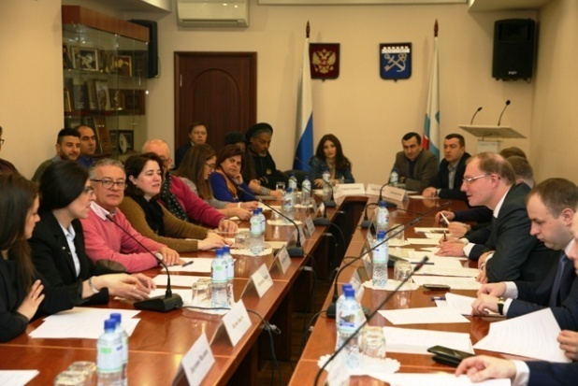
Гостей приветствовали председатель постоянной комиссии по образованию, науке, культуре, туризму, спорту и делам молодежи Законодательного собрания Ленинградской области А.А. Перминов и его заместитель, депутат Законодательного собрания Ленинградской области А.В. Русских, а также члены Молодежного парламента Ленинградской области и руководитель регионального отделения РО ВСО "Молодая Гвардия Единой России" в Ленинградской области Т.В. Андреева.
А.А. Перминов рассказал зарубежным гостям о работе законодательного (представительного) органа власти региона, поделился опытом успешных практик сотрудничества регионального парламента с молодежью, в том числе опытом работы Молодежного парламента. А.В. Русских осветил спортивную составляющую работы с молодежью, отметив важность привлечения молодых людей к занятиям спортом. Работу Молодежного парламента в своем выступлении осветил заместитель председателя Молодежного парламента И.А. Ильин.
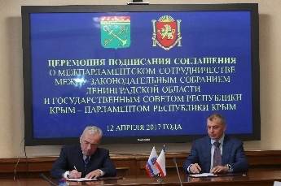
11 – 14 апреля с официальным визитом Законодательное собрание Ленинградской области посетила делегация Государственного Совета Республики Крым – парламента Республики Крым во главе
с Председателем Государственного Совета Республики Крым В.А. Константиновым. В состав делегации вошли председатели комитетов, депутаты и работники аппарата Государственного Совета Республики Крым.
Ключевыми событиями визита стали официальная встреча делегации Республики Крым с Губернатором Ленинградской области А.Ю. Дрозденко, Председателем Законодательного собрания Ленинградской области С.М. Бебениным, депутатами Законодательного собрания и подписание Соглашения о сотрудничестве между Законодательным собранием Ленинградской области и Государственного Совета Республики Крым.
По окончании церемонии подписания соглашения депутатам и членам Правительства Ленинградской области вручили государственные награды Республики Крым.
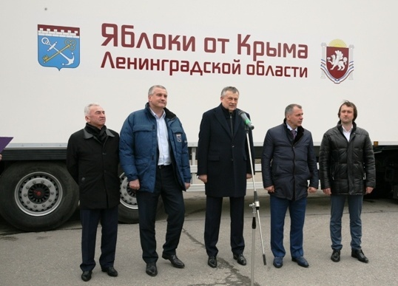
12 апреля в рамках программы гости посетили Гатчинский район Ленинградской области, где возложили цветы к памятнику, установленному в честь присуждения Гатчине почетного звания Российской Федерации "Город воинской славы". Далее состоялась торжественная церемония вручения сертификатов на передаваемые детским домам области крымские яблоки. Депутат Государственного Совета Республики Крым, член комитета по аграрной политике, экологии и природным ресурсам и комитета по экономической, бюджетно-финансовой и налоговой политики И.В. Полищук вручил волонтерам, представляющим все районы Ленинградской области, сертификаты на получение 10 тонн яблок.
В завершение визита делегаты Государственного Совета встретились
с членами Совета депутатов Гатчинского муниципального района. Депутаты обсудили вопросы местного самоуправления в Ленинградской области. Также
в диалоге приняли участие Председатель Законодательного собрания Ленинградской области С.М. Бебенин и его заместитель Д.В. Пуляевский.
13 апреля прошла встреча депутатов представительных органов власти Республики Крым и Ленинградской области. На встрече от Законодательного собрания Ленинградской области присутствовали Председатель С.М. Бебенин, заместители Председателя Н.И. Пустотин и Д.В. Пуляевский, а также депутаты Т.В. Бездетко, И.Ф. Гилязов, М.В. Коломыцев, А.Я. Лебедев, А.А. Перминов, С.Л. Потапова, И.Ф. Хабаров. На встрече обсуждались вопросы дальнейшего сотрудничества на законотворческом уровне. Депутаты обменялись информацией по самым перспективным разработкам регионов в области законодательства, опыт которых можно распространить на другие регионы.
По итогам встречи было принято решение в дальнейшем развивать прямые контакты между депутатами из профильных комиссий для обсуждения реализации конкретных правовых актов.
13 – 15 апреля состоялся Четвертый Евразийской молодежный инновационный конвент (далее – Конвент) с участием 17 международных делегаций и 10 делегаций из субъектов Российской Федерации. Общее количество участников – 250 человек.
13 апреля на открытии Конвента присутствовали генеральный секретарь – руководитель Секретариата Совета Межпарламентской Ассамблеи государств – участников СНГ А.И. Сергеев, Председатель Законодательного собрания Ленинградской области С.М. Бебенин, директор Северо-Западного института управления Российской академии народного хозяйства и государственной службы при Президенте Российской Федерации В.А. Шамахов, а также Председатель Государственного Совета Республики Крым В.А. Константинов.
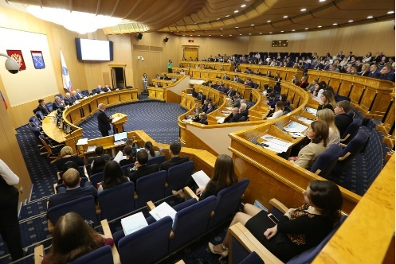
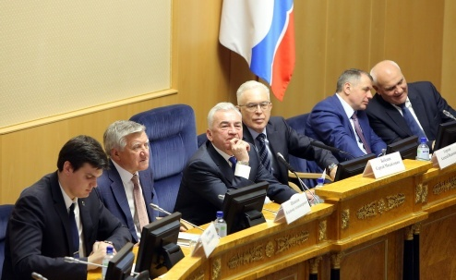
Программа Конвента предусматривала тематические дискуссии по темам: "Молодежная политика и дипломатия
в свете современных международных отношений", "Экологическое партнерство между государствами-партнерами Евразийского экономического союза". Параллельно в фойе пятого этажа здания Администрации Ленинградской области прошли выставки "Прикоснись к истории", "Инфографика Блокады" и представлен проект Евразийской молодежной ассамблеи "Семейное достояние" (информационного интернет-ресурса открытого доступа).
Продолжилась работа Конвента
на площадке молодежного центра "Среда", где прошла открытая лекция "Современные конфликты на постсоветском пространстве как фактор развития интеграции постсоветского пространства" Сергея Маркедонова – эксперта Российского совета по международным делам и Фонда Горчакова, доцента кафедры зарубежного регионоведения и внешней политики Российского государственного гуманитарного университета. Там же продолжилась работа круглого стола "Экологическое партнерство между государствами-партнерами Евразийского экономического союза" и состоялись две дискуссионные секции: "Основные угрозы безопасности на Евразийском пространстве" и "Духовно-нравственный и философский фактор развития евразийской интеграции".
Культурная программа Конвента завершилась в Городе воинской славы Гатчине, где участники мероприятия посетили государственный художественно-архитектурный дворцово-парковый музей-заповедник "Гатчина".
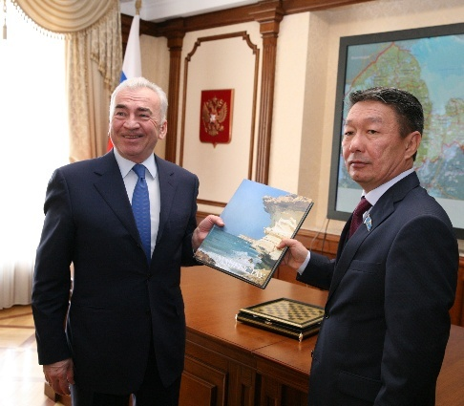
17 – 21 апреля с визитом в Ленинградскую область прибыла делегация Мангистауского областного маслихата (Республика Казахстан)
во главе с секретарем Мангистауского областного маслихата Б.К. Жусуповым.
В рамках визита состоялась встреча в Законодательном собрании Ленинградской области, на которой присутствовали Председатель Законодательного собрания Ленинградской области С.М. Бебенин, заместитель Председателя Д.В. Пуляевский, депутаты В.А. Густов, М.В. Коломыцев, А.Е. Петров, И.Ф. Хабаров и М.Н. Левченко.
С.М. Бебенин вкратце рассказал о структуре Законодательного собрания и составе областного парламента, об экономическом развитии Ленинградской области, в частности о ее промышленности. Отдельно речь зашла о системе местного самоуправления.
Гости поделились информацией об устройстве маслихатов в Казахстане, функционировании свободной экономической зоны в городе Актау – областном центре, который также является одним из самых молодых городов бывшего Советского Союза, о развитии промышленности и туризма. На встрече были затронуты вопросы ликвидации проблемы ветхого и аварийного жилья
и развития тяжелой промышленности, в частности обогащения урана.
Члены делегации также приняли участие в работе двух постоянных парламентских комиссий – по здравоохранению и по жилищно-коммунальному хозяйству и топливно-энергетическому комплексу, где речь шла уже о более конкретных вопросах законотворческого процесса.
В рамках программы гости посетили "Среднюю общеобразовательную школу "Центр образования "Кудрово" и "Мультицентр социальной и трудовой интеграции", где проводится обучение молодых людей с ограниченными возможностями здоровья с их дальнейшим трудоустройством, а также побывали в Ленинградской областной клинической больнице.
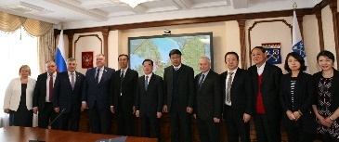
20 апреля Законодательное собрание Ленинградской области посетила делегация провинции Цзилинь (Китайская Народная Республика) во главе
с членом постоянного комитета Всекитайского собрания народных представителей провинции Цзилинь, начальником комиссии по сельскому хозяйству Су Чжэном. Во встрече приняли участие заместитель Председателя Законодательного собрания Ленинградской области Д.В. Пуляевский, председатель постоянной комиссии по государственному устройству, международным, межпарламентским и общественным связям И.Ф. Хабаров
и председатель постоянной комиссии по экологии
и природопользованию Н.А. Кузьмин. На встрече обсуждались вопросы развития и поддержки сельского хозяйства, а также тема экологии.
24 – 25 апреля Законодательное собрание Ленинградской области
с ответным визитом посетила официальная делегация Префектуры Киото (Япония) во главе с заместителем председателя Законодательного собрания Префектуры Киото Тацуми Акира.
В первый день визита делегация посетила ряд социальных
и промышленных объектов во Всеволожском районе: "Среднюю общеобразовательную школу "Центр образования "Кудрово", "Мультицентр социальной и трудовой интеграции", АО "Северсталь СМЦ-Всеволожск" – совместное предприятие российской компании "Северсталь" и крупнейшей финансово-промышленной группы Японии "Мицуи".
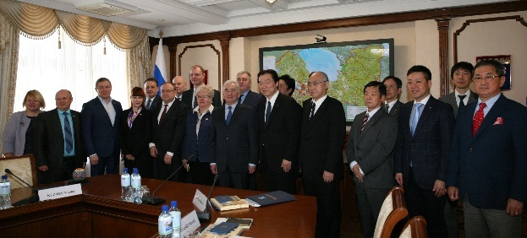
Ключевым событием второго дня визита стала официальная встреча членов делегации с Председателем Законодательного собрания С.М. Бебениным и депутатами. Во встрече приняли участие заместители Председателя Законодательного собрания Н.И. Пустотин и Д.В. Пуляевский, председатели постоянных комиссий О.А. Петров, И.Ф. Гилязов, Н.А. Кузьмин, руководители фракций А.А. Перминов и Р.А. Илларионова, а также сопровождавшая делегацию
во время поездки во Всеволожский район заместитель председателя постоянной комиссии по государственному устройству, международным, межпарламентским и общественным связям В.А. Коваленко.
В ходе встречи речь шла о промышленном и сельскохозяйственном развитии и потенциале Ленинградской области, реализации социальных программ. Подробно поговорили о системе российского образования.
Также обсудили перспективы дальнейшего сотрудничества.
27 апреля в Законодательном собрании Ленинградской области состоялась встреча Председателя Законодательного собрания Ленинградской области С.М. Бебенина, депутатов Законодательного собрания с членами делегации Парламента Финляндии во главе с депутатом – председателем секции по вопросам занятости и экономического развития комитета
по финансам Кауко Юхантало.
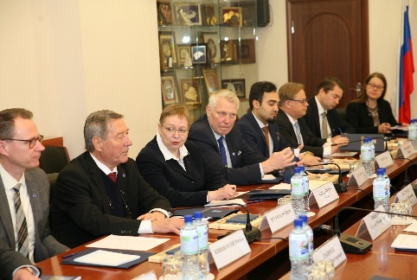
Председатель Законодательного собрания Ленинградской области С.М. Бебенин, заместитель Председателя Законодательного собрания Н.И. Пустотин, председатель постоянной комиссии по бюджету и налогам Т.В. Бездетко и заместитель председателя постоянной комиссии по экономике, собственности, инвестициям и промышленности С.В. Коняев рассказали об общих принципах работы депутатского корпуса, социально-экономических показателях, параметрах областного бюджета, а также
о наиболее важных направлениях развития области. С.М. Бебенин отметил, что за последние 7 – 8 лет в Ленинградскую область благодаря благоприятному инвестиционному законодательству пришло большое количество крупных инвесторов, в том числе из Финляндии. Один из крупнейших – производитель шин компания Nokian Tyres, которая даже планирует перенос всех своих основных производств в Ленинградскую область.
Взаимный интерес вызвала тема экологических проблем, в частности вопросы размещения полигонов ТБО и переработки бытовых и промышленных отходов. Депутат Вилле Вяхямяки рассказал о новой разработке финских инженеров по очистке почв от загрязнений и предложил помощь в создании
и реализации совместного проекта по рекультивации наиболее опасных полигонов, размещаемых на территории Ленинградской области, таких как "Красный Бор".
11 мая Законодательное собрание Ленинградской области с ответным визитом посетила делегация Городского правления города Иматры. Возглавляла делегацию Председатель Городского совета города Иматры Нийна Малм. В состав многочисленной делегации также вошел мэр города Иматры Пертти Линтунен. От Законодательного собрания Ленинградской области на встрече присутствовали председатель постоянной комиссии по государственному устройству, международным, межпарламентским и общественным связям И.Ф. Хабаров, его заместитель В.А. Коваленко и член постоянной комиссии А.А. Лобжанидзе, а также Представитель МИД России в Санкт-Петербурге В.В. Запевалов и консул Генерального консульства Финляндии в Санкт-Петербурге г-жа Лиукко Анна-Мариа.
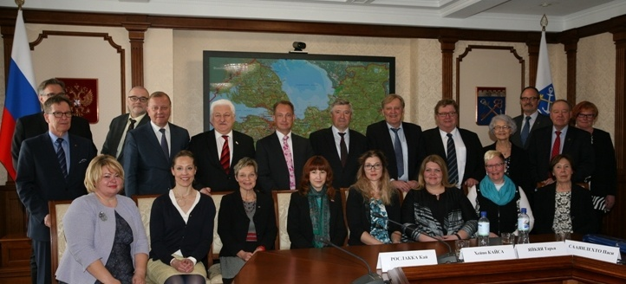
На встрече шла речь о совместных проектах, успешно реализующихся в сфере образования, воспитания молодежи, о сотрудничестве
и взаимодействии между городом Иматрой и городами-побратимами Ленинградской области – Выборгом, Тихвином, Ивангородом, Светогорском.
Стороны выразили уверенность, что дружеские связи между Городским советом и Законодательным собранием Ленинградской области будут эффективно развиваться и в дальнейшем.
8 июня заместитель Председателя Законодательного собрания Д.В. Пуляевский и председатель постоянной комиссии по законодательству, регламенту и депутатской этике В.А. Густов приняли участие в пленарном заседании, посвященном 30-летию сотрудничества Ленинградской области и губернии Нурланд (Королевство Норвегия), а также встретились с делегацией губернии во главе с Губернатором Томасом Нурволлом. В состав норвежской делегации вошло более семидесяти человек, в том числе бывшие руководители губернии Нурланд, которые являются основателями сотрудничества между регионами.
В завершение встречи была проведена праздничная церемония вручения памятных знаков, специально выпущенных и посвященных 30-летию сотрудничества Ленинградской области и губернии Нурланд. Памятных знаков были удостоены депутаты Д.В. Пуляевский и В.А. Густов.
12 июля состоялся визит делегации депутатов Законодательного собрания Префектуры Аити (Япония) с целью исследования текущей ситуации в сфере животноводства в Ленинградской области, ознакомления с продукцией
и технологиями, представленными в регионе, и последующим возможным выходом на зарубежный рынок продукции Префектуры. Во встрече с делегацией Префектуры Аити приняла участие председатель постоянной комиссии по агропромышленному и рыбохозяйственному комплексу Законодательного собрания Ленинградской области С.Л. Потапова.
28 – 30 июля Законодательное собрание Ленинградской области посетили делегации Московской городской Думы, Государственного Совета Республики Крым. 29 июля члены делегаций приняли участие в мероприятиях, посвященных 90-летию Ленинградской области, в городе Гатчине.
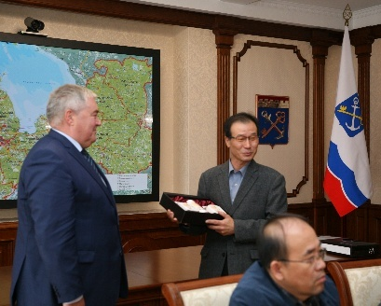
8 сентября состоялась встреча заместителя Председателя Законодательного собрания Ленинградской области Д.В. Пуляевского с делегацией Парламента провинции Чхунчхон-Намдо (Республика Корея). На встрече также присутствовали руководители и работники аппарата Законодательного собрания Ленинградской области.
Делегация Республики Корея состояла из 23 сотрудников Администрации, Управления провинции и районных парламентов. Также во встрече принял участие Генеральный консул Республики Корея в Санкт-Петербурге Ли Джин Хён.
На встрече обсуждались вопросы социально-экономического развития Ленинградской области, действия программы материнского капитала и другие методы стимулирования рождаемости. Гостей интересовали принципы работы, формирования, финансирования депутатской деятельности, организации работы аппарата Законодательного собрания Ленинградской области.
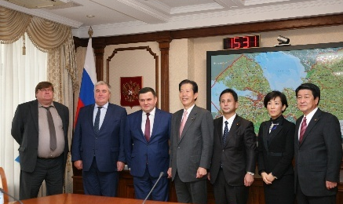
15 сентября заместитель Председателя Законодательного собрания Ленинградской области Д.В. Пуляевский принял участие
во встрече с депутатами политической партии Комэй (Япония) во главе
с председателем партии, депутатом Палаты советников Парламента Японии от партии Комэй Нацуо Ямагути.
Д.В. Пуляевский рассказал о работе законодательного (представительного) органа региона и выразил надежду на сотрудничество с Японией во всех сферах.
6 – 9 октября состоялся визит депутата Государственной Думы Федерального Собрания Российской Федерации И.И. Белекова
в Ленинградскую область. Цель визита – укрепление дружественных связей. Программа визита предусматривала обширную культурную программу.
3 октября заместитель Председателя Законодательного собрания Ленинградской области Д.В. Пуляевский провел деловую встречу с мэром города Нарва (Эстонская Республика) Тармо Таммисте, на которой обсуждались вопросы сотрудничества.
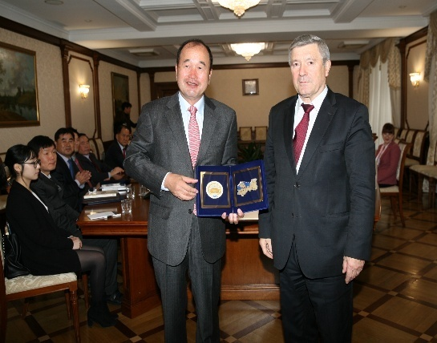
27 октября состоялась встреча депутатов Законодательного собрания Ленинградской области во главе
с председателем постоянной комиссии
по государственному устройству, международным, межпарламентским
и общественным связям И.Ф. Хабаровым
с делегацией Законодательного Собрания района Сочхо-гу г. Сеула (Республика Корея). На встрече также присутствовали председатель постоянной комиссии по бюджету и налогам Т.В. Бездетко, заместитель председателя постоянной комиссии по государственному устройству, международным, межпарламентским и общественным связям В.А. Коваленко и работники отдела межрегионального, международного сотрудничества и взаимодействия с общественными организациями. Делегацию Республики Корея представляли 14 членов и работников Законодательного Собрания района Сочхо-гу с председателем Ким Су Ханомом.
На встрече обсуждались вопросы формирования и принципы работы законодательного органа, направления развития региона, в том числе принципы формирования бюджета области, поддержки инвестиционной деятельности
в Ленинградской области, а также поддержки органов местного самоуправления.
Глава корейской делегации поблагодарил за гостеприимство, за поддержку корейских производителей и выразил надежду, что делегация депутатов Законодательного собрания Ленинградской области посетит Законодательное Собрание района Сочхо-гу с официальным визитом.
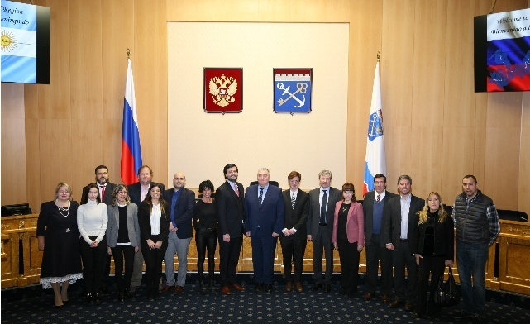
13 ноября Законодательное собрание Ленинградской области впервые посетила делегация Аргентинской Республики, представляющая общественную организацию "Фонд Университета Рио де ла Плата" и состоящую
из чиновников федерального правительства и провинциальных администраций Аргентины, юристов, менеджеров, журналистов и предпринимателей. На встрече присутствовали заместитель Председателя Законодательного собрания Д.В. Пуляевский и заместитель председателя постоянной комиссии по государственному устройству, международным, межпарламентским и общественным связям В.А. Коваленко.
Д.В. Пуляевский рассказал о Ленинградской области, ее основных достижениях и направлениях развития, принципах работы законодательного органа власти, принципах его формирования и о совещательных органах, которые существуют при региональном парламенте. Также речь зашла
о стратегических, масштабных объектах, находящихся на территории региона
и представляющих интерес не только в России, но и за ее пределами,
о достижениях Ленинградской области в сельском хозяйстве.
16 ноября с официальным визитом Законодательное собрание Ленинградской области посетила делегация Законодательного Собрания района Кымчон-гу города Сеула во главе с председателем Чон Бён Дже. Гостей приветствовал заместитель Председателя Законодательного собрания Ленинградской области Д.В. Пуляевский.
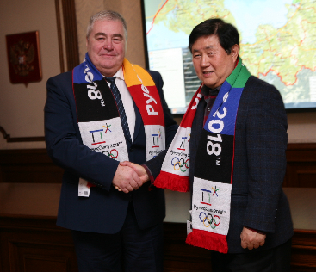
На встрече обсуждались вопросы формирования и принципы работы законодательных органов, направления развития регионов, социальной поддержки многодетных семей, а также взаимодействие областного парламента с населением региона.
Чон Бён Дже отметил, что целью поездки является установление и развитие отношений Законодательного Собрания округа Кымчон-гу
с Законодательным собранием Ленинградской области, и пригласил делегацию парламентариев Ленинградской области посетить с официальным визитом округ Кымчон-гу. Руководитель корейской делегации также выразил надежду о возможности подписания международного соглашения о сотрудничестве между Законодательным собранием Ленинградской области и Законодательным собранием округа Кымчон-гу города Сеула (Республика Корея).
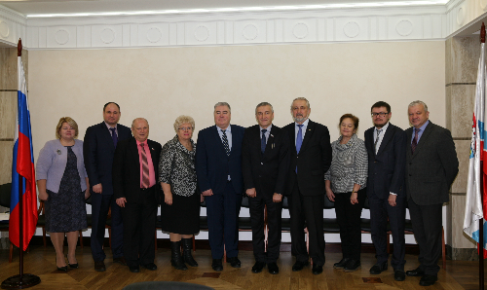
10 – 12 декабря с официальным визитом Законодательное собрание Ленинградской области посетила делегация Законодательного Собрания Тверской области. В состав делегации вошли члены фракций политических партий, представленных в Законодательном Собрании Тверской области.
Визит проходил в рамках реализации соглашения между представительными органами в целях установления и развития деловых контактов.
11 декабря состоялась встреча делегации Тверской области с депутатами Законодательного собрания Ленинградской области. Гостей приветствовали заместитель Председателя Д.В. Пуляевский, председатель постоянной комиссии по законности и правопорядку О.А. Петров, депутаты Р.А. Илларионова и Ю.М. Голиков.
Д.В. Пуляевский рассказал о Ленинградской области, ее основных достижениях и направлениях развития, о принципах работы и формирования законодательного органа власти, а также о регионе в целом, состоянии
и развитии его экономики, о принятом недавно Социальном кодексе.
В ходе встречи обсуждались вопросы здравоохранения, образования, работы мировых судей на территории региона. Парламентарии поделились информацией о том, как ведется работа реализации Федерального закона № 131-ФЗ "Об общих принципах организации местного самоуправления
в Российской Федерации" в Ленинградской и Тверской областях.
Делегация Тверской области посетила Всеволожский район Ленинградской области, где побывали в новой школе с технопарком в Кудрово и "Мультицентр социальной и трудовой интеграции".

Участие Законодательного собрания Ленинградской области
в деятельности Парламентской Ассоциации Северо-Запада России

В 2017 году депутаты Законодательного собрания активно участвовали в работе Парламентской Ассоциации Северо-Запада России (в заседаниях комитетов, заседаниях Президиума и конференциях Парламентской Ассоциации Северо-Запада России).
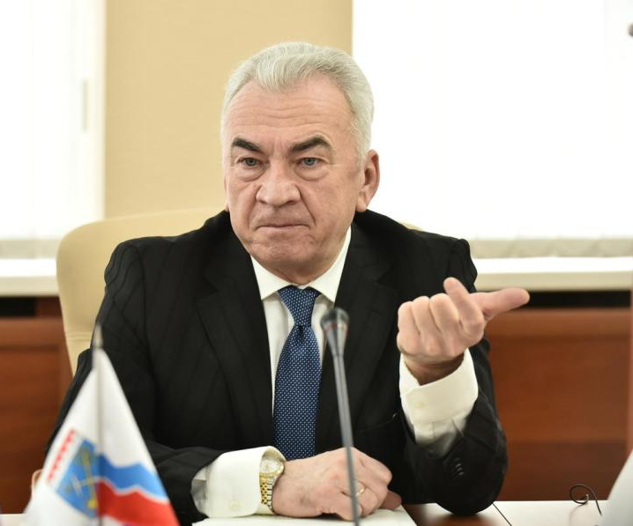
14 – 16 марта в городе Сыктывкаре состоялось заседание 41-го Президиума Парламентской Ассоциации Северо-Запада России на базе Государственного Совета Республики Коми. В работе Президиума принял участие Председатель Законодательного собрания Ленинградской области С.М. Бебенин. Участники заседания обсудили следующие вопросы:
о проекте федерального закона "О внесении изменений в Федеральный закон "Об основах охраны здоровья граждан
в Российской Федерации";
о проекте федерального закона "О внесении изменений в статьи 49 и 60 Градостроительного кодекса Российской Федерации";
о поддержке обращения Мурманской областной Думы к Министру спорта Российской Федерации П.А. Колобкову по вопросу правового регулирования аттестации тренеров и инструкторов-методистов организаций, осуществляющих спортивную подготовку;
о примерном плане работы Парламентской Ассоциации Северо-Запада России и ее органов на 2017 год;
о ходе реализации решений 51 Конференции Парламентской Ассоциации Северо-Запада России;
о дате и месте проведения очередного 42-го заседания Президиума и 52-й Конференции Парламентской Ассоциации Северо-Запада России.
17 – 19 марта в городе Нарьян-Маре на базе Собрания депутатов Ненецкого автономного округа прошло заседание постоянного комитета Парламентской Ассоциации Северо-Запада России по социальной политике.
От Законодательного собрания Ленинградской области в работе комитета принял участие заместитель председателя постоянной комиссии по здравоохранению А.А. Лобжанидзе.
На заседании обсудили следующие вопросы:
о реализации жилищных прав детей-сирот;
о совершенствовании порядка прохождения медицинских осмотров
и диспансеризации детей-сирот и детей, оставшихся без попечения родителей;
об обращении Парламентской Ассоциации Северо-Запада России
к Председателю Правительства Российской Федерации Д.А. Медведеву
о внесении изменений в статью 34 Закона Российской Федерации от 19 февраля 1993 года № 4520-1 "О государственных гарантиях и компенсациях для лиц, работающих и проживающих в районах Крайнего Севера и приравненных
к ним местностях";
о проекте федерального закона "О внесении изменений в Федеральный закон "О государственном регулировании производства и оборота этилового спирта, алкогольной и спиртсодержащей продукции и об ограничении потребления (распития) алкогольной продукции";
о проекте федерального закона "О внесении изменений в отдельные законодательные акты Российской Федерации в части совершенствования государственного регулирования в сфере оборота электронных систем доставки никотина и их компонентов".
4 – 6 апреля состоялось заседание постоянного комитета Парламентской Ассоциации Северо-Запада России по рыбохозяйственному комплексу на базе Калининградской областной Думы. На заседании обсудили следующие вопросы:
об обращении Парламентской Ассоциации Северо-Запада России
к Председателю Государственной Думы Федерального Собрания Российской Федерации В.В. Володину и Председателю Правительства Российской Федерации Д.А. Медведеву по вопросу расширения условий кредитования товарного рыбоводства и совершенствования законодательного регулирования в сфере аквакультуры (рыбоводства);
об обращении Парламентской Ассоциации Северо-Запада России
к Председателю Правительства Российской Федерации Д.А. Медведеву
о необходимости внесения изменений в постановление Правительства Российской Федерации от 25 мая 1994 года № 515 "Об утверждении такс для исчисления размера взыскания за ущерб, причиненный уничтожением, незаконным выловом или добычей водных биологических ресурсов" (инициатор – Законодательное собрание Ленинградской области);
об обращении постоянного комитета Парламентской Ассоциации Северо-Запада России по рыбохозяйственному комплексу к Министру сельского хозяйства Российской Федерации А.Н. Ткачеву по вопросу предоставления квот добычи (вылова) водных биоресурсов на инвестиционные цели.
Председатель Парламентской Ассоциации Северо-Запада России В.Ф. Новожилов предложил образовать новый постоянный комитет Парламентской Ассоциации Северо-Запада России по вопросам аграрной политики и рыбохозяйственному комплексу. Все вопросы вошли в повестку
52-й Конференции Парламентской Ассоциации Северо-Запада России.
6 – 7 апреля состоялось заседание постоянного комитета Парламентской Ассоциации Северо-Запада России по правовым вопросам на базе Государственного Совета Республики Коми. От Законодательного собрания Ленинградской области в заседании принял участие председатель постоянной комиссии по законности и правопорядку О.А. Петров.
В ходе обсуждения повестки дня заседания на рассмотрение Конференции Парламентской Ассоциации Северо-Запада России были вынесены следующие вопросы:
о законодательной инициативе о принятии Федерального закона
"О внесении изменений в статьи 11 и 65 Водного кодекса Российской Федерации";
о проекте обращения Парламентской Ассоциации Северо-Запада России
к Председателю Государственной Думы Федерального Собрания Российской Федерации В.В. Володину о необходимости наделения должностных лиц полиции полномочиями по составлению протоколов об административных правонарушениях, посягающих на общественный порядок и общественную безопасность, предусмотренных законами субъектов Российской Федерации;
о проекте обращения Парламентской Ассоциации Северо-Запада России
к Председателю Государственной Думы Федерального Собрания Российской Федерации В.В. Володину по вопросу дополнительного финансирования службы в органах внутренних дел Российской Федерации (инициатор –Законодательное собрание Ленинградской области);
о законодательной инициативе о принятии Федерального закона
"О внесении изменения в Кодекс Российской Федерации об административных правонарушениях";
о законодательной инициативе о принятии Федерального закона
"О внесении изменений в Гражданский процессуальный кодекс Российской Федерации и в Арбитражный процессуальный кодекс Российской Федерации".
6 – 7 апреля прошло заседание постоянного комитета Парламентской Ассоциации Северо-Запада России по образованию, науке и высшей школе
на базе Законодательного Собрания Вологодской области в городе Череповце.
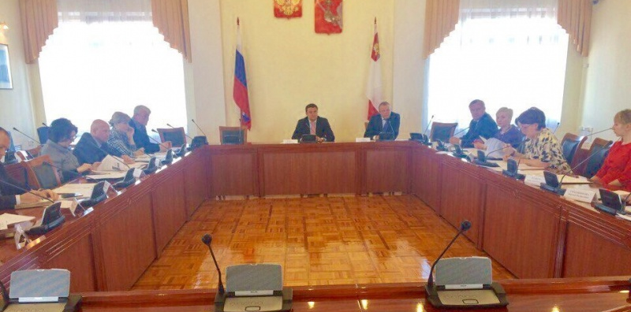
От Законодательного собрания Ленинградской области в заседании комитета принял участие заместитель председателя постоянной комиссии
по образованию, науке, культуре, туризму, спорту и делам молодежи А.В. Русских.
На заседании обсуждали следующие вопросы:
реализация проекта по созданию детских технопарков – базы для развития дополнительных общеобразовательных программ;
развитие государственно-частного партнерства в сфере среднего профессионального образования. Лучшие практики (на примере Череповецкого химико-технологического колледжа и АО "ФосАгро-Череповец").
22 мая проведено заседание постоянного комитета Парламентской Ассоциации Северо-Запада России по природным ресурсам
и природопользованию в заочной форме.
В повестку заседания вошли следующие вопросы:
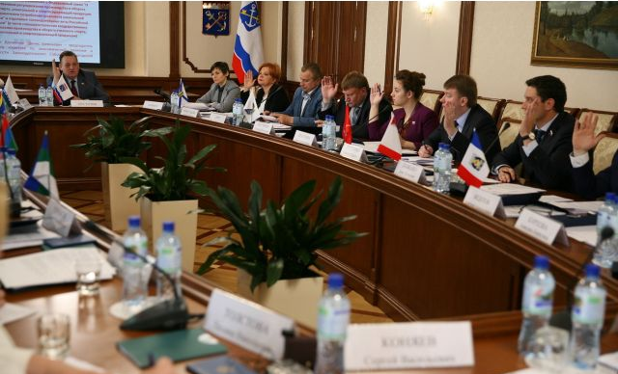
о проекте федерального закона № 109986-7 "О внесении изменения
в статью 17 Лесного кодекса Российской Федерации";
о проекте федерального закона № 110018-7 "О внесении изменений
в Федеральный закон "О внесении изменений в Лесной кодекс Российской Федерации и отдельные законодательные акты Российской Федерации в части совершенствования регулирования лесных отношений";
о проекте федерального закона № 67887-7 "О внесении изменений
в статью 131 Федерального закона "О несостоятельности (банкротстве)"
и статью 74.1 Лесного кодекса Российской Федерации";
о проекте федерального закона "О внесении изменений в статью 44 Водного кодекса Российской Федерации";
о проекте обращения Парламентской Ассоциации Северо-Запада России
к Председателю Государственной Думы Федерального Собрания Российской Федерации В.В. Володину и Председателю Правительства Российской Федерации Д.А. Медведеву о необходимости внесения изменений в лесное законодательство Российской Федерации, направленных на формирование
и развитие механизма использования лесов на конкурсной основе и повышение роли граждан и органов местного самоуправления в принятии решений
по использованию и охране лесов.
Все вопросы поддержаны и вынесены на обсуждение Конференции Парламентской Ассоциации Северо-запада России.
1 – 3 июня проведено заседание постоянного комитета Парламентской Ассоциации Северо-Запада России по экономической политике и бюджетным вопросам на базе Законодательного собрания Ленинградской области.
От Законодательного собрания Ленинградской области в работе комитета приняли участие депутаты Н.И. Пустотин, О.П. Зеваков, С.В. Коняев, депутаты Северо-Запада А.Н. Братчиков, Н.И. Виноградова, Д.Е. Долженко, Л.А. Драгунова, Л.В. Жданова, В.Н. Заря, А.В. Мяндин, В.В. Фролов, А.В. Никулин, Б.В. Пищулин, В.Г. Снигирев, С.В. Чураков, А.П. Тетердинко, А.А. Федотов.
Открыл заседание Н.И. Пустотин – председатель постоянного комитета Парламентской Ассоциации Северо-Запада России по экономической политике и бюджетным вопросам, заместитель Председателя Законодательного собрания Ленинградской области. Н.И. Пустотин поблагодарил всех участников заседания за то, что они нашли возможность и собрались в Санкт-Петербурге для обсуждения вопросов, затрагивающих все субъекты Северо-Западного региона России, передал слова приветствия и благодарности от Председателя Законодательного собрания Ленинградской области С.М. Бебенина. В ходе обсуждения повестки дня заседания десять вопросов из двенадцати вынесены на рассмотрение Конференции Парламентской Ассоциации Северо-Запада России:
о необходимости расширения условий предоставления компенсации взноса на капитальный ремонт неработающим собственникам жилых помещений, достигшим возраста семидесяти – восьмидесяти лет;
о поддержке постановления Государственного Совета Республики Коми "Об обращении Государственного Совета Республики Коми к Государственной Думе Федерального Собрания Российской Федерации и Правительству Российской Федерации о необходимости внесения изменений в правовые акты Российской Федерации, регулирующие вопросы финансового обеспечения дорожной деятельности субъектов Российской Федерации" (об изменении доходной базы региональных бюджетов, о платных дорогах);
об обращении Парламентской Ассоциации Северо-Запада России
в Государственную Думу Федерального Собрания Российской Федерации
и Правительство Российской Федерации о необходимости внесения изменений в правовые акты Российской Федерации, регулирующие вопросы дорожной деятельности, в части приведения к единообразию отдельных понятий, а также законодательного закрепления понятия "улично-дорожная сеть";
об обращении к Председателю Государственной Думы Федерального Собрания Российской Федерации В.В. Володину с просьбой о скорейшем принятии проекта федерального закона № 66697-7 "О внесении изменений
в Федеральный закон "О государственном регулировании производства
и оборота этилового спирта, алкогольной и спиртосодержащей продукции
и об ограничении потребления (распития) алкогольной продукции" и отдельные законодательные акты Российской Федерации" (в части совершенствования государственного регулирования производства и оборота этилового спирта, алкогольной и спиртосодержащей продукции);
о поддержке законодательной инициативы Архангельского областного Собрания депутатов по внесению проекта федерального закона "О внесении изменений в статью 306.2 Бюджетного кодекса Российской Федерации";
об обращении Парламентской Ассоциации Северо-Запада России
к Председателю Государственной Думы Федерального Собрания Российской Федерации В.В. Володину и Председателю Правительства Российской Федерации Д.А. Медведеву о необходимости внесения изменений
в Бюджетный кодекс Российской Федерации в части совершенствования процедуры применения бюджетных мер принуждения;
об обращении Парламентской Ассоциации Северо-Запада России
к Председателю Правительства Российской Федерации Д.А. Медведеву
о необходимости оказания дополнительной финансовой поддержки за счет средств федерального бюджета и компенсации дополнительных расходов консолидированных бюджетов субъектов Российской Федерации на выплату заработной платы исходя из минимального размера оплаты труда
с начислением районного коэффициента и процентных надбавок;
об обращении к Председателю Правительств Российской Федерации Д.А. Медведеву по вопросу внесения изменений в Положение о паспортах транспортных средств и паспортах шасси транспортных средств, утвержденное Приказом Министерства внутренних дел Российской Федерации № 496, Министерства промышленности и энергетики Российской Федерации № 192, Министерства экономического развития и торговли Российской Федерации № 134 от 23 июня 2005 года "Об утверждении Положения о паспортах транспортных средств и паспортах шасси транспортных средств";
о проекте федерального закона "О внесении изменений в главу 253 части второй Налогового кодекса Российской Федерации";
о проекте федерального закона "О внесении изменений в статью 63 Федерального закона "О государственной регистрации недвижимости".
На заседании был избран заместитель председателя постоянного комитета Парламентской Ассоциации Северо-Запада России по экономической политике и бюджетным вопросам О.П. Зеваков.
Парламентарии подробно остановились на вопросе об обращении Парламентской Ассоциации Северо-Запада России к Председателю Правительства Российской Федерации Д.А. Медведеву о необходимости рефинансирования долговых обязательств субъектов Российской Федерации
и внесения изменений в Правила предоставления (использования, возврата)
из федерального бюджета бюджетам субъектов Российской Федерации бюджетных кредитов. Было принято решение направить предложенный проект обращения Парламентской Ассоциации Северо-Запада России в субъекты членам Парламентской Ассоциации Северо-Запада России для изучения
и выработки единой позиции по данному вопросу.
Ю.В. Докукин – руководитель обособленного подразделения АО "Российский экспортный центр" в Санкт-Петербурге выступил на заседании комитета с докладом по вопросу "Импортозамещение как важнейший фактор достижения сбалансированного развития экономики Северо-Запада России".
Н.И. Пустотин осветил вопрос оказания содействия в реализации комплексного инфраструктурного проекта "Северо-Западный коридор развития "Порты Финского залива – Урал". Депутаты обменялись мнениями, выразив общую заинтересованность по данным вопросам и проблемам. Материалы было решено направить для изучения в субъекты Северо-Западного федерального округа для дальнейшего детального изучения, проработки, обсуждения в основной повестке заседания очередного комитета.
В рамках культурной программы участники заседания посетили Сосновоборский городской округ Ленинградской области, строящиеся энергоблоки Ленинградской атомной станции.
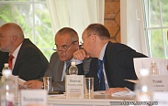
7 – 9 июня состоялось заседание постоянного комитета Парламентской Ассоциации Северо-Запада России
по делам Севера и малочисленных народов на базе Новгородской областной Думы.
От Законодательного собрания Ленинградской области в заседании комитета приняли участие: председатель постоянной комиссии по здравоохранению А.Е. Петров, заместитель председателя постоянной комиссии по экологии и природопользованию Ю.И. Терентьев. На повестке дня обсуждались следующие вопросы:
об обращении Парламентской Ассоциации Северо-Запада России
к Председателю Правительства Российской Федерации Д.А. Медведеву
по вопросу установления отдельной ставки вывозной таможенной пошлины
на вывозимые из Российской Федерации необработанные макросоленые шкуры северного домашнего оленя;
об обращении Парламентской Ассоциации Северо-Запада России
к Председателю Правительства Российской Федерации Д.А. Медведеву
по вопросу регистрации маломерных судов, используемых в коммерческих целях;
о концепции проекта федерального закона "О развитии Арктической зоны Российской Федерации";
об обращении Парламентской Ассоциации Северо-Запада России
к Председателю Совета Федерации Федерального Собрания Российской Федерации В.И. Матвиенко об инициативе развития Российского государственного музея Арктики и Антарктики в Санкт-Петербурге
с перспективой создания Полярного музея нового поколения. Все эти вопросы были направлены на рассмотрение Конференции Парламентской Ассоциации Северо-Запада России, в высшие органы государственной власти.
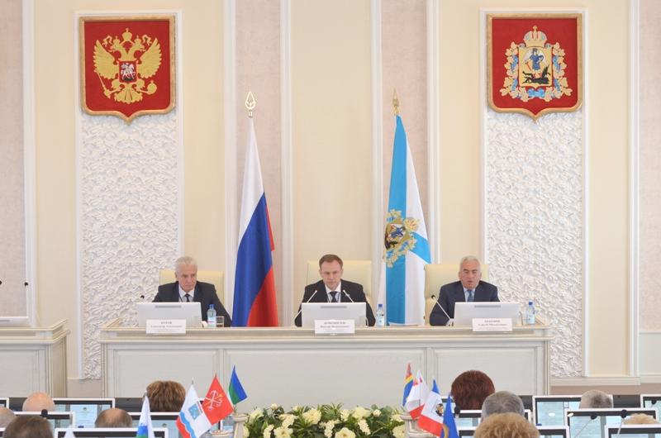
14 июня прошло 42-е заседание Президиума Парламентской Ассоциации Северо-Запада России на базе Архангельского областного Собрания депутатов. От Законодательного собрания Ленинградской области в заседании приняли участие: Председатель Законодательного собрания С.М. Бебенин, заместитель Председателя Законодательного собрания Н.И. Пустотин, председатель постоянной комиссии
по агропромышленному и рыбохозяйственному комплексу С.Л. Потапова.
Повестка заседания была следующей:
о внесении изменений в примерный план работы Парламентской Ассоциации Северо-Запада России и ее органов на 2017 год;
о повестке дня 52-й Конференции Парламентской Ассоциации Северо-Запада России;
об обращении Президиума Парламентской Ассоциации Северо-Запада России к Председателю Государственной Думы Федерального Собрания Российской Федерации В.В. Володину, Председателю Совета Федерации Федерального Собрания Российской Федерации В.И. Матвиенко
и Председателю Правительства Российской Федерации Д.А. Медведеву
по вопросу подготовки финансово-экономического обоснования при внесении проектов федеральных законов;
о предложениях в повестку дня совместного заседания Парламентской Ассоциации "Дальний Восток и Забайкалье" и Парламентской Ассоциации Северо-Запада России;
об утверждении бланков Парламентской Ассоциации Северо-Запада России и ее органов;
о дате и месте проведения 43-го заседания Президиума Парламентской Ассоциации Северо-Запада России.
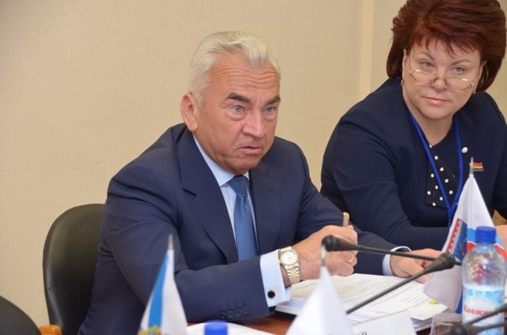
14 июня состоялось 52-е заседание Конференции Парламентской Ассоциации Северо-Запада России на базе Архангельского областного Собрания депутатов.
В повестку заседания вошли 36 вопросов.
В результате обсуждения 13 обращений Парламентской Ассоциации Северо-Запада России направлены Председателю Правительства Российской Федерации Д.А. Медведеву; 10 – Председателю Государственной Думы Федерального Собрания Российской Федерации В.В. Володину; 2 – Председателю Совета Федерации Федерального Собрания Российской Федерации В.И. Матвиенко;
10 проектов федеральных законов и законодательных инициатив Парламентской Ассоциации Северо-Запада России адресованы
в Государственную Думу Федерального Собрания Российской Федерации.
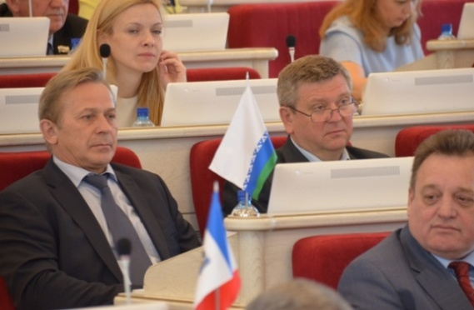
Ленинградскую область на Конференции представляли Председатель Законодательного собрания С.М. Бебенин, заместитель Председателя Законодательного собрания Н.И. Пустотин и председатель постоянной комиссии по агропромышленному
и рыбохозяйственному комплексу С.Л. Потапова.
3 – 7 июля состоялось совместное заседание Парламентской Ассоциации Северо-Запада России и Парламентской Ассоциации "Дальний Восток и Забайкалье" в городе Благовещенске.
Участников заседания приветствовали председатель Парламентской Ассоциации "Дальний Восток и Забайкалье" С.Л. Луговской, председатель Межпарламентского объединения "Парламентская Ассоциация Северо-Запада России" В.Ф. Новожилов, председатель Законодательного Собрания Амурской области К.В. Дьяконов.
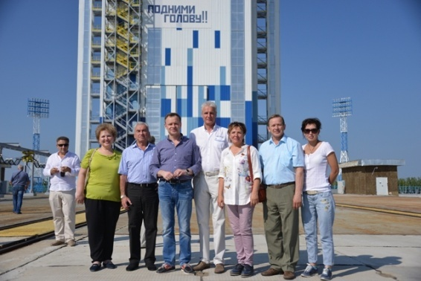
Парламентарии обсудили тему расходования средств материнского капитала. Речь шла о возможности его использования для оплаты дошкольного и дополнительного образования детей, услуг по присмотру
и уходу за детьми, осваивающими образовательные программы дошкольного образования в организациях, осуществляющих образовательную деятельность, а также
до достижения ребенком трехлетнего возраста.
Участники заседания приняли обращение к заместителю Председателя Правительства Российской Федерации О.Ю. Голодец с просьбой внести изменения в законодательство Российской Федерации, предусмотрев возможность распоряжаться частью средств материнского (семейного) капитала на оплату дошкольного и дополнительного образования, услуг
по присмотру и уходу за детьми, осваивающими образовательные программы дошкольного образования в организациях, осуществляющих образовательную деятельность (частных детских садах), а также возможность его использования на эти цели до достижения ребенком трехлетнего возраста.
В ходе заседания обсужден вопрос о проблемах организации обеспечения граждан лекарственными препаратами для лечения заболеваний, включенных
в перечень жизнеугрожающих и хронических прогрессирующих редких (орфанных) заболеваний, приводящих к сокращению продолжительности жизни гражданина или инвалидности.
В итоговом решении участники заседания подержали инициативу законодателей Псковской области и приняли обращение к Председателю Государственной Думы Федерального Собрания Российской Федерации В.В. Володину с просьбой ускорить принятие соответствующего нормативного правового акта, предусматривающего закрепление
за федеральным органом исполнительной власти полномочия по организации обеспечения граждан лекарственными препаратами и специализированными продуктами лечебного питания для лечения больных, страдающих орфанными заболеваниями.
Важной проблемой, рассмотренной депутатами, является массовая перевозка детей автобусами в лагеря отдыха, на турбазы, спортивные соревнования, в экскурсионные поездки. Участники совместного заседания рекомендовали членам Межпарламентского объединения "Парламентская Ассоциация Северо-Запада России" и Парламентской Ассоциации "Дальний Восток и Забайкалье" в установленный срок представить в адрес председателей соответствующих парламентских ассоциаций информацию о проблемах, возникающих в субъектах Российской Федерации при осуществлении организованных перевозок детей автобусами.
20 – 22 сентября в городе Архангельске состоялось первое заседание постоянного комитета Парламентской Ассоциации Северо-Запада России
по аграрной политике и рыбохозяйственному комплексу.
Депутаты рассмотрели следующие вопросы:
о перспективах развития рыбохозяйственного комплекса Архангельской области в связи с введением квот на инвестиционные цели, о вопросах эффективного освоения объемов добычи (вылова) водных биоресурсов, общий допустимый улов которых не устанавливается;
о восстановлении маломасштабного рыболовства в Северо-Западном регионе России;
о законодательной инициативе Законодательного собрания Ленинградской области по внесению в Государственную Думу Федерального Собрания Российской Федерации проекта федерального закона "О внесении изменений в отдельные законодательные акты Российской Федерации"
(в части установления возможности строительства на земельных участках, предоставленных или приобретенных для ведения крестьянского (фермерского) хозяйства, объектов индивидуального жилищного строительства).
От Законодательного собрания Ленинградской области в работе постоянного комитета приняли участие председатель постоянной комиссии
по агропромышленному и рыбохозяйственному комплексу С.Л. Потапова, депутат Е.В. Тирон.
5 – 6 октября состоялось заседание постоянного комитета Парламентской Ассоциации Северо-Запада России по вопросам местного самоуправления
на базе Законодательного Собрания Республики Карелия в городе Петрозаводске. Обсуждались следующие вопросы:
о практике, реализуемой в субъектах Северо-Запада России,
по образованию местной администрации муниципального района, на которую возлагается исполнение полномочий местной администрации муниципального района и поселения, являющегося административным центром муниципального района, поселения;
о проблемах, возникающих в муниципальных образованиях субъектов Северо-Запада России в связи с реализацией Федерального закона от 3 ноября 2015 года № 303-ФЗ "О внесении изменений в отдельные законодательные акты Российской Федерации".
От Законодательного собрания Ленинградской области в работе заседания приняли участие председатель постоянной комиссии по местному самоуправлению, административно-территориальному устройству, государственной и муниципальной службе В.М. Радкевич, заместитель председателя постоянной комиссии по местному самоуправлению, административно-территориальному устройству, государственной
и муниципальной службе А.П. Верниковский.
10 октября постоянный комитет Парламентской Ассоциации Северо-Запада России по природным ресурсам и природопользованию провел заочное заседание. Главным обсуждаемым вопросом был вопрос "О внесении изменения в статью 362 Закона Российской Федерации "О недрах" (в части наделения органов государственной власти субъектов Российской Федерации полномочиями по ведению государственного мониторинга состояния недр)". Депутаты поддержали законопроект и вынесли его для рассмотрения
на заседании 53-й Конференции Парламентской Ассоциации Северо-Запада России.
От Законодательного собрания Ленинградской области в заседании приняли участие председатель постоянной комиссии по экологии
и природопользованию Н.А. Кузьмин, заместитель председателя постоянной комиссии по экологии и природопользованию Д.В. Ворновских.
10 октября прошло заочное заседание постоянного комитета Парламентской Ассоциации Северо-Запада России по образованию, науке
и высшей школе. Депутаты обсудили следующие вопросы:
о проблемах здравоохранения детей в образовательных организациях: медицинское обслуживание, инклюзивное образование;
о патриотическом и духовно-нравственном воспитании детей.
От Законодательного собрания Ленинградской области в работе заочного заседания комитета приняли участие заместители председателя постоянной комиссии по образованию, науке, культуре, туризму, спорту и делам молодежи А.А. Игонин и А.В. Русских.
19 – 21 октября в городе Пскове прошло заседание постоянного комитета Парламентской Ассоциации Северо-Запада России по правовым вопросам.
На заседании был рассмотрен вопрос от Законодательного собрания Ленинградской области о законодательной инициативе Законодательного собрания Ленинградской области о принятии Федерального закона "О внесении дополнений в статью 16 Федерального закона "О физической культуре и спорте в Российской Федерации".
От Законодательного собрания Ленинградской области в работе заседания приняли участие председатель постоянной комиссии по законности
и правопорядку О.А. Петров, заместитель председателя постоянной комиссии по законодательству, регламенту и депутатской этике А.Н. Шаронов.
23 – 25 октября в городе Калининграде прошло заседание постоянного комитета Парламентской Ассоциации Северо-Запада России по экологии
на базе Калининградской областной Думы. Депутаты рассмотрели следующие вопросы:
об опыте нормативно-правового регулирования вопросов охраны зеленых насаждений в регионах Северо-Запада России;
об обращении Парламентской Ассоциации Северо-Запада России
к Министру природных ресурсов и экологии Российской Федерации С.Е. Донскому о принятии Правительством Российской Федерации постановления "О внесении изменений в постановление Правительства Российской Федерации от 14 декабря 2016 года № 1350 "О коэффициентах
к ставкам платы за единицу объема лесных ресурсов и ставкам платы
за единицу площади лесного участка, находящегося в федеральной собственности" с учетом интересов лесозаготовительных и лесоперерабатывающих предприятий";
о проекте федерального закона № 271606-7 "О внесении изменений
в Федеральный закон "Об охране окружающей среды";
о законодательной инициативе "О принятии Федерального закона
"О внесении изменений в Кодекс Российской Федерации об административных правонарушениях" в части увеличения размеров штрафов за нарушение правил в области использования и охраны водных объектов".
От Законодательного собрания Ленинградской области в заседании приняли участие председатель постоянной комиссии по экологии
и природопользованию Н.А. Кузьмин, заместитель председателя постоянной комиссии по экологии и природопользованию Д.В. Ворновских.
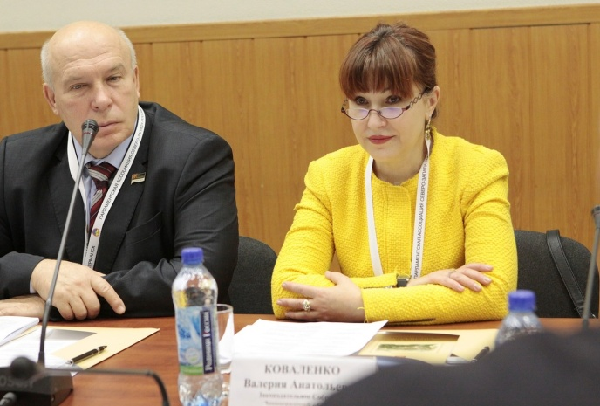
30 октября – 1 ноября в городе Мурманске прошло заседание постоянного комитета Парламентской Ассоциации Северо-Запада России
по межпарламентскому сотрудничеству.
В повестку заседания вошли следующие вопросы:
о состоянии и основных направлениях международного сотрудничества в Арктике;
об опыте международного сотрудничества регионов Северо-Запада России по итогам реализации проектов и программ международного сотрудничества в 2016 году и истекший период 2017 года (на примере Мурманской области).
От Законодательного собрания Ленинградской области в работе комитета приняла участие заместитель председателя постоянной комиссии
по государственному устройству, международным, межпарламентским
и общественным связям В.А. Коваленко.
29 – 31 октября делегация Законодательного собрания Ленинградской области (заместитель Председателя Законодательного собрания Н.И. Пустотин – глава делегации, заместитель председателя постоянной комиссии
по государственному устройству, международным, межпарламентским
и общественным связям В.А. Коваленко – член делегации) посетила город Мурманск в связи с проведением на базе Мурманской областной Думы заседаний 43-го Президиума Парламентской Ассоциации Северо-Запада России, 53-й Конференции Парламентской Ассоциации Северо-Запада России, постоянного комитета Парламентской Ассоциации Северо-Запада России
по межпарламентскому сотрудничеству.
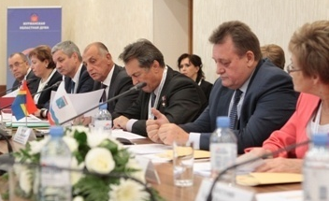
В ходе работы Президиума
и Конференции 30 октября было обсуждено 20 вопросов основной повестки заседания. Приняты решения
о направлении обращений Конференции Парламентской Ассоциации Северо-Запада России в высшие органы государственной власти.
Также были рассмотрены вопросы:
о внесении изменений в Устав Парламентской Ассоциации Северо-Запада России;
о внесении изменений в Регламент Парламентской Ассоциации Северо-Запада России;
о внесении изменений в составы постоянных комитетов Парламентской Ассоциации Северо-Запада России;
о дате и месте проведения 54-й Конференции Парламентской Ассоциации Северо-Запада России.
В рамках культурной программы делегация посетила федеральное государственное унитарное предприятие "Атомфлот", совершила экскурсию по атомному ледоколу, ознакомилась с презентацией о работе и перспективах развития атомного ледокольного флота. Также делегация Законодательного собрания Ленинградской области посетила музей авиации Северного флота, тяжелый атомный ракетный крейсер "Петр Великий".
2 ноября состоялось очередное заседание постоянного комитета Парламентской Ассоциации Северо-Запада России по делам Севера
и малочисленных народов в Санкт-Петербурге.
Депутаты обсудили и вынесли на рассмотрение Конференции Парламентской Ассоциации Северо-Запада России следующие вопросы:
о государственной поддержке изучения карельского, вепсского
и финского языков в образовательных организациях Республики Карелия;
об обращении Парламентской Ассоциации Северо-Запада России
к Министру образования и науки Российской Федерации О.Ю. Васильевой
по вопросу включения учебного предмета "Финский язык" в перечень иностранных языков для изучения в общеобразовательных организациях Российской Федерации со второго класса как первого иностранного языка
и учебного предмета для сдачи государственной итоговой аттестации выпускниками школ в форме единого государственного экзамена.
В работе комитета от Законодательного собрания Ленинградской области принял участие председатель постоянной комиссии по здравоохранению А.Е. Петров.
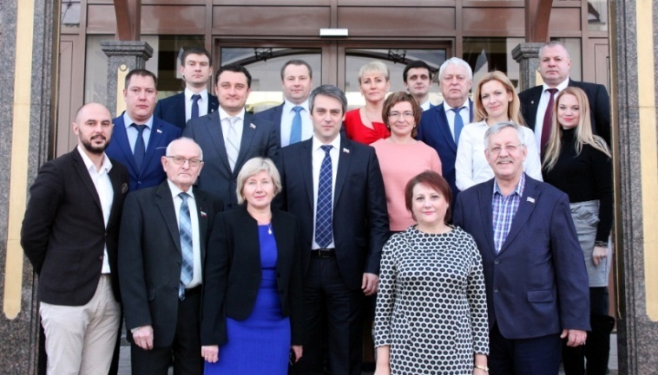
4 – 6 декабря прошло заседание постоянного комитета Парламентской Ассоциации Северо-Запада России по культурной политике и туризму на базе Псковского областного Собрания депутатов. Парламентарии обсудили вопросы развития межрегиональных связей в туристической деятельности:
о международном сотрудничестве в сфере культуры и развитии исторических городов Северо-Запада России;
о федеральных и региональных инструментах реализации государственной политики в области привлечения инвестиций в сфере туризма.
От Законодательного собрания Ленинградской области в работе комитета приняли участие заместители председателя постоянной комиссии
по образованию, науке, культуре, туризму, спорту и делам молодежи: А.А. Игонин и А.В. Русских.
6 декабря состоялось заседание Президиума Парламентской Ассоциации Северо-Запада России на базе Законодательного Собрания Санкт-Петербурга. Спикерами Парламентской Ассоциации Северо-Запада России были рассмотрены вопросы:
о практике применения избирательного законодательства в субъектах Северо-Западного федерального округа;
по вопросу об обращении Президиума Парламентской Ассоциации Северо-Запада России к Председателю Правительства Российской Федерации Д.А. Медведеву по вопросу разработки и внесения в Государственную Думу Федерального Собрания Российской Федерации проекта федерального закона "О развитии Арктической зоны Российской Федерации" главы парламентов приняли решение направить Председателю Правительства Российской Федерации Д.А. Медведеву обращение Президиума Парламентской Ассоциации Северо-Запада России по вопросу разработки и внесения
в Государственную Думу Федерального Собрания Российской Федерации проекта федерального закона "О развитии Арктической зоны Российской Федерации";
по вопросу об обращении Президиума Парламентской Ассоциации Северо-Запада России к Председателю Государственной Думы Федерального Собрания Российской Федерации В.В. Володину о рассмотрении возможности индексации пенсионных выплат работающим пенсионерам было принято решение направить обращение Председателю Государственной Думы Федерального Собрания Российской Федерации В.В. Володину.
В работе Президиума Парламентской Ассоциации Северо-Запада России принял участие Председатель Законодательного собрания Ленинградской области С.М. Бебенин.
Всего в 2017 году Парламентская Ассоциация Северо-Запада России подготовила и направила Председателю Государственной Думы Федерального Собрания Российской Федерации В.В. Володину 24 обращения, 5 обращений
в министерства Российской Федерации, 13 обращений Председателю Правительства Российской Федерации Д.А. Медведеву, 5 обращений Председателю Совета Федерации Федерального Собрания Российской Федерации В.И. Матвиенко, 13 решений в Государственную Думу Федерального Собрания Российской Федерации о поддержании законодательных инициатив по внесению изменений в проекты федеральных законов.
Вся деятельность Парламентской Ассоциации Северо-Запада России направлена на содействие развитию правового государства, демократии
и российского парламентаризма. Депутаты Ассоциации вырабатывают согласованный подход к проведению политических, экономических
и социальных реформ. Все это способствует обеспечению политической стабильности в обществе, целостности и безопасности Российской Федерации, а также развитию традиций и уважительного отношения
к национальным интересам, сохранению этнической, культурной и языковой самобытности народов, проживающих в Северо-Западном регионе Российской Федерации.

Общественные связи Законодательного собрания
Ленинградской области

За отчетный период организованы и проведены следующие мероприятия, направленные на взаимодействие Законодательного собрания с общественными объединениями.

Встречи Председателя Законодательного собрания Ленинградской области
с лидерами общественных объединений Ленинградской области

За отчетный период проведено две встречи Председателя Законодательного собрания Ленинградской области с лидерами общественных объединений Ленинградской области.
В рамках повестки дня первой встречи, которая состоялась 15 февраля, обсуждались следующие вопросы:
о проекте областного закона "Об Общественной палате Ленинградской области и признании утратившими силу некоторых областных законов" доложили председатель постоянной комиссии по государственному устройству, международным, межпарламентским и общественным связям Законодательного собрания Ленинградской области И.Ф. Хабаров
и председатель Общественной палаты Ленинградской области Ю.В. Трусов.
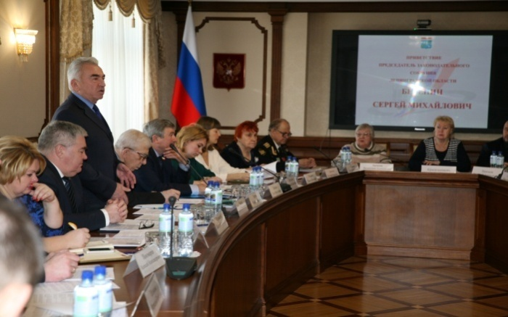
Вопрос на тему "О вовлечении некоммерческих организаций в решение отраслевых задач на федеральном, региональном и муниципальном уровне. О роли НКО в социокультурном
развитии региона и муниципалитетов"
осветили заместитель Председателя Законодательного собрания Ленинградской области Д.В. Пуляевский и председатель комитета по печати и связям
с общественностью Ленинградской области Н.Н. Шелудько;
о плане работы Законодательного собрания Ленинградской области
по направлению "общественные связи" на 2017 год рассказала начальник отдела межрегионального, международного сотрудничества и взаимодействия
с общественными организациями аппарата Законодательного собрания Ленинградской области Т.Н. Толстова.
15 сентября в рамках Слета общественных организаций и политических партий Ленинградской области в здании Администрации Ленинградской области состоялась вторая встреча Председателя Законодательного собрания Ленинградской области с лидерами общественных организаций Ленинградской области, взаимодействующих с Законодательным собранием Ленинградской области.
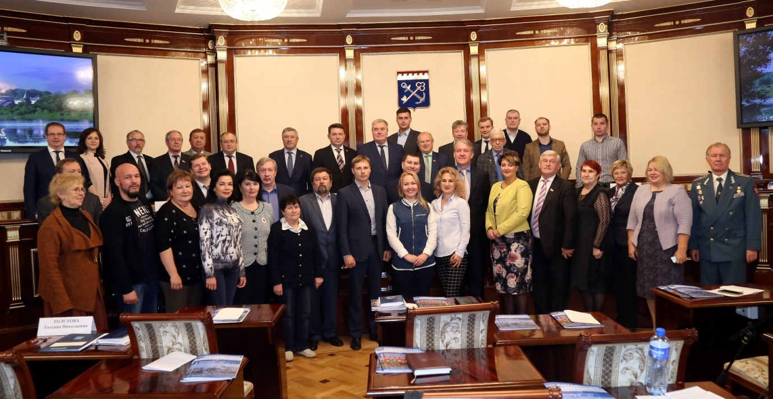
В ходе встречи председатель Избирательной комиссии Ленинградской области М.Е. Лебединский доложил об итогах проведенной избирательной кампании по дополнительным выборам депутата от Ленинградской области в Государственную Думу Федерального Собрания Российской Федерации седьмого созыва и дополнительным выборам депутатов Законодательного собрания Ленинградской области шестого созыва 10 сентября 2017 года.
С докладом на тему "Итоги выборной кампании 2017 года в Российской Федерации. Роль и задачи государственной власти и гражданского общества в становлении и развитии демократии в нашей стране" выступил ректор государственного автономного образовательного учреждения высшего образования Ленинградской области "Ленинградский государственный университет имени А.С. Пушкина", доктор экономических наук С.Г. Еремеев.
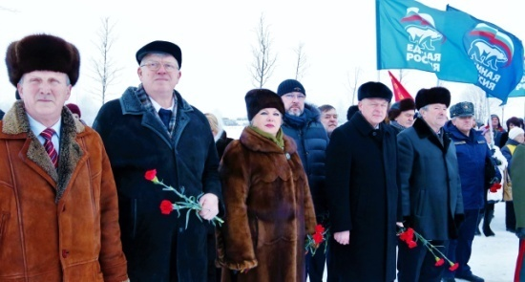
В рамках встречи также выступили председатель постоянной комиссии
по государственному устройству, межпарламентским и общественным связям Законодательного собрания Ленинградской области И.Ф. Хабаров
и председатель Общественной палаты Ленинградской области Ю.В. Трусов.

"Фестиваль поколений"

11 февраля состоялся "Фестиваль поколений", посвященный Дню защитника Отечества.
В фестивале приняли участие: ветераны Великой Отечественной войны, малолетние узники фашистских концлагерей, ветераны боевых действий в Республике Афганистан и Чеченской Республике, представители региональных и районных общественных организаций ветеранов, а также представители молодежного актива из всех муниципальных районов Ленинградской области. Общее количество участников – 500 человек.
От Законодательного собрания Ленинградской области в мероприятии приняли участие Председатель Законодательного собрания Ленинградской области С.М. Бебенин и депутаты Законодательного собрания Ленинградской области В.А. Густов, И.Ф. Хабаров, А.В. Ломов, А.В. Русских, Т.В. Бездетко, М.Н. Левченко.
В рамках Фестиваля состоялись: митинг, посвященный 28-й годовщине вывода советских войск из Афганистана, выставка образцов военной техники Западного военного округа, ХV Межрегиональный фестиваль военно-патриотической песни "Мы будем жить!", посвященный Дню памяти о россиянах, исполнявших служебный долг за пределами Отечества, праздничная концертная программа.

Круглый стол с женщинами – лидерами общественных организаций

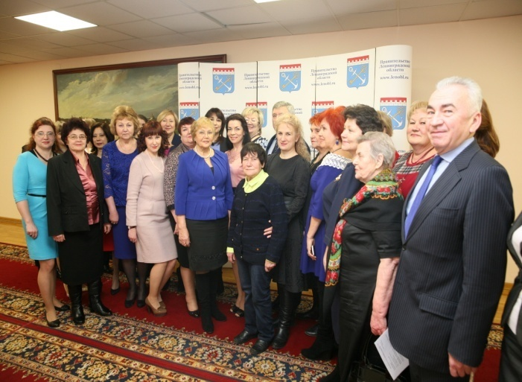
6 марта состоялась одиннадцатая встреча Председателя Законодательного собрания Ленинградской области С.М. Бебенина с женщинами – лидерами общественных организаций, которая была посвящена вопросу сохранения и развития института семьи в условиях современного общества.
Были отработаны все вопросы повестки дня "круглого стола".
Доктор исторических наук, доцент, заведующая кафедрой истории АОУ ВПО "Ленинградский государственный университет имени А.С. Пушкина" В.А. Веременко выступила с докладом на тему "Российская семья: этапы эволюции".
Состоялась демонстрация фильма комитета по социальной защите населения Ленинградской области "Итоги Года семьи в Ленинградской области".
Уполномоченный по правам ребенка в Ленинградской области Т.А. Литвинова осветила вопрос "Внесение изменений в федеральное законодательство – реальное требование сегодняшнего дня".
Депутат Законодательного собрания Ленинградской области, председатель Ленинградского регионального общественного движения "Женщины Ленинградской области за равные права и возможности в гражданском обществе" Л.А. Тептина совместно с руководителем социально ориентированного товарищества "Сусанинский семейный совет" (Гатчинский муниципальный район) Р.Х. Гостищева рассказала о важности формирования семейных ценностей подрастающего поколения для укрепления института семьи в рамках проекта Всероссийской политической партии "ЕДИНАЯ РОССИЯ" "Крепкая семья".
Завершила встречу председатель межрегионального общественного движения сельских женщин Е.А. Могилатова рассказом о проекте "Территории крепких семей".

Автопробег по местам боевой славы Ленинградской области

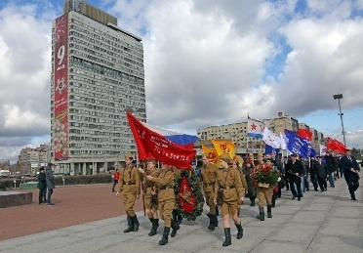
27 апреля состоялся двенадцатый автопробег "Никто не забыт –
ничто не забыто", посвященный
72-й годовщине Победы в Великой Отечественной войне.
Автоколонну автопробега составили 25 транспортных единиц: автобусы, легковые автомобили, автомобили военных лет, мотоциклы
и байки.
В мероприятии приняли участие депутаты Законодательного собрания Ленинградской области, представители Правительства Ленинградской области, представители консультативно-совещательных органов при Законодательном собрании Ленинградской области, ветераны Великой Отечественной войны, ветераны боевых действий в Республике Афганистан и Чеченской Республике, дети войны, представители политических партий, общественных организаций,
а также молодежного актива Ленинградской области. Общее количество участников – 500 человек.
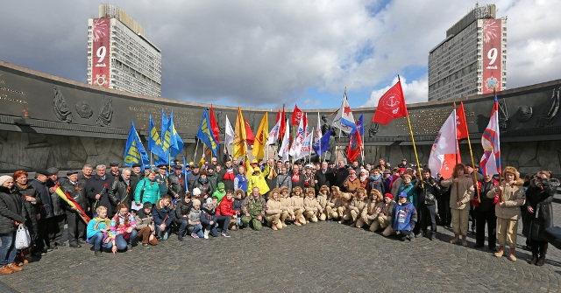
Торжественное открытие автопробега состоялось
на площади Пролетарской Диктатуры у здания Администрации Ленинградской области. Маршрут автопробега: площадь Победы – Кировский район, мемориал "Невский пятачок" − Кировский район, мемориал "Синявинские высоты".
Митинг на площади Победы открыл заместитель Председателя Законодательного собрания Ленинградской области Д.В. Пуляевский, а митинг у Рубежного камня открыл депутат Государственной Думы Федерального Собрания Российской Федерации В.П. Драчев.
Также участие в мероприятии приняли депутаты Законодательного собрания Ленинградской области Н.А. Кузьмин, А.А. Перминов, С.В. Коняев, М.В. Коломыцев.

XII Слет молодежного актива Ленинградской области

22 – 24 мая состоялся двенадцатый Слет молодежного актива Ленинградской области. Слет был приурочен к Году экологии в России и Году истории в Ленинградской области.
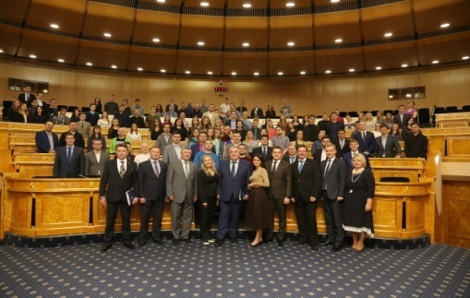
В Слете приняли участие 19 команд: 16 команд, представляющих муниципальные образования Ленинградской области, команда ВОО "Молодая Гвардия Единой России", команда "Сельская молодежь" и сборная команда молодежных советов Ленинградской области. Общее количество участников – 150 человек.
Ключевым событием Слета стало пленарное заседание на тему "Урок парламентаризма" с участием Председателя Законодательного собрания Ленинградской области С.М. Бебенина.
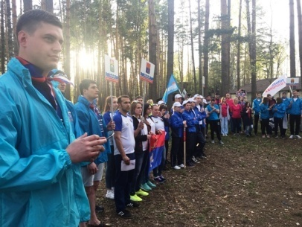
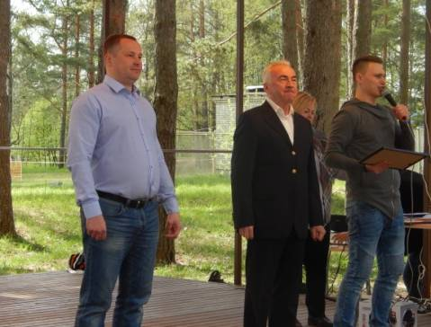
Также в работе Слета приняли участие заместители Председателя Законодательного собрания Ленинградской области Н.И. Пустотин и Д.В. Пуляевский, заместитель председателя постоянной комиссии по образованию, науке, культуре, туризму, спорту и делам молодежи А.А. Игонин, заместитель председателя постоянной комиссии по образованию, науке, культуре, туризму, спорту и делам молодежи, ответственный секретарь Молодежного парламента Ленинградской области А.В. Русских, заместитель председателя постоянной комиссии
по государственному устройству, международным, межпарламентским
и общественным связям, ответственный секретарь Совета представителей некоммерческих организаций при Законодательном собрании Ленинградской области В.А. Коваленко, заместитель председателя постоянной комиссии
по экономике, собственности, инвестициям
и промышленности С.В. Коняев, депутат Законодательного собрания Ленинградской области Н.В. Беляев.
После официальной части согласно программе Слета мероприятие продолжилось на базе отдыха и туризма "Лосевская"
в Приозерском муниципальном районе.
На Слете работали дискуссионные площадки по актуальным для молодежи вопросам, а именно:
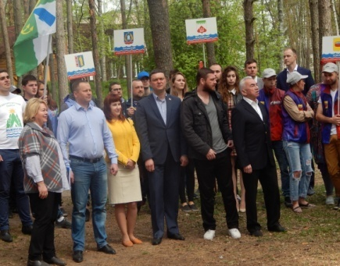
молодежные публичные слушания на тему "Молодежная политика", итогом которых стала резолюция, разработанная членами Молодежного парламента Ленинградской области и молодежным активом Ленинградской области с предложениями по улучшению работы муниципальных образований по направлению "молодежная политика";
дискуссия на тему "Государственная поддержка НКО: организационно-правовые вопросы участия в конкурсе грантов и основы проектирования" ознаменовалась защитой проекта члена Совета НКО А.Г. Боровикова "Гвардия Отечества". Проект был подробно рассмотрен (выявлены ошибки) и отправлен на доработку;
дискуссия на тему "Совершенствование системы государственной поддержки молодежного предпринимательства на примере Ленинградской области. Разработка рекомендаций и методических материалов по получению поддержки" закончилась разработкой рекомендаций и материалов для молодых предпринимателей по ведению бизнеса.
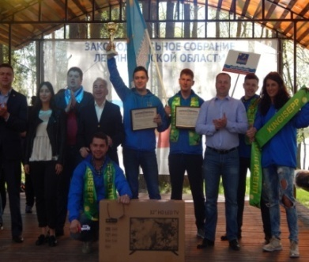
В рамках программы Слета команды также соревновались в творческих конкурсах и спортивных состязаниях. Завершился Слет проведением экологической акции "Вода России", организованной председателем Центрального совета МОО "Природоохранный союз" В.М. Тарбаевой.
В общем командном зачете Слета победителем стала команда молодежного актива Кингисеппского района Ленинградской области.

Финал областного смотра-конкурса "Ветеранское подворье"

5 сентября состоялся традиционный финал смотра-конкурса "Ветеранское подворье − 2017" в Сосновоборском городском округе Ленинградской области (во Дворце культуры "Строитель").
В конкурсе на районном уровне приняло участие около 1200 человек,
из которых были определены 400 победителей, вышедших в финал областного смотра-конкурса, где номинантами стали 52 участника.
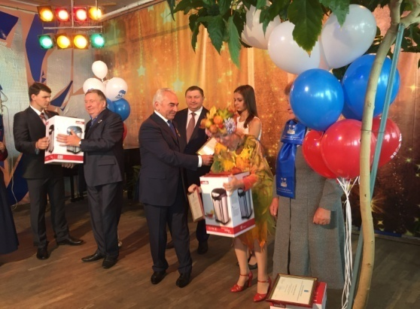
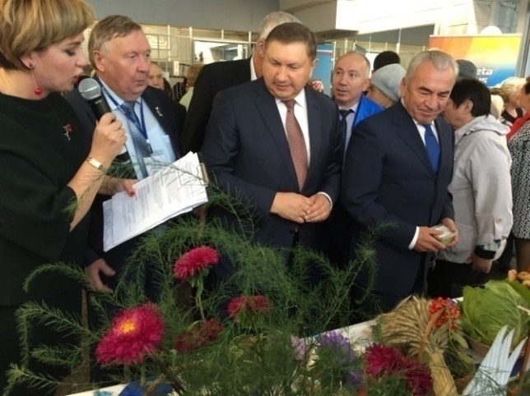
Почетными участниками мероприятия стали депутат Государственной Думы Федерального Собрания Российской Федерации С.С. Журова, Председатель Законодательного собрания Ленинградской области С.М. Бебенин, заместитель Председателя Правительства Ленинградской области по агропромышленному
и рыбохозяйственному комплексу С.В. Яхнюк, депутаты Законодательного собрания Ленинградской области Т.В. Бездетко, В.А. Густов, М.Н. Левченко, А.В. Ломов, С.В. Коняев, В.А. Коваленко, представители профильных комитетов Правительства Ленинградской области, районных администраций, местные депутаты, делегации районных организаций ветеранов (пенсионеров) войны, труда, Вооруженных Сил и правоохранительных органов. Общая численность участников мероприятия составила 500 человек.
В областном празднике вновь приняла участие делегация города Нарва Эстонской Республики во главе с Председателем городского собрания города Нарва Александром Ефимовым и мэром города Нарва Тармо Таммисте.

Слет региональных отделений политических партий
и общественных организаций

15 – 17 сентября в Приозерском районе (пос. Лосево) состоялся двенадцатый слет общественных организаций и политических партий Ленинградской области – главное мероприятие по работе с общественными объединениями года.
В Слете приняла участие 21 команда, состоящая из представителей общественных объединений со всей Ленинградской области. Общее количество участников – 200 человек.
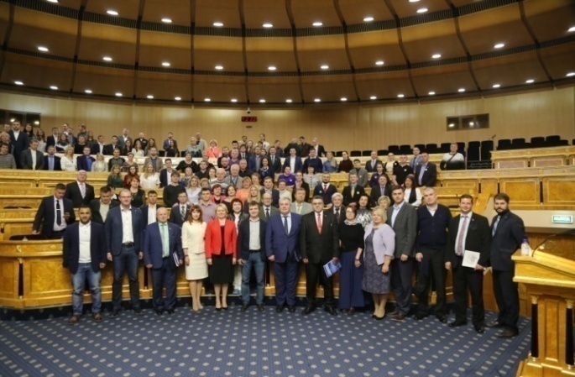
В работе Слета приняли участие девять депутатов Законодательного собрания Ленинградской области во главе с Председателем Законодательного собрания Ленинградской области С.М. Бебениным.
В работе Слета также приняли участие председатель Общественной палаты Ленинградской области Ю.В. Трусов, председатель Избирательной комиссии Ленинградской области М.Е. Лебединский, ректор государственного автономного образовательного учреждения высшего образования Ленинградской области "Ленинградский государственный университет им. А.С. Пушкина" С.Г. Еремеев, председатель комитета по местному самоуправлению, межнациональным
и межконфессиональным отношениям Ленинградской области Л.В. Бурак, председатель комитета по печати и связям с общественностью Ленинградской области Н.Н. Шелудько.
В рамках Слета прошла традиционная встреча Председателя Законодательного собрания Ленинградской области С.М. Бебенина с лидерами общественных организаций Ленинградской области, посвященная итогам выборов 10 сентября 2017 года на территории Ленинградской области.
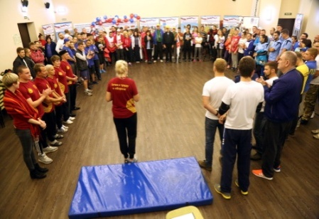
В течение трех дней, помимо дискуссий и пленарных заседаний, для участников слета проводились спортивные соревнования, конкурсы художественной самодеятельности и стенной печати.
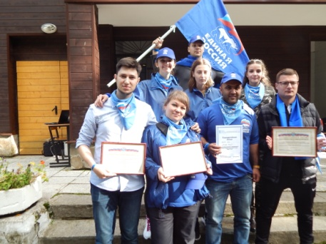
Участники Слетов делились информацией о деятельности своих организаций, обменивались контактами, договаривались о планах совместной деятельности.
По итоговым общекомандным расчетам призовые места распределились следующим образом:
І место поделили две команды – Ленинградское областное региональное отделение Всероссийской политической партии "ЕДИНАЯ РОССИЯ" и Ленинградская региональная общественная организация "ИГРА";
ІІ место – Молодежный парламент Ленинградской области;
ІІІ место – региональное отделение Либерально-демократической партии России по Ленинградской области.

Школа молодых законотворцев Ленинградской области

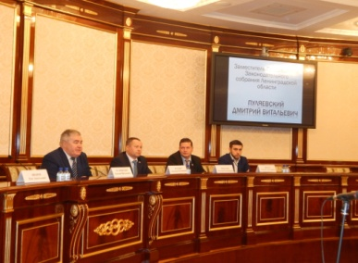
15 – 16 декабря в Ленинградской области прошел проект "Школа молодых законотворцев". Основная задача проекта – создание условий для вовлечения молодых граждан в законотворческую деятельность на региональном и федеральном уровне.
В открытии Школы в здании Правительства Ленинградской области приняли участие заместитель Председателя Законодательного собрания Ленинградской области Д.В. Пуляевский, заместитель председателя постоянной комиссии по науке, культуре, туризму, спорту и делам молодежи, ответственный секретарь Молодежного парламента Ленинградской области А.В. Русских, председатель комитета по молодежной политике Ленинградской области О.А. Иванов, секретарь Избирательной комиссии Ленинградской области С.А. Паршиков.
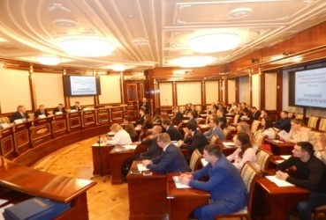
В работе Школы приняли участие члены Молодежного парламента Ленинградской области, представители молодежного актива из регионов Северо-Западного федерального округа, муниципальных районов Ленинградской области, члены молодежного правительства Ленинградской области, представители Молодежного парламента города Нарва.
В рамках проекта участники прошли образовательную программу,
по итогам которой представили свои законодательные инициативы
на публичной защите.
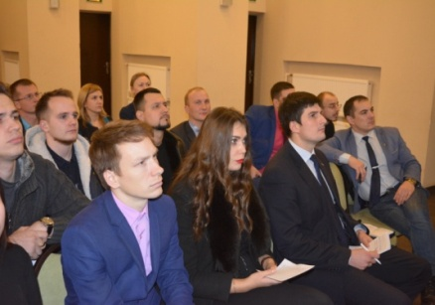
Итогом работы Школы стали три проекта законодательных инициатив, предложенных молодежными консультативно-совещательными органами Ленинградской области, а именно:
проблема кадрового насыщения молодежной политики на местах и необходимость введения в штатное расписание специалиста, отвечающего за реализацию именно молодежной политики;
законодательное определение понятия "агитатор", его прав
и обязанностей, а также ограничений, связанных с агитационной деятельностью;
изменения в законодательство в целях решения проблемы с проездом учащихся, проживающих в Ленинградской области, к месту учебы в Санкт-Петербург и обратно (введение соответствующих транспортных льгот).

Итоговая встреча депутатов Законодательного собрания
Ленинградской области с общественностью Ленинградской области

19 декабря в Государственном драматическом Театре на Васильевском состоялась двенадцатая итоговая встреча, на которой собралась самая активная общественность региона.
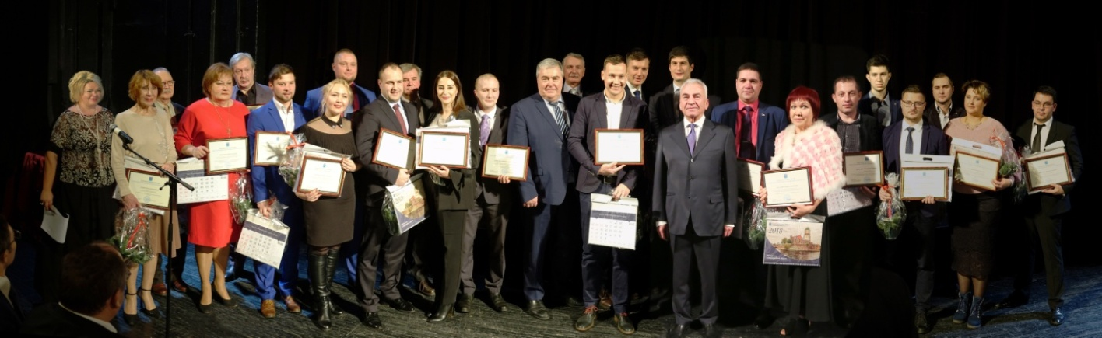
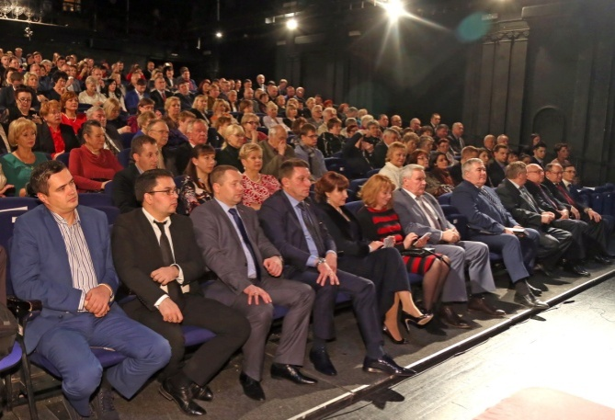
От Законодательного собрания Ленинградской области во встрече приняли участие Председатель Законодательного собрания Ленинградской области С.М. Бебенин, заместители Председателя Законодательного собрания Ленинградской области Н.И. Пустотин и Д.В. Пуляевский, председатели постоянных комиссий и депутаты Законодательного собрания Ленинградской области. От общественности Ленинградской области в итоговой встрече приняли участие члены Общественной палаты Ленинградской области, руководители региональных общественных организаций, представители ветеранского и молодежного активов Ленинградской области, члены консультативно-совещательных органов при Законодательном собрании Ленинградской области. Официальной частью встречи стало объявление Благодарности Председателя Законодательного собрания Ленинградской области наиболее активным по итогам года общественникам, после которого участники встречи посмотрели комедию "Спасти камер-юнкера Пушкина".
Указанные виды деятельности способствуют продвижению Законодательного собрания Ленинградской области на международном, федеральном, региональном уровнях и среди широких слоев населения Ленинградской области.

Взаимодействие с представительными органами
местного самоуправления Ленинградской области

Взаимодействие с представительными органами местного самоуправления Ленинградской области является важнейшим направлением работы Законодательного собрания Ленинградской области
В 2017 году были проведены следующие мероприятия:

Ежегодный конкурс на лучшую организацию работы
представительных органов местного самоуправления
Ленинградской области

В соответствии с постановлением Законодательного собрания Ленинградской области от 24 октября 2007 года № 803 "О проведении ежегодного конкурса на лучшую организацию работы представительных органов местного самоуправления Ленинградской области" десятый год подряд Законодательное собрание Ленинградской области проводит конкурс
на лучшую организацию работы представительных органов местного самоуправления Ленинградской области (далее – Конкурс).
В соответствии с постановлениями Законодательного собрания Ленинградской области от 24 июня 2014 года № 741 и от 7 декабря 2015 года № 1612 Конкурс проводился в два этапа по семи номинациям.
Первый этап – муниципальный – проводится органами местного самоуправления муниципальных районов Ленинградской области среди представительных органов муниципальных образований городских и сельских поселений, входящих в состав соответствующих муниципальных районов.
В первом этапе Конкурса (муниципальном) по итогам 2016 года приняло участие 33 (по итогам 2015 года – 49) муниципальных образований, из них 33 (по итогам 2015 года – 46) стали победителями.
Второй этап – областной – проводится Законодательным собранием Ленинградской области среди победителей первого этапа Конкурса
и представительных органов местного самоуправления муниципальных районов, городского округа.
В 2017 году в Конкурсе приняло участие 41 муниципальное образование (по итогам 2015 года – 55), из них 8 муниципальных районов и городской округ Ленинградской области.
Впервые в этом году участвовали в Конкурсе следующие сельские поселения:
Лесколовское сельское поселение Всеволожского муниципального района;
Сосновское сельское поселение Приозерского муниципального района;
Изварское сельское поселение Волосовского муниципального района;
Терпилицкое сельское поселение Волосовского муниципального района;
Фалилеевское сельское поселение Кингисеппского муниципального района.
При этом Сосновское сельское поселение Приозерского муниципального района заняло 2-е место в номинации "Представительный орган сельского поселения с численностью населения свыше 5 тысяч человек".
Доля участия сельских и городских муниципальных образований, входящих в состав соответствующих районов Ленинградской области,
в Конкурсе следующая:
из 6 муниципальных образований Лодейнопольского муниципального района приняло участие 3, доля участия составляет 50%;
из 12 муниципальных образований Выборгского района приняло
участие 6, или 50%;
из 12 муниципальных образований Кингисеппского муниципального района приняло участие 4, или 33%;
из 18 муниципальных образований Гатчинского муниципального района приняло участие 5, или 28%;
из 14 муниципальных образований Приозерского муниципального района приняло участие 4, или 28%;
из 20 муниципальных образований Всеволожского муниципального района приняло участие 5, или 25%.
Необходимо отметить итоги совместной работы глав муниципальных районов Ленинградской области и глав сельских и городских поселений, которые организовали активное участие своих муниципальных образований
в Конкурсе.
Первое рабочее заседание конкурсной комиссии проведено 22 марта 2017 года.
Состав конкурсной комиссии по подведению итогов Конкурса
в соответствии с выписками из протоколов заседаний фракций Законодательного собрания Ленинградской области следующий: С.М. Бебенин – Председатель Законодательного собрания Ленинградской области; В.М. Радкевич – председатель постоянной комиссии по местному самоуправлению, административно-территориальному устройству, государственной и муниципальной службе Законодательного собрания Ленинградской области; Л.М. Пункина – депутат Законодательного собрания Ленинградской области, представитель фракции "Единая Россия"; Ю.М. Голиков – заместитель председателя постоянной комиссии по жилищно-коммунальному хозяйству и топливно-энергетическому комплексу Законодательного собрания Ленинградской области, представитель фракции "Либерально-демократическая партия России"; Р.А. Илларионова – заместитель председателя постоянной комиссии по законности и правопорядку Законодательного собрания Ленинградской области, представитель фракции "КПРФ"; В.А. Коваленко – заместитель председателя постоянной комиссии
по государственному устройству, межпарламентским и общественным связям Законодательного собрания Ленинградской области, представитель фракции "Справедливая Россия"; С.Ф. Мухин – председатель президиума Совета муниципальных образований Ленинградской области; А.А. Бондарь – исполнительный директор Ассоциации "Совет муниципальных образований Ленинградской области"; Н.И. Хнычева – начальник сектора
по взаимодействию с органами местного самоуправления Ленинградской области управления организационного и документационного обеспечения аппарата Законодательного собрания Ленинградской области.
Сводные информационные карты участников Конкурса по семи номинациям (8 таблиц) и таблицы оценочных баллов в разрезе участников Конкурса по семи номинациям (7 таблиц) доведены до всех членов конкурсной комиссии в целях изучения ими материалов конкурсантов, проставления баллов и определения победителей Конкурса.
6 апреля 2017 года проведено второе заседание конкурсной комиссии,
на котором были определены победители Конкурса за 2016 год и 26 апреля итоги были утверждены на заседании Законодательного собрания Ленинградской области (постановление Законодательного собрания Ленинградской области от 26.04.2017 № 444).
Победителями конкурса стали следующие советы депутатов муниципальных образований:
1) в номинации "Представительный орган муниципального района, городского округа с численностью населения свыше 75 тысяч человек":
первое место – муниципальное образование "Кингисеппский муниципальный район" Ленинградской области;
второе место – муниципальное образование Тосненский район Ленинградской области;
третье место – муниципальное образование "Выборгский район" Ленинградской области;
2) в номинации "Представительный орган муниципального района, городского округа с численностью населения до 75 тысяч человек":
первое место – муниципальное образование Волосовский муниципальный район Ленинградской области;
второе место – муниципальное образование Приозерский муниципальный район Ленинградской области;
третье место – муниципальное образование Лодейнопольский муниципальный район Ленинградской области;
3) в номинации "Представительный орган городского поселения
с численностью населения свыше 20 тысяч человек":
первое место – муниципальное образование Тосненское городское поселение Тосненского района Ленинградской области;
второе место – муниципальное образование "Кингисеппское городское поселение" Кингисеппского муниципального района Ленинградской области;
третье место – муниципальное образование Сертолово Всеволожского муниципального района Ленинградской области;
4) в номинации "Представительный орган городского поселения
с численностью населения от 10 тысяч человек до 20 тысяч человек":
первое место – муниципальное образование "Заневское городское поселение" Всеволожского муниципального района Ленинградской области;
второе место – муниципальное образование "Город Ивангород Кингисеппского муниципального района Ленинградской области";
третье место – муниципальное образование Волосовское городское поселение Волосовского муниципального района Ленинградской области;
5) в номинации "Представительный орган городского поселения
с численностью населения до 10 тысяч человек":
первое место – Любанское городское поселение Тосненского района Ленинградской области;
второе место – муниципальное образование "Советское городское поселение" Выборгского района Ленинградской области;
третье место – Свирьстройское городское поселение Лодейнопольского муниципального района Ленинградской области;
6) в номинации "Представительный орган сельского поселения
с численностью населения свыше 5 тысяч человек":
первое место – муниципальное образование Елизаветинское сельское поселение Гатчинского муниципального района Ленинградской области;
второе место – муниципальное образование Сосновское сельское поселение Приозерского муниципального района Ленинградской области;
третье место – муниципальное образование "Первомайское сельское поселение" Выборгского района Ленинградской области;
7) в номинации "Представительный орган сельского поселения
с численностью населения до 5 тысяч человек":
первое место – муниципальное образование Алёховщинское сельское поселение Лодейнопольского муниципального района Ленинградской области;
второе место – муниципальное образование Петровское сельское поселение Приозерского муниципального района Ленинградской области;
третье место – муниципальное образование Сяськелевское сельское поселение Гатчинского муниципального района Ленинградской области.
31 мая 2017 года на очередном заседании Законодательного собрания Ленинградской области состоялось награждение победителей Конкурса.
Победители Конкурса были награждены Почетными грамотами Законодательного собрания Ленинградской области и сертификатами.
27 сентября 2017 года принято постановление Законодательного собрания Ленинградской области № 1011 "О проведении конкурса на лучшую организацию работы представительных органов местного самоуправления Ленинградской области по итогам 2017 года".
В связи с внесением поправок в информационные карты участников Конкурса членами конкурсной комиссии подготовлены в новой редакции информационные карты участников Конкурса по итогам работы за 2017 год для муниципальных районов, городского округа, сельских и городских поселений Ленинградской области, которые доведены до сведения всех муниципальных образований.

Заседания Совета представительных органов
муниципальных образований Ленинградской области
при Законодательном собрании Ленинградской области

В 2017 году продолжил работу Совет представительных органов муниципальных образований Ленинградской области при Законодательном собрании Ленинградской области (далее – Совет), образованный в целях привлечения к законотворческой деятельности представительных органов местного самоуправления в соответствии с постановлением Законодательного собрания Ленинградской области от 17 октября 2007 года № 742.
Председателем Совета является Председатель Законодательного собрания Ленинградской области С.М. Бебенин, заместителем председателя – председатель постоянной комиссии по местному самоуправлению, административно-территориальному устройству, государственной
и муниципальной службе Законодательного собрания Ленинградской области В.М. Радкевич. В состав Совета входят: Председатель Президиума Ассоциации "Совет муниципальных образований Ленинградской области", глава муниципального образования городского округа Ленинградской области, по два представителя от каждого муниципального района: глава района и один глава муниципального образования поселения, входящего в его состав
(на принципах ежегодной ротации).
За 2017 год Законодательным собранием проведено три заседания Совета (28 февраля, 14 июня и 19 декабря).
В среднем принимают участие в работе Совета 43 представителя Ленинградской области (февраль – 48 представителей, из них 26 членов Совета; июнь – 43, из них 29 членов Совета; декабрь – 37, из них 25 членов Совета).
Рассмотрено 14 актуальных вопросов, из них 7 проектов областных законов, 2 концепции проектов областных законов.
В заседаниях Совета приняли участие депутаты Законодательного собрания Ленинградской области: С.М. Бебенин, Д.В. Пуляевский, В.М. Радкевич, О.А. Петров, И.Ф. Гилязов, Т.В. Бездетко, Л.М. Пункина, А.А. Игонин, И.Ф. Хабаров, Р.А. Илларионова, А.Е. Петров, М.Н. Левченко, С.В. Коняев, Н.А. Кузьмин, А.П. Верниковский; депутаты Государственной Думы Федерального Собрания Российской Федерации: В.П. Драчев, С.С. Журова.
В заседаниях Совета приняли участие: исполнительный директор Ассоциации "Совет муниципальных образований Ленинградской области" А.А. Бондарь, старший помощник прокурора Ленинградской области
по взаимодействию с представительными и исполнительными органами
и органами местного самоуправления Ленинградской области Н.Ф. Зайцева.
28 февраля в здании Правительства Ленинградской области состоялось первое заседание Совета в 2017 году. Открывая заседание, заместитель Председателя Законодательного собрания Д.В. Пуляевский представил присутствующим 18 новых членов Совета – глав сельских (городских) поселений муниципальных районов Ленинградской области, избранных
в 2017 году в Совет в результате ежегодной ротации, и вновь избранного главу Сосновоборского городского округа Ленинградской области.
В повестке дня рассматривались следующие вопросы:
1. О концепции проекта областного закона "О государственной поддержке участия населения в осуществлении местного самоуправления
в Ленинградской области".
2. О проекте областного закона "О внесении изменений в областной закон "Об административных правонарушениях".
3. Информация о принятом областном законе "Об отдельных вопросах организации и деятельности контрольно-счетных органов муниципальных образований Ленинградской области".
4. Информация о принятом областном законе "Об Общественной палате Ленинградской области и признании утратившими силу некоторых областных законов".
5. Об обеспечении автоматизации нормотворческой деятельности органов государственной власти и местного самоуправления.
По первому вопросу повестки дня выступила председатель комитета
по местному самоуправлению, межнациональным и межконфессиональным отношениям Ленинградской области Л.В. Бурак. На уровне муниципалитетов продолжается переход на "инициативное бюджетирование" – распределение части средств на мероприятия, предложенные гражданами. При этом целесообразно будет унифицировать два ранее принятых практически идентичных закона – о сельских старостах и об общественных советах
в административных центрах.
Совет единогласно поддержал концепцию и рекомендовал органам местного самоуправления направить поправки к указанному проекту областного закона в профильную постоянную комиссию Законодательного собрания Ленинградской области после принятия его в первом чтении.
По второму вопросу повестки дня выступил председатель постоянной комиссии по законности и правопорядку Законодательного собрания Ленинградской области О.А. Петров, который рассказал о работе над проектом областного закона "О внесении изменений в областной закон
"Об административных правонарушениях". Поправки, инициированные О.А. Петровым, приводят действующий областной закон в соответствие
с федеральным законодательством в части зачисления сумм взысканных административных штрафов в бюджеты различных уровней и определения перечня должностных лиц, уполномоченных составлять протоколы
об административных правонарушениях при осуществлении регионального госнадзора и муниципального контроля. Законопроект также предусматривает 4 новые статьи об административной ответственности: за приставание
к гражданам в общественных местах, за размещение объявлений об оказании сексуальных услуг, за размещение механических транспортных средств
на территориях с зелеными насаждениями, на детских и спортивных площадках, а также за нарушение установленных органами местного самоуправления Ленинградской области требований по скашиванию и уборке дикорастущей травы, корчеванию и удалению дикорастущего кустарника. Кроме того, в связи с многочисленными обращениями граждан предлагается увеличить период, в течение которого должно соблюдаться право граждан на тишину и покой.
Третий и четвертый вопросы повестки дня – информация о принятых областных законах "Об отдельных вопросах организации и деятельности контрольно-счетных органов муниципальных образований Ленинградской области" и "Об Общественной палате Ленинградской области и признании утратившими силу некоторых областных законов", по которым выступили председатель Контрольно-счетной палаты Ленинградской области А.В. Ларькин и председатель постоянной комиссии по государственному устройству, международным, межпарламентским и общественным связям Законодательного собрания Ленинградской области И.Ф. Хабаров, были приняты Советом для сведения.
Очередное заседание Совета прошло 14 июня в здании Правительства Ленинградской области. Открывая заседание, заместитель Председателя Законодательного собрания Д.В. Пуляевский представил двух новых членов Совета – вновь избранных глав Выборгского и Киришского районов Ленинградской области.
В повестке дня рассматривались следующие вопросы:
1. О проекте областного закона "О порядке осуществления муниципального земельного контроля на территории Ленинградской области".
2. О концепции проекта областного закона "О внесении изменений
в областной закон "О бесплатном предоставлении отдельным категориям граждан земельных участков для индивидуального жилищного строительства на территории Ленинградской области".
3. О проекте областного закона "Социальный кодекс Ленинградской области".
4. Об организации обеспечения доступности инфраструктуры Ленинградской области для людей с ограниченными возможностями.
По первому вопросу повестки дня выступила с докладом старший помощник прокурора Ленинградской области по взаимодействию
с представительными и исполнительными органами и органами местного самоуправления Н.Ф. Зайцева, которая подчеркнула, что основной целью муниципального земельного контроля является предупреждение, выявление
и пресечение на территории Ленинградской области нарушений земельного законодательства Российской Федерации и Ленинградской области.
В настоящее время в регионе нет областного закона, регулирующего
эту деятельность. Порядок осуществления муниципального земельного контроля на территории области утвержден постановлением Правительства Ленинградской области от 16 февраля 2015 года № 29. Проект закона закрепляет основные принципы осуществления муниципального земельного контроля, определяет объекты контроля, регламентирует планирование муниципального земельного контроля.
По второму вопросу повестки дня выступила заместитель председателя Ленинградского областного комитета по управлению государственным имуществом Е.Ю. Таллер. Законопроект приводит областное законодательство в соответствие с федеральным и способствует совершенствованию процесса бесплатного предоставления земельных участков на территории Ленинградской области. Например, вносятся изменения, предусматривающие право гражданина на заключение договора аренды земельного участка на 20 лет.
Совет рекомендовал Ленинградскому областному комитету
по управлению государственным имуществом подготовить проект областного закона для рассмотрения в Законодательном собрании Ленинградской области и органам местного самоуправления направить поправки к указанному проекту областного закона в профильную постоянную комиссию после принятия закона в первом чтении.
Председатель комитета по социальной защите населения Л.Н. Нещадим рассказала о работе над проектом Социального кодекса Ленинградской области. Законопроект разработан в целях внедрения четкого, понятного для людей механизма определения мер социальной поддержки. Законопроект определяет, при каких условиях у человека возникает право на социальную поддержку, его действие направлено на увеличение размера социальных выплат для семей с детьми с низким уровнем доходов и тех, кто в силу объективных причин не может самостоятельно преодолеть сложную жизненную ситуацию, а также на повышение эффективности расходования бюджетных средств.
Об организации обеспечения доступности инфраструктуры Ленинградской области для людей с ограниченными возможностями,
о реализации государственной программы "Доступная среда" в Ленинградской области рассказал участникам заседания заместитель председателя комитета по социальной защите населения Ленинградской области В.И. Максимов.
Совет рекомендовал органам местного самоуправления обращать особое внимание при рассмотрении бюджета на наличие в муниципальных программах мероприятий по формированию доступной среды для людей с ограниченными возможностями и включать в повестки дня заседаний советов депутатов вопросы о ходе формирования доступной среды для инвалидов.
Подводя итоги заседания Совета, председатель постоянной комиссии
по местному самоуправлению, административно-территориальному устройству, государственной и муниципальной службе Законодательного собрания Ленинградской области В.М. Радкевич призвал муниципалов активнее включаться в процесс законотворчества, совместно с комитетами Правительства, областными депутатами совершенствовать областное законодательство.
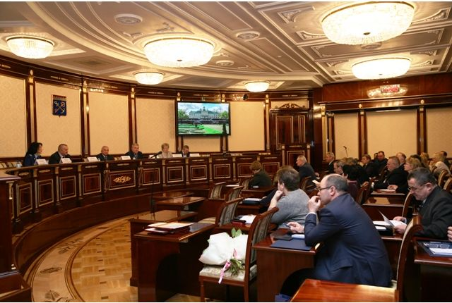
19 декабря состоялось третье заседание Совета.
С.М. Бебенин, приветствуя коллег-муниципалов, поделился информацией о том, что накануне прошел Совет законодателей, в котором он принимал участие. Речь шла об уточнении параметров федерального финансирования российских регионов в зависимости от их показателей.
В повестке дня рассматривались следующие вопросы:
1. Основные подходы к формированию межбюджетных отношений
в рамках подготовки проекта областного бюджета Ленинградской области
на 2018 год и на плановый период 2019 и 2020 годов.
2. О проектах областных законов "О содействии участию населения
в осуществлении местного самоуправления в иных формах на частях территорий населенных пунктов Ленинградской области, являющихся административными центрами муниципальных образований", "О внесении изменений в областной закон "О содействии развитию на части территорий муниципальных образований Ленинградской области иных форм местного самоуправления".
3. Взаимодействие муниципальных образований Ленинградской области с ГУП "Леноблинвентаризация" в части внесения сведений о границах населенных пунктов в Единый государственный реестр недвижимости.
4. Организация взаимодействия с органами местного самоуправления Ленинградской области в сфере противодействия коррупции.
5. Об изменениях в областном законе "О правовом регулировании муниципальной службы в Ленинградской области".
По первому вопросу повестки дня выступил первый заместитель Председателя Правительства Ленинградской области – председатель комитета финансов Р.И. Марков, который отметил, что в 2018 году сохранится пропорция распределения доходов между областным и муниципальными бюджетами. В 2018 году в местные бюджеты будут зачисляться дополнительные отчисления по НДФЛ (3% для городских поселений, 5% для бюджетов районов), 10% акцизов на нефтепродукты и 100% налога, взимаемого с малого и среднего бизнеса по упрощенной системе налогообложения. Благодаря этому в 2018 году местные бюджеты пополнятся на сумму около 5,6 млрд рублей.
Совет рекомендовал главам муниципальных образований Ленинградской области в 2018 году провести анализ расходов на содержание органов местного самоуправления в целях обеспечения соблюдения установленных нормативов формирования указанных расходов; продолжить работу по исключению финансового обеспечения расходных обязательств, не отнесенных
к полномочиям органов местного самоуправления; не допускать наличия просроченной кредиторской задолженности по бюджетным обязательствам; обеспечить выполнение условий соглашений по полученным субсидиям
из областного бюджета Ленинградской области.
По второму вопросу повестки дня выступила председатель комитета
по местному самоуправлению, межнациональным и межконфессиональным отношениям Ленинградской области Л.В. Бурак. Нововведением законов является появление таких понятий как "инициативные предложения жителей", "объекты общественной инфраструктуры" и "утрата доверия". Законопроект дополнили статьей об условиях предоставления средств на поддержку развития части территорий поселений нормами о фиксации в протоколах конкретных объектов или мест, где планируется реализация местных инициатив. Добавляется и норма о фото- и (или) видеофиксации проведения собраний жителей и общественных советов, на которых определяются мероприятия, форма и объемы участия граждан в этих мероприятиях.
По третьему вопросу повестки дня выступил генеральный директор ГУП "Леноблинвентаризация" А.Н. Карельский, который рассказал о внесении сведений о границах населенных пунктов в Единый государственный реестр недвижимости. По его словам, ближайшая задача ГУП – обеспечить дистанционный доступ к данным об объектах капитального строительства.
При этом докладчик обратил внимание муниципалитетов, что по результатам обследования лишь одного из населенных пунктов Ломоносовского района, дер. Шепелево, выяснилось, что далеко не все фактически построенные
в последние годы объекты недвижимости прошли регистрацию, а это означает, что "неучтенные объекты не включены в налоговый оборот". По мнению А.Н. Карельского, сотрудничество с Леноблинвентаризацией помогло бы решить эту проблему. Однако муниципалы отметили, что данный ГУП – организация коммерческая и вопрос сотрудничества еще необходимо проработать.
Совет рекомендовал органам местного самоуправления совместно
с ГУП "Леноблинвентаризация" организовать работу по установлению границ населенных пунктов и сельхозугодий и внесению сведений о границах населенных пунктов в Единый государственный реестр недвижимости; для обеспечения полноты исчисления местных налогов на территории Ленинградской области и увеличения доходной части бюджетов муниципальных образований организовать работу в составе территориальных межведомственных комиссий для выявления и вовлечения в налоговый оборот неучтенных ранее земельных участков и объектов капитального строительства, в том числе при реализации полномочий по муниципальному земельному контролю.
По четвертому вопросу повестки дня выступили начальник сектора
по работе со сведениями В.М. Якушкина и начальник управления профилактики коррупционных и иных правонарушений аппарата Губернатора и Правительства Ленинградской области Ю.Г. Корсаков. Вопрос
о предписанной федеральным законом обязанности лиц, замещающих государственные и муниципальные должности, в том числе муниципальных депутатов (даже тех, кто не получает зарплату), декларировать свои доходы
и доходы супругов и взрослых членов своей семьи стал самым обсуждаемым. Некоторые депутаты на местах уже сложили свои полномочия, чтобы
не подавать декларации, и уже ощущается нехватка кадров. Тревогу вызывает
в этой связи перспектива муниципальных выборов в 2019 году – найдется ли достаточно желающих с высоким уровнем компетенции, чтобы стать муниципальным депутатом?
Совет рекомендовал органам местного самоуправления организовать взаимодействие представителей муниципальных образований Ленинградской области второго уровня с депутатами муниципальных образований Ленинградской области первого уровня в целях оказания содействия
при предоставлении последними сведений о доходах, расходах, об имуществе
и обязательствах имущественного характера в 2018 году; провести
в муниципальных образованиях комплекс организационных, разъяснительных и иных мер, направленных на обеспечение соблюдения лицами, замещающими муниципальные должности, требований законодательства в части предоставления сведений о доходах, расходах, об имуществе и обязательствах имущественного характера в установленный законом срок – не позднее 30 апреля 2018 года.
По пятому вопросу повестки дня выступила начальник отдела государственной и муниципальной службы управления государственной службы и кадров аппарата Губернатора и Правительства Ленинградской области А.Г. Симакова. Совет рекомендовал работникам кадровых подразделений муниципальных образований Ленинградской области планировать с 2018 года работу с учетом изменений областного законодательства.
На заседании Совета вице-спикер Д.В. Пуляевский вручил заслуженные награды за активное участие в работе заседания Совета представительных органов муниципальных образований Ленинградской области по итогам 2017 года. Благодарность Председателя Законодательного собрания Ленинградской области была объявлена: Т.М. Андреевой – главе муниципального образования Колчановское сельское поселение Волховского муниципального района; В.И. Кузько – главе муниципального образования Пудостьское сельское поселение Гатчинского муниципального района; С.В. Рыжовой – главе муниципального образования Приморское сельское поселение Выборгского района; А.Н. Чистякову – главе муниципального образования Запорожское сельское поселение Приозерского муниципального района; О.А. Явственной – главе муниципального образования Большедворское сельское поселение Бокситогорского муниципального района.
По результатам проведения заседаний Совета, в соответствии
с решениями Совета от 28.02.2017 № 2, от 14.06.2017 № 1 и 3 поступили предложения:
от Бокситогорского муниципального района Ленинградской области
к проекту областного закона "О внесении изменений в областной закон
"Об административных правонарушениях" (закон принят 26 апреля 2017 года);
от Сосновоборского городского округа к проекту областного закона
"О порядке осуществления муниципального земельного контроля
на территории Ленинградской области";
от 12 муниципальных образований к вновь внесенному проекту областного закона "Социальный кодекс Ленинградской области".
В адрес профильных комитетов Правительства Ленинградской области и постоянных комиссий Законодательного собрания Ленинградской области направляются стенографические отчеты заседаний и решения Совета по соответствующим вопросам повесток дня. Решения по всем вопросам повесток дня направляются всем членам Совета.
После каждого заседания Совета готовится протокол проведения заседания.

Участие представительных органов местного самоуправления
в законотворческом процессе

За 2017 год по инициативе советов депутатов муниципальных образований принято два областных закона (поступило шесть законопроектов) из 108 законов, принятых Законодательным собранием Ленинградской области.
Инициаторами областных законов стали советы депутатов муниципальных образований: Аннинское городское поселение Ломоносовского муниципального района, Светогорское городское поселение Выборгского района Ленинградской области, Пениковское сельское поселение Ломоносовского муниципального района, Подпорожское городское поселение Подпорожского муниципального района, Вистинское сельское поселение Кингисеппского муниципального района, Ломоносовский муниципальный район.
Приняты областные законы: от 10 мая 2017 года № 27-оз и от 22 декабря 2017 года № 83-оз "О внесении изменения в областной закон "О наделении органов местного самоуправления муниципальных образований Ленинградской области отдельными государственными полномочиями Ленинградской области в сфере административных правоотношений" (инициаторы – советы депутатов МО Аннинское городское поселение и МО Пениковское сельское поселение Ломоносовского муниципального района).
Два проекта областных законов отклонены: "О внесении изменений
в статью 1 областного закона "О бесплатном предоставлении отдельным категориям граждан земельных участков для индивидуального жилищного строительства на территории Ленинградской области" (инициатор – совет депутатов МО Ломоносовского муниципального района); "О внесении изменений в статью 4 областного закона "О перераспределении полномочий
в сфере водоснабжения и водоотведения между органами государственной власти Ленинградской области и органами местного самоуправления поселений Ленинградской области и о внесении изменений в областной закон "Об отдельных вопросах местного значения сельских поселений Ленинградской области" (инициатор – совет депутатов МО "Светогорское городское поселение" Выборгского района).
Два законопроекта отозваны инициатором: "О внесении изменений в статью 2 областного закона "Об отдельных вопросах организации и проведения капитального ремонта общего имущества в многоквартирных домах, расположенных на территории Ленинградской области" (инициатор – совет депутатов МО Подпорожское городское поселение Подпорожского муниципального района Ленинградской области); "О внесении изменений
в областной закон от 13.10.2006 г. № 116-оз "О наделении органов местного самоуправления муниципальных образований Ленинградской области отдельными государственными полномочиями Ленинградской области в сфере административных правоотношений" (инициатор – совет депутатов МО Вистинское сельское поселение Кингисеппского муниципального района Ленинградской области).
От советов депутатов муниципальных образований Ленинградской области в Законодательное собрание Ленинградской области поступил ряд поправок и предложений к проектам областных законов:
1. От Гатчинского, Киришского, Приозерского, Тихвинского муниципальных районов, Аннинского городского поселения Ломоносовского муниципального района поступили предложения к проекту областного закона "О внесении изменений в статью 1 областного закона "О перераспределении полномочий в области градостроительной деятельности между органами государственной власти Ленинградской области и органами местного самоуправления Ленинградской области". Данные предложения были направлены в Законодательное собрание Ленинградской области Ассоциацией "Совет муниципальных образований Ленинградской области".
2. От муниципального образования Сертолово Всеволожского муниципального района, Тихвинского, Гатчинского, Волховского, Волосовского, Кировского, Приозерского, Бокситогорского, Лужского, Ломоносовского муниципальных районов, Плодовского сельского поселения Приозерского муниципального района, Волховского и Тосненского городских поселений поступили предложения к вновь внесенному проекту областного закона "Социальный кодекс Ленинградской области".
3. От Бокситогорского муниципального района, Мгинского
и Отрадненского городских поселений Кировского муниципального района, Опольевского сельского поселения Кингисеппского муниципального района, Новоладожского городского поселения Волховского муниципального района, Новодевяткинского сельского поселения Всеволожского муниципального района, Ассоциации "Совет муниципальных образований Ленинградской области" поступили предложения к проекту областного закона "О прекращении осуществления органами местного самоуправления муниципальных образований Ленинградской области отдельных государственных полномочий в сфере административных правоотношений и внесении изменений в областные законы "О наделении органов местного самоуправления муниципальных образований Ленинградской области в сфере административных правоотношений" и "Об административных правонарушениях", который предусматривает упразднение административных комиссий в муниципальных образованиях и передает функции рассмотрения протоколов
об административных правонарушениях мировым судьям.
Кроме того, в Ассоциацию "Совет муниципальных образований Ленинградской области" по состоянию на 15 марта 2017 года поступили предложения по данному законопроекту от следующих 32 муниципальных образований, в том числе от 10 администраций:
администрации Бокситогорского муниципального района;
Зимитицкого, Калитинского сельских поселений и администрации Волосовского муниципального района;
Новоладожского городского, Потанинского сельского поселений Волховского муниципального района;
Сертолово Всеволожского муниципального района;
города Коммунар, Сиверского городского поселения, Елизаветинского, Кобринского, Пудостьского сельских поселений и администрации Гатчинского муниципального района;
Котельского, Опольевского, Усть-Лужского, Фалилеевского сельских поселений и администрации Кингисеппского муниципального района;
Отрадненского, Шлиссельбургского городских поселений Кировского муниципального района;
Аннинского, Гостилицкого сельских поселений Ломоносовского муниципального района;
Толмачёвского городского поселения и администрации Лужского муниципального района;
Вознесенского городского поселения и администрации Подпорожского муниципального района;
Запорожского, Сосновского сельских поселений и администрации Приозерского муниципального района;
администраций Лодейнопольского, Тихвинского и Тосненского районов.
Большинство органов местного самоуправления, Ассоциация "Совет муниципальных образований Ленинградской области" высказались против данного законопроекта, и в результате инициаторы приняли решение
его отозвать.
По аналогичному законопроекту "О прекращении осуществления органами местного самоуправления муниципальных образований Ленинградской области отдельных государственных полномочий в сфере административных правоотношений и внесении изменений в областные законы "О наделении органов местного самоуправления муниципальных образований Ленинградской области отдельными государственными полномочиями Ленинградской области в сфере административных правоотношений"
и "Об административных правонарушениях" поступило предложение
от Новодевяткинского сельского поселения Всеволожского муниципального района о сохранении государственных полномочий в сфере административных правонарушений в полном объеме у эффективно работающих комиссий, учитывая показатели деятельности административных комиссий каждого конкретного муниципального образования. Законопроект отклонен
на заседании Законодательного собрания Ленинградской области 28.06.2017.
4. От Лодейнопольского муниципального района поступило предложение по внесению изменений в Федеральный закон от 24.06.1998 № 89-ФЗ
"Об отходах производства и потребления" в части возврата отмененной нормы запрета применения твердых коммунальных отходов для рекультивации земель и карьеров.
5. От Сосновоборского городского округа поступили предложения
в части установления административной ответственности за совершение правонарушений, не предусмотренных Кодексом Российской Федерации
об административных правонарушениях; предложение по внесению изменений в статьи 61.1 и 61.2 Бюджетного кодекса РФ в части перераспределения
50% налога на имущество организаций в бюджеты муниципальных образований.
Ряд предложений поступил от Ассоциации "Совет муниципальных образований Ленинградской области":
предложения к проекту областного закона "Об отдельных вопросах организации деятельности контрольно-счетных органов муниципальных образований Ленинградской области";
предложения к проекту областного закона "О требованиях к составу
и порядку деятельности комиссии по подготовке проекта правил землепользования и застройки";
предложения по внесению изменений в областной закон от 02.07.2003 № 47-оз "Об административных правонарушениях" в части нарушений правил содержания домашний животных;
предложения по проекту областного закона, защищающего права граждан на тишину и покой в дневное время, и областного закона о ремесленной деятельности и ремесленных объединениях в Ленинградской области;
предложения в проект областного закона "О правовом регулировании муниципальной службы в Ленинградской области" в части учета наряду
со сведениями об уровне образования и доходах сведений об общественной активности;
предложения в проект областного закона "Об увековечении памяти выдающихся личностей и знаменательных событий Ленинградской области";
предложение выйти с законодательной инициативой в Государственную Думу Федерального Собрания Российской Федерации по внесению изменения в Федеральный закон от 27.07.2006 № 152-ФЗ "О персональных данных".
Законодательное собрание Ленинградской области учитывает предложения, мнения, замечания советов депутатов муниципальных образований. Они помогают при принятии того или иного решения, разработке проекта областного закона, формировании мнения.

Проведение занятий "Муниципальной школы"

Одной из форм взаимодействия Законодательного собрания Ленинградской области и органов местного самоуправления является проведение Законодательным собранием занятий "Муниципальной школы". Занятия "Муниципальной школы" проводятся в целях коллективного обучения участников, ознакомления их с правовыми основами организации местного самоуправления, оказания участникам информационной, консультационной
и методической поддержки в области местного самоуправления, а также для обмена мнениями и положительным опытом.
Для участия в занятиях приглашались главы муниципальных районов (городского округа) Ленинградской области, главы сельских (городских) поселений Ленинградской области, депутаты представительных органов местного самоуправления, председатели постоянных комиссий Законодательного собрания, руководители фракций, депутаты Законодательного собрания Ленинградской области. Приглашения направлялись исполнительному директору Ассоциации "Совет муниципальных образований Ленинградской области", прокурору Ленинградской области, председателю комитета по местному самоуправлению, межнациональным
и межконфессиональным отношениям Ленинградской области. К работе привлекались главы муниципальных образований Ленинградской области, отраслевые органы исполнительной власти Ленинградской области, федеральные органы.
За 2017 год Законодательным собранием проведено шесть занятий "Муниципальной школы" (31 января, 29 марта, 25 апреля, 27 июня, 19 октября, 21 ноября), из них два выездных на территориях Приозерского и Волховского муниципальных районов Ленинградской области.
Число представителей от муниципальных образований – участников занятий "Муниципальной школы" в среднем 87 (в январе – 121 представитель,
в марте – 124, в апреле – 89, в июне – 69, в октябре – 69, в ноябре – 52).
С учетом приглашенных и выступающих число участников занятий в среднем 108 (январь – 138, март – 147, апрель – 107, июнь – 92, октябрь – 93,
ноябрь – 70).
Участниками занятий "Муниципальной школы" являются депутаты Законодательного собрания Ленинградской области, депутаты Государственной Думы Федерального Собрания Российской Федерации, главы муниципальных районов, главы сельских и городских поселений, депутаты муниципальных образований, руководители аппаратов советов депутатов, работники администраций муниципальных образований, помощники депутатов Законодательного собрания Ленинградской области.
За шесть занятий рассмотрен 21 актуальный вопрос, касающийся жизнедеятельности муниципальных образований. Темы занятий "Муниципальной школы" формируются с учетом поступивших
от муниципальных депутатов предложений, предложений председателей постоянных комиссий Законодательного собрания, председателей профильных комитетов Правительства Ленинградской области, предложений Ассоциации "Совет муниципальных образований Ленинградской области" с учетом изменений федерального законодательства и областного законодательства.
В занятиях приняли участие:
депутаты Законодательного собрания Ленинградской области – С.М. Бебенин, Д.В. Пуляевский, Н.И. Пустотин, В.М. Радкевич, М.В. Коломыцев, Ю.М. Голиков, А.П. Верниковский, С.В. Коняев, Т.В. Бездетко, А.Н. Шаронов, Т.В. Тюрина, Д.В. Ворновских, Л.М. Пункина, А.Я. Лебедев, А.А. Перминов, Р.А. Илларионова, С.И. Алиев, Н.В. Беляев, С.Л. Потапова, В.Н. Орлов, В.В. Малык;
депутаты Государственной Думы Федерального Собрания Российской Федерации – член комитета Государственной Думы по экологии и охране окружающей среды В.П. Драчев, первый заместитель Председателя комитета Государственной Думы по международным делам С.С. Журова;
председатель и первый заместитель председателя комитета по местному самоуправлению, межнациональным и межконфессиональным отношениям Ленинградской области Л.В. Бурак и И.И. Макаров;
исполнительный директор Ассоциации "Совет муниципальных образований Ленинградской области" А.А. Бондарь;
старший помощник прокурора Ленинградской области
по взаимодействию с представительными и исполнительными органами
и органами местного самоуправления Ленинградской области Н.Ф. Зайцева;
помощники депутатов Законодательного собрания Ленинградской области: И.Д. Илькевич (С.В. Коняев); А.В. Подкорытов (А.Н. Шаронов); К.Н. Отставных (В.С. Петров); С.В. Бондырева (Н.В. Беляев); Т.Е. Данилова (М.Н. Левченко).
Первое занятие проведено 31 января в здании Правительства Ленинградской области.
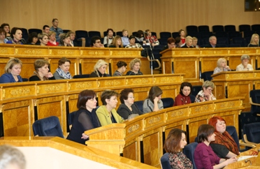
Вопросы повестки дня были разработаны не случайно – в наше время вопрос об актуальности образования в России является приоритетным.
На занятиях "Муниципальной школы" проблемы образования обсуждались
в 2012 году.
Открыл занятие Председатель Законодательного собрания Ленинградской области С.М. Бебенин. В повестке дня рассматривались следующие вопросы:
1. Полномочия по финансированию отрасли образования (муниципальные полномочия и полномочия субъекта в сфере образования,
в том числе переданные).
2. О реализации государственной программы Ленинградской области "Современное образование в Ленинградской области".
3. Исполнение отдельных государственных полномочий в части своевременного выявления и устройства детей, оставшихся без попечения родителей. Исполнение отдельных государственных полномочий в сфере защиты прав детей-сирот и детей, оставшихся без попечения родителей.
4. О реализации региональной программы "Создание в Ленинградской области новых мест в общеобразовательных организациях в соответствии
с прогнозируемой потребностью и современными условиями обучения"
на 2016 – 2025 годы. Независимая оценка качества образования.
Докладчиками (выступающими) были представители:
комитета общего и профессионального образования Ленинградской области: С.В. Тарасов – председатель комитета; Н.Л. Соловьева – главный специалист планово-экономического отдела; С.В. Хотько – заместитель председателя комитета;
уполномоченный по правам ребенка в Ленинградской области Т.А. Литвинова.
Письмо с вопросами, возникшими в рамках проведения занятия "Муниципальной школы", было направлено в адрес комитета общего и профессионального образования Ленинградской области. Ответ от комитета с соответствующими разъяснениями был направлен в адрес Свердловского городского поселения Всеволожского муниципального района, Старопольского сельского поселения Сланцевского муниципального района, Сусанинского сельского поселения Гатчинского муниципального района и Отрадненского городского поселения Кировского муниципального района. Председателю постоянной комиссии по образованию, науке, культуре, туризму, спорту и делам молодежи Законодательного собрания Ленинградской области А.А. Перминову было направлено предложение, поступившее в рамках проведения занятия "Муниципальной школы", – о проведении депутатских слушаний на тему "Защита прав и законных интересов детей во всех сферах их жизнедеятельности на территории Ленинградской области".
Очередное занятие "Муниципальной школы" проходило в здании Правительства Ленинградской области 29 марта.
Открыл занятие Председатель Законодательного собрания Ленинградской области С.М. Бебенин.
В повестке дня рассматривались следующие вопросы:
1. О деятельности некоммерческой организации "Фонд капитального ремонта многоквартирных домов Ленинградской области". О реализации региональной программы капитального ремонта общего имущества
в многоквартирных домах, расположенных на территории Ленинградской области, на 2015 – 2017 годы.
2. О подготовке региональной программы капитального ремонта общего имущества в многоквартирных домах, расположенных на территории Ленинградской области, на 2018 год. Актуальные проблемы и задачи органов местного самоуправления в данной сфере.
3. О реализации областного закона от 29 декабря 2015 года № 153-оз
"О перераспределении полномочий в сфере водоснабжения и водоотведения между органами государственной власти Ленинградской области и органами местного самоуправления поселений Ленинградской области и о внесении изменений в областной закон "Об отдельных вопросах местного значения сельских поселений Ленинградской области". Актуальные проблемы и задачи органов местного самоуправления в данной сфере.
Докладчиками (выступающими) были представители:
некоммерческой организации "Фонд капитального ремонта многоквартирных домов Ленинградской области": М.А. Пранович – исполняющий обязанности генерального директора; В.А. Кучарин – начальник управления капитального ремонта;
комитета по жилищно-коммунальному хозяйству Ленинградской области: С.Н. Кузьмин – председатель комитета; В.В. Минькач – первый заместитель председателя комитета;
ГУП "Водоканал Ленинградской области": С.И. Алиев – генеральный директор, заместитель председателя постоянной комиссии по жилищно-коммунальному хозяйству и топливно-энергетическому комплексу Законодательного собрания Ленинградской области.
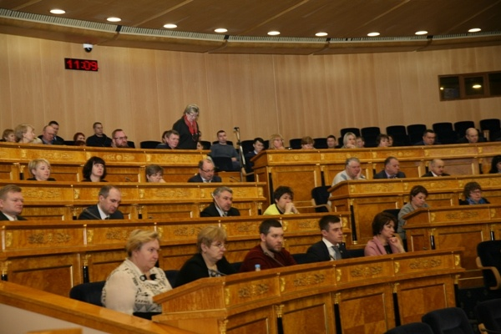
Третье занятие "Муниципальной школы" в 2017 году проходило в здании Правительства Ленинградской области 25 апреля. Открыл заседание заместитель Председателя Законодательного собрания Д.В. Пуляевский.
Тарифная политика в системе предоставления жилищно-коммунальных услуг населению – очень важная тема на сегодняшний день. Актуальность темы обусловлена тем, что перед предприятиями отрасли стоит ответственная
задача – предоставление населению услуг коммунального комплекса, которые являются социально значимыми и жизненно необходимыми независимо от того, убыточно или рентабельно их производство. Необходимость проведения рациональной, социально взвешенной тарифной политики в жилищно-коммунальной сфере обуславливается также крайне неблагоприятной
в нынешних экономических условиях динамикой доходов населения
и значительно возросшей территориальной (в рамках городов) и региональной (межгородской и межобластной) дифференциацией жилищно-коммунальных платежей населения. Основной целью органов местного самоуправления является создание благоприятных условий для проживания населения, которые на прямую зависят как от уровня развития, так и от стоимости и источников оплаты их услуг.
В повестке дня рассматривались следующие вопросы:
1. Основные проблемы установления тарифов на тепловую энергию, водоснабжение и водоотведение на территории Ленинградской области.
2. Тарифное регулирование и привлечение инвестиций в сферу жилищно-коммунального хозяйства. Роли и задачи органов местного самоуправления Ленинградской области.
3. Практическое применение концессионных соглашений в энергетике
и жилищно-коммунальном хозяйстве.
4. О заключении энергосервисных контрактов с организациями, осуществляющими управление многоквартирными домами, муниципальными учреждениями, администрациями муниципальных образований, а также
с представительными органами местного самоуправления Ленинградской области.
Докладчиками (выступающими) были представители:
комитета по тарифам и ценовой политике Ленинградской области: А.В. Кийски – председатель комитета;
комитета по топливно-энергетическому комплексу Ленинградской области: А.В. Клецко – заместитель председателя комитета;
ГКУ ЛО "Центр энергосбережения и повышения энергоэффективности Ленинградской области": М.П. Гутник – первый заместитель директора; Е.А. Васильчиков – главный специалист отдела энергосервиса и энергетических обследований.
Письмо с вопросами, возникшими в рамках проведения занятия "Муниципальной школы", направлено в адрес председателя комитета по топливно-энергетическому комплексу Ленинградской области и председателя постоянной комиссии по жилищно-коммунальному хозяйству и топливно-энергетическому комплексу Законодательного собрания Ленинградской области. Ответ комитета с соответствующими разъяснениями был направлен
в адрес Янегского сельского поселения Лодейнопольского муниципального района Ленинградской области.
Четвертое занятие "Муниципальной школы" проходило на территории города Приозерска 27 июня. Визит начался со знакомства с работой автоматического теплового пункта с погодным регулированием.
О строительстве и эксплуатации тепловых пунктов рассказал генеральный директор управляющей компании "Партнер-СВ" С.А. Галушко. Эта компания
в последние три года признается лучшей управляющей компанией Ленинградской области. В результате установки в ряде домов города Приозерска индивидуальных тепловых пунктов, снабженных системой автоматического регулирования потребления тепловой энергии, экономия по оплате за тепло составила почти 25%, а весной экономия доходит до 70%. Кроме того, горячая вода нагревается прямо в доме и поступает в каждую квартиру высокого качества.
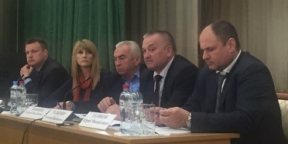
Открыл занятие Председатель Законодательного собрания Ленинградской области С.М. Бебенин. В работе "Муниципальной школы" приняла участие депутат Государственной Думы Федерального Собрания Российской Федерации С.С. Журова.
В повестке дня рассматривались следующие вопросы:
1. Обеспечение выполнения требований Федерального закона
от 27.07.2010 № 190-ФЗ "О теплоснабжении" в части "закрытия" схемы горячего водоснабжения до 2022 года путем установки автоматизированных индивидуальных тепловых пунктов с погодным и часовым регулированием
в бюджетной сфере и жилищном фонде.
2. Стимулирование развития практики заключения энергосервисных контрактов. Формирование единого информационного пространства в области энергосбережения на территории Ленинградской области.
3. Формирование муниципальных программ комфортной городской среды на 2018 – 2022 годы.
Докладчиками (выступающими) были представители:
комитета по топливно-энергетическому комплексу Ленинградской области: А.В. Клецко – заместитель председателя комитета;
ГКУ ЛО "Центр энергосбережения и повышения энергоэффективности Ленинградской области": П.В. Дудкевич – директор; М.П. Гутник – первый заместитель директора; О.В. Устинов – заместитель директора, начальник отдела энергосервиса и энергетических обследований;
управляющей компании "Партнер-СВ": С.А. Галушко – генеральный директор;
комитета по жилищно-коммунальному хозяйству Ленинградской области: В.С. Хабаров – начальник отдела информационного и организационного обеспечения.
Для участников мероприятия была организована экскурсия по крепости Корела.
Письмо с предложением, данным на занятии "Муниципальной школы", направлено в адрес ГКУ ЛО "Центр энергосбережения и повышения энергоэффективности Ленинградской области". Поступившая информация
о реализации муниципальными образованиями мероприятий в сфере энергосбережения доведена до сведения глав муниципальных районов, городского округа, глав администраций муниципальных районов, городского округа Ленинградской области и председателя постоянной комиссии
по жилищно-коммунальному хозяйству и топливно-энергетическому комплексу Законодательного собрания Ленинградской области.
Пятое занятие "Муниципальной школы" проходило на территории села Старая Ладога Волховского муниципального района 19 октября.
Перед началом занятия слушатели школы познакомились с ходом строительства первого в Ленинградской области причала палового типа
для круизных пассажирских судов. Создание причального сооружения позволит организовать прием средних и крупных судов в непосредственной близости от мест притяжения пассажиропотока, практически у стен Никольского мужского монастыря. Коммерческая эксплуатация причала начнется в навигацию 2018 года. Причал длиной 90 метров уже вызвал интерес крупных круизных компаний к рейсам в Старую Ладогу. Получены подтверждения о намерениях круизных компаний выполнить в навигацию 2018 года свыше 42 судозаходов крупных и средних судов для доставки свыше 7 тысяч туристов. Строительство причала является идеальным примером государственно-частного партнерства.
Открыл занятие заместитель Председателя Законодательного собрания Ленинградской области Д.В. Пуляевский. В приветственном слове он рассказал об итогах выборов, прошедших в области в сентябре этого года, поблагодарил муниципальных депутатов, руководителей муниципальных районов
за хорошую организацию выборов и серьезную работу, проведенную
с населением при подготовке к выборам.
В повестке дня рассматривались следующие вопросы:
1. О разработке и утверждении программ комплексного развития транспортной инфраструктуры поселений, городского округа в соответствии
со ст. 5 Федерального закона от 29.12.2014 № 456-ФЗ "О внесении изменений
в Градостроительный кодекс Российской Федерации и отдельные акты Российской Федерации".
2. Социальный стандарт транспортного обслуживания населения
при осуществлении перевозок пассажиров и багажа автомобильным транспортом и городским наземным электрическим транспортом
в соответствии с распоряжением Министерства транспорта Российской Федерации от 31.01.2017 № НА-19-р.
3. Об организации в муниципальных районах (городском округе), поселениях Ленинградской области регулярных перевозок. О региональных стандартах транспортного обслуживания населения при осуществлении перевозок пассажиров и багажа автомобильным транспортом в муниципальных районах Ленинградской области. О передаче управлению Ленинградской области по транспорту полномочий по перечислению транспортным компаниям финансовых средств из бюджета Ленинградской области за перевозку льготных категорий граждан.
Докладчиками (выступающими) были представители:
комитета по архитектуре и градостроительству Ленинградской области: О.Г. Виленская – заместитель председателя комитета – начальник отдела территориального планирования и информационно-аналитического обеспечения градостроительной деятельности;
управления Ленинградской области по транспорту: В.В. Стецюк – начальник отдела организации перевозок; М.С. Присяжнюк – заместитель начальника управления;
филиала Северо-Западного федерального округа Министерства транспорта Российской Федерации: А.И. Ганичев – заместитель директора филиала.
В этот же день участники мероприятия посетили Староладожский Никольский мужской монастырь и Староладожский Свято-Успенский девичий монастырь, который в прошлом году отметил свое 900-летие.
В ходе проведения занятия "Муниципальной школы" 19 октября поступило предложение по активизации деятельности представительных органов муниципальных образований Ленинградской области в части утверждения программ комплексного развития транспортной инфраструктуры, программ комплексного развития социальной инфраструктуры, программ комплексного развития систем коммунальной инфраструктуры. В результате Законодательным собранием были направлены в адрес глав всех муниципальных образований Ленинградской области соответствующие рекомендации. Письмо с вопросами, возникшими в рамках проведения занятия, было направлено в адрес управления Ленинградской области по транспорту. Ответ управления доведен до сведения Глажевского сельского поселения Киришского муниципального района, Янегского сельского поселения Лодейнопольского муниципального района, Полянского сельского поселения Выборгского района, Отрадненского городского поселения Кировского муниципального района, Коммунарского городского поселения Гатчинского муниципального района и Подпорожского городского поселения Подпорожского муниципального района.
На шестом занятии "Муниципальной школы" 21 ноября присутствовал депутат Государственной Думы Федерального Собрания Российской Федерации В.П. Драчев.
В повестке дня рассматривались следующие вопросы:
1. Прохождение отопительного периода в рамках эксплуатации водоснабжения и систем канализирования на территории Ленинградской области.
2. Взаимодействие органов местного самоуправления муниципальных образований Ленинградской области с сетевыми организациями по вопросу повышения надежности и качества электроснабжения населенных пунктов Ленинградской области. Технологическое присоединение к электрическим сетям.
3. Об участии ГУП "Леноблинвентаризация" в реализации
региональных программ Ленинградской области. Вопросы взаимодействия ГУП "Леноблинвентаризация" с муниципальными образованиями Ленинградской области.
4. О предварительных итогах освоения субсидий из средств дорожного фонда Ленинградской области в 2017 году, проблемные вопросы
по исполнению условий соглашения о предоставлении субсидий и пути
их решения. Отличительные особенности предоставления субсидий бюджетам муниципальных образований Ленинградской области из средств дорожного фонда Ленинградской области в 2018 году.
Докладчиками (выступающими) были представители:
комитета по жилищно-коммунальному хозяйству Ленинградской области: В.В. Минькач – первый заместитель председателя комитета;
комитета по топливно-энергетическому комплексу Ленинградской области: Д.Н. Якушевский – начальник отдела электроэнергетики; И.А. Королев – начальник сектора подключения и категорирования;
ГУП "Леноблинвентаризация": А.Н. Карельский – исполняющий обязанности генерального директора;
комитета по дорожному хозяйству Ленинградской области: А.М. Гардашников – заместитель председателя комитета.
По результатам занятия "Муниципальной школы" в адрес всех муниципальных образований Ленинградской области направлена информационная справка по вопросу технологического присоединения
к электрическим сетям, подготовленная комитетом по топливно-энергетическому комплексу Ленинградской области.
После каждого занятия "Муниципальной школы" по просьбе участников занятия слайды и раздаточный информационный материал, используемый докладчиками, сектором по взаимодействию с органами местного самоуправления направлялся в адрес глав муниципальных районов
и городского округа Ленинградской области. Кроме того, в адрес профильных комитетов Правительства Ленинградской области и постоянных комиссий Законодательного собрания Ленинградской области направлялись стенографические отчеты занятий "Муниципальной школы". Если в ходе занятий "Муниципальной школы" поступали предложения и вопросы, требующие дополнительного разъяснения, Законодательным собранием направлялись запросы в соответствующие профильные комитеты и комиссии. Ответы доводились до сведения заинтересованных лиц.
После каждого занятия "Муниципальной школы" готовится протокол проведения занятия.

Проведение ежегодного рабочего семинара
(совещания) с работниками аппаратов советов депутатов
муниципальных образований Ленинградской области

Традиционный ежегодный одиннадцатый рабочий семинар (совещание)
с работниками аппаратов советов депутатов муниципальных районов, городского округа Ленинградской области прошел на территории Гатчинского района Ленинградской области 13 апреля.
Открыл и вел семинар В.М. Радкевич – председатель постоянной комиссии по местному самоуправлению, административно-территориальному устройству, государственной и муниципальной службе Законодательного собрания Ленинградской области.
В мероприятии приняли участие 18 представителей муниципальных образований. Это руководители аппаратов, главные специалисты аппаратов советов депутатов, лица, на которые возложены функции руководителей аппаратов советов депутатов.
На семинаре были рассмотрены следующие вопросы:
1. Об организации деятельности работы Совета депутатов Гатчинского муниципального района Ленинградской области.
2. О совершенствовании законодательства о местном самоуправлении
в Российской Федерации.
3. Реализация процедуры оценки регулирующего воздействия проектов нормативных правовых актов в органах местного самоуправления Ленинградской области.
4. Актуальные вопросы законодательства о муниципальной службе.
С докладами выступили: глава муниципального образования Гатчинский муниципальный район Ленинградской области А.И. Ильин; первый заместитель председателя комитета по местному самоуправлению, межнациональным
и межконфессиональным отношениям Ленинградской области И.И. Макаров; начальник сектора оценки регулирующего воздействия отдела формирования инвестиционной политики департамента инвестиционного развития и проектного управления комитета экономического развития и инвестиционной деятельности Ленинградской области Н.М. Комарова; начальник отдела государственной
и муниципальной службы управления государственной службы и кадров аппарата Губернатора и Правительства Ленинградской области А.Г. Симакова.
Всего в семинаре приняли участие 28 человек.
На семинаре за многолетний добросовестный труд в органах местного самоуправления Ленинградской области и высокий профессионализм объявлена Благодарность Председателя Законодательного собрания Ленинградской области: С.Ю. Макаровой – руководителю аппарата совета депутатов муниципального образования Волосовского муниципального района Ленинградской области; В.Д. Неверовой – главному специалисту комитета по местному самоуправлению, межнациональным отношениям и организационной работе администрации Киришского муниципального района Ленинградской области; М.И. Носову – руководителю аппарата совета депутатов Тосненского района Ленинградской области; О.А. Фаткуллиной – ведущему специалисту аппарата совета депутатов Сланцевского муниципального района Ленинградской области.
По окончании семинара для участников и гостей была организована
и проведена экскурсия в деревне Дылицы Елизаветинского сельского поселения, в усадьбе "Елизаветино".

Проведение ежегодного награждения от Законодательного
собрания Ленинградской области представителей
муниципальных образований Ленинградской области
в связи с празднованием Дня местного самоуправления

В связи с празднованием 21 апреля профессионального праздника –
Дня местного самоуправления – Законодательное собрание Ленинградской области в соответствии с предоставленными кандидатурами от органов местного самоуправления награждает представителей муниципальных образований Ленинградской области.
14 апреля в городе Кировске Кировского муниципального района
на XII очередном общем собрании членов Ассоциации "Совет муниципальных образований Ленинградской области" состоялось награждение представителей от органов местного самоуправления Ленинградской области.
От Законодательного собрания Ленинградской области приняли участие депутаты С.М. Бебенин, В.М. Радкевич, И.Ф. Хабаров, Д.В. Пуляевский, М.В. Коломыцев, А.П. Верниковский, С.В. Коняев.
Приветствуя участников собрания, Председатель Законодательного собрания Ленинградской области С.М. Бебенин отметил, что за годы реализации Федерального закона № 131-ФЗ в органах местного самоуправления региона сформировался крепкий "костяк" профессионалов, которым по плечу самые сложные задачи. Именно благодаря усилиям муниципалов, совместной работе с региональной властью Ленинградская область является первопроходцем во многих начинаниях. Любые прогрессивные новации, инициативы муниципалов всегда будут поддержаны. С.М. Бебенин поблагодарил муниципальных коллег за успешную совместную работу и поздравил участников заседания
с приближающимся Днем местного самоуправления.
За многолетний добросовестный труд в органах местного самоуправления, высокий профессионализм, активную жизненную позицию
и в связи с Днем местного самоуправления Почетным дипломом Законодательного собрания Ленинградской области награждены: Н.П. Шкатуленкова, А.И. Минюк, В.В. Ибадова, Т.А. Снегирева, В.Е. Кондратьев, В.Г. Савинов, А.И. Ильин, Ю.С. Ибрагимов, Г.К. Мошников, В.С. Воробьев, Е.А. Михайлова, В.Ю. Семенов.
За многолетний добросовестный труд, высокий профессионализм,
вклад в развитие системы органов местного самоуправления и в связи
с Днем местного самоуправления Благодарность Законодательного собрания Ленинградской области объявлена: Н.А. Таршеву, И.Е. Резинкину, Е.Н. Абакумову, В.В. Чехун. Благодарность Председателя Законодательного собрания Ленинградской области объявлена М.К. Боричеву.

Деятельность консультативных органов, образованных
при Законодательном собрании Ленинградской области

Консультативный совет предпринимателей
при Законодательном собрании Ленинградской области

За отчетный период Консультативным советом предпринимателей при Законодательном собрании Ленинградской области (далее – Консультативный совет) было организовано и проведено 6 заседаний, 3 из которых были выездными.
В рамках заседаний членами Консультативного совета были рассмотрены 27 вопросов, 6 из которых связаны с внесением изменений в законодательство регионального и федерального уровней, остальные рассмотренные вопросы были связаны с ежедневным осуществлением предпринимательской деятельности. Проекты решений по рассмотренным вопросам были оформлены и направлены в профильные постоянные комиссии Законодательного собрания Ленинградской области и комитеты Администрации Ленинградской области для дальнейшего рассмотрения и учета в работе. К участию в заседаниях приглашались представители комитета по развитию малого, среднего бизнеса
и потребительского рынка Ленинградской области, Уполномоченный
по защите прав предпринимателей в Ленинградской области, а также эксперты.
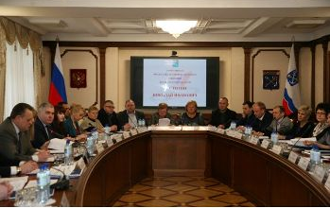
2 февраля состоялось первое в новом созыве депутатского корпуса заседание Консультативного совета. Заседание носило организационный характер: утверждена структура совета, избраны председатель, 3 заместителя председателя
и секретарь совета.
В заседании приняли участие заместители Председателя Законодательного собрания Ленинградской области Н.И. Пустотин и Д.В. Пуляевский, а также депутат Государственной Думы Федерального Собрания Российской Федерации С.С. Журова. Участие в работе заседания приняла председатель комитета по развитию малого, среднего бизнеса и потребительского рынка Ленинградской области С.И. Нерушай, которая выступила с докладом на тему "О поддержке малого и среднего бизнеса на территории Ленинградской области в 2017 году".
В ходе заседания презентован законопроект "Об утверждении почетного звания "Почетный работник сферы обслуживания села", инициатором которого выступил член Консультативного совета, председатель Совета Ленинградского областного Союза потребительских обществ Ю.В. Птушкин. Проект закона был отправлен на доработку инициатору с последующим его внесением
на рассмотрение профильной комиссии Законодательного собрания.
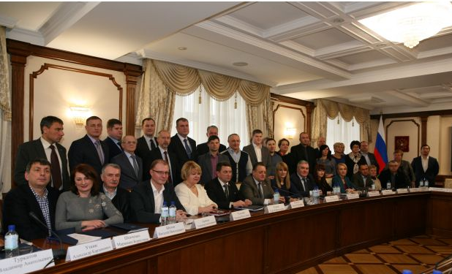
7 апреля состоялось выездное расширенное заседание Консультативного совета в Кингисеппском муниципальном районе с участием представителей местной власти и представителей малого и среднего бизнеса района.
На заседании была поднята проблема перехода на новый формат использования контрольно-кассовых аппаратов. Единогласно было принято решение
о необходимости внесения изменений в Федеральный закон "О применении контрольно-кассовой техники при осуществлении наличных денежных расчетов и (или) расчетов с использованием платежных карт".
Были утверждены 5 постоянных комиссий Консультативного совета, выбраны их председатели и заместители председателей.
Участники заседания обсудили проект областного закона, который вносит изменения в статью 12 областного закона "Об Уполномоченном
по защите прав предпринимателей Ленинградской области" и приводит областное законодательство в соответствие с федеральным.
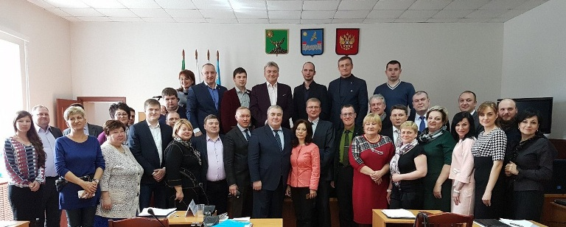
В рамках программы заседания состоялась рабочая встреча членов Консультативного совета и представителей малого
и среднего бизнеса Кингисеппского района. Представители бизнес-сообщества Ленинградской области, депутаты Законодательного собрания Ленинградской области и гости из Эстонии – мэр города Нарва Тармо Таммисте и председатель Нарвского городского собрания Александр Ефимов – обсудили вопросы предпринимательства на приграничных территориях, а также особенности развития малого и среднего предпринимательства в России и Эстонии.
Участники выездного заседания посетили объекты малого и среднего бизнеса г. Кингисеппа: фитнес клуб "ReForma" и Дом моды "Александра".
29 мая состоялось расширенное заседание Консультативного совета, организованное совместно с комитетом по развитию малого, среднего бизнеса
и потребительского рынка Ленинградской области.
Главной темой для обсуждения на заседании стал Федеральный закон
от 3 июля 2016 года № 290-ФЗ "О внесении изменений в Федеральный закон
"О применении контрольно-кассовой техники при осуществлении наличных денежных расчетов и (или) расчетов с использованием карт".
Модератором заседания стал заместитель Председателя Законодательного собрания Ленинградской области Н.И. Пустотин.
16 июня состоялось выездное расширенное заседание Консультативного совета в Приозерском муниципальном районе.
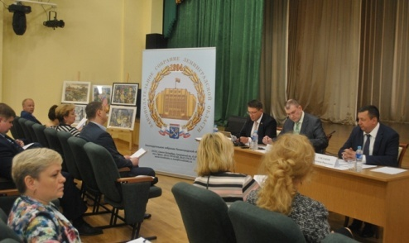
Председатель Консультативного совета А.А. Пономарев рассказал коллегам о практике применения основных положений функционирования розничных рынков электрической энергии, приводящей к негативным последствиям для предприятий малого и среднего бизнеса. С предложениями по продвижению товаров и услуг производителей Ленинградской области выступил председатель комиссии по поддержке и продвижению продукции производителей малого и среднего бизнеса Консультативного совета В.А. Туркатов. Глава Сосновского сельского поселения Приозерского муниципального района, член Консультативного совета Д.В. Калин, анализируя проблемы малого и среднего бизнеса сельских поселений, на примере своего муниципального образования, отметил трудности привлечения финансовых средств, дефицит квалифицированных кадров, высокие тарифы на электроэнергию, отсутствие платежеспособности и снижение покупательского спроса жителей сельских территорий.
В рамках заседания прошла рабочая встреча членов Консультативного совета и представителей малого и среднего бизнеса Приозерского муниципального района. Коллеги обсудили роль малого бизнеса в социально-экономическом развитии Приозерского района. Директор Фонда развития
и поддержки малого, среднего бизнеса муниципального образования "Приозерский муниципальный район" Н.В. Аристова рассказала о мерах поддержки малого и среднего бизнеса на территории района.
Участники заседания посетили мебельную фабрику "Лидер"
и познакомились с деятельностью Фонда развития и поддержки малого, среднего бизнеса муниципального образования "Приозерский муниципальный район".
10 октября в здании Администрации Ленинградской области состоялось очередное заседание Консультативного совета на тему "Предпринимательство и туризм".
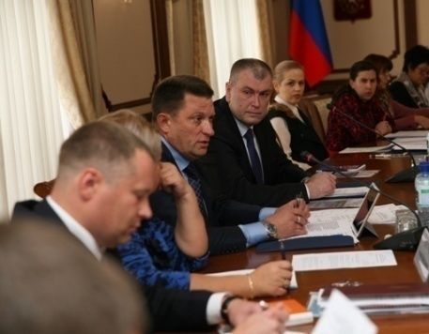
Заместитель председателя комитета по развитию малого и среднего бизнеса и потребительского рынка Ленинградской области А.Е. Толмачева рассказала о роли и участии среднего и малого предпринимательства в развитии туризма
на территории Ленинградской области, а также проинформировала участников заседания
об изменениях, которые областные парламентарии внесли в закон "Об установлении ставки налога, взимаемого в связи с применением упрощенной системы налогообложения, на территории Ленинградской области (в сфере льгот для малого и среднего бизнеса)" и об изменениях в действующих в Ленинградской области упрощенной и патентной системах налогообложения.
С информацией о приоритетных направлениях развития туризма в нашей области выступила Е.Н. Бочарова − начальник отдела комитета Ленинградской области по туризму. Она рассказала об огромных туристических возможностях региона, богатого уникальными памятниками истории, культуры и природы,
о туристических проектах, реализуемых в Ленинградской области.
Участники заседания отметили большую работу комитета по развитию туристического кластера региона, при этом обратили внимание на необходимость координирования деятельности предпринимателей, работающих в сфере туризма, указали на важность совершенствования туристической навигации.
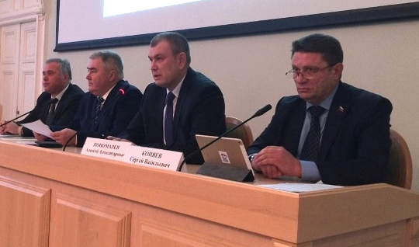
Председатель постоянной комиссии по ЖКХ, энергетическим ресурсам,
теплу, водоснабжению и экологии Консультативного совета А.А. Попов выступил с вопросом "О практике применения основных положений функционирования розничных рынков электрической энергии, приводящей
к негативным последствиям для предприятий малого и среднего бизнеса".
Заместитель председателя постоянной комиссии по образованию, науке, культуре, туризму, спорту и делам молодежи Законодательного собрания Ленинградской области А.В. Русских проинформировал членов Консультативного совета о проекте Молодежного парламента Ленинградской области о развитии велодвижения на территории Ленинградской области".
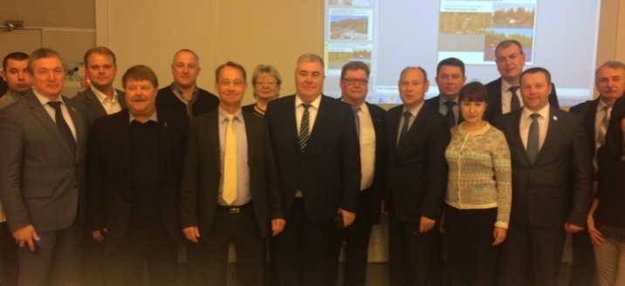
14 ноября состоялась региональная конференция на тему "Создание высокопроизводительных рабочих мест – стратегия роста для России и Ленинградской области". Модератором стала Е.А. Рулева – Уполномоченный по защите прав предпринимателей Ленинградской области. Организаторами конференции выступили Законодательное собрание Ленинградской области, Администрация Ленинградской области и региональное отделение Общероссийского народного движения "Народный фронт".
30 ноября − 1 декабря состоялось выездное расширенное заседание Консультативного совета в Выборге и Иматре (Финляндская Республика)
с участием представителей предпринимательского сообщества Выборгского района и города Иматры.
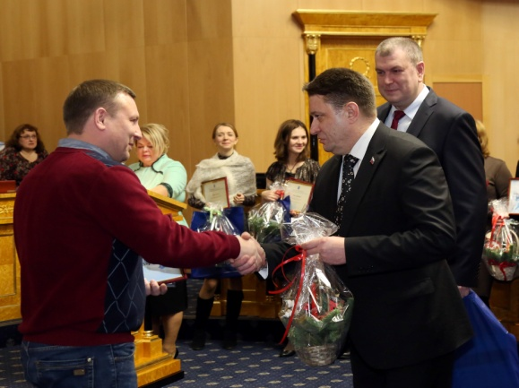
Участников заседания Консультативного совета приветствовал глава Выборгского района Ленинградской области Д.Ю. Никулин, который рассказал о приоритетных направлениях в развитии муниципального образования, а также перспективах развития туристического кластера на территории г. Выборга и Выборгского района.
На заседании обсуждались вопросы применения предпринимателями основных положений функционирования розничных рынков электрической энергии; вопросы развития велодвижения на территории Ленинградской области; также был представлен проект закона "О государственной поддержке молодежного предпринимательства" и рассмотрен ряд поправок в закон о закупках в целях поддержки малых предприятий, зарегистрированных и ведущих хозяйственную деятельность в муниципальных образованиях, которые участвуют в процедурах закупки товаров и услуг согласно Федеральному закону № 44-ФЗ.
После заседания в рамках рабочей встречи членов Консультативного совета с представителями предпринимательского сообщества Выборгского района и города Иматры (Финляндская Республика) обсуждались перспективы развития приграничного сотрудничества, в том числе вопросы развития туризма в рамках предстоящего Года туризма в Ленинградской области.
С финской стороны участие во встрече приняли вице-председатель городского совета Эркки Сааримяки, директор по международным связям администрации города Иматры Тэа Лайтимо.
Программа выездного заседания продолжилась на территории Финляндской Республики в городе Иматре.
Традиционным мероприятием, проводимым под эгидой Консультативного совета, является конкурс "Семейное дело", призванный стимулировать развитие малого и среднего бизнеса, оказывать поддержку семейному предпринимательству на территории Ленинградской области.
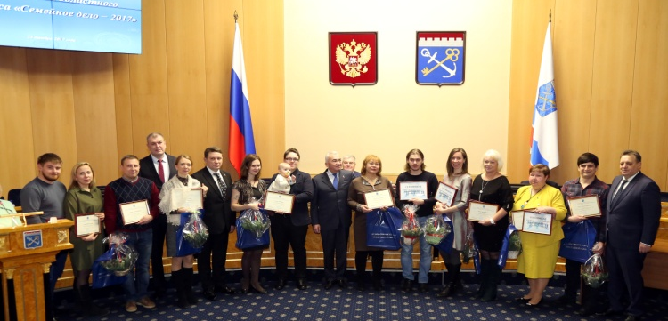
В конкурсе приняли участие представители предпринимательского сообщества 6 муниципальных районов и городского округа Ленинградской области. Для участия в областном конкурсе "Семейное дело – 2017"
от представителей малого и среднего бизнеса районов (округа) Ленинградской области после отбора
в муниципалитетах были представлены 12 конкурсных работ.
4 декабря состоялось заседание жюри конкурса,
на котором были выбраны победители в каждой номинации конкурса.
25 декабря в рамках заседания Законодательного собрания Ленинградской области состоялась торжественная церемония награждения победителей указанного конкурса. Победители были награждены благодарственными письмами Председателя Законодательного собрания Ленинградской области и памятными подарками.

Совет представителей некоммерческих организаций
при Законодательном собрании Ленинградской области

За отчетный период организовано и проведено 4 заседания Совета представителей некоммерческих организаций при Законодательном собрании Ленинградской области (далее – Совет), одно из них было выездное.
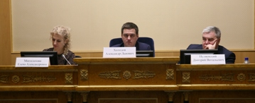
26 января состоялось первое заседание нового состава Совета. Были избраны: Председатель Совета – председатель межрегиональной общественной организации Российского Союза Молодежи в Санкт-Петербурге и Ленинградской области Д.В. Лядов; заместитель председателя Совета – председатель Координационного Совета Санкт-Петербургского городского и Ленинградского областного отделения Межрегиональной общественной организации автомобилистов "Свобода Выбора" А.Л. Холодов; секретарь Совета – председатель Межрегионального общественного Движения сельских женщин Е.А. Могилатова.
В ходе заседания рассмотрены следующие вопросы:
о проблемах заключения и исполнения договора купли-продажи в сети Интернет;
о плане работы регионального отделения ВОД "Волонтеры Победы Ленинградской области";
о реализации проекта "Экологический полк";
о направлениях деятельности Общественной наблюдательной комиссии Ленинградской области;
о дополнительных возможностях финансирования деятельности некоммерческих организаций в Ленинградской области.
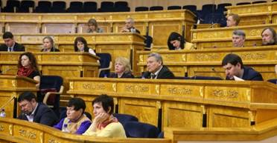
14 марта состоялось очередное заседание Совета.
На заседании обсуждались вопросы:
об областном законе
"Об Общественной палате Ленинградской области и признании утратившими силу некоторых областных законов";
об усовершенствовании законодательства в целях оптимизации адаптации выпускников-сирот,
об образовательной программе "Лидерство в управлении гражданскими
и общественными инициативами";
о реализации проекта "Территория крепких семей";
о деятельности общественной организации по содействию развития биодинамического земледелия "Биодинамика";
о программе объединения фермеров Ленинградской области",
о концепции проекта "Гвардия Отечества",
о концепции участия некоммерческих организаций в развитии территорий Ленинградской области.
30 мая состоялось выездное заседание Совета в Гатчинском муниципальном районе.
В работе заседания приняли участие заместитель Председателя Законодательного собрания Ленинградской области Д.В. Пуляевский и депутат Законодательного собрания Ленинградской области от Гатчинского муниципального района Л.М. Пункина.
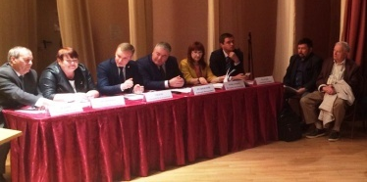
На заседании обсуждались вопросы:
о состоянии и перспективах развития дворцово-парковых комплексов и усадеб на территории Ленинградской области и о деятельности Общественной палаты Ленинградской области по их сохранению;
о втором форуме социальных инноваций;
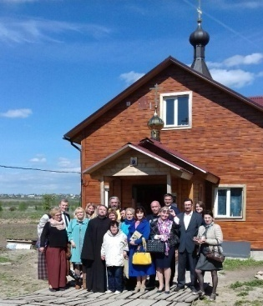
о внесении изменений и дополнений в Положение "О грантах Губернатора Ленинградской области в форме субсидий из бюджета Ленинградской области на реализацию социальных проектов социально-ориентированных некоммерческих организаций в 2017 году";
о деятельности Ленинградского областного отделения ВОД "Волонтеры Победы" за январь-май
2017 года;
о проекте "ЖКХ – территория современной жизни",
о проекте "Успешный фермер",
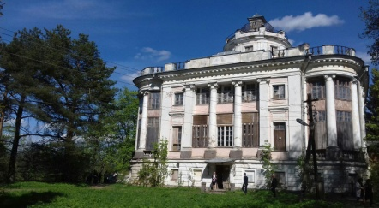
о лучших практиках фандрайзинга фонда "Счастливое будущее".
По окончании заседания члены Совета посетили храм святого благоверного князя Александра Невского в пос. Александровка
и усадебный комплекс Демидовых в пос. Тайцы Гатчинского муниципального района.
15 сентября в рамках XII Слета общественных организаций
и политических партий Ленинградской области состоялось открытое заседание Совета на тему "Социальное предпринимательство: состояние и перспективы".
На заседании присутствовал заместитель Председателя Законодательного собрания Ленинградской области Д.В. Пуляевский, ответственный секретарь Совета В.А. Коваленко, председатель комитета по печати и связям
с общественностью Ленинградской области Н.Н. Шелудько.
На заседании обсуждались вопросы:
о социальном предпринимательстве в Российской Федерации и мерах государственной поддержки субъектов социального предпринимательства;
о практике применения постановления Правительства Российской Федерации от 6 сентября 2016 года № 887 "Об общих требованиях
к нормативным правовым актам, муниципальным правовым актам, регулирующим предоставление субсидий юридическим лицам (за исключением субсидий государственным (муниципальным) учреждениям), индивидуальным предпринимателям, а также физическим лицам – производителям товаров, работ, услуг".
Также в рамках заседания прошла защита проекта члена Совета А.Г. Боровикова "Гвардия Отечества". Эксперты детально рассмотрели проект, его смету. Были разобраны и исправлены ошибки. Проект был отправлен
на доработку инициатору.

Молодежный парламент Ленинградской области

За отчетный период организовано и проведено 4 заседания Молодежного парламента Ленинградской области (далее – Молодежный парламент).
Под эгидой Молодежного парламента реализованы традиционные проекты: Слет молодежного актива Ленинградской области, Международный молодежный велопробег "Молодежь – мир без границ", Евразийский молодежный инновационный конвент, Школа молодых законотворцев Ленинградской области, проект "Урок парламентаризма", конкурс детского рисунка.
25 января в здании Правительства Ленинградской области состоялось первое заседание нового состава Молодежного парламента.
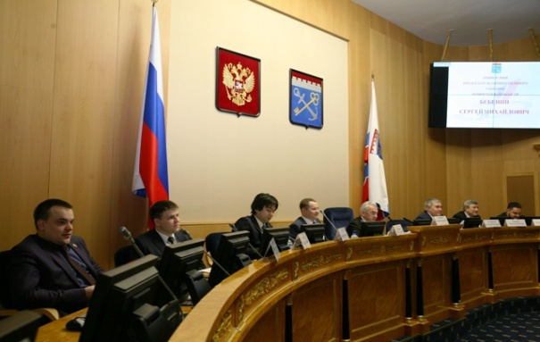
От Законодательного собрания на заседании присутствовали: С.М. Бебенин – Председатель Законодательного собрания Ленинградской области, Д.В. Пуляевский – заместитель Председателя Законодательного собрания, И.Ф. Хабаров – председатель постоянной комиссии по государственному устройству, международным, межпарламентским
и общественным связям, А.В. Русских – заместитель председателя постоянной комиссии по образованию, науке, культуре, туризму, спорту и делам молодежи, ответственный секретарь Молодежного парламента; С.С. Караваев – депутат Законодательного собрания Ленинградской области, член Молодежного парламента Ленинградской области в 2015 – 2016 гг., Н.О. Коваль – депутат Законодательного собрания Ленинградской области, член Молодежного парламента Ленинградской области в 2012 – 2016 гг., В.О. Цой – депутат Законодательного собрания Ленинградской области, ответственный секретарь Молодежного парламента Ленинградской области в 2015 – 2016 гг., О.А. Иванов – председатель комитета по молодежной политике Ленинградской области.
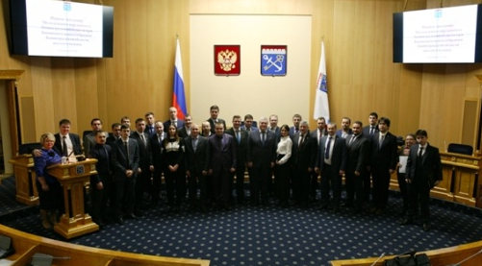
На заседании были избраны: председатель Молодежного парламента – представитель Выборгского муниципального района Ленинградской области Е.В. Игнатьев, заместители председателя Молодежного парламента – представитель Гатчинского муниципального района Ленинградской области И.А. Ильин и представитель Кингисеппского муниципального района Ленинградской области Г.Ю. Никифорова, секретарь Молодежного парламента – представитель Лодейнопольского муниципального района Ленинградской области Д.А. Пожитнов.
На заседании обсуждались следующие вопросы:
о продаже электронных сигарет, парогенераторов несовершеннолетним,
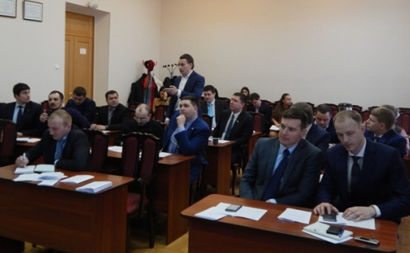
о проблемах заключения
и исполнения договора купли-продажи
в сети Интернет;
о разработке инициативы
об ужесточении ответственности для граждан за незаконную продажу пиротехнических изделий и за продажу пиротехнических изделий гражданам младше 16 лет.
16 марта состоялось выездное заседание Молодежного парламента
в Гатчинском муниципальном районе.
Участие в мероприятии приняли депутаты Законодательного собрания Ленинградской области Т.В. Бездетко и Л.М. Пункина.
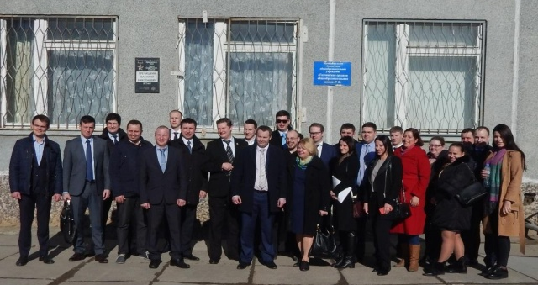
В ходе заседания члены Молодежного парламента отчитались о рабочих поездках в городские и сельские поселения своих районов, целью которых было выявление проблемных вопросов
в реализации молодежной политики на местах.
Также участники выездного заседания посетили муниципальное бюджетное образовательное учреждение № 2 г. Гатчины.
Ключевым событием заседания стал старт проекта "Уроки парламентаризма". Члены Молодежного парламента пообщались
со школьниками, рассказали им о своем опыте работы в качестве муниципального депутата и члена Молодежного парламента.
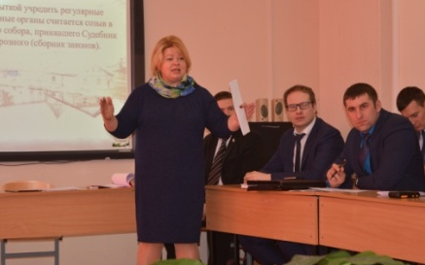
Начальник отдела межрегионального, международного сотрудничества и взаимодействия с общественными организациями аппарата Законодательного собрания Ленинградской области Т.Н. Толстова представила ребятам презентацию "История развития парламентаризма в России", подробно рассказав о каждом этапе развития.
Завершилось мероприятие посещением Гатчинского музея-заповедника,
в частности, комплекса "Гатчинский дворец", и выполнением норм ГТО, которое проводил ответственный секретарь Молодежного парламента А.В. Русских.
Стартовавший в Гатчине проект "Урок парламентаризма" за два последующих месяца с успехом прошел в 17 муниципальных районах Ленинградской области.
В ходе проекта состоялись встречи со старшими школьниками и учащимися колледжей. На встречах, проводимых в рамках проекта, депутаты Законодательного собрания, главы муниципальных образований Ленинградской области, члены Молодежного парламента рассказывали
о деятельности представительных органов власти.
В ходе проекта шла работа по выявлению социально активных молодых людей, потенциальных лидеров.
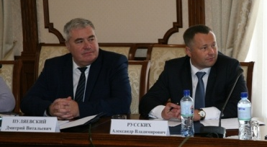
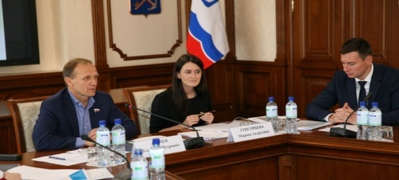
6 октября состоялось очередное заседание Молодежного парламента. От Законодательного собрания на заседании присутствовали: Д.В. Пуляевский – заместитель Председателя Законодательного собрания Ленинградской области и А.В. Русских – заместитель председателя постоянной комиссии по образованию, науке, культуре, туризму, спорту и делам молодежи. От Государственной Думы Федерального Собрания Российской Федерации присутствовал В.П. Драчев – член Комитета Государственной Думы Федерального Собрания Российской Федерации по экологии и охране окружающей среды.
На заседании обсуждались следующие вопросы:
об экологической ситуации в Ленинградской области;
о развитии велосипедного движения в Ленинградской области;
о резолюции круглого стола "Активизация молодежи поселений"
в рамках XII Слета политических партий и общественных организаций;
о деятельности Общественной палаты Ленинградской области. Новый состав;
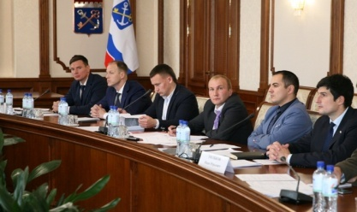
о Молодежном Правительстве Ленинградской области;
о проекте "Школа молодых законотворцев"
в Ленинградской области";
о работе Молодежного парламента Ленинградской области за январь – октябрь
2017 года.
Главным итогом заседания стало решение о направлении обращения
к Губернатору Ленинградской области А.Ю. Дрозденко о создании рабочей группы по развитию велосипедизации в Ленинградской области.
15 декабря в рамках Школы молодых законотворцев состоялось четвертое заседание Молодежного парламента.
На заседании обсуждались следующие вопросы:
о реализации совместных инициатив с Молодежным правительством Ленинградской области,
о делегировании представителя Молодежного парламента в состав Молодежной избирательной комиссии Ленинградской области (делегирован И.Ю. Тюльков – член Молодежного парламента от Тосненского муниципального района);
о проекте "Рейтинг молодежной политики";
о наделении членов Молодежного парламента дополнительными полномочиями;
о внесении изменений в государственную подпрограмму "Молодежь Ленинградской области";
о предоставлении льготного проезда студентам из Ленинградской области, обучающимся в вузах Санкт-Петербурга.
По трем последним вопросам были созданы рабочие группы.
За отчетный период члены Молодежного парламента приняли участие
в ряде федеральных и межрегиональных мероприятий в сфере молодежной политики.
25 – 26 января в Москву для выступления с докладом
на XXV Международных Рождественских образовательных чтениях на тему "1917 – 2017: Уроки столетия" была направлена М.А. Григорьева – представитель Гатчинского муниципального района в Молодежном парламенте, депутат Совета депутатов муниципального образования "Город Гатчина" Ленинградской области, заместитель Председателя Палаты молодых законодателей при Совете Федерации Федерального Собрания Российской Федерации;
17 – 19 февраля в Петрозаводск для участия в основной программе
и ведения семинара на IV Сборе Молодежных Советов был направлен Е.В. Игнатьев – Председатель Молодежного парламента;
19 – 21 февраля в Москву для участия в очередном заседании Молодежного парламента при Государственной думе Федерального Собрания Российской Федерации был направлен Е.В. Игнатьев;
21 марта в Москву для выступления с докладом на заседании Палаты молодых законодателей на тему "Кадровое обеспечение системы детского отдыха и оздоровления: состояние и перспективы" была направлена М.А. Григорьева;
16 – 18 апреля в Москву для выступления в отчетно-выборном заседании Молодежного парламента при Государственной Думе Федерального Собрания Российской Федерации был направлен Е.В. Игнатьев;
8 – 9 июня в Красногорск для участия в Форуме социальных инноваций
и ведения семинара была направлена М.А. Григорьева;
10 июля в Москву для участия во встрече Председателя Совета Федерации Федерального Собрания Российской Федерации В.И. Матвиенко
с представителями Палаты молодых законодателей при Совете Федерации была направлена М.А. Григорьева;
8 сентября в город Нарьян-Мар для выступления с докладом
на Межрегиональной конференции "Молодежь и общество: время перемен", приуроченной к 10-летию Общественной молодежной палаты при Собрании депутатов Ненецкого автономного округа, был направлен Е.В. Игнатьев;
19 – 21 ноября в Москву для разработки законодательных инициатив
на Всероссийском молодежном форуме был направлены Е.В. Игнатьев.
Традиционным мероприятием, проводимым под эгидой Молодежного парламента Ленинградской области, является конкурс детского рисунка.
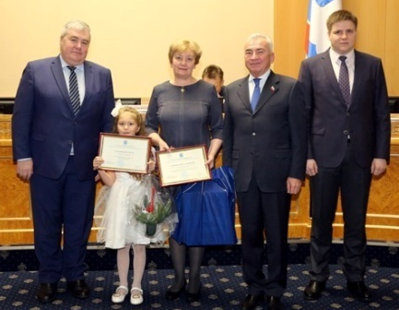
В 2017 году конкурс детских рисунков "История земли Ленинградской" был посвящен Году истории в Ленинградской области. Цель конкурса – привлечение внимания детей подростков к истории Ленинградской области, формирование у детей и подростков чувства патриотизма и уважения к родному краю, развитие творческих способностей.
На конкурс поступило 192 работы из 15 муниципальных образований
(за исключением Волосовского, Волховского и Киришского районов).
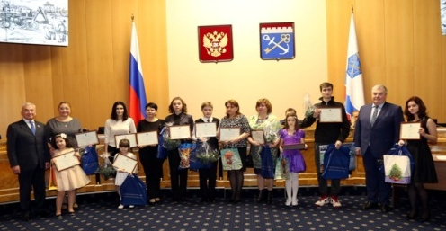
В 7 возрастных категориях победил 21 участник. В специальных номинациях жюри конкурса отметило
7 работ. Каждый победитель был награжден ценным подарком
и Благодарственным письмом Законодательного собрания Ленинградской области.

Экспертно-консультативный совет
при Законодательном собрании Ленинградской области

Организационно-техническое и информационно-методическое обеспечение деятельности Экспертно-консультативного совета при Законодательном собрании Ленинградской области (далее – Экспертно-консультативный совет) осуществлялось работниками общего отдела.
Для участия в заседаниях приглашались председатели постоянных комиссий Законодательного собрания, руководители фракций, депутаты. К работе привлекались необходимые специалисты в различных областях
из высших учебных заведений Санкт-Петербурга и Ленинградской области.
30 марта состоялось первое заседание Экспертно-консультативного совета.
От депутатского корпуса в работе Экспертно-консультативного совета приняли участие заместители Председателя Законодательного собрания Н.И. Пустотин и Д.В. Пуляевский, а также депутаты Т.В. Бездетко, Л.М. Пункина, Р.А. Илларионова и В.А. Коваленко.
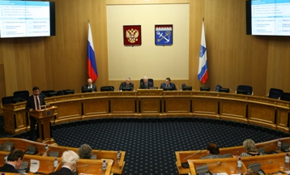
На заседании рассматривался вопрос о пилотной инициативе "Госуправление 2.0", направленной
на повышение эффективности работы госслужащих и переход на проектную логику при реализации стратегических приоритетов. Об этом проекте рассказал заместитель Председателя Правительства Ленинградской области – председатель комитета экономического развития и инвестиционной деятельности Д.А. Ялов.
По его словам, ключевыми составляющими этого управленческого проекта станут стратегические карты, которые позволяют чиновникам лучше ориентироваться в приоритетных направлениях экономического развития Ленинградской области. Это крупные проекты по здравоохранению, развитию областного водоканала, обращению с отходами, госуслугами в социальной сфере и так далее. Проект модернизации принципов управления
в Ленинградской области должен быть реализован до конца 2019 года.
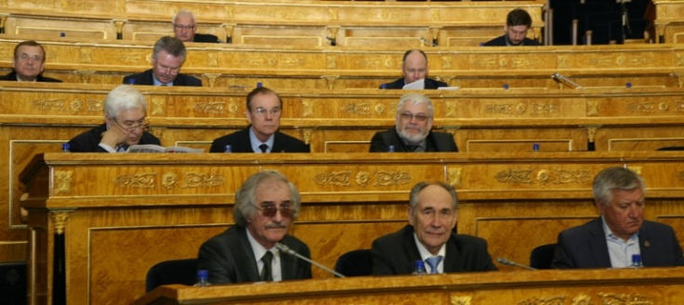
Заместитель Председателя Законодательного собрания Н.И. Пустотин напомнил о государственных программах прошлого, в которых обязательными составляющими были социально-экономический эффект и ожидаемый результат. Информацию о пилотном проекте члены Совета приняли к сведению.
На заседании эксперты двух петербургских вузов представили свои заключения на законопроект
"О психологической помощи населению Ленинградской области", внесенный депутатом В.А. Коваленко. Их мнения разошлись, но общим стал вывод о том, что такой документ региону нужен.
В целом в стране нет системного законодательного подхода к вопросам оказания психологической помощи населению, есть лишь региональные инициативы. Декан психолого-педагогического факультета РГПУ имени А.И. Герцена, заведующий кафедрой психологии развития и образования В.В. Семикин считает, что предложенный законопроект нуждается в доработке. Излишне громоздким назвал законопроект и заведующий кафедрой конституционного и административного права юридического факультета Северо-Западного института Российской академии народного хозяйства
и государственной службы при Президенте РФ А.А. Старовойтов. Совет принял решение предложить Законодательному собранию рассмотреть подготовленные учеными экспертные заключения.
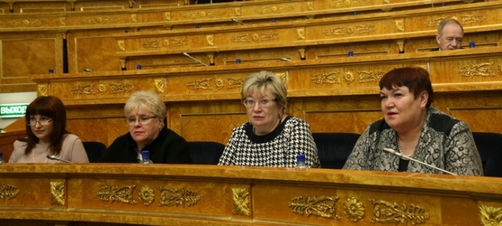
Законопроект "О психологической помощи населению Ленинградской области" активно обсуждался депутатами Законодательного собрания. Прошел круглый стол с участием представителей комитетов правительства, практикующих психологов, участники которого также пришли к выводу, что такой закон региону нужен, но он нуждается в доработке. В дальнейшем проект закона был отозван на доработку.
Очередное заседание Экспертно-консультативного совета состоялось
8 июня 2017 года на базе Санкт-Петербургского государственного электротехнического университета "ЛЭТИ" им. В.И. Ульянова (Ленина).
В рамках заседания обсуждались вопросы подготовки квалифицированных специалистов для региона, мониторинг загрязнений территории области,
а также промышленные и социальные инновации.
От депутатского корпуса в работе Экспертно-консультативного совета приняли участие Заместитель Председателя Законодательного собрания Н.И. Пустотин, депутаты И.Ф. Гилязов, С.Л. Потапова, М.В. Коломыцев, А.В. Русских, А.А. Игонин, Р.А. Илларионова, Н.А. Кузьмин и А.Я. Лебедев.
После приветственного слова Н.И. Пустотина и заместителя председателя Экспертно-консультативного совета – ректора Санкт-Петербургского института внешнеэкономических связей, экономики и права С.М. Климова ректор СПбгЭТУ "ЛЭТИ" В.М. Кутузов рассказал об истории вуза и выступил
с информацией о подготовке университетом квалифицированных специалистов для Ленинградской области и сотрудничестве с регионом.
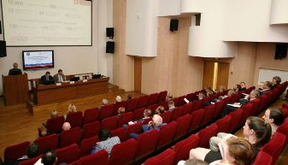
В рамках заключенных соглашений с Законодательным собранием и Правительством Ленинградской области, Ленинградским областным институтом развития образования, администрациями всех районов области, Центром образования "Кудрово" и школами № 7 и № 37 г. Выборга утвержден План совместных мероприятий. Большое внимание в плане, в частности, уделяется реализации проекта "Абитуриент Ленинградской области – студент ЛЭТИ". Его суть заключается в работе по профессиональной ориентации школьников, проявляющих склонности к освоению предметных областей технической направленности. С этой целью специалисты университета выезжают в учебные заведения Ленинградской области и со школьниками прорабатывают вопросы осознанного подхода к выбору будущей профессии, по технологиям адаптации к новым условиям по завершении школьного образования и успешной социализации. Проводят тестирование среди учащихся 10-х и 11-х классов по профильным предметам: математика, физика, информатика. Те, кто успешно проходят тестирование, получают соответствующие сертификаты с указанием заработанных бонусных баллов, которые суммируются с результатами ЕГЭ в случае, если школьники выбирают ЛЭТИ в качестве вуза для получения инженерной профессии. Так, в 2016 году в ЛЭТИ поступили
125 выпускников школ Ленинградской области, 80% из которых – это те школьники, которые принимали участие в данном проекте в прошлом году.
Инновационной особенностью этого года является то, что в формат мероприятий по профессиональной ориентации школьников включается такая форма, как решение школьниками кейсовых (проектных) заданий. Эти задания разработаны на каждом факультете университета по таким тематикам, как: "Разработка роботизированного транспортного средства для производства", "Нужно ли строить метро в Ленинградской области?" и др. Участниками стали: 174 школьника 2-3 ступеней (уровней) общего образования Центра образования "Кудрово"; 82 участника из школ № 7 и № 37 города Выборга.
Кроме того, школьники Ленинградской области участвуют в олимпиадах на площадках ЛЭТИ по математике, физике, в многопрофильной олимпиаде "Звезда", инженерной олимпиаде. Расширяется формат участников
из Ленинградской области профориентационных практик, проводимых в вузе для 10-х классов. Не остается без внимания такой важный аспект, как работа
с педагогическими работниками региона. В ЛЭТИ организованы курсы по подготовке учителей к работе в соответствии с современными требованиями.
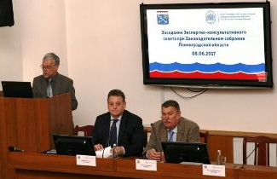
Докладчик также рассказал
о проекте "Школа-технопарк "Кудрово", который стал полноценным региональным сетевым ресурсным центром развития образования Ленинградской области.
В.М. Кутузов обратился
к депутатам с предложением оказать содействие по привлечению работодателей Ленинградской области к решению вопросов подготовки высококвалифицированных специалистов для развития экономики региона по принципу взаимодействия школа – высшее учебное заведение – предприятие. Его информацию и предложение приняли
к сведению.
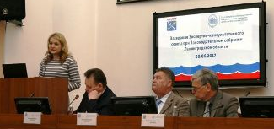
Предложение о создании (модернизации) информационной системы "Мониторинг загрязнений территории Ленинградской области" озвучила А.А. Минина – заместитель первого проректора, руководитель центра "Абитуриент".
Постоянной комиссии по экологии и природопользованию Законодательного собрания совместно с комитетом государственного экологического надзора и комитетом по природным ресурсам Ленинградской области Экспертно-консультативный совет предложил рассмотреть этот вопрос.
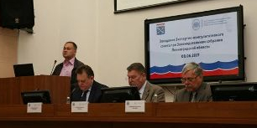
С презентацией о промышленных и социальных инновациях для развития экономики Ленинградской области выступил И.Н. Ткаченко – исполняющий директор автономной некоммерческой организации "Центр инновационного развития и сертификации "Иннопром". Основными видами деятельности компании являются научные исследования и разработки в области естественных и технических наук, внедрение их в производство, сертификация по признакам инновационности.
На сегодняшний день это принципиально новые, не имеющие аналогов
в мировой и отечественной практике технические устройства, прошедшие научные исследования и готовые к технической реализации в сферах ЖКХ
и обращения с отходами, сельском хозяйстве. Информацию, с которой выступил докладчик, Экспертно-консультативный совет принял к сведению.
26 октября 2017 года состоялось очередное заседание Экспертно-консультативного совета.
От депутатского корпуса в его работе приняли участие заместители Председателя Законодательного собрания Ленинградской области Н.И. Пустотин и Д.В. Пуляевский, депутаты П.А. Лабутин и В.А. Коваленко
С презентацией о новых методах криптографической передачи данных (технология блокчейн) и о перспективах развития рынка криптовалют выступил заместитель заведующего кафедрой банков, финансовых рынков и страхования Санкт-Петербургского государственного экономического университета Д.А. Горулев. Докладчик и профессор кафедры информационных систем
и технологий этого университета М.О. Колбанев подробно ответили на вопросы членов Экспертно-консультативного совета.
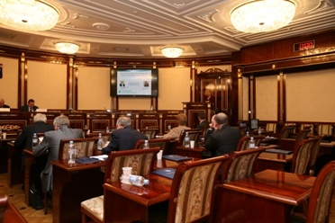
Об изменениях в льготном налогообложении для малого бизнеса
в Ленинградской области проинформировала председатель областного комитета
по развитию малого, среднего бизнеса
и потребительского рынка С.И. Нерушай.
В частности, она подробно рассказала
о изменениях, внесенных в областной закон "Об установлении ставки налога, взимаемого в связи с применением упрощенной системы налогообложения, на территории Ленинградской области", в результате которых снижена налоговая нагрузка для отдельных видов экономической деятельности, являющихся приоритетными направлениями деятельности малого предпринимательства в Ленинградской области. Так, налоговая ставка в размере трех процентов предусматривается
по 20 видам экономической деятельности, 16 из которых касаются сельского хозяйства, рыболовства и рыбоводства. Также в числе приоритетных – деятельность самостоятельных экскурсоводов и гидов по предоставлению экскурсионных туристических услуг; дошкольное образование и деятельность санаторно-курортных организаций и предоставление социальных услуг без обеспечения проживания престарелым и инвалидам.
Кроме того, в целях развития и поддержки организаций и индивидуальных предпринимателей, осуществляющих свою деятельность в области ремесел и народных художественных промыслов, реализации ремесленных товаров, произойдет существенное снижение налоговой ставки – с шести до одного процента – по 16 направлениям этого вида предпринимательской деятельности и по двум направлениям, связанным с производством школьной формы.
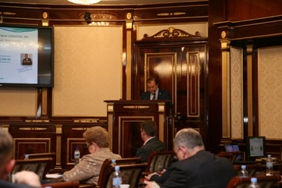
После этого состоялось экспертное обсуждение проекта областного закона
"О внесении изменений в областные законы "О правовом регулировании государственной гражданской службы Ленинградской области", "О правовом регулировании муниципальной службы в Ленинградской области". С докладом выступил А.А. Старовойтов – заведующий кафедрой конституционного и административного права юридического факультета Северо-Западного института Российской академии народного хозяйства и государственной службы при Президенте Российской Федерации.
Информацию, с которой выступили докладчики, Экспертно-консультативный совет принял к сведению.
14 декабря состоялось последнее в 2017 году заседание Экспертно-консультативного совета. Депутаты и руководители высших учебных заведений обсудили важные вопросы и избрали новое руководство.
От депутатского корпуса в работе совета приняли участие заместители Председателя Законодательного собрания Н.И. Пустотин и Д.В. Пуляевский, депутаты Т.В. Бездетко, Л.М. Пункина и В.А. Коваленко.
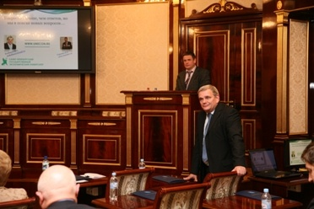
С презентацией об инновациях фармацевтических пищевых субстанций растительного происхождения выступил ректор Санкт-Петербургской государственной химико-фармацевтической академии И.А. Наркевич. По итогам обсуждения было принято решение рекомендовать постоянным комиссиям по агропромышленному
и рыбохозяйственному комплексу; по экономике, собственности, инвестициям и промышленности обратиться к профильным комитетам Ленинградской области по вопросам поддержки указанной программы в части инвестиций, координации исследований, промышленного масштабирования предлагаемых технологий и продвижения продукции и маркетинга.
Председатель постоянной комиссии по бюджету и налогам Законодательного собрания Т.В. Бездетко выступила с докладом
о возможностях и перспективах областного бюджета на 2018 год и на плановый период 2019 – 2020 годов.
Заместитель председателя комитета по туризму М.В. Исакова проинформировала о проведении в 2018 году в Ленинградской области Года туризма.
Информация докладчиков была принята к сведению.
В рамках организационных вопросов был выбран новый председатель Экспертно-консультативного совета. Им стал В.В. Глухов – первый проректор Санкт-Петербургского государственного политехнического университета Петра Великого. Его заместителем избрали О.Г. Смешко – ректора Санкт-Петербургского университета технологий управления и экономики.
В течение 2017 года регулярно заседали профильные комиссии Экспертно-консультативного совета.
Экспертно-консультативный совет готовил экспертные оценки областных законопроектов и других нормативных актов с вынесением рекомендаций
о целесообразности их принятия. Вот некоторые из них:
проект областного закона "О внесении изменений в Перечень должностей государственной гражданской службы в Законодательном собрании Ленинградской области, при назначении на которые граждане и при замещении которых государственные гражданские служащие Законодательного собрания Ленинградской области обязаны представлять сведения о своих доходах, об имуществе и обязательствах имущественного характера, а также сведения о доходах, об имуществе и обязательствах имущественного характера своих супруги (супруга) и несовершеннолетних детей";
проект областного закона "О внесении изменений в областной закон
"О Перечне государственных должностей Ленинградской области, денежном содержании лиц, замещающих государственные должности Ленинградской области, Реестре должностей государственной гражданской службы Ленинградской области и денежном содержании государственных гражданских служащих Ленинградской области";
проект областного закона "О внесении изменений в областной закон
"Об установлении ставки налога, взимаемого в связи с применением упрощенной системы налогообложения, на территории Ленинградской области";
проект областного закона "О внесении изменений в областные законы
"О правовом регулировании государственной гражданской службы Ленинградской области", "О правовом регулировании муниципальной службы в Ленинградской области";
проект областного закона "О психологической помощи населению
в Ленинградской области";
проект областного закона "Об обеспечении продовольственной безопасности и поддержки сельскохозяйственного и рыбохозяйственного производства в Ленинградской области".
Представители Экспертно-консультативного совета совместно с депутатами Законодательного собрания принимали активное участие в организации, подготовке и проведении депутатских слушаний, Дней депутата, в деятельности Совета представительных органов муниципальных образований Ленинградской области, других совместных мероприятиях. Вот некоторые из них.
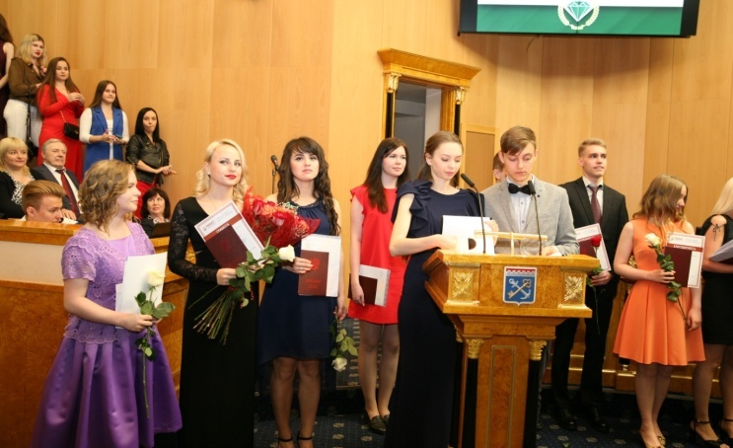
4 июля 2017 года в зале заседаний Законодательного собрания Ленинградской области состоялось вручение дипломов об окончании вуза выпускникам факультета экономики и финансов Северо-Западного института управления РАНХиГС. В торжественной церемонии принял участие и поздравил выпускников заместитель Председателя Законодательного собрания Ленинградской области Д.В. Пуляевский. Традиция вручения дипломов на площадке Законодательного собрания Ленинградской области существует уже на протяжении нескольких лет. Ведь день получения диплома – важная веха в жизни каждого из выпускников.
Для решения проблем социально-экономического развития в 2017 году проводились встречи членов Экспертно-консультативного совета
с администрациями городских и сельских поселений Ленинградской области.
Продолжилась традиция заключения соглашений о сотрудничестве между Законодательным собранием Ленинградской области и ведущими высшими учебными заведениями Санкт-Петербурга и области.
22 февраля 2017 года состоялась церемония подписания соглашения
о сотрудничестве между Законодательным собранием Ленинградской области
и Санкт-Петербургским государственным электротехническим университетом "ЛЭТИ" им. В.И. Ульянова (Ленина).
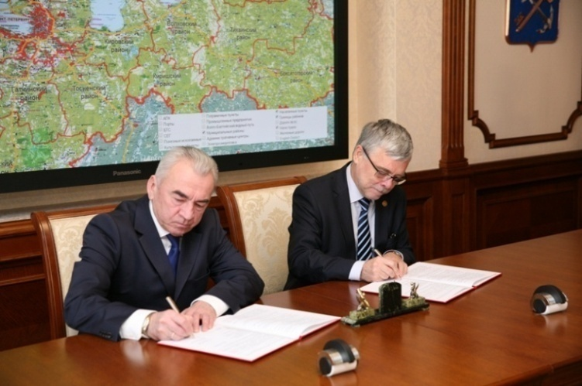
Документ в торжественной обстановке подписали Председатель Законодательного собрания Ленинградской области С.М. Бебенин
и ректор университета В.М. Кутузов. Соглашением предусмотрено сотрудничество, направленное на улучшение качества законотворческой деятельности, подготовку кадров
и расширение научных исследований
в целях социально-экономического развития Ленинградской области.
В период работы депутатов четвертого и пятого созывов Законодательным собранием заключено 23 соглашения о взаимном сотрудничестве с высшими учебными заведениями. За это время Законодательным собранием Ленинградской области было получено более
200 экспертиз на проекты федеральных, областных законопроектов
и законодательных инициатив. Заключаемые соглашения с вузами позволяют привлекать к законотворчеству специалистов высочайшего класса в областях экономики, сельского хозяйства, строительства, техники, медицины, правоведения, педагогики, социологии, философии, истории.
Члены совета входят в состав конкурсной и аттестационной комиссий Законодательного собрания.

Мероприятия с участием Председателя
Законодательного собрания Ленинградской области

Одной из задач отдела межрегионального, международного сотрудничества и взаимодействия с общественными организациями является протокольное обеспечение мероприятий Законодательного собрания
и мероприятий с участием Председателя Законодательного собрания, заместителей Председателя Законодательного собрания.
В 2017 году отделом было осуществлено протокольное обеспечение порядка 100 мероприятий с участием Председателя Законодательного собрания, заместителей Председателя Законодательного собрания, что графически представлено на диаграмме.

В адрес Председателя Законодательного собрания Ленинградской области в отчетном году поступили приглашения для участия в следующих мероприятиях:
заседания, комиссии, коллегии, советы, совещания, встречи:
совещание под руководством Губернатора Ленинградской области по подведению итогов деятельности Ленинградской областной подсистемы РСЧС по предупреждению и ликвидации чрезвычайных ситуаций, выполнению мероприятий гражданской обороны в 2016 году и постановке задач на 2017 год;
коллегия ГУ МВД России по г. Санкт-Петербургу и Ленинградской области;
коллегия УФСИН России по г. Санкт-Петербургу и Ленинградской области;
коллегия комитета общего и профессионального образования Ленинградской области;
коллегия Управления Федеральной налоговой службы по Ленинградской области;
межведомственное совещание с участием Губернатора Ленинградской области, руководителей органов власти, правоохранительных
и контролирующих органов области;
коллегия Управления Роспотребнадзора по Ленинградской области;
собрание Совета ветеранов органов государственной власти Ленинградской области по итогам работы в 2016 году;
совещание по итогам деятельности агропромышленного комплекса;
комиссии по противодействию незаконному обороту промышленной продукции в Ленинградской области;
попечительский совет СЗИУ РАНХиГС;
областное родительское собрание;
коллегия комитета по здравоохранению Ленинградской области;
XII общее собрание членов Ассоциации "Совет муниципальных образований Ленинградской области";
комиссия по вопросам помилования на территории Ленинградской области;
совет по улучшению инвестиционного климата и проектному управлению в Ленинградской области;
координационные совещания по обеспечению правопорядка
в Ленинградской области;
деловой ланч: собрание председателей и заместителей комитетов Ленинградской областной торгово-промышленной палаты;
координационный комитет содействия занятости населения Ленинградской области;
областной педагогический совет;
заседание Президиума Ассоциации "Совет муниципальных образований Ленинградской области";
заседания Общественной палаты Ленинградской области нового состава;
расширенное заседание Ассоциации управляющих организаций Ленинградской области совместно с Общественным советом при комитете
по ЖКХ Ленинградской области;
первое организационное заседание нового состава Избирательной комиссии Ленинградской области;
юбилейная XV Зимняя Ассамблея бизнес-сообщества Ленинградской области;
мероприятия, приуроченные к памятным датам, годовщинам и иным значимым событиям:
95-летие Государственной санитарно-эпидемиологической службы Российской Федерации;
85-летие со дня основания Ленинградского областного института развития образования;
70-летие Подпорожского механического завода;
45-летие образования АО "Птицефабрика Роскар";
295-я годовщина прокуратуры Российской Федерации;
240-летие со дня образования города Луги;
15-летие АО "Морской торговый порт Усть-Луга" и 25-летие ОАО "Компания Усть-Луга";
125-летие Выборгской епархии и визит Святейшего Патриарха Московского и всея Руси Кирилла;
25-летие Межпарламентской Ассамблее государств – участников Содружества Независимых Государств;
25-летие со дня образования Казначейства России;
100-летие со дня образования органов ЗАГС Российской Федерации;
торжественный митинг в рамках межрегиональной торжественной акции "На рубеже бессмертия", посвященный 74-й годовщине прорыва блокады Ленинграда;
торжественное собрание, посвященное Дню единения народов Беларуси и России;
торжественное открытие Вахты Памяти – 2017;
День памяти военнослужащих, погибших при выполнении служебно-боевых задач на территории Чеченской Республики;
торжественная церемония в честь годовщины освобождения города Лученец и города-побратима Санкт-Петербурга – Кошице героической Красной армией от фашистских оккупантов;
товарищеский матч по мини-футболу между командами Законодательного собрания Ленинградской области и Законодательного Собрания Санкт-Петербурга в честь празднования Дня полного освобождения Ленинграда от фашистской блокады;
День Партизанской славы и 75-й годовщины прибытия в блокадный Ленинград делегации партизан и колхозников Ленинградского партизанского края для официальной сдачи городу Ленинграду продовольствия, доставленного через линию фронта партизанским продовольственным обозом;
торжественное открытие фермы ООО "Труд";
акция "Всероссийский день посадки леса";
День Государственного флага Российской Федерации;
мероприятия, посвященные профессиональным праздникам:
областной праздник, посвященный Международному Дню защиты детей;
День медицинского работника;
День работника жилищно-коммунального хозяйства;
Международный День учителя;
День строителя Ленинградской области;
День социального работника Ленинградской области;
День сотрудника органов внутренних дел Российской Федерации;
Международный День семьи в Ленинградской области;
День работника культуры;
День юриста;
День пограничника;
День ракетных войск и артиллерии;
конференции, форумы, съезды, ассамблеи:
X Съезд строителей Ленинградской области;
III Форум социальных работников Ленинградской области;
Северо-Западная Межрегиональная экологическая конференция "Водные ресурсы Северо-Запада: проблемы, перспективы, решения";
межрегиональная научно-практическая конференция по местному самоуправлению;
межрегиональная конференция "Истоки и традиции Российского просветительства";
конференция, посвященная Международному дню демократии;
международная научно-практическая конференция "Психологическая безопасность образовательной среды региона";
региональная научно-практическая конференция "Духовные традиции российского предпринимательства";
IV конференция "Церковь и война. 1917 – 2017: уроки столетия";
VII Балтийский Форум соотечественников;
VIII Невский международный экологический конгресс;
региональный съезд организаций по управлению и обслуживанию жилищного фонда Ленинградской области;
деловая конференция "Критерии и тренды рынка труда" в рамках "Единого дня трудоустройства";
III Форум малого и среднего бизнеса Ленинградской области "Энергия возможностей. Формула развития";
137-я Ассамблея Межпарламентского союза;
первая межрегиональная научно-практическая конференция "Геронтология и гериатрия: социально-медицинские аспекты";
конференция по вопросам реализации приоритетного проекта "Формирование комфортной городской среды" в Ленинградской области
на 2018 – 2022 гг.;
выставки, фестивали, конкурсы:
26-я международная агропромышленная выставка-ярмарка "Агрорусь-2017";
открытие постоянно действующей экспозиции "Подвиг духовенства
в блокадном Ленинграде";
презентация русской версии книги Fingerprints в связи с 100-летним юбилеем Финляндии;
фестиваль творчества Университетов третьего возраста;
областной фестиваль детского творчества;
ежегодный татаро-башкирский национальный праздник "Сабантуй-2017";
IV этнокультурный фестиваль Ленинградской области "Россия – созвучие культур";
торжественное мероприятие, посвященное награждению победителей
и призеров конкурса рисунков "Ленинградская наша земля";
торжественная церемония награждения почетным знаком Ленинградской области "Слава Матери" и наградой Ленинградской области знаком отличия Ленинградской области "Отцовская доблесть";
подведение итогов ежегодных областных конкурсов по присвоению почетных званий и по признанию вклада работников агропромышленного
и рыбохозяйственного комплекса в развитие региона;
IV Петербургский молодежный фестиваль "Алый парус надежды";
праздник водного поло во Дворце Культуры КИНЕФ;
тактико-специальные учения с участием подразделений войск национальной гвардии Российской Федерации;
мероприятия образовательных учреждений:
церемония чествования победителей и призеров регионального этапа Всероссийской олимпиады школьников 2016 – 2017 учебного года;
церемония посвящения в студенты Санкт-Петербургского государственного университета;
детский экологический новогодний бал;
официальные приемы:
торжественный прием Губернатора Ленинградской области 21 февраля 2017 года по случаю праздника "День защитника Отечества";
товарищеский ужин, посвященный увольнению в запас ФСБ России начальника пограничного управления ФСБ России по г. Санкт-Петербургу
и Ленинградской области, генерал-лейтенанта А.И. Забродина;
товарищеский ужин по случаю присвоения высшего специального звания генерал-полковник начальнику Северо-Западного регионального центра МЧС России И.А. Панину;
благотворительный новогодний прием от имени Губернатора Санкт-Петербурга Г.С. Полтавченко.
Количественные показатели мероприятий 2017 года с участием Председателя Законодательного собрания, заместителей Председателя Законодательного собрания в зависимости от месяца наглядно представлена
на гистограмме.

Участие в протокольных мероприятиях способствует налаживанию партнерских и дружественных отношений с государственными структурами, бизнес сообществом, установлению необходимых рабочих контактов
для дальнейшего планирования совместной деятельности, что в конечном итоге способствует планомерному поступательному развитию региона.

Правовое, документационное, материально-техническое
и информационное обеспечение деятельности Законодательного собрания Ленинградской области

Правовое обеспечение деятельности
Законодательного собрания Ленинградской области

В 2017 году правовое управление аппарата Законодательного собрания (далее – правовое управление) осуществляло работу по юридическому обеспечению деятельности Законодательного собрания, его структурных подразделений и рабочих органов, оказанию правового содействия
в осуществлении депутатами Законодательного собрания их полномочий, повышению качества нормотворческой деятельности Законодательного собрания и другим направлениям в соответствии с Положением о правовом управлении.
Данные задачи решались правовым управлением путем проведения экспертизы поступивших в Законодательное собрание проектов федеральных
и областных законов, законодательных инициатив субъектов Российской Федерации, предложений депутатов, обращений граждан и организаций, разработки законопроектов, проведения мониторинга федерального и областного законодательств, подготовки аналитической информации и отчетов, а также представления интересов Законодательного собрания в суде, обеспечения взаимодействия Законодательного собрания с органами государственной власти Ленинградской области, органами местного самоуправления Ленинградской области, законодательными и иными государственными органами субъектов Российской Федерации, органами государственной власти Российской Федерации и их структурными подразделениями, территориальными подразделениями органов государственной власти Российской Федерации.
За отчетный период в правовое управление поступило 1968 документов, из них 1327 документов для сведения и учета в работе, по 641 документу подготовлены заключения, письменные ответы и разъяснения, из числа которых 217 являются обращениями граждан, депутатов Законодательного собрания, органов государственной власти и местного самоуправления Ленинградской области, а также федеральных органов государственной власти.
Специалистами правового управления за 2017 год проведена правовая экспертиза правовых актов, поступивших в Законодательное собрание, на предмет их соответствия федеральному и областному законодательствам, а также правилам юридико-технического оформления документов:
145 проектов областных законов, 39 проектов постановлений Законодательного собрания, 252 проекта распоряжений Председателя Законодательного собрания, 38 проектов федеральных законов, протестов
и представлений прокурора Ленинградской области.
В рамках процедуры второго чтения правовым управлением были подготовлены таблицы поправок по 49 законопроектам в целях устранения замечаний, изложенных в заключениях правового управления, а также высказывалось мнение (посредством визирования таблиц поправок) относительно целесообразности принятия (отклонения) поправок, представленных субъектами права законодательной инициативы.
В соответствии с Методикой проведения антикоррупционной экспертизы нормативных правовых актов и проектов нормативных правовых актов, утвержденной постановлением Правительства Российской Федерации
от 26 февраля 2010 года № 96 "Об антикоррупционной экспертизе нормативных правовых актов и проектов нормативных правовых актов" при проведении правовой экспертизы осуществлялась антикоррупционная экспертиза проектов нормативных правовых актов:
выявлено 8 законопроектов с 12 коррупциогенными факторами, которые были устранены в ходе доработки этих правовых актов.
Независимую антикоррупционную экспертизу областных законов осуществляет государственное казенное учреждение Ленинградской области "Государственный экспертный институт регионального законодательства" (далее – экспертный институт). В 2017 году в Законодательное собрание поступило 61 заключение экспертного института по результатам независимой антикорруционной экспертизы принятых Законодательным собранием областных законов. Коррупциогенные факторы не выявлены, что указывает
на то, что принятые Законодательным собранием областные законы отвечают всем требованиям антикоррупционного законодательства.
За отчетный период специалистами правового управления разработано:
37 проектов областных законов, из числа которых 17 законопроектов разработаны по результатам мониторинга федерального и областного законодательств;
38 проектов постановлений Законодательного собрания;
2 проекта распоряжений Председателя Законодательного собрания.
Правовым управлением постоянно оказывается юридическая помощь депутатам Законодательного собрания, проводится рассмотрение их обращений,
а также обращений жителей Ленинградской области по результатам приема граждан в избирательных округах. За отчетный период подготовлены ответы
на 7 обращений депутатов, 17 служебных записок в адрес депутатов, в которых дана правовая оценка просьб и жалоб заявителей, обратившихся в адрес Законодательного собрания.
Кроме того, рассмотрены и подготовлены ответы на 194 обращения граждан, 37 обращений органов государственной власти и органов местного самоуправления.
Обращения граждан касались в основном вопросов, связанных
с социальными гарантиями; арендой земельных участков и бесплатным предоставлением в собственность граждан земельных участков для индивидуального жилищного строительства; с инициализацией комплекса мер общественного контроля по решению на государственном уровне вопросов реструктуризации и рефинансирования валютных ипотечных кредитов;
с закреплением полномочий органов государственной власти субъекта Российской Федерации по предметам ведения субъектов Российской Федерации, осуществляемых за счет средств бюджетов субъектов, по обеспечению жильем некоторых категорий граждан; с упрощением процедуры приема
в муниципальную собственность многоквартирных домов, собственники которых не определены; а также вопросов, связанных с жилищными, градостроительными правоотношениями, дорожной и транспортной деятельностью, получением социальных выплат на проведение капитального ремонта общего имущества многоквартирных домов, защитой прав граждан
и др.
В рамках правового обеспечения деятельности постоянных комиссий
в 2017 году работники правового управления принимали участие в 185 заседаниях постоянных комиссий Законодательного собрания, в ходе которых разъяснялись замечания, изложенные в заключениях правового управления, давались пояснения о способах их устранения в положениях рассматриваемых проектов областных и федеральных законов, излагалась информация, подготовленная по внесенным в повестку заседания проектам федеральных законов, оказывалась консультационная поддержка в отношении иных вопросов, вынесенных на заседания постоянных комиссий.
Правовое управление приняло участие в 25 конкурсных и 33 котировочных комиссиях; осуществило правовую экспертизу по 160 проектам гражданско-правовых договоров, проектам государственных контрактов, договорам, соглашениям, служебным контрактам и иным документам Законодательного собрания на предмет их соответствия федеральному и областному законодательствам; приняло участие в подготовке 90 проектов конкурсной и иной документации на размещение государственных заказов на поставки товаров, выполнение работ, оказание услуг для государственных нужд Ленинградской области от имени заказчика – Законодательного собрания Ленинградской области.
Работники правового управления постоянно принимают участие в качестве экспертов и докладчиков в мероприятиях, связанных с обучением депутатов
и помощников депутатов, в заседаниях Молодежного парламента, в проводимых органами государственной власти конференциях и рабочих встречах
по выработке совместных предложений по совершенствованию федерального
и регионального законодательств в различных субъектах Российской Федерации, в организованных Законодательным собранием мероприятиях, проводимых со студентами высших учебных заведений по вопросам законотворчества, а также в качестве докладчиков и экспертов в заседаниях "Муниципальной школы".
Кроме того, правовым управлением регулярно оказывается информационно-правовая поддержка представителям органов местного самоуправления Ленинградской области как в устной форме (при непосредственном или телефонном общении), так и посредством направления ответов на письменные обращения органов местного самоуправления, поступающие в Законодательное собрание.
Работниками правового управления подготовлены 21 доклад, 60 справок информационно-аналитического характера и служебные записки.
В ноябре 2017 года в Москве правовое управление приняло участие
в семинаре руководителей аналитических служб законодательных (представительных) органов государственной власти субъектов Российской Федерации. Организаторами семинара стали Государственная Дума, Совет Федерации Федерального Собрания Российской Федерации, Аналитический центр при Правительстве Российской Федерации (далее – Правительство РФ). Распоряжением Правительства РФ от 28 июля 2017 года № 1632-р утверждена Программа "Цифровая экономика Российской Федерации" (далее – Программа). В целях управления развитием цифровой экономики Программа определяет цели и задачи в рамках 5 базовых направлений развития цифровой экономики в Российской Федерации на период до 2024 года: нормативное регулирование, кадры и образование, формирование исследовательских компетенций и технических заделов, информационная инфраструктура
и информационная безопасность. Участниками семинара, ответственными за указанные направления, были презентованы разработанные планы мероприятий по базовым направлениям развития цифровой экономики до 2024 года
и представлены предполагаемые целевые значения достижения реализации указанных планов.
Участники семинара обратили внимание на необходимость разработки концепции нормативно-правового регулирования, системность и взвешенность изменения законодательства, разработки стандартов, терминологии, разработки единой методологии по внедрению цифровой экономики, программного обеспечения по объединению баз данных разных министерств и ведомств, сохранения и защиты баз данных.
По итогам семинара-совещания выработаны конкретные рекомендации законодательным (представительным) органам субъектов Российской Федерации по реализации перехода к цифровой экономике, в том числе рекомендовано создавать экспертные советы по цифровизации экономики
на региональном уровне.
Работники правового управления принимали участие в работе согласительных комиссий и рабочих групп по доработке законопроектов,
а также других комиссий (органов), созданных Законодательным собранием
и Губернатором Ленинградской области.
В составе созданных рабочих групп работники правового управления приняли участие в совершенствовании и доработке:
1) проектов областных законов:
"Об отдельных вопросах организации социального партнерства в сфере труда в Ленинградской области";
"О внесении изменений в областной закон "О социальной реабилитации лиц, освобожденных из мест лишения свободы";
"О внесении изменений в областной закон "О праздничных днях
и памятных датах Ленинградской области";
2) проектов федеральных законов:
"О внесении изменений в часть 1 статьи 122 Трудового кодекса Российской Федерации (о нерабочих праздничных днях)" (постановление Законодательного собрания Ленинградской области от 22 марта 2017 года № 298);
"О внесении изменений в Федеральный закон "О крестьянском (фермерском) хозяйстве";
"О внесении изменений в статью 39.16 Земельного кодекса Российской Федерации и в статью 10 Федерального закона "Об обороте земель сельскохозяйственного назначения";
"О внесении изменений в отдельные законодательные акты Российской Федерации" (постановление Законодательного собрания Ленинградской области от 29 июня 2016 года № 996 в редакции постановления от 24 октября 2016 года № 72);
"О внесении дополнений в статью 16 Федерального закона "О физической культуре и спорте в Российской Федерации".
Также работники правового управления принимали участие в работе рабочих групп и комиссий:
1) по проведению процедур оценки регулирующего воздействия
в Ленинградской области;
2) по осуществлению внутреннего финансового аудита;
3) по разработке комплекса мероприятий, направленных на улучшение платежной дисциплины со стороны исполнителей коммунальных услуг, приобретающих электрическую энергию у гарантирующего поставщика для обеспечения энергоснабжением населения Ленинградской области;
4) по вопросу изменения областного законодательства в части создания условий для реализации энергосервисных контрактов по оснащению многоквартирных домов автоматизированными индивидуальными тепловыми пунктами с погодным регулированием и закрытой системой горячего водоснабжения;
5) по вопросу контроля исполнения плана-графика ("дорожной карты")
по осуществлению мер по решению проблем граждан, включенных в реестр граждан, чьи денежные средства привлечены для строительства многоквартирных домов и чьи права нарушены;
6) по подготовке предложений, направленных на совершенствование законодательных механизмов защиты прав и законных интересов участников долевого строительства;
7) участие в выездном Дне депутата Законодательного собрания (о ходе реализации областного закона от 14 октября 2008 года № 105-оз "О бесплатном предоставлении отдельным категориям граждан земельных участков для индивидуального жилищного строительства на территории Ленинградской области" в муниципальном образовании "Приозерский муниципальный район". Проблемы и перспективы) (1 марта 2017 года);
8) в работе совещания по вопросу об упрощении процедуры заключения договоров купли-продажи лесных насаждений при осуществлении гражданами заготовки древесины для собственных нужд, в рамках работы над проектом областного закона № 3146-1/17 "О внесении изменений в статьи 3 и 6 областного закона "Об установлении порядка и нормативов заготовки гражданами древесины для собственных нужд на территории Ленинградской области".
По результатам работы постоянных комиссий, взаимодействия с депутатами Законодательного собрания и органами исполнительной власти Ленинградской области правовым управлением были разработаны проекты нормативных правовых актов.
Следует отметить, что в 2017 году Законодательным собранием в порядке законодательной инициативы подготовлено 15 проектов федеральных законов по различным отраслям законодательства.
В результате рассмотрения внесенных Законодательным собранием проектов федеральных законов в 2017 году Государственной Думой Федерального Собрания Российской Федерации приняты:
Федеральный закон от 22 февраля 2017 года № 20-ФЗ "О внесении изменения в статью 64 Закона Российской Федерации "О пенсионном обеспечении лиц, проходивших военную службу, службу в органах внутренних дел, Государственной противопожарной службе, органах по контролю
за оборотом наркотических средств и психотропных веществ, учреждениях
и органах уголовно-исполнительной системы, Федеральной службе войск национальной гвардии Российской Федерации, и их семей";
Федеральный закон от 28 декабря 2017 года № 422-ФЗ "О внесении изменений в статью 14 Федерального закона "Об экологической экспертизе"
и статью 12 Федерального закона "О внесении изменений в Федеральный закон "Об охране окружающей среды" и отдельные законодательные акты Российской Федерации".
Отделом мониторинга и систематизации законодательства правового управления в 2017 году проводилась плановая работа по мониторингу областного законодательства на предмет выявления его несоответствия федеральным нормативным правовым актам.
В ходе мониторинга в 2017 году выявлены 43 федеральных закона и один Указ Президента Российской Федерации, принятие которых требует приведения в соответствие с федеральным законодательством 67 действующих областных законов и одного постановления Законодательного собрания Ленинградской области, а также принятия 9 областных законов и одного постановления Законодательного собрания Ленинградской области.
В рамках указанного направления деятельности отделом мониторинга
и систематизации законодательства правового управления подготовлены
и направлены в постоянные комиссии Законодательного собрания информационные письма с целью выявления мнения органов исполнительной власти Ленинградской области о необходимости (целесообразности) внесения изменений в областные законы и подзаконные нормативные правовые акты Ленинградской области для приведения их в соответствие с федеральным законодательством.
По результатам проведенного мониторинга работниками правового управления разработано 17 законопроектов из 29 законопроектов, принятых Законодательным собранием за отчетный период в целях приведения регионального законодательства в соответствие с федеральным.
В 2017 году в Законодательное собрание поступило одно экспертное заключение Управления Министерства юстиции Российской Федерации
по Ленинградской области (далее – Управление) по результатам проведения повторной правовой экспертизы на областной закон от 10 июля 2014 года
№ 48-оз "Об отдельных вопросах местного значения сельских поселений Ленинградской области" (далее – областной закон № 48-оз).
Управлением в экспертном заключении сделаны выводы о несоответствии статей 1 и 1.1 областного закона № 48-оз Конституции Российской Федерации и Федеральному закону от 6 октября 2003 года № 131-ФЗ "Об общих принципах организации местного самоуправления в Российской Федерации" (далее – Федеральный закон № 131-ФЗ).
Изложенные в статьях 1 и 1.1 областного закона № 48-оз редакции вопросов местного значения, по мнению Управления, приводят к тому, что сельские поселения наделяются только частью вопросов местного значения
и не имеют возможности закрепить корректно в уставе муниципального образования перечень вопросов местного значения.
Законодательное собрание не согласилось с выводами, изложенными
в экспертном заключении Управления, а также с их правовым обоснованием
и установило, что оснований для приведения областного закона № 48-оз
в соответствие с действующим законодательством не имеется.
В соответствии с письмом Министерства юстиции Российской Федерации в отчетном году правовым управлением подготовлен доклад о результатах мониторинга правоприменения за 2016 год, осуществленный Законодательным собранием в соответствии с планом мониторинга правоприменения
в Российской Федерации на 2016 год, а также по собственной инициативе.
Кроме того, Министерство юстиции Российской Федерации направляло
в Законодательное собрание Ленинградской области письма, требующие предоставления аналитической информации по различным направлениям деятельности Законодательного собрания. Запрашиваемая информация своевременно подготавливалась и направлялась в Министерство юстиции Российской Федерации.
В соответствии с областным законом от 21 декабря 2010 года № 81-оз "О мониторинге правоприменения нормативных правовых актов Российской Федерации и Ленинградской области" отделом мониторинга и систематизации законодательства правового управления был подготовлен доклад о состоянии законодательства Ленинградской области за 2016 год.
Кроме того, по поручению Председателя Законодательного собрания в ответ на письмо Министерства юстиции Российской Федерации от 20 сентября 2017 года № 13/115681-ВФ о реализации Указа Президента Российской Федерации от 20 мая 2011 года № 657 "О мониторинге правоприменения
в Российской Федерации" правовое управление подготовило ответ и направило информацию о результатах мониторинга правоприменения в соответствии
с планом мониторинга правоприменения в Российской Федерации на 2017 год, а также результаты мониторинга правоприменения федерального законодательства, проведенного по собственной инициативе Законодательного собрания (№ 4944-1/17-04-0-1 от 28 декабря 2017 года). По результатам мониторинга правоприменения на 2017 год Законодательным собранием
в порядке законодательной инициативы разработаны два проекта федеральных законов. По результатам мониторинга правоприменения законодательства Российской Федерации, проведенного по собственной инициативе в 2017 году, Законодательным собранием в порядке законодательной инициативы разработаны 5 проектов федеральных законов.
Проведения аналитической и исследовательской работы со стороны как правового управления, так и постоянных комиссий Законодательного собрания потребовала подготовка ответа на письмо Министерства юстиции Российской Федерации от 10 октября 2017 года № 13/125767-ВФ "Об инкорпорации
в 2017 году правовых актов СССР и РСФСР" о реализации приказа Министерства юстиции Российской Федерации от 22 марта 2017 года № 41
"Об утверждении Плана мероприятий по инкорпорации правовых актов СССР и РСФСР или их отдельных положений в законодательство Российской Федерации и (или) по признанию указанных актов недействующими на территории Российской Федерации на 2017 год и Перечня правовых актов СССР и РСФСР или их отдельных положений, подлежащих инкорпорации в законодательство Российской Федерации в 2018 году" и формировании проекта плана мероприятий по инкорпорации правовых актов СССР и РСФСР или их отдельных положений в законодательство Российской Федерации и (или) по признанию указанных актов недействующими на территории Российской Федерации на 2018 год (№ 5339-1/17-04-0 от 16 октября 2017 года).
По результатам проделанной работы правовое управление обобщило предложения, поступившие от постоянных комиссий Законодательного собрания, и направило информацию в Министерство юстиции Российской Федерации.
Правовым управлением в 2017 году осуществлялся сравнительно-правовой анализ и экспертиза проектов федеральных законов, направляемых для представления поправок и предложений в Государственную Думу Федерального Собрания Российской Федерации. За отчетный период подготовлено 38 заключений по проектам федеральных законов, разработаны
6 проектов федеральных законов и таблицы поправок к двум проектам федеральных законов.
Также в рамках Соглашения о взаимодействии между Законодательным собранием Ленинградской области и прокуратурой Ленинградской области
от 12 апреля 2012 года все вносимые в Законодательное собрание законопроекты направляются в прокуратуру.
За отчетный период в адрес прокуратуры Ленинградской области для экспертизы направлено 145 проектов областных законов.
В соответствии со статьей 9 Федерального закона "О прокуратуре Российской Федерации" и Уставом Ленинградской области прокуратурой Ленинградской области в порядке законодательной инициативы
в Законодательное собрание внесено пять проектов областных законов.
В 2017 году прокуратурой Ленинградской области направлен
в Законодательное собрание один протест о приведении областного закона
в соответствие с федеральным законодательством и два правовых заключения на проекты областных законов.
В протесте прокурора Ленинградской области указано, что положения частей 3-6 статьи 23 областного закона от 24 апреля 2007 года № 62-оз
"О статусе депутата Законодательного собрания Ленинградской области" в части установления требований к редакционной политике печатных средств массовой информации противоречат Закону Российской Федерации от 27 декабря
1991 года № 2124-1 "О средствах массовой информации".
Рассмотрев протест прокурора Ленинградской области на статью 23 областного закона от 24 апреля 2007 года № 62-оз "О статусе депутата Законодательного собрания Ленинградской области", Законодательное собрание признало указанный протест прокурора Ленинградской области обоснованным и подлежащим удовлетворению (постановление Законодательного собрания Ленинградской области от 22 марта 2017 года № 296).
В целях приведения статьи 23 областного закона от 24 апреля 2007 года № 62-оз "О статусе депутата Законодательного собрания Ленинградской области" в соответствие с федеральным законодательством принят областной закон от 4 апреля 2017 года № 17-оз "О внесении изменений в статью 23 областного закона "О статусе депутата Законодательного собрания Ленинградской области".
Законодательным собранием рассмотрено заключение прокуратуры Ленинградской области на проект областного закона "О полномочиях государственных учреждений и государственных унитарных предприятий Ленинградской области по выполнению работ и оказанию услуг". Замечания
по указанному проекту областного закона приняты к сведению.
Законодательным собранием рассмотрены правовые замечания, указанные прокуратурой Ленинградской области на проект областного закона "Об областном бюджете Ленинградской области на 2018 год и на плановый период 2019 и 2020 годов" и учтены в виде поправок к указанному проекту областного закона.
Кроме того, в соответствии с запросом прокурора Ленинградской области в 2017 году подготовлена и направлена информация о реализации в период
с 2013 по 2016 год областных законов, принятых ранее Законодательным собранием по инициативе прокурора.
В 2017 году судами рассматривалось два дела об оспаривании прокуратурой Ленинградской области областных законов и один иск, связанный с выполнением государственного контракта, заключенного Законодательным собранием.
Прокурор Ленинградской области обратился в суд с административным исковым заявлением о признании недействующей статьи 17 областного закона от 9 декабря 2016 года № 90-оз "Об областном бюджете Ленинградской области на 2017 год и на плановый период 2018 и 2019 годов" (далее – областной закон № 90-оз), ссылаясь на ее противоречие пункту 6 части 1 статьи 93 Федерального закона от 5 апреля 2013 года № 44-ФЗ "О контрактной системе в сфере закупок товаров, работ, услуг для обеспечения государственных и муниципальных нужд", которым размещение заказа
у единственного поставщика (исполнителя, подрядчика) без проведения торгов предусмотрено только в том случае, если соответствующие работы (услуги) могут осуществляться (оказываться) исключительно подведомственными органами исполнительной власти государственными учреждениями
и государственными унитарными предприятиями в соответствии с их полномочиями, установленными нормативными правовыми актами федерального либо регионального уровня.
Решением Ленинградского областного суда от 7 марта 2017 года административный иск удовлетворен, статья 17 областного закона № 90 признана недействующей со дня вступления его в законную силу.
Апелляционным определением Верховного Суда Российской Федерации от 28 июня 2017 года № 33-АПГ17-6 указанное решение Ленинградского областного суда оставлено без изменения.
В целях исполнения судебных решений Законодательным собранием принят областной закон от 31 октября 2017 года № 67-оз "О внесении изменений в областной закон "Об областном бюджете Ленинградской области на 2017 год и на плановый период 2018 и 2019 годов", в соответствии
с которым статья 17 областного закона № 90-оз признана утратившей силу.
Прокурор Ленинградской области в 2016 году обратился в Ленинградский областной суд с административным исковым заявлением о признании недействующей статьи 9 областного закона от 25 декабря 2015 года № 140-оз "О государственной охране, сохранении, использовании и популяризации объектов культурного наследия (памятников истории и культуры) народов Российской Федерации, расположенных на территории Ленинградской области" со дня вступления решения суда в законную силу, ссылаясь на ее противоречие статье 38 Федерального закона от 25 июня 2002 года № 73-ФЗ "Об объектах культурного наследия (памятниках истории и культуры) народов Российской Федерации", полагая, что определение порядка ограничения или запрещения движения транспортных средств применительно к территории объекта культурного наследия или в его зонах охраны названным федеральным законом отнесено к полномочиям законодательного органа субъекта Российской Федерации, а не высшего исполнительного органа государственной власти субъекта Российской Федерации, как это установлено в оспариваемом акте.
Решением Ленинградского областного суда от 23 сентября 2016 года административное исковое заявление прокурора Ленинградской области удовлетворено, оспариваемое прокурором регулирование признано недействующим со дня вступления в законную силу решения суда.
Законодательное собрание и Губернатор Ленинградской области подали апелляционные жалобы об отмене решения суда первой инстанции, как постановленное с нарушением норм материального и процессуального права,
и о принятии по делу нового решения об отказе в удовлетворении заявленных требований.
Апелляционным определением Верховного Суда Российской Федерации от 1 февраля 2017 года № 33-АПГ16-30 решение Ленинградского областного суда от 23 сентября 2016 года отменено и принято новое решение, которым отказано в удовлетворении административного искового заявления прокурора.
В связи с расторжением в одностороннем порядке заключенного государственного контракта на оказание услуги по оформлению подписки
и доставке периодических изданий на первое полугодие 2017 года Законодательное собрание обратилось в арбитражный суд с иском
к исполнителю (далее – ответчик) о взыскании 329 296 руб., в том числе 299 360 руб. предварительной оплаты, внесенной по государственному контракту, и 29 936 руб. штрафа за неисполнение условий контракта.
Решением Арбитражного суда Архангельской области от 23 декабря
2017 года по делу № А05-14125/2017 исковые требования Законодательного собрания удовлетворены частично, а именно с ответчика взыскан долг 297 701 руб., и сумма штрафа 29 936 руб. В удовлетворении остальной части иска отказано.
В 2017 году продолжено активное сотрудничество правового управления с информационно-поисковыми системами ОАО "Центр компьютерных разработок "Кодекс", компанией "Гарант-СПБ-Сервис" и ООО "Кадис" (далее – ИПС).
В указанные организации правовым управлением направляются копии нормативных правовых актов, принятых Законодательным собранием, иные информационные материалы. В случае необходимости осуществляется взаимодействие по уточнению и исправлению технических ошибок, допущенных ИПС при вводе переданных документов в базы данных этих организаций.
В целях улучшения работы и расширения доступа к правовым базам
в 2017 году были заключены дополнительные соглашения № 1 и № 2 к Договору об информационном сотрудничестве от 29 декабря 2010 года между Законодательным собранием Ленинградской области и Региональным Информационным Центром Общероссийской Сети распространения правовой информации КонсультантПлюс ООО "КАДИС".
В отчетный период продолжена работа по сопровождению официального сайта Законодательного собрания. В соответствии с распоряжением Председателя Законодательного собрания Ленинградской области от 5 сентября 2016 года № 152 "О внесении изменений в распоряжение Председателя Законодательного собрания Ленинградской области от 12 марта 2015 года № 34 "Об утверждении структуры официального сайта Законодательного собрания Ленинградской области в информационно-телекоммуникационной сети "Интернет" и Порядка подготовки, предоставления и размещения информации о деятельности Законодательного собрания Ленинградской области
на официальном сайте" правовым управлением оперативно подготавливались и предоставлялись кодифицированные нормативные правовые акты.
Правовым управлением в плановом режиме осуществляется кодификация областного законодательства, велась аналитическая, экспертная и организационная работа, оперативно проводилась работа по приведению областного законодательства в соответствие с решениями судов и федеральным законодательством.

Документационное обеспечение деятельности
Законодательного собрания Ленинградской области

В течение 2017 года отделом документационного обеспечения
в соответствии с возложенными на него функциями осуществлялась планомерная работа по обеспечению законотворческой деятельности Законодательного собрания Ленинградской области и его структурных подразделений.
На рассмотрение Законодательного собрания Ленинградской области поступило 145 проектов областных законов и 210 документов, подлежащих обязательному рассмотрению на заседаниях Законодательного собрания. Осуществлялся систематический учет указанных документов, контролировался по срокам процесс их рассмотрения в подразделениях Законодательного собрания, для чего ежемесячно подразделениям предоставлялась таблица сведений о ходе и результатах рассмотрения материалов по состоянию на первое число текущего месяца.
Всего в 2017 году на 15 заседаниях Законодательного собрания (в том числе два внеочередных) рассмотрено 1375 вопросов, принято 108 областных законов (один закон отклонен Губернатором Ленинградской области, 14 законов подписаны в 2018 году), 1408 постановлений, 38 проектов областных законов возвращены инициаторам.
Все нормативные правовые акты и их проекты на различных этапах прохождения в Законодательном собрании редактировались и проверялись работниками сектора редактирования и выпуска документов.
Кроме того, в течение года отделом оформлено и выпущено 256 распоряжений Председателя Законодательного собрания Ленинградской области по оперативным и организационным вопросам.
Учет, регистрация, реквизитное оформление и выпуск областных законов и постановлений, принятых Законодательным собранием Ленинградской области, распоряжений Председателя Законодательного собрания Ленинградской области, их направление по назначению осуществлялись в установленные сроки, а также в соответствии с требованиями ГОСТа и нормами делопроизводства.
Работниками отдела было отредактировано более 893 деловых писем.
В течение 2017 года на основании 973 постановлений Законодательного собрания и 85 распоряжений Председателя Законодательного собрания Ленинградской области оформлено 708 Почетных дипломов, 598 Благодарностей, 165 Почетных грамот Законодательного собрания Ленинградской области, 181 Благодарность Председателя Законодательного собрания, 118 Благодарственных писем Законодательного собрания Ленинградской области, 133 Благодарственных письма Председателя Законодательного собрания Ленинградской области, которые выданы инициаторам для вручения.
Подготовлены списки награжденных Почетным дипломом, Благодарностью и Почетной грамотой Законодательного собрания Ленинградской области для размещения на сайте Законодательного собрания Ленинградской области и использования в дальнейшей работе.
В регламентные сроки работниками отдела осуществлялись мероприятия по подготовке материалов к заседаниям Законодательного собрания и заседаниям Дня депутата: подборка и комплектование оригиналов документов
к рассматриваемым вопросам, подготовка и передача документов
на тиражирование в необходимом количестве экземпляров, проверка растиражированного материала и передача его для раздачи депутатам Законодательного собрания и участникам мероприятий.
Работники отдела постоянно участвовали в проведении заседаний Законодательного собрания и Дня депутата, осуществляя работу как во время заседаний, так и после их окончания.
В течение 2017 года в отделе отработаны (с участием бригады стенографов) 19 стенографических отчетов заседаний Законодательного собрания на 1655 страницах, 27 стенографических отчетов иных заседаний
на 951 странице. Отделом постоянно проводилась работа по обеспечению электронного взаимодействия Законодательного собрания с Советом законодателей Российской Федерации при Федеральном Собрании Российской Федерации.
По результатам заседаний оформлены 19 протоколов заседаний Законодательного собрания Ленинградской области на 527 страницах, три протокола депутатских слушаний на 24 страницах, три стенограммы депутатских слушаний на 218 страницах.
Все материалы тиражировались и передавались в подразделения Законодательного собрания и структуры Правительства Ленинградской области для дальнейшей работы – 49280 экз.
Производилось оформление результатов электронного голосования заседаний Законодательного собрания (подготовка приложений к протоколам заседаний Законодательного собрания) на 986 л.
Важным направлением работы отдела является обеспечение сохранности документов, подлежащих обязательному постоянному архивному хранению.
В 2017 году была произведена передача архивных дел постоянного срока хранения Законодательного собрания Ленинградской области за 4 созыв на государственное хранение в Ленинградский областной государственный архив в г. Выборге (в количестве 1068 дел).
В течение 2017 года обработано, оформлено и передано в переплет 398 архивных дел структурных подразделений аппарата Законодательного собрания Ленинградской области (отдел документационного обеспечения, отдел организационного обеспечения, отдел по работе с постоянными комиссиями, отдел бухгалтерского учета и отчетности и отдел по вопросам государственной службы и кадров). В основном обрабатывались документы постоянного срока хранения и по личному составу за 2016 год.
Продолжается учет дел и работа над описями дел за 5 созыв Законодательного собрания Ленинградской области.
Проведено 4 заседания постоянно действующей экспертной комиссии Законодательного собрания Ленинградской области по вопросам уничтожения документов временного срока хранения и новой Сводной номенклатуры дел Законодательного собрания Ленинградской области на 2018 год.
В течение года из архивного хранилища запрашивалось 18 архивных дел.
Значительный объем работы выполнен также структурными подразделениями отдела.
Сектором подготовки документов за 2017 год на участке множительных работ тиражировано 747189 листов.
На участке машинописных работ напечатано (исправлено) 15631 листов, заполнено бланков наградных документов (Почетных дипломов, Благодарностей, Почетных грамот) – 1978 листов.
К заседаниям Законодательного собрания были подготовлены нормативные документы в электронном виде для депутатов Законодательного собрания и для обеспечения работы Законодательного собрания Ленинградской области – на 286 дисках.
В целях обеспечения своевременного опубликования нормативных правовых актов Законодательного собрания Ленинградской области работниками сектора регулярно осуществлялась подготовка электронных версий документов. В течение года проводилась проверка порядка размещения и сохранности окончательной версии областных законов и постановлений Законодательного собрания Ленинградской области в архивной базе данных электронной системы делопроизводства Законодательного собрания (электронный архив).
В целях обеспечения деятельности Законодательного собрания своевременно производились заказы на изготовление бланков (в том числе наградных) для Законодательного собрания. Осуществлялся контроль за работой множительной техники (заказ расходных материалов, профилактика и т.д.).
Постоянно велась работа по формированию правовой базы нормативных актов, принятых Законодательным собранием, для использования ее
в деятельности подразделений.
Электронный архив нормативных правовых актов формируется одновременно в двух системах – системе автоматизированного делопроизводства "Эффект Офис" и СЭД "Дело".
Работниками сектора подготовки документов с 2012 года производится размещение информации по результатам рассмотрения Законодательным собранием Ленинградской области проектов федеральных законов на сайте Государственной Думы Федерального Собрания Российской Федерации
в системе АСОЗД.
В целях своевременного доведения решений до исполнителей
в соответствии с рассылочными ведомостями (постоянная рассылка
в Законодательном собрании и вне его составляет около 80 адресов) отделом было подготовлено и направлено адресатам следующее количество документов:
областных законов – 2835 экз.,
постановлений Законодательного собрания – 49280 экз.,
распоряжений Председателя Законодательного собрания по оперативным и организационным вопросам – 2959 экз.
Продолжена работа по совершенствованию электронного документооборота в СЭД "Дело".
Показатели документооборота в 2017 году характеризуются следующими данными:
общий документооборот канцелярии составил 72992 единицы;
зарегистрировано 11295 входящих документов.
Наибольшее количество документов поступило от Губернатора Ленинградской области и Правительства Ленинградской области –
2762 или 24,5%, депутатов Законодательного собрания Ленинградской области – 1642 или 14,5%, а также Государственной Думы Федерального Собрания Российской Федерации – 1344 или 11,9%.
Подробный анализ поступивших документов представлен в таблице (приложение 5).
Структура поступления документов по их видам в 2017 году аналогична 2016 году: наибольшую долю документов составляют проекты федеральных законов – 1223 или 9,9%, постановления и распоряжения Правительства Ленинградской области – 609 или 5,4%, а также служебные документы – 1392 или 12,4%.
Подробный анализ документов по их видам приведен в таблице (приложение 6).
По тематике обращений на первом месте вопросы организации деятельности органов государственной власти и управления – 1457 документов или 12,9% от общего количества. Также заметную долю составляют документы по вопросам законности, права и общественного порядка – 955 документов
или 8,5%; по вопросам налогообложения, бюджета, финансов – 661 документ или 5,8%. Что касается распределения документов по другим вопросам, в целом сохранились тенденции, сложившиеся в 2016 году.
Подробный анализ документов по всем темам представлен в таблице (приложение 7).
Количество исходящих документов в 2017 году составило 3306, что на 245 единиц или на 8,0% больше, чем в 2016 году.
В течение 2017 года отправлено 3701 заказное, 14 международных
и 2746 простых писем. Общее количество писем составило 6461 единицу, что превышает показатель 2016 года на 286 единиц или 4,6%.
Кроме того, отправлено 318 телеграмм, фельдъегерской связью – 7 пакетов.
Общее количество отправлений, произведенных канцелярией в 2017 году, составило 6786 единиц, на 196 единиц или на 3,0% больше, чем в 2016 году.
Работниками канцелярии осуществляется рассылка постановлений
и принятых областных законов. В 2017 году через канцелярию произведена рассылка 49280 экземпляров постановлений, 2325 экземпляров областных законов, всего 51605 экземпляров.
В течение отчетного периода производилась подготовка и передача документов на тиражирование в соответствии с резолюциями Председателя Законодательного собрания Ленинградской области, заместителя Председателя Законодательного собрания, руководителя аппарата.
Произведено сканирование документов и (или) прикрепление файлов
к 11446 регистрационным карточкам, что превышает показатель 2016 года
на 4321 единицу или в 1,6 раза. Всего размещено 12713 файлов.
В 2017 году поступление документов по информационным системам общего пользования (электронная почта, сайт Законодательного собрания) составило 885 единиц или 7,8% от общего количества входящих документов, что на 1,6 процентных пункта больше, чем в 2016 году.
Во исполнение Указа Президента Российской Федерации от 17.04.17 № 171 "О мониторинге анализе результатов рассмотрения обращений граждан и организаций" на закрытом информационном ресурсе ССТУ.РФ с 01.07.2017 канцелярией производится размещение сведений об обращениях граждан
в Законодательное собрание Ленинградской области и о результатах их рассмотрения. За второе полугодие 2017 года размещена информация
о 107 обращениях.
В 2017 году канцелярией проведены две кампании по подписке на периодическую печать.
Контроль соблюдения сроков, установленных для рассмотрения проектов федеральных законов, проектов областных законов, законодательных инициатив и обращений субъектов Российской Федерации, обращений юридических лиц и иных документов, поступивших в Законодательное собрание, а также постановлений Законодательного собрания, содержащих контрольные вопросы, осуществляет общий отдел. Повышенное внимание уделялось контролю исполнения поручений Председателя Законодательного собрания, заместителя Председателя Законодательного собрания, руководителя аппарата и анализу соответствия результатов выполнения поручений поставленным задачам. В связи с подключением к информационному ресурсу ССТУ.РФ особо контролировались своевременное и полное рассмотрение обращений граждан в Законодательное собрание Ленинградской области, сроки их рассмотрения и направление ответов заявителям по существу их обращений. Также общий отдел осуществлял контроль сроков рассмотрения и исполнения документов в постоянных комиссиях и подразделениях аппарата Законодательного собрания.
В 2017 году на контроль было поставлено 2167 документов, из них:
1125 проектов федеральных законов;
144 проекта областных законов;
81 обращение законодательных (представительных) органов государственной власти субъектов Российской Федерации;
275 обращений граждан.
Среди постоянных комиссий наибольшую нагрузку по работе
с документами имели:
постоянная комиссия по законности и правопорядку (выполнено
1004 поручения, из них 235 контрольные);
постоянная комиссия по экономике, собственности, инвестициям
и промышленности (выполнено 878 поручений, из них 192 контрольные).
Всего в постоянных комиссиях исполнено 1582 контрольных поручения.
В подразделениях аппарата Законодательного собрания в 2017 году исполнено более 4000 поручений, в том числе 208 контрольных поручений.
В 2018 году планируется продолжить работу по оптимизации контрольных функций общего отдела в системе электронного документооборота.
Кроме того, деятельность общего отдела в 2017 году была направлена
на всестороннее обеспечение деятельности Председателя Законодательного собрания, заместителей Председателя Законодательного собрания, руководителей депутатских фракций и на осуществление контроля сроков исполнения документов и поручений.
Работниками общего отдела осуществлялась подготовка и проведение совещаний, мероприятий, проводимых Председателем Законодательного собрания, заместителем Председателя Законодательного собрания, руководителями депутатских фракций, было организовано документационное обеспечение их деятельности и ведение делопроизводства. Организован прием граждан Председателем Законодательного собрания и заместителями Председателя Законодательного собрания.
По поручению Председателя Законодательного собрания, руководителя аппарата Законодательного собрания была организована подготовка необходимых информационно-аналитических, справочных и иных материалов по вопросам деятельности Законодательного собрания. Осуществлялся информационный обмен с аналитическими управлениями Государственной Думы и Совета Федерации Федерального Собрания Российской Федерации,
с законодательными (представительными) и исполнительными органами государственной власти субъектов Российской Федерации, муниципальными образованиями Ленинградской области.

Информационно-методическая работа сектора
по взаимодействию с органами местного самоуправления

Традиционно подготовлены материалы для участия Председателя Законодательного собрания и депутатов Законодательного собрания
в мероприятиях, проводимых органами местного самоуправления, а также материалы информационного (справочного) характера об органах местного самоуправления, иных формах местного самоуправления, муниципальных образованиях Ленинградской области:
1. Таблица основных мероприятий советов депутатов муниципальных районов (городского округа) в 2017 году (заседания советов депутатов, день депутата, публичные слушания).
2. Телефонный справочник органов местного самоуправления по состоянию на 01.01.2017 и на 01.11.2017.
3. Справочник дат рождения глав органов местного самоуправления
по состоянию на 01.01.2017 и на 01.11.2017.
4. Информация "Руководители муниципальных районов, городского округа" по состоянию на 01.01.2017 и на 01.11.2017.
5. Справка о муниципальных выборах 10 сентября 2017 года.
6. Материал о работе Совета представительных органов муниципальных образований Ленинградской области при Законодательном собрании Ленинградской области, об итогах и проделанной работе.
7. Таблица "Перечень вопросов местного значения, осуществляемых городскими, сельскими поселениями и муниципальным районом" в соответствии с Федеральным законом от 6 октября 2003 года № 131-ФЗ и областным законодательством.
8. Сводная информационно-аналитическая информация (обновление):
8.1. "Территориальная организация местного самоуправления"
по состоянию на 01.01.2017, которая содержит:
таблицу "Муниципальные образования Ленинградской области" – наименования всех городских и сельских поселений, входящих в состав
17 муниципальных районов Ленинградской области;
таблицу официальных сайтов муниципальных районов и городского округа Ленинградской области;
краткую справку о муниципальных образованиях второго уровня
на территории Ленинградской области;
таблицу основных сведений (численность населения, площадь территории) о муниципальных образованиях Ленинградской области.
8.2. "О представительных органах муниципальных образований Ленинградской области" по состоянию на 01.01.2017 и на 01.11.2017.
8.3. "Местное самоуправление на территории Ленинградской области: итоги и перспективы" по состоянию на 01.01.2017, которая содержит:
перечень областных законов в части особенности регулирования вопросов местного значения, которые приняты в целях реализации норм, закрепленных в Федеральном законе от 27 мая 2014 года № 136-ФЗ;
основные направления реформирования территориальной организации местного самоуправления и оптимизации структуры органов местного самоуправления Ленинградской области.
8.4. "Правовые основы деятельности муниципальных образований"
по состоянию на 01.01.2017.
8.5. "Взаимодействие Законодательного собрания Ленинградской области с органами местного самоуправления" по состоянию на 01.01.2017.
8.6. О конкурсе на лучшую организацию работы представительных органов местного самоуправления Ленинградской области; о составе конкурсной комиссии по подведению итогов конкурса за 2016 год.
8.7. О Совете представительных органов муниципальных образований Ленинградской области по состоянию на 01.01.2017; о составе Совета.
8.8. О занятиях "Муниципальной школы" по состоянию на 01.01.2017.
Материалы, указанные в пункте 8, размещены на официальном сайте Законодательного собрания Ленинградской области.
9. Информационные материалы (обновление):
9.1. Сборник кратких биографических данных глав муниципальных районов, городского округа, глав администраций по состоянию на 01.11.2017.
9.2. Таблица индивидуальных данных 1 693 избранных старост
и 403 председателей общественных советов, действующих на территории Ленинградской области, по состоянию на 01.01.2017;
сводная таблица по количеству старост и общественных советов в разрезе муниципальных районов и муниципальных образований, входящих в их состав.
9.3. Таблица индивидуальных данных по 2169 избранным муниципальным депутатам по состоянию на 01.11.2017;
сводные таблицы (18) по каждому муниципальному району, городскому округу;
сводная таблица по территориям городских и сельских поселений Ленинградской области;
сводная таблица по муниципальным районам Ленинградской области
и в целом по Ленинградской области.
10. Информационный материал законодательных инициатив, поправок
и предложений к проектам областных законов, поступивших от органов местного самоуправления Ленинградской области, по состоянию на 01.07.2017 и на 01.01.2018.

Материально-техническое и хозяйственное обеспечение деятельности Законодательного собрания Ленинградской области

Работа отдела материально-технического и хозяйственного обеспечения Законодательного собрания Ленинградской области в 2017 году строилась
в соответствии с поставленными задачами и планами работы по следующим основным направлениям:
материально-техническое обеспечение деятельности Законодательного собрания Ленинградской области, постоянных комиссий, депутатов и аппарата Законодательного собрания Ленинградской области;
участие в подготовке проведения государственных закупок в строгом соответствии с нормами Федерального закона от 5 апреля 2013 года № 44-ФЗ "О контрактной системе в сфере закупок товаров, работ, услуг для обеспечения государственных и муниципальных нужд".
В целях повышения эффективности и результативности в повседневной деятельности отдела были определены приоритетные направления работы,
а именно: дальнейшее развитие и совершенствование условий для законотворческой деятельности депутатов шестого созыва, постоянных комиссий, структурных подразделений аппарата Законодательного собрания Ленинградской области, реализация современных технологий в работе локальной сети, обеспечивающей оперативную информацию о деятельности Законодательного собрания Ленинградской области.
В целях реализации поставленных задач:
проводились анализ и расчет количества и необходимая потребность указанных в заявках материальных ценностей;
проводилась аналитическая работа, направленная на своевременное
и полное расходование средств на материально-техническое обеспечение согласно бюджетной смете расходов Законодательного собрания Ленинградской области на 2017 год;
осуществлялось участие в подготовке плана-графика размещения заказов на приобретение товаров, выполнение работ, оказание услуг для нужд Законодательного собрания Ленинградской области на 2017 год;
осуществлялось формирование сводной заявки на планируемые расходы в части материально-технического и хозяйственного обеспечения в целях составления бюджетной сметы расходов Законодательного собрания Ленинградской области на следующий финансовый год, а также обобщение заявок, поступавших от структурных подразделений Законодательного собрания для тех же целей;
оптимизирован подход к обеспечению депутатов Законодательного собрания служебным автотранспортом.
В целях обеспечения эффективной деятельности депутатов и работников аппарата Законодательного собрания Ленинградской области в 2017 году совершенствовались условия бесперебойной работы систем мобильной, городской, международной и междугородней связи, а также удаленного доступа к сети "Интернет". В соответствии с установленными лимитами осуществлялся постоянный контроль за расходованием на эти цели бюджетных средств, что позволило оптимизировать расходы на сумму около 179 000 рублей.
Проведена конкретная работа по дальнейшей оптимизации расходов на обеспечение автотранспортом депутатов и работников аппарата для служебных поездок. С этой целью сократили число автотранспорта, обслуживающего депутатов и работников аппарата Законодательного собрания Ленинградской области, до 30 машин. Каждые 10 дней ответственным должностным лицом отдела отслеживалось исполнение принятого постановления Законодательного собрания, которым был утвержден Порядок использования автомобилей, обслуживающих Законодательное собрание Ленинградской области,
и распоряжения Председателя Законодательного собрания, которым утверждены лимиты пробега и времени использования автомобилей для служебных поездок депутатов и работников аппарата Законодательного собрания Ленинградской области. В случаях превышения указанных лимитов принимались соответствующие меры.
В целях дальнейшего улучшения условий работы депутатов, работников аппарата оперативно решались вопросы по организации переезда Законодательного собрания Ленинградской области в новое здание, расположенное по адресу: пл. Растрелли, д. 2, лит. "А", а также обеспечение новых рабочих мест всем необходимым для непрерывной деятельности Законодательного собрания Ленинградской области. В частности, оперативно были приобретены мебель, оконные жалюзи, ковровые дорожки.
В соответствии с поступавшими предложениями (заявками) от депутатов и структурных подразделений Законодательного собрания начато формирование сводной таблицы по устранению замечаний, связанных с ремонтом в новом здании, предназначенном под размещение Законодательного собрания.
Производилось обеспечение депутатов и работников аппарата канцелярскими и хозяйственными товарами, расходными материалами для оргтехники, бумажной, а также полиграфической продукцией.
В целях служебной необходимости (обеспечение официальных приемов делегаций, переговоров, совещаний и др.) осуществлялось приобретение продуктов питания для приемных Председателя и заместителей Председателя Законодательного собрания Ленинградской области.
Подготовлена и проведена процедура торгов на техническое обслуживание систем вентиляции и кондиционирования помещений, занимаемых до октября 2017 года Законодательным собранием Ленинградской области по адресу: Суворовский пр., д. 67. По результатам торгов было сэкономлено 33% средств, запланированных на данный вид услуг.
Обеспечивалось бесперебойное функционирование копировальной, множительной техники для подготовки раздаточных материалов к различным мероприятиям, проводимым в Законодательном собрании.
В соответствии с заявками оперативно приобретались проездные документы для поездок в служебные командировки депутатам и работникам аппарата Законодательного собрания Ленинградской области, производилось бронирование мест проживания в гостиницах на территории Российской Федерации.
Оперативно и в срок оформлялись проходы через залы официальных лиц и делегаций.
Обеспечивался заказ автотранспорта для передвижения Председателя
и заместителей Председателя Законодательного собрания по Москве.
На основании распоряжений Председателя Законодательного собрания осуществлялось обеспечение автобусным транспортом выездных мероприятий, проводимых Законодательным собранием.
Все мероприятия, проводимые Законодательным собранием, своевременно и в полном объеме обеспечивались сувенирной, цветочной
и прочей продукцией в соответствии с заявками, поступавшими от депутатов и структурных подразделений аппарата Законодательного собрания.
Оформлялись все соответствующие документы на прохождение обследования или лечения депутатов Законодательного собрания в ГБУЗ "Ленинградская областная клиническая больница".
Все приобретенные основные средства и материальные запасы своевременно и в установленном порядке ставились на бухгалтерский учет.
Работа отдела контрактной службы управления делами аппарата Законодательного собрания Ленинградской области (далее – отдел) в 2017 году строилась в соответствии с поставленными задачами и планами работы по следующим основным направлениям:
сбор и анализ данных для формирования и обоснования бюджетной сметы Законодательного собрания;
организация и проведение государственных закупок в строгом соответствии с нормами Федерального закона от 5 апреля 2013 года № 44-ФЗ "О контрактной системе в сфере закупок товаров, работ, услуг для обеспечения государственных и муниципальных нужд".
В целях повышения эффективности и результативности в повседневной деятельности отдела были определены приоритетные направления работы,
а именно: дальнейшее развитие и совершенствование условий для законотворческой деятельности депутатов шестого созывов, постоянных комиссий, структурных подразделений аппарата.
В целях реализации поставленных задач:
проводилась аналитическая работа, направленная на своевременное
и полное расходование средств на материально-техническое обеспечение согласно бюджетной смете Законодательного собрания на 2017 год;
подготовлен, согласован и утвержден план-график размещения заказов
на приобретение товаров, выполнение работ, оказание услуг для нужд Законодательного собрания на 2017 год. В установленные сроки план-график был размещен на официальном сайте государственных закупок Российской Федерации;
обеспечивалась максимальная эффективность и прозрачность закупок товаров, работ, услуг для нужд Законодательного собрания;
проводилась работа по дальнейшему совершенствованию использования официального сайта государственных закупок Российской Федерации для размещения государственного заказа;
особое внимание уделялось работе на электронных торговых площадках при проведении открытых аукционов в электронной форме.
Вследствие изменения места расположения Законодательного собрания
и в целях обеспечения деятельности депутатского корпуса были изысканы средства внутри бюджетной сметы, внесены соответствующие изменения
в план-график закупок, в соответствии с которым приобреталась мебель
и оборудование для обустройства новых рабочих мест.

Закупка материальных ценностей, выполнение работ (услуг).
Экономическая эффективность

В соответствии с бюджетной сметой Законодательного собрания
на 2017 год были определены основные потребности Законодательного собрания в необходимых материально-технических ресурсах. В соответствии
с приказом Министерства экономического развития Российской Федерации от 2 октября 2013 года № 567 "Об утверждении методических рекомендаций по применению методов определения начальной (максимальной) цены контракта, цены контракта, заключаемого с единственным поставщиком (подрядчиком, исполнителем)" систематически проводился мониторинг и анализ цен на товары, работы, услуги. Осуществлялось оперативное сопровождение размещения заказов через автоматизированную информационную систему государственного заказа Ленинградской области (АИСГЗ) и официальный сайт государственных закупок Российской Федерации.
В условиях постоянно обновляющегося законодательства в области размещения государственного заказа своевременно вносились изменения
в документацию по проведению закупок, тем самым были минимизированы риски допущения ошибок.
В отчетном периоде работниками отдела было подготовлено и проведено:
открытых конкурсов – 1;
аукционов в электронной форме – 16;
запросов котировок – 36.
По итогам проведенных торгов и в случаях размещения заказа
у единственного поставщика (исполнителя) в 2017 году заключен 181 контракт.
Все государственные контракты прошли своевременную регистрацию
на официальном сайте государственных закупок Российской Федерации.
Повышенное внимание уделялось выполнению требований законодательства Российской Федерации в области государственного заказа. В отчетном году были размещены заказы для субъектов малого предпринимательства
и социально ориентированных некоммерческих организаций на общую сумму 6 723 037,92 рубля, что составляет 17,25% (норма 15%) общего годового объема закупок в соответствии с перечнем товаров, работ, услуг, установленным Правительством Российской Федерации.
При исполнении условий заключенных государственных контрактов
и договоров с поставщиками (исполнителями) работниками отдела ведется претензионная работа.
Таким образом, экономическая эффективность проведенных процедур размещения заказов, т.е. сокращение планируемых расходов бюджетных средств за счет размещения заказов путем проведения открытых торгов, составила за отчетный период 9 127 452,26 рубля, или 13,5 % от планируемой суммы расходов. Сопоставление показателей экономии при проведении торгов в 2017 году выросли по сравнению с 2016 годом более чем на 5 410 000 рублей.

Электронно-технологическое обеспечение деятельности
Законодательного собрания Ленинградской области

Сектор электронно-технологического обеспечения управления делами аппарата Законодательного собрания Ленинградской области за отчетный период осуществлял свою деятельность согласно утвержденным планам и графикам в соответствии с положением о секторе.
На техническом обслуживании сектора электронно-технологического обеспечения находилось 408 единиц компьютерной и организационной техники, 12 сетевых информационных систем, 2 оптоволоконных канала доступа сети "Интернет".
В настоящее время общее число обслуживаемых персональных компьютеров и периферийных устройств составляет:
моноблоки – 175
принтеры и МФУ – 104 + 50
ноутбуки – 55
планшетные компьютеры – 62
поточные сканеры – 2
сервера – 15.
В состав сетевых ресурсов и информационных программных комплексов Законодательного собрания входят следующие системы:
система электронного документооборота (СЭД) "Дело";
система подготовки электронных документов (СПЭД) "Эффект Офис";
система бухгалтерского и кадрового учета системы БЭСТ5
и 1с: Предприятие 8;
система автоматизации законотворческой деятельности (САЗД);
система оповещений и интерактивных календарей;
система управления корпоративной электронной почты;
система правовых баз данных КонсультантПлюс, Гарант F1, КонсультантПлюсРегион;
программно-аппаратный комплекс конгресс системы "Bosch DCN Next Generation";
система удаленного доступа САЗД и ДЕЛО-WEB;
система видеотрансляций заседаний Законодательного собрания в сеть "Интернет";
система управления мультимедийным контентом и аудиозаписи в зале заседаний 205;
система доступа к сети "Интернет" с использованием wi-fi сети Законодательного собрания Ленинградской области.
Функционирование и управление сетевыми информационными ресурсами Законодательного собрания обеспечивается 15 серверами:
сервер управления базой данных SQL системы электронного документооборота (СЭД) "Дело";
сервер баз данных системы подготовки электронных документов
"Эффект Офис";
сервер систем автоматизации бухгалтерского и кадрового учета
1с: Предприятие 8 и системы БЭСТ;
сервер управления программно-аппаратного комплекса конгресс системы "Bosch DCN Next Generation" (система голосования 501);
сервер управления stream потоком и хранения видеоархива системы видеотрансляций заседаний Законодательного собрания в сеть "Интернет";
сервер управления камерами и кодирования видео- и аудиопотоков трансляций заседаний Законодательного собрания и Правительства Ленинградской области в сеть "Интернет";
сервер правовых баз данных КонсультантПлюс, Гарант F1, КонсультантПлюсРегион;
сервер централизованного управления антивирусной системой;
сервер удаленного доступа к системам САЗД и ДЕЛО-WEB;
сервер системы управления виртуальными машинами;
сервер централизованного управления системой оповещения;
сервер контроллер домена и корпоративной электронной почты;
сервер мониторинга и контроля доступа к сети "Интернет";
сервер управления мультимедийным контентом и аудиозаписи в зале заседаний 201;
контроллер управления wi-fi сетью Законодательного собрания Ленинградской области.
В отчетный период приоритетным направлением деятельности сектора являлось развитие систем электронного взаимодействия:
система электронного оповещения;
система электронного документооборота;
система подготовки электронных документов;
система автоматизации законотворческой деятельности (САЗД).
Также в течение 2017 года проведена модернизация системы "Эффект Офис" с переносом баз данных на новый аппаратный сервер с более высоким коэффициентом быстродействия;
проведена модернизация сервера правовых баз данных КонсультантПлюс, Гарант F1, КонсультантПлюсРегион;
произведена плановая замена офисной техники;
произведено обновление программного обеспечения сервера трансляций заседаний Законодательного собрания Ленинградской области;
осуществлялись работы, связанные с переездом Законодательного собрания Ленинградской области; произведен демонтаж компьютерной техники в административном здании по адресу: Суворовский пр., д. 67 и установка
на новых рабочих местах в административном здании по адресу: пл. Растрелли, д. 2, лит. А;
смонтирована и введена в эксплуатацию wi-fi сеть Законодательного собрания Ленинградской области (пл. Растрелли, д. 2, лит. А);
Реорганизована wi-fi сеть Законодательного собрания по адресу: Суворовский пр., д. 67, зал заседаний, приемная Председателя Законодательного собрания;
смонтировано оборудование конгресс системы Bosch в зале заседаний 201, пл. Растрелли, д. 2, лит. А;
установлен новый шлюз для защиты пользователей от вредоносных атак из сети "Интернет";
Подготовлена документация и проведены 7 запросов котировок
и 3 открытых аукциона на поставку товаров и услуг для нужд Законодательного собрания;
внесены изменения в базу данных системы электронного документооборота в соответствии с изменением штатного расписания Законодательного собрания Ленинградской области шестого созыва;
оборудовано дополнительное рабочее место в приемной Председателя Законодательного собрания Ленинградской области;
подготовлены документация, обоснование цен, технические задания для проведения торгов: 5 аукционов, 6 котировок;
подготовлены обоснования и заключены 15 договоров с внешними организациями на поставку товаров и услуг;
подготовлены материалы и проведено списание 427 объектов прочих материальных запасов (расходные материалы, картриджи, CD-диски и др.);
проведено и оформлено документально 5 инвентаризаций;
оформлена и выдана депутатам Законодательного собрания Ленинградской области шестого созыва компьютерная техника в количестве 124 единицы.

Исполнение бюджетной сметы Законодательного собрания
Ленинградской области за 2017 год

Статьей 7 областного закона от 9 декабря 2016 года № 90-оз
"Об областном бюджете Ленинградской области на 2017 год и на плановый период 2018 и 2019 годов" утверждены расходы на обеспечение деятельности Законодательного собрания Ленинградской области на 2017 год в сумме 488 700,0 тыс. руб.
За 2017 год принятые по смете Законодательного собрания Ленинградской области обязательства исполнены в сумме 455 502,6 тыс. руб. или на 93,2% от годовых ассигнований. Остаток средств составил
33 197,4 тыс. руб., из них от начислений на оплату труда – 7 556,5 тыс. руб.
в связи с применением регрессивной шкалы при исчислении страховых взносов во внебюджетные фонды.
Заключение в 2017 году договоров на приобретение основных средств, материальных запасов и оказание услуг путем проведения аукционов, конкурсов и котировочных запросов в соответствии с Федеральным законом
от 5 апреля 2013 года № 44-ФЗ "О контрактной системе в сфере закупок товаров, работ, услуг для обеспечения государственных и муниципальных нужд" позволило сэкономить бюджетные средства на приобретение основных средств в сумме 2 360,1 тыс. руб., материальных запасов – 1 514,9 тыс. руб.,
по прочим работам, услугам – 1 618,0 тыс. руб., по прочим расходам –
462,0 тыс. руб., на услуги связи – 4,0 тыс. руб. и по услугам на содержание имущества – 68,7 тыс. руб.
Соблюдение утвержденных распоряжениями Председателя Законодательного собрания Ленинградской области лимитов на пользование сотовой связью, пробега и времени использования автомобилей для служебных поездок депутатов и работников аппарата Законодательного собрания Ленинградской области привело к сокращению расходов на услуги связи
на 1 107,4 тыс. руб. и на транспорт в сумме 17 010,3 тыс. руб.
Принятые меры по оптимизации текущих расходов, проведению мероприятий представительского характера или их отмене, а также
по сокращению международных и межрегиональных командировок позволили уменьшить расходы на содержание Законодательного собрания Ленинградской области на 1 495,5 тыс. руб.
При этом материально-техническое обеспечение деятельности депутатов Законодательного собрания Ленинградской области и сотрудников аппарата произведено в соответствии с заявками на оборудование рабочих мест современными средствами телефонной и факсимильной связи, компьютерной
и организационной техники, а также мебелью и расходными материалами.
Просроченной дебиторской и кредиторской задолженности на конец
2017 года нет.

Взаимодействие со средствами массовой информации

Информационное освещение деятельности Законодательного собрания Ленинградской области, в том числе через официальный сайт
Законодательного собрания

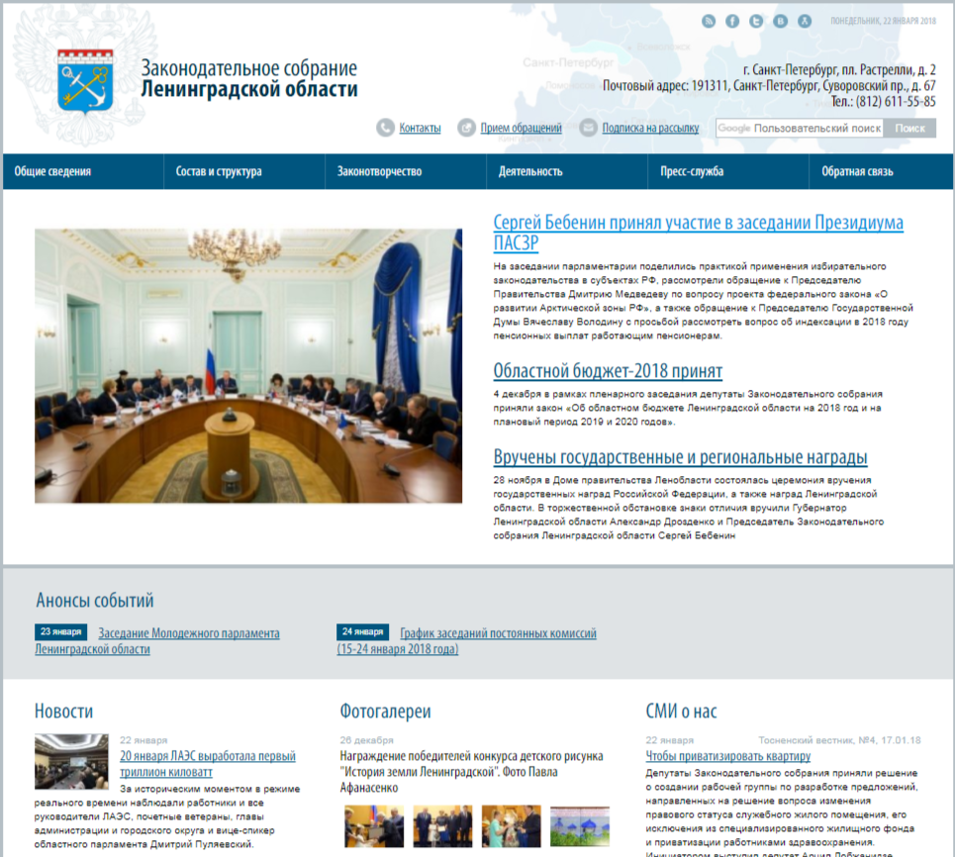
В 2017 году отделом информационной политики и взаимодействия
со средствами массовой информации аппарата Законодательного собрания Ленинградской области (далее – отдел) подготовлено, опубликовано на главной информационной ленте сайта и разослано подписчикам 540 официальных пресс-релизов о пленарных заседаниях Законодательного собрания Ленинградской области, заседаниях постоянных комиссий, разработанных
и принятых законопроектах, других мероприятиях с участием Председателя Законодательного собрания Ленинградской области и депутатов Законодательного собрания Ленинградской области, взято свыше
400 комментариев. В целях визуализации информации о деятельности регионального парламента на сайте размещено 99 фотогалерей (1484 снимка – это в полтора раза больше, чем в 2016 году), 116 видеосюжетов (в 2016 году – 114). На официальном сайте Законодательного собрания Ленинградской области появились и регулярно обновляются новостные ленты в разделах "Молодежный парламент" и "Член Совета Федерации Федерального Собрания". Кроме того, непосредственно с текстами пресс-релизов опубликовано более
400 фотографий.
В течение 2017 года отдел осуществлял информационное сопровождение всех заседаний постоянных комиссий Законодательного собрания Ленинградской области (в том числе выездных), депутатских слушаний, круглых столов, дней депутата, встреч с Губернатором Ленинградской области, заседаний консультативно-совещательных органов, заседаний комитетов Парламентской Ассоциации Северо-Запада России, Совета законодателей Российской Федерации и других мероприятий, включенных в план работы Законодательного собрания.
Отделом регулярно обновлялась на сайте информация о деятельности Парламентской ассоциации Северо-Запада России, Общественной палаты Ленинградской области и консультативно-совещательных органов при Законодательном собрании. Оперативно отражалась информация об изменении состава депутатского корпуса и постоянных комиссий, о проведении конкурсов на замещение вакантных должностей, вручении знаков отличия Ленинградской области и наград Законодательного собрания и др.
Осуществлялось информационное освещение мероприятий, проводимых Законодательным собранием Ленинградской области в рамках взаимодействия с представительными органами местного самоуправления Ленинградской области (занятия "Муниципальной школы", в том числе выездные, Совет представительных органов муниципальных образований), консультативно-совещательными органами при областном парламенте (заседания Экспертно-консультативного совета, в том числе подписания соглашений
о сотрудничестве с образовательными учреждениями, Консультативного совета предпринимателей, Молодежного парламента, Совета некоммерческих организаций и др.), представителями общественности (ветеранских и женских организаций, молодежных структур, политических партий, бизнес-сообщества – Слет региональных отделений политических партий и общественных организаций, Молодежный слет, финал областного смотра-конкурса "Ветеранское подворье", Фестиваль поколений, молодежная акция "Мир без границ" и другие).
Кроме того, активно популяризируются межпарламентские
и международные связи. Все официальные визиты делегаций Законодательного собрания, а также международные и межпарламентские встречи обеспечиваются информационным сопровождением на сайте, информация
о них рассылается в СМИ (приложение 10).
В 2017 году продолжилась работа по актуализации информации
на официальном сайте в части сбора, корректировки и размещения информации об избранных депутатах шестого созыва. При необходимости работники отдела проводили портретную фотосъемку депутатов Законодательного собрания Ленинградской области, обработку фотографий, сбор и размещение информации о депутатских приемных и т.п.
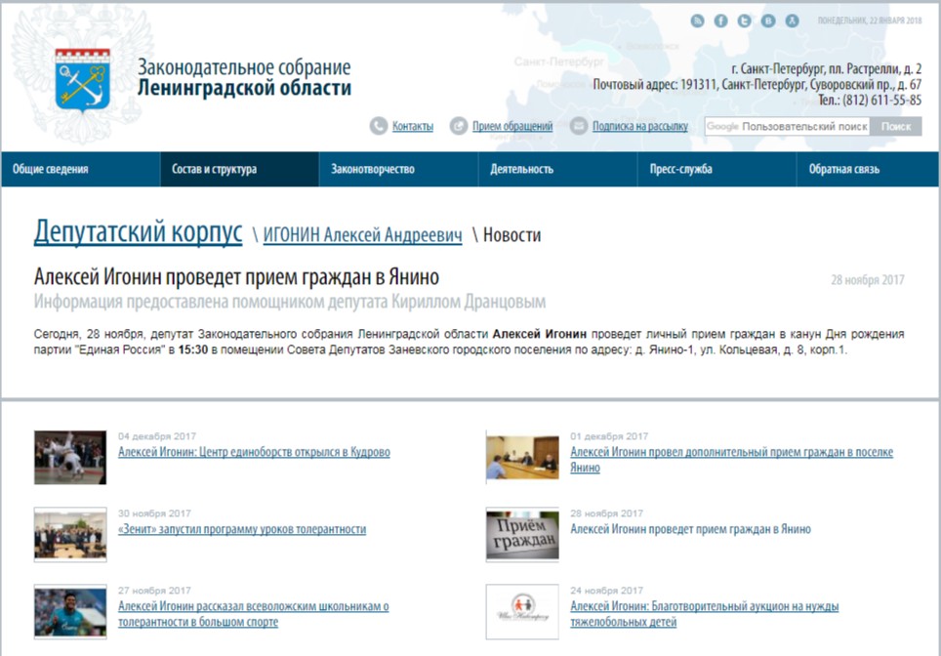
В течение 2017 года отдел продолжил регулярное выставление на сайт текстов законопроектов, находящихся на рассмотрении Законодательного собрания. За отчетный период размещено 145 текстов законопроектов.
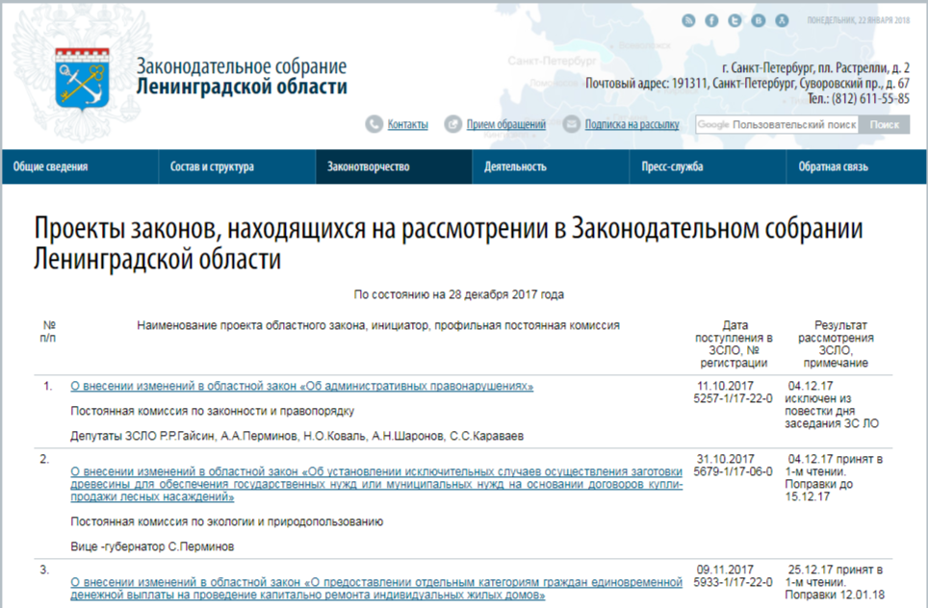
Продолжена работа
по размещению на страницах депутатов информации об их деятельности. На основе материалов, предоставленных помощниками депутатов
и полученных в результате мониторинга средств массовой информации (федеральных, петербургских, областных
и районных газет, журналов, теле- и радиоканалов, информационных агентств и ресурсов сети Интернет)
и официальных страниц депутатов и их групп в соцсетях, пресс-службой подготовлено (написание, редактура, рерайт, ретушь) и размещено на страницах депутатов на официальном сайте Законодательного собрания Ленинградской области около 4300 пресс-релизов (в среднем
по 350 релизов в месяц),
в них – более 2500 фото,
200 фотогалерей и около
200 видеосюжетов.
На основе информации, предоставленной референтами и пресс-секретарями фракций Законодательного собрания Ленинградской области, отделом подготовлены и размещены на официальном сайте (на страницах фракций) 423 информационные материала, в них – 221 фото, иллюстрирующих деятельность фракций, а также 21 видео (приложение 9).
На основе мониторинга средств массовой информации (федеральных, петербургских, областных и районных) на официальном сайте Законодательного собрания Ленинградской области в разделе "СМИ о нас" размещено 530 публикаций.

Работа со средствами массовой информации

В течение 2017 года Законодательное собрание Ленинградской области осуществляло взаимодействие с федеральными, областными и районными средствами массовой информации как безвозмездно, так и на коммерческой основе.
За это время были организованы пресс-конференции (по наиболее значимым информационным поводам), брифинги (после каждого пленарного заседания областного парламента), интервью, выступления и встречи с депутатами Законодательного собрания. По актуальным вопросам деятельности опубликованы интервью с Председателем Законодательного собрания С.М. Бебениным ("Парламентская газета", "Российская газета", "Онлайн 47", газета "Вести" и др.), депутатами областного парламента.
В эфире телеканала ОРЕОЛ, а также на районных телеканалах – партнерах компании ОРЕОЛ, осуществляющих свое вещание на территории Ленинградской области, выходили телевизионные программы и новостные сюжеты о деятельности Законодательного собрания.
Обеспечивался проход представителей СМИ на мероприятия Законодательного собрания, планировались и проводились информационные кампании и специальные мероприятия, направленные на формирование положительного мнения о деятельности Законодательного собрания.
Сформированный пул представителей средств массовой информации продолжает регулярно освещать пленарные заседания Законодательного собрания Ленинградской области (информационные агентства ИТАР-ТАСС, Regnum, Интерфакс, 47 news, Закс.ру, "Леноблинформ", телекомпания ЛОТ, телеканалы "Россия-Санкт-Петербург", НТВ, ОРЕОЛ, газеты "Вести", "Коммерсантъ СПб", "Деловая газета Ленинградской области" и др.).

За отчетный период на страницах общественно-политической газеты "Вести" было размещено 88 публикаций, среди которых репортажи по итогам заседаний Законодательного собрания Ленинградской области.
В сотрудничестве с редакцией газеты были подготовлены и опубликованы тематические полосы, а также серия интервью с депутатами и председателями постоянных комиссий по ключевым вопросам деятельности.
В петербургских и федеральных СМИ, в том числе в интернет-изданиях, опубликовано 327 материалов (в 2016 году – 196) о работе Законодательного собрания Ленинградской области, подготовленных как самостоятельно средствами массовой информации, так и при информационном
и организационном участии пресс-службы регионального парламента.
Регулярно проводился мониторинг районных печатных СМИ (38 изданий – около 160 номеров ежемесячно). На его основе ежемесячно готовилась сводная таблица публикаций районных газет Ленинградской области о деятельности Законодательного собрания в целом и его депутатов по округам. Всего
в таблицы вошло более 2600 материалов с упоминанием депутатов и Законодательного собрания Ленинградской области. На их основе составлялся ежемесячный рейтинг упоминаемости депутатов в районных печатных СМИ. Эти данные предоставлялись Председателю Законодательного собрания Ленинградской области и депутатам, а также их помощникам (по запросу)
в электронном виде. На основе мониторинга были определены победители творческого конкурса "Эффективное сотрудничество".
Результаты ежедневного мониторинга федеральных и петербургских печатных, а также электронных (интернет-ресурсы и телекомпании) средств массовой информации также докладывались Председателю Законодательного собрания Ленинградской области.

Аккредитация средств массовой информации

В 2017 году в соответствии с Положением об аккредитации журналистов средств массовой информации при Законодательном собрании Ленинградской области были приняты заявки от 15 средств массовой информации Ленинградской области и Санкт-Петербурга. Все заявки и поданные документы проверялись на соответствие требованиям как в отделе, так и в правовом управлении аппарата. По итогам аккредитационной кампании отделом подготовлено распоряжение, в соответствии с которым на период 2017 –
2018 годов аккредитацию получили 26 журналистов.

Освещение деятельности Законодательного собрания Ленинградской области
в социальных сетях информационно-телекоммуникационной сети "Интернет"

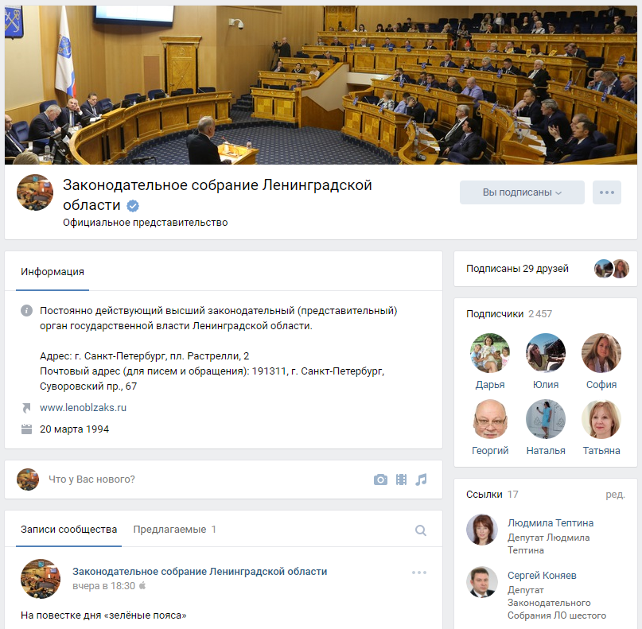
В соответствии с распоряжением Председателя Законодательного собрания Ленинградской области от 21 февраля 2012 года № 24 "Об освещении деятельности Законодательного собрания Ленинградской области в социальных сетях информационно-коммуникационной сети Интернет" в 2017 году отдел продолжал исполнять обязанности по администрированию и информационному наполнению интернет-страниц в социальных сетях официальными анонсами и новостями Законодательного собрания Ленинградской области, фото- и видеоматериалами.
В 2017 году продолжилось взаимодействие с общественностью через официальные группы в социальных сетях "ВКонтакте", Facebook, Twitter, активно публиковались и обсуждались информационные материалы, постоянно увеличивалось число подписчиков, комментарии чаще носили позитивный характер или публиковались в форме уточняющего вопроса по теме сообщения, но наблюдалось общее недовольство ситуацией в регионе, жилищно-коммунальной и медицинской сферой, уборкой мусора. Большинство негативных комментариев были удалены администраторами в связи с наличием в них ненормативной лексики или оскорбительных слов, а также отсутствием прямой связи с Законодательным собранием Ленинградской области.
География участников сообществ за отчетный период значительно расширилась, среди подписчиков есть представители других государств, возрастной состав читательской аудитории различен, основной контингент – люди 27 – 45 лет и старше. Увеличилась доля просмотра страниц через мобильные устройства, что значительно повышает популярность деятельности областного парламента. Страницы в социальных сетях всё чаще используются подписчиками как площадка для актуализации проблем региона. Появился интерес пользователей к обратной связи, в том числе к обсуждению различных вопросов напрямую с депутатами.
Примечательно, что некоторые депутаты Законодательного собрания Ленинградской области и их помощники уже вошли в число подписчиков, участвуют в обсуждениях, переадресуют сообщения на свои личные страницы
в качестве информационных материалов о своей деятельности и комментируют сообщения в социальных сетях. Наиболее активную деятельность в социальных сетях в 2017 году осуществляли депутаты А.В. Русских, Л.А. Тептина, В.А. Коваленко, П.В. Воробьев, С.В. Коняев, А.А. Игонин и В.О. Цой.
За предыдущие годы Законодательным собранием Ленинградской области накоплен значительный опыт взаимодействия с общественностью через официальные группы в социальных сетях, активно публикуются и обсуждаются информационные материалы, постоянно увеличивается число подписчиков, комментарии носят преимущественно позитивный характер.
На 1 января 2018 года статистика посещений на официальных страницах Законодательного собрания Ленинградской области в социальных сетях выглядит следующим образом: в сети "ВКонтакте" 2466 подписчиков (рост
за год составил 654 человека, что на 39% превышает показатели 2016 года),
на Фейсбуке – 480 (увеличение составило 364 пользователя), в Твиттере – 597 читателей (увеличилось на 21 пользователя, что объясняется стабильным снижением популярности данной социальной сети в последние два года).
За год работы в социальных сетях было написано около 1500 сообщений в каждой социальной сети, 400 фотографий и около 80 видеосюжетов. Наибольшая читаемость в 2017 году отмечена у новостей о Социальном кодексе, проблемах здравоохранения и образования, о бюджете, соглашении
по отходам, льготах на транспорт, о вопросах жилищно-коммунальной сферы
и фонда капитального ремонта, о социальных проблемах. Кроме того, вызывали интерес новости о проблемах садоводов, о пенсионном обеспечении военнослужащих, информация патриотической направленности.

Семинары для главных редакторов районных СМИ

В 2017 году отдел подготовил и провел в Законодательном собрании три семинара-встречи с руководителями районных средств массовой информации, два – с выездом в муниципальные районы.
5 апреля состоялся первый в 2017 году семинар руководителей средств массовой информации. От депутатского корпуса присутствовали Председатель Законодательного собрания Ленинградской области С.М. Бебенин, вице-спикеры Н.И. Пустотин и Д.В. Пуляевский, председатели постоянных комиссий О.А. Петров, Т.В. Бездетко, А.Е. Петров, С.Л. Потапова, И.Ф. Хабаров, М.В. Коломыцев, В.М. Радкевич ("Единая Россия"), А.Я. Лебедев (ЛДПР), А.А. Перминов ("Справедливая Россия"), Н.А. Кузьмин (КПРФ), депутаты-единороссы Т.В. Тюрина, А.В. Ломов, Е.Б. Маханек, В.О. Цой, С.С. Караваев
и А.А. Игонин.
Председатель Законодательного собрания Ленинградской области С.М. Бебенин рассказал об основных результатах деятельности парламента
в первом квартале года и о ближайших планах работы Законодательного собрания.
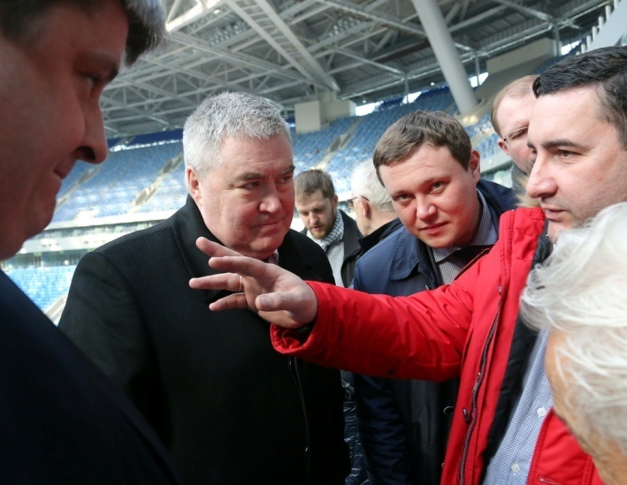
Диалог с журналистами начался
с обсуждения злободневных вопросов, которые касались медицинского обслуживания, работы участковых, состояния дорог, платы за жилищно-коммунальные услуги, судьбы мусорного полигона "Красный Бор"
с опасными отходами, цен
на молочную продукцию, реформы местного самоуправления и т.д.
В этот же день участники семинара и депутаты посетили "Зенит-арену" на Крестовском острове, познакомились с ходом строительства
и особенностями эксплуатации этого уникального объекта.
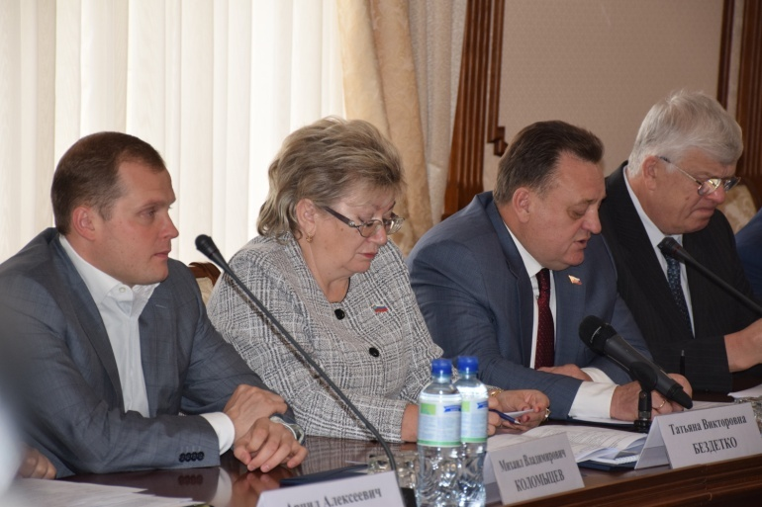
6 – 7 июля состоялся выездной семинар-встреча, в ходе которого журналисты побывали в Лодейнопольском районе. Перед отъездом
в муниципальный район журналисты смогли задать вопросы депутатам областного парламента о реформе местного самоуправления и работе
с муниципальными депутатами, о деятельности административных комиссий, бюджетном процессе, были подняты проблемы экологии и здравоохранения.
В пресс-конференции приняли участие заместитель Председателя Законодательного собрания Ленинградской области Н.И. Пустотин, председатели постоянных комиссий В.М. Радкевич, О.А. Петров, Т.В. Бездетко, М.В. Коломыцев, И.Ф. Гилязов, С.Л. Потапова, В.А. Густов ("Единая Россия"), А.Я. Лебедев (ЛДПР), А.А. Перминов ("Справедливая Россия"), Н.А. Кузьмин (КПРФ). На вопросы журналистов также ответили депутаты: А.А. Лобжанидзе, М.Н. Левченко ("Единая Россия"), В.А. Коваленко ("Справедливая Россия").
В ходе семинара журналисты познакомились с многочисленными культурными объектами и духовными святынями Присвирья, входящими
в туристический маршрут "Серебряное ожерелье".
2 – 3 ноября семинар руководителей средств массовой информации принимал Лужский район. Но по традиции выезд предваряла пресс-конференция депутатов Законодательного собрания Ленинградской области
с журналистами.
2 ноября в рамках семинара-встречи депутатов Законодательного собрания Ленинградской области с руководителями районных средств массовой информации состоялась пресс-конференция, в ходе которой обсуждались вопросы поддержки районных СМИ, организации муниципальной милиции, строительства зданий пожарной охраны и другие.
От депутатского корпуса присутствовали вице-спикер Н.И. Пустотин, председатели постоянных комиссий О.А. Петров, Т.В. Бездетко, С.Л. Потапова, И.Ф. Хабаров, В.М. Радкевич ("Единая Россия"), А.Я. Лебедев (ЛДПР), Н.А. Кузьмин (КПРФ), депутаты-единороссы А.А. Лобжанидзе, С.И. Алиев, А.В. Русских, С.В. Коняев, М.Н. Левченко. Также во встрече приняла участие депутат Государственной Думы Федерального Собрания Российской Федерации С.С. Журова.
После пресс-конференции участники семинара-встречи посетили Лужский муниципальный район. В программе было посещение Лужского краеведческого музея, возложение цветов к памятнику на мемориале "Партизанская слава", а также посещение Лужского общевойскового полигона и одного из самых современных в России Лужского лесного селекционно-семеноводческого центра, где выращиваются саженцы елей и сосен для восстановления лесов региона.
Материалы о семинарах и пресс-конференциях были опубликованы
в районных газетах, сюжеты о мероприятиях показаны в телепередачах районных телеканалов.

Конкурсы для районных СМИ

Творческие конкурсы среди средств массовой информации Ленинградской области и журналистов печатных и электронных СМИ "Эффективное сотрудничество" и "Дела и лица" были проведены в 2017 году Законодательным собранием Ленинградской области в десятый раз. Организация конкурсов – одно из значимых направлений работы отдела.
6 июля в рамках традиционной встречи депутатов Законодательного собрания Ленинградской области с руководителями СМИ Ленинградской области состоялась церемония награждения победителей ежегодного конкурса "Эффективное сотрудничество".
В этом году для участия в конкурсе "Дела и лица" заявились 32 печатных и электронных средства массовой информации Ленинградской области и два самовыдвиженца. На суд жюри, в состав которого вошли представители всех депутатских фракций, было представлено 115 материалов, из них 42 материала представили печатные издания, 4 материала поступили от радиоканалов,
25 телепередач и телесюжетов от телеканалов, 4 материала, опубликованных
в сети "Интернет", 30 фоторабот, три материала представлены в номинации "Лучший дебют".
Отделом было отобрано 67 журналистских работ.
На последнем в 2017 году заседании Законодательного собрания Ленинградской области Председатель Законодательного собрания Ленинградской области С.М. Бебенин и председатель жюри конкурса, заместитель Председателя Законодательного собрания Д.В. Пуляевский наградили победителей.

PR-сопровождение

Продолжился выпуск журнала "Парламентское обозрение", в 2017 году вышло пять номеров этого издания, которое, помимо информационной составляющей – материалов о деятельности Законодательного собрания Ленинградской области за определенный период, имеет значение в качестве PR-проекта – своеобразного рекламного буклета регионального парламента.
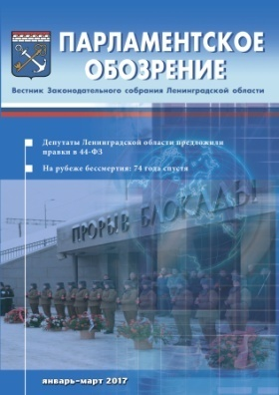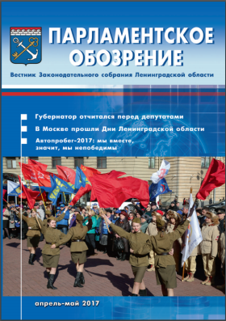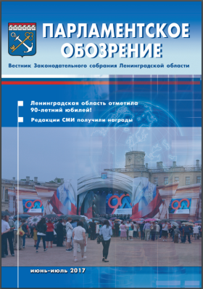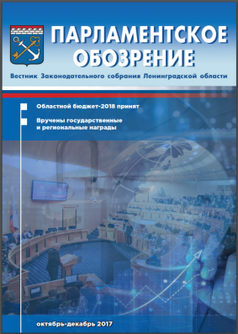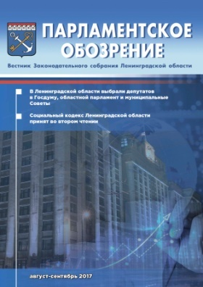
Также отдел разрабатывал дизайн полиграфической и сувенирной продукции и подготавливал правительственные телеграммы, поздравительные и приветственные адреса, поздравительные открытки с днем рождения
и юбилеями.
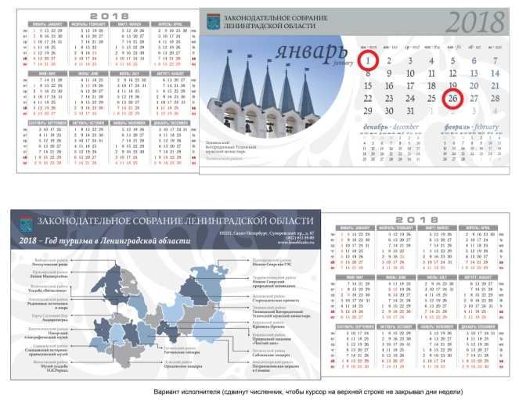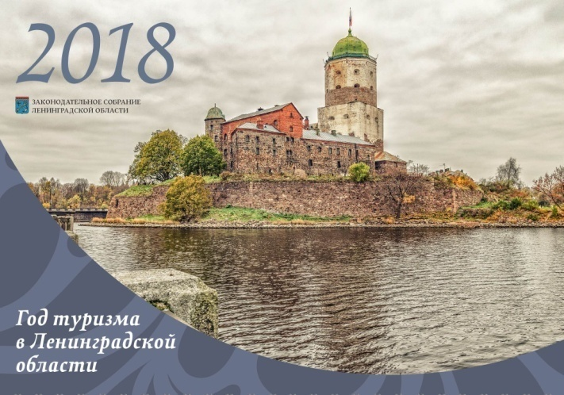

Заключение

На сегодняшний день Ленинградская область является одним из наиболее экономически развитых регионов России.
Одна из задач, стоящих перед властью региона, – обеспечить приток инвестиций во все отрасли экономики. Реализовать это преимущество удалось только за счет продуманной инвестиционной политики. Практически нет
ни одного района, где не реализовывались бы крупные инвестиционные проекты по созданию мощных современных заводов и фабрик. Все более активно инвестиции начинают поступать и в инфраструктуру. Рост бюджетных возможностей Ленинградской области впрямую отражается на развитии социальной сферы региона. В полной мере обеспечено финансирование всех социальных обязательств перед гражданами.
Законодательное собрание Ленинградской области бережно сохраняет лучшие традиции отечественного парламентаризма, совершенствует областные законы, принимает новые областные законы и другие нормативные правовые акты, способствующие росту экономики и социальной защищенности жителей региона, улучшению инвестиционного климата, развитию инфраструктуры области.
Приоритетами законотворческой деятельности по-прежнему остаются развитие местного самоуправления, совершенствование работы органов исполнительной власти и местного самоуправления, охрана окружающей среды, социальная защита населения, укрепление правопорядка. Совершенствовалось законодательство об административных правонарушениях. Были приняты изменения в законодательство о выборах, направленные
на повышение открытости избирательного процесса.
Продолжена работа по совершенствованию законодательства в сфере строительства и жилищно-коммунального хозяйства, правового регулирования в сфере водоснабжения и водоотведения.
Всё это стало шагом в направлении повышения качества жизни жителей Ленинградской области.
Продолжено взаимодействие Законодательного собрания Ленинградской области с органами исполнительной власти Ленинградской области. Депутаты участвовали в заседаниях Правительства Ленинградской области, работе комиссий, образованных постановлениями Губернатора Ленинградской области, рабочих групп и пр.
Активно использовался потенциал Экспертно-консультативного совета
и других консультативных органов, образованных при Законодательном собрании Ленинградской области.
Особую значимость приобретает межпарламентский диалог. Уделяется особое внимание межрегиональному, межпарламентскому и приграничному взаимодействию.
Законодательное собрание Ленинградской области выполнило все поставленные задачи и обеспечило высокое качество законодательного процесса.
Приложение 1

Областные законы,
принятые Законодательным собранием Ленинградской области
в 2017 году

1. Областной закон от 6 февраля 2017 года № 1-оз "О внесении изменения в статью 1 областного закона "О наделении соответствующим статусом муниципального образования Ломоносовский муниципальный район
и муниципальных образований в его составе" (Принят Законодательным собранием Ленинградской области 25 января 2017 года)
Инициатор – В.М. Радкевич, депутат Законодательного собрания Ленинградской области

2. Областной закон от 6 февраля 2017 года № 2-оз "О внесении изменения в статью 1 областного закона "О наделении органов местного самоуправления муниципальных образований Ленинградской области отдельными полномочиями в области земельных отношений, отнесенными к полномочиям органов государственной власти Ленинградской области" (Принят Законодательным собранием Ленинградской области 25 января 2017 года)
Инициатор – И.Ф. Гилязов, депутат Законодательного собрания Ленинградской области

3. Областной закон от 13 февраля 2017 года № 3-оз "О внесении изменений в областной закон "О единовременных субсидиях государственным гражданским служащим Ленинградской области на приобретение жилых помещений" и некоторые областные законы, регулирующие вопросы правового статуса лиц, замещающих государственный должности Ленинградской области и должности государственной гражданской службы" (Принят Законодательным собранием Ленинградской области 25 января 2017 года)
Инициатор – Губернатор Ленинградской области

4. Областной закон от 9 марта 2017 года № 4-оз "О внесении изменений
в областной закон "О внесении изменения в статью 1 областного закона
"О перераспределении полномочий в области градостроительной деятельности между органами государственной власти Ленинградской области и органами местного самоуправления Ленинградской области" (Принят Законодательным собранием Ленинградской области 22 февраля 2017 года)
Инициаторы – А.Я. Лебедев, О.П. Зеваков, депутаты Законодательного собрания Ленинградской области

5. Областной закон от 10 марта 2017 года № 5-оз "Об Общественной палате Ленинградской области и признании утратившими силу некоторых областных законов" (Принят Законодательным собранием Ленинградской области 22 февраля 2017 года)
Инициатор – И.Ф. Хабаров, депутат Законодательного собрания Ленинградской области

6. Областной закон от 13 марта 2017 года № 6-оз "О внесении изменений в областной закон "О случаях установления временных ограничения или прекращения движения транспортных средств по автомобильным дорогам регионального или межмуниципального, местного значения Ленинградской области" (Принят Законодательным собранием Ленинградской области
22 февраля 2017 года)
Инициаторы – А.Я. Лебедев, О.П. Зеваков, депутаты Законодательного собрания Ленинградской области

7. Областной закон от 13 марта 2017 года № 7-оз "Об отдельных вопросах организации и деятельности контрольно-счетных органов муниципальных образований Ленинградской области" (Принят Законодательным собранием Ленинградской области 22 февраля 2017 года)
Инициаторы – Председатель Контрольно-счетной палаты Ленинградской области

8. Областной закон от 13 марта 2017 года № 8-оз "О внесении изменений
в областной закон "О выборах Губернатора Ленинградской области"
(Принят Законодательным собранием Ленинградской области 22 февраля
2017 года)
Инициаторы – Избирательная комиссия Ленинградской области

9. Областной закон от 13 марта 2017 года № 9-оз "О внесении изменений в областной закон "О местном референдуме в Ленинградской области" (Принят Законодательным собранием Ленинградской области 22 февраля 2017 года)
Инициаторы – Избирательная комиссия Ленинградской области

10. Областной закон от 15 марта 2017 года № 10-оз "О внесении изменений в областной закон "Об отдельных вопросах организации
и проведения капитального ремонта общего имущества в многоквартирных домах, расположенных на территории Ленинградской области" (Принят Законодательным собранием Ленинградской области 22 февраля 2017 года)
Инициатор – В.С. Петров, депутат Законодательного собрания Ленинградской области

11. Областной закон от 15 марта 2017 года № 11-оз "О внесении изменений в областной закон "Об обеспечении доступа к информации
о деятельности органов государственной власти Ленинградской области и иных государственных органов Ленинградской области" и "Об уполномоченном
по правам ребенка в Ленинградской области" (Принят Законодательным собранием Ленинградской области 22 февраля 2017 года)
Инициатор – А.А. Перминов, депутат Законодательного собрания Ленинградской области

12. Областной закон от 15 марта 2017 года № 12-оз "О социальном партнерстве в сфере труда в Ленинградской области и признании утратившими силу некоторых областных законов" (Принят Законодательным собранием Ленинградской области 22 февраля 2017 года)
Инициатор – прокурор Ленинградской области

13. Областной закон от 15 марта 2017 года № 13-оз "О внесении изменений в областные законы "О государственных должностях Ленинградской области" и "О Контрольно-счетной палате Ленинградской области" (Принят Законодательным собранием Ленинградской области 22 февраля 2017 года)
Инициатор – В.А. Густов, депутат Законодательного собрания Ленинградской области

14. Областной закон от 15 марта 2017 года № 14-оз "О внесении изменений в статью 3 областного закона "О физической культуре и спорте
в Ленинградской области" (Принят Законодательным собранием Ленинградской области 22 февраля 2017 года)
Инициатор – А.А. Перминов, депутат Законодательного собрания Ленинградской области

15. Областной закон от 15 марта 2017 года № 15-оз "О внесении изменений в статьи 4 и 6 областного закона "О перераспределении полномочий в сфере водоснабжения и водоотведения между органами государственной власти Ленинградской области и органами местного самоуправления поселений Ленинградской области и о внесении изменений в областной закон
"Об отдельных вопросах местного значения сельских поселений Ленинградской области" (Принят Законодательным собранием Ленинградской области 22 февраля 2017 года)
Инициатор – С.И. Алиев, депутат Законодательного собрания Ленинградской области

16. Областной закон от 16 марта 2017 года № 16-оз "О признании утратившими силу областного закона "О правилах использования лесов для осуществления видов деятельности в сфере охотничьего хозяйства
на территории Ленинградской области", отдельных положений некоторых областных законов в сфере использования лесов для осуществления видов деятельности в сфере охотничьего хозяйства и о внесении изменений
в областной закон "Об административных правонарушениях" (Принят Законодательным собранием Ленинградской области 22 февраля 2017 года)
Инициатор – Н.А. Кузьмин, депутат Законодательного собрания Ленинградской области

17. Областной закон от 4 апреля 2017 года № 17-оз "О внесении изменений в статью 23 областного закона "О статусе депутата Законодательного собрания Ленинградской области" (Принят Законодательным собранием Ленинградской области 22 марта 2017 года)
Инициатор – С.М. Бебенин, депутат Законодательного собрания Ленинградской области

18. Областной закон от 4 апреля 2017 года № 18-оз "О внесении изменений в областной закон "О статусе депутата Законодательного собрания Ленинградской области" (Принят Законодательным собранием Ленинградской области 22 марта 2017 года)
Инициатор – С.М. Бебенин, депутат Законодательного собрания Ленинградской области

19. Областной закон от 4 апреля 2017 года № 19-оз "О внесении изменения в статью 12 областного закона "Об Уполномоченном по защите прав предпринимателей в Ленинградской области" (Принят Законодательным собранием Ленинградской области 22 марта 2017 года)
Инициатор – И.Ф. Гилязов, депутат Законодательного собрания Ленинградской области

20. Областной закон от 4 апреля 2017 года № 20-оз "О внесении изменений в областной закон "О выборах Губернатора Ленинградской области" (Принят Законодательным собранием Ленинградской области 22 марта 2017 года)
Инициатор – И.Ф. Хабаров, депутат Законодательного собрания Ленинградской области

21. Областной закон от 4 апреля 2017 года № 21-оз "О внесении изменений в областной закон "О наделении органов местного самоуправления муниципальных образований Ленинградской области отдельными государственными полномочиями Ленинградской области в сфере жилищных отношений" (Принят Законодательным собранием Ленинградской области 22 марта 2017 года)
Инициатор – Губернатор Ленинградской области

22. Областной закон от 4 апреля 2017 года № 22-оз "О внесении изменений в областной закон "О Перечне государственных должностей Ленинградской области, денежном содержании лиц, замещающих государственные должности Ленинградской области, Реестре должностей государственной гражданской службы Ленинградской области и денежном содержании государственных гражданских служащих Ленинградской области" (Принят Законодательным собранием Ленинградской области 22 марта 2017 года)
Инициатор – Губернатор Ленинградской области

23. Областной закон от 5 апреля 2017 года № 23-оз "О внесении изменений в некоторые областные законы" (Принят Законодательным собранием Ленинградской области 22 марта 2017 года)
Инициатор – И.Ф. Гилязов, депутат Законодательного собрания Ленинградской области

24. Областной закон от 6 апреля 2017 года № 24-оз "О внесении изменений в областной закон "Об областном бюджете Ленинградской области на 2017 год и на плановый период 2018 и 2019 годов" (Принят Законодательным собранием Ленинградской области 22 марта 2017 года)
Инициатор – Губернатор Ленинградской области

25. Областной закон от 10 апреля 2017 года № 25-оз "О требованиях
к составу и порядку деятельности комиссии по подготовке проекта правил землепользования и застройки на территории Ленинградской области" (Принят Законодательным собранием Ленинградской области 22 марта 2017 года)
Инициатор – Губернатор Ленинградской области

26. Областной закон от 11 апреля 2017 года № 26-оз "О внесении изменений в областной закон "О референдуме Ленинградской области" (Принят Законодательным собранием Ленинградской области 22 марта 2017 года)
Инициатор – Избирательная комиссия Ленинградской области

27. Областной закон от 10 мая 2017 года № 27-оз "О внесении изменений в областной закон "О наделении органов местного самоуправления муниципальных образований Ленинградской области отдельными государственными полномочиями Ленинградской области в сфере административных правонарушений" (Принят Законодательным собранием Ленинградской области 26 апреля 2017 года)
Инициатор – Совет депутатов муниципального образования Аннинское городское поселение муниципального образования Ломоносовский муниципальный район Ленинградской области

28. Областной закон от 15 мая 2017 года № 28-оз "О внесении изменений в областной закон "Об административных правонарушениях" (Принят Законодательным собранием Ленинградской области 26 апреля 2017 года)
Инициатор – О.А. Петров, депутат Законодательного собрания Ленинградской области

29. Областной закон от 15 мая 2017 года № 29-оз "О внесении изменений в статью 3 областного закона "Об обеспечении реализации полномочий органов государственной власти Ленинградской области и органов местного самоуправления в сфере регулирования оборота этилового спирта, алкогольной и спиртосодержащей продукции на территории Ленинградской области" (Принят Законодательным собранием Ленинградской области 26 апреля
2017 года)
Инициатор – Губернатор Ленинградской области

30. Областной закон от 5 июня 2017 года № 30-оз "Об административно-территориальных преобразованиях в Тосненском муниципальном районе Ленинградской области в связи с изменением категории населенного пункта Фёдоровское" (Принят Законодательным собранием Ленинградской области 31 мая 2017 года)
Инициатор – Губернатор Ленинградской области

31. Областной закон от 19 июня 2017 года № 31-оз "О внесении изменений в статью 3¹ областного закона "О социальной поддержке многодетных и приемных семей в Ленинградской области" (Принят Законодательным собранием Ленинградской области 31 мая 2017 года)
Инициатор – А.А. Перминов, Р.Р. Гайсин, В.А. Коваленко, депутаты Законодательного собрания Ленинградской области

32. Областной закон от 19 июня 2017 года № 32-оз "О внесении изменений в областной закон "Об общественном контроле в Ленинградской области" (Принят Законодательным собранием Ленинградской области 31 мая 2017 года)
Инициатор – А.Я. Лебедев, депутат Законодательного собрания Ленинградской области

33. Областной закон от 19 июня 2017 года № 33-оз "О внесении изменения в статью 5 областного закона "Об обеспечении реализации полномочий органов государственной власти Ленинградской области и органов местного самоуправления в сфере регулирования оборота этилового спирта, алкогольной и спиртосодержащей продукции на территории Ленинградской области" (Принят Законодательным собранием Ленинградской области 31 мая 2017 года)
Инициатор – О.А. Петров, А.Н. Шаронов, депутаты Законодательного собрания Ленинградской области

34. Областной закон от 19 июня 2017 года № 34-оз "О дополнительной мере социальной поддержки в виде ежемесячной денежной выплаты родителю (отчиму, мачехе) погибших при исполнении обязанностей военной службы (служебных обязанностей) на территории Чеченской Республики военнослужащих 6 парашютно-десантной роты 104 парашютно-десантного полка 76 гвардейской воздушно-десантной дивизии" (Принят Законодательным собранием Ленинградской области 31 мая 2017 года)
Инициатор – Губернатор Ленинградской области

35. Областной закон от 19 июня 2017 года № 35-оз "О внесении изменения в статью 7 областного закона "О порядке ведения органами местного самоуправления Ленинградской области учета граждан в качестве нуждающихся в жилых помещениях, предоставляемых по договорам социального найма" (Принят Законодательным собранием Ленинградской области 31 мая 2017 года)
Инициатор – Р.А. Илларионова, Н.А. Кузьмин, Е.В. Тирон, депутаты Законодательного собрания Ленинградской области

36. Областной закон от 19 июня 2017 года № 36-оз "О признании утратившими силу некоторых законодательных актов и отдельных положений законодательных актов Ленинградской области" (Принят Законодательным собранием Ленинградской области 31 мая 2017 года)
Инициатор – В.А. Густов, депутат Законодательного собрания Ленинградской области

37. Областной закон от 11 июля 2017 года № 37-оз "Об утверждении Методики распределения бюджетам муниципальных образований Ленинградской области субвенций на осуществление переданных органам местного самоуправления государственных полномочий по составлению Изменению, дополнению) списков кандидатов в присяжные заседатели федеральных судов общей юрисдикции в Российской Федерации, финансовое обеспечение которых осуществляется за счет субвенций из федерального бюджета" (Принят Законодательным собранием Ленинградской области 28 июня 2017 года)
Инициатор – Губернатор Ленинградской области

38. Областной закон от 11 июля 2017 года № 38-оз "О внесении изменений в областной закон "О бюджете Территориального фонда обязательного медицинского страхований Ленинградской области на 2017 год
и на плановый период 2018 и 2019 годов" (Принят Законодательным собранием Ленинградской области 28 июня 2017 года)
Инициатор – Губернатор Ленинградской области

39. Областной закон от 11 июля 2017 года № 39-оз "Об исполнении бюджета Территориального фонда обязательного медицинского страхования Ленинградской области за 2016 год" (Принят Законодательным собранием Ленинградской области 28 июня 2017 года)
Инициатор – Губернатор Ленинградской области

40. Областной закон от 11 июля 2017 года № 40-оз "О внесении изменений
в статьи 5 и 6 областного закона "Об образовании в Ленинградской области" (Принят Законодательным собранием Ленинградской области 28 июня 2017 года)
Инициатор – Губернатор Ленинградской области

41. Областной закон от 11 июля 2017 года № 41-оз "О внесении изменения в статью 2 областного закона "О государственной социальной помощи в Ленинградской области" (Принят Законодательным собранием Ленинградской области 28 июня 2017 года)
Инициатор – Губернатор Ленинградской области

42. Областной закон от 11 июля 2017 года № 42-оз "О внесении изменений в некоторые законодательные акты Ленинградской области, регулирующие вопросы предоставления лицам, замещающим государственные должности Ленинградской области, дополнительных социальных и иных гарантий в связи с прекращением полномочий" (Принят Законодательным собранием Ленинградской области 28 июня 2017 года)
Инициатор – Губернатор Ленинградской области

43. Областной закон от 11 июля 2017 года № 43-оз "О внесении изменения в статью 2 областного закона "О праздничных днях и памятных датах Ленинградской области" (Принят Законодательным собранием Ленинградской области 28 июня 2017 года)
Инициаторы – Р.А. Илларионова, Н.А. Кузьмин, Е.В. Тирон, депутаты Законодательного собрания Ленинградской области

44. Областной закон от 11 июля 2017 года № 44-оз "О внесении изменения в статью 1 областного закона "О праздничных днях и памятных датах Ленинградской области" (Принят Законодательным собранием Ленинградской области 28 июня 2017 года)
Инициатор – О.А. Петров, депутат Законодательного собрания Ленинградской области

45. Областной закон от 17 июля 2017 года № 45-оз "О признании утратившими силу некоторых областных законов о пригородных зонах" (Принят Законодательным собранием Ленинградской области 28 июня 2017 года)
Инициаторы – А.Я. Лебедев, О.П. Зеваков, депутаты Законодательного собрания Ленинградской области

46. Областной закон от 17 июля 2017 года № 46-оз "О внесении изменений
в некоторые областные законы, регулирующие вопросы перераспределения полномочий в сфере водоснабжения и водоотведения между органами государственной власти Ленинградской области и органами местного самоуправления поселений Ленинградской области" (Принят Законодательным собранием Ленинградской области 28 июня 2017 года)
Инициаторы – М.В. Коломыцев, С.И. Алиев, депутаты Законодательного собрания Ленинградской области

47. Областной закон от 17 июля 2017 года № 47-оз "О регулировании отдельных вопросов розничной продажи электронных систем доставки никотина на территории Ленинградской области и о внесении изменений
в областной закон "Об административных правонарушениях" (Принят Законодательным собранием Ленинградской области 28 июня 2017 года)
Инициаторы – В.С. Петров, Л.А. Тептина, В.А. Коваленко, Н.О. Коваль, Е.Б. Маханек, депутаты Законодательного собрания Ленинградской области

48. Областной закон от 17 июля 2017 года № 48-оз "О внесении изменений в отдельные областные законы в сфере социальной поддержки лиц, потерявших в период обучения обоих родителей или единственного родителя" (Принят Законодательным собранием Ленинградской области 28 июня 2017 года)
Инициатор – прокурор Ленинградской области

49. Областной закон от 17 июля 2017 года № 49-оз "Об исполнении областного бюджета Ленинградской области за 2016 год" (Принят Законодательным собранием Ленинградской области 28 июня 2017 года)
Инициатор – Губернатор Ленинградской области

50. Областной закон от 17 июля 2017 года № 50-оз "О внесении изменений в областной закон "Об областном бюджете Ленинградской области на 2017 год и на плановый период 2018 и 2019 годов" (Принят Законодательным собранием Ленинградской области 28 июня 2017 года)
Инициатор – Губернатор Ленинградской области

51. Областной закон от 26 июля 2017 года № 51-оз "О внесении изменений в областной закон "О режиме государственной поддержки организаций, осуществляющих инвестиционную деятельность на территории Ленинградской области, и внесении изменений в отдельные законодательные акты Ленинградской области" и статью 3¹ областного закона "О налоге
на имущество организаций" (Принят Законодательным собранием Ленинградской области 12 июля 2017 года)
Инициатор – И.Ф. Гилязов, депутат Законодательного собрания Ленинградской области

52. Областной закон от 26 июля 2017 года № 52-оз "Об обязательном государственном личном страховании работников противопожарной службы Ленинградской области Государственной противопожарной службы" (Принят Законодательным собранием Ленинградской области 12 июля 2017 года)
Инициатор – Губернатор Ленинградской области

53. Областной закон от 26 июля 2017 года № 53-оз "О внесении изменения в статью 10 областного закона "Об Уполномоченном по правам человека в Ленинградской области" (Принят Законодательным собранием Ленинградской области 12 июля 2017 года)
Инициаторы – А.Я. Лебедев, Ю.М. Голиков, депутаты Законодательного собрания Ленинградской области

54. Областной закон от 26 июля 2017 года № 54-оз "О внесении изменений в областной закон "Об административных правонарушениях"
и о признании утратившими силу областного закона "О внесении изменений
в областной закон "Об административных правонарушениях" и отдельных положений некоторых областных законов" (Принят Законодательным собранием Ленинградской области 12 июля 2017 года)
Инициатор – Губернатор Ленинградской области

55. Областной закон от 31 июля 2017 года № 55-оз "О внесении изменений в статьи 2 и 7 областного закона "О льготных тарифах в сферах теплоснабжения, водоснабжения и водоотведения на территории Ленинградской области" (Принят Законодательным собранием Ленинградской области 12 июля 2017 года)
Инициатор – М.В. Коломыцев, депутат Законодательного собрания Ленинградской области

56. Областной закон от 31 июля 2017 года № 56-оз "О внесении изменений в статью 29 областного закона "О системе избирательных комиссий
и избирательных участках в Ленинградской области" (Принят Законодательным собранием Ленинградской области 12 июля 2017 года)
Инициатор – Губернатор Ленинградской области

57. Областной закон от 31 июля 2017 года № 57-оз "О внесении изменений в областной закон "О государственной поддержке социально ориентированных некоммерческих организаций в Ленинградской области" (Принят Законодательным собранием Ленинградской области 12 июля
2017 года)
Инициатор – Губернатор Ленинградской области

58. Областной закон от 31 июля 2017 года № 58-оз "О внесении изменений в областной закон "О наделении органов местного самоуправления муниципальных образований Ленинградской области отдельными государственными полномочиями в сфере государственной регистрации актов гражданского состояния" (Принят Законодательным собранием Ленинградской области 12 июля 2017 года)
Инициатор – Губернатор Ленинградской области

59. Областной закон от 1 августа 2017 года № 59-оз "О полномочиях государственных учреждений и государственных унитарных предприятий Ленинградской области по выполнению работ и оказанию услуг" (Принят Законодательным собранием Ленинградской области 12 июля 2017 года)
Инициатор – И.Ф. Гилязов, депутат Законодательного собрания Ленинградской области

60. Областной закон от 1 августа 2017 года № 60-оз "О порядке осуществления муниципального земельного контроля на территории Ленинградской области" (Принят Законодательным собранием Ленинградской области 12 июля 2017 года)
Инициатор – прокурор Ленинградской области

61. Областной закон от 16 октября 2017 года № 61-оз "О внесении изменений в областной закон "О государственной охране, сохранении, использовании и популяризации объектов культурного наследия (памятников истории и культуры) народов Российской Федерации, расположенных
на территории Ленинградской области" (Принят Законодательным собранием Ленинградской области 27 сентября 2017 года)
Инициатор – Губернатор Ленинградской области

62. Областной закон от 16 октября 2017 года № 62-оз "О внесении изменений в областной закон "Об организации и ведении регистра муниципальных нормативных правовых актов Ленинградской области"
и признании утратившим силу отдельного областного закона (Принят Законодательным собранием Ленинградской области 27 сентября 2017 года)
Инициатор – Губернатор Ленинградской области

63. Областной закон от 16 октября 2017 года № 63-оз "Об упразднении населенного пункта – поселка Совхоз "Ильич" Доможировского сельского поселения Лодейнопольского муниципального района Ленинградской области и о внесении изменения в областной закон "Об административно-территориальном устройстве Ленинградской области и порядке его изменения" (Принят Законодательным собранием Ленинградской области 27 сентября 2017 года)
Инициатор – Губернатор Ленинградской области

64. Областной закон от 16 октября 2017 года № 64-оз "О внесении изменений в областной закон "Об Уполномоченном по защите прав предпринимателей в Ленинградской области" (Принят Законодательным собранием Ленинградской области 27 сентября 2017 года)
Инициатор – Р.А. Илларионова, Н.А. Кузьмин, Е.В. Тирон, депутаты Законодательного собрания Ленинградской области

65. Областной закон от 16 октября 2017 года № 65-оз "О внесении изменений в областной закон "Об установлении ставки налога, взимаемого
в связи с применением упрощенной системы налогообложения, на территории Ленинградской области" (Принят Законодательным собранием Ленинградской области 27 сентября 2017 года)
Инициатор – Губернатор Ленинградской области

66. Областной закон от 16 октября 2017 года № 66-оз "О внесении изменений в статьи 2 и 4 областного закона "О порядке перемещения транспортных средств на специализированную стоянку, их хранения, оплаты стоимости перемещения и хранения, возврата транспортных средств
в Ленинградской области" (Принят Законодательным собранием Ленинградской области 27 сентября 2017 года)
Инициатор – Губернатор Ленинградской области

67. Областной закон от 31 октября 2017 года № 67-оз "О внесении изменений в областной закон "Об областном бюджете Ленинградской области на 2017 год и на плановый период 2018 и 2019 годов" (Принят Законодательным собранием Ленинградской области 25 октября 2017 года)
Инициатор – Губернатор Ленинградской области

68. Областной закон от 17 ноября 2017 года № 68-оз "О внесении изменений в областной закон "О социальной реабилитации лиц, освобожденных из мест лишения свободы" (Принят Законодательным собранием Ленинградской области 25 октября 2017 года)
Инициатор – прокурор Ленинградской области

69. Областной закон от 17 ноября 2017 года № 69-оз "О внесении изменения в статью 1 областного закона "О ветеранах труда Ленинградской области" (Принят Законодательным собранием Ленинградской области 25 октября 2017 года)
Инициаторы – Л.Л. Тептина, В.А. Коваленко, депутаты Законодательного собрания Ленинградской области

70. Областной закон от 17 ноября 2017 года № 70-оз "О внесении изменений в статьи 28 и 29 областного закона "Устав Ленинградской области" (Принят Законодательным собранием Ленинградской области 25 октября 2017 года)
Инициатор – И.Ф. Хабаров, депутат Законодательного собрания Ленинградской области

71. Областной закон от 17 ноября 2017 года № 71-оз "О внесении изменений в статью 2 областного закона "Об отдельных вопросах организации и проведения капитального ремонта общего имущества в многоквартирных домах, расположенных на территории Ленинградской области" (Принят Законодательным собранием Ленинградской области 25 октября 2017 года)
Инициатор – Губернатор Ленинградской области

72. Областной закон от 17 ноября 2017 года № 72-оз "Социальный кодекс Ленинградской области" (Принят Законодательным собранием Ленинградской области 25 октября 2017 года)
Инициатор – Губернатор Ленинградской области

73. Областной закон от 24 ноября 2017 года № 73-оз "О внесении изменения в статью 1 областного закона "О транспортном налоге" (Принят Законодательным собранием Ленинградской области 9 ноября 2017 года)
Инициаторы – С.М. Бебенин, Т.В. Бездетко, С.Л. Потапова, Л.М. Пункина, депутаты Законодательного собрания Ленинградской области

74. Областной закон от 24 ноября 2017 года № 74-оз "О внесении изменений в статьи 1 и 4 областного закона "Об обязательном экземпляре документов Ленинградской области" (Принят Законодательным собранием Ленинградской области 9 ноября 2017 года)
Инициаторы – Т.В. Бездетко, Л.М. Пункина, депутаты Законодательного собрания Ленинградской области

75. Областной закон от 27 ноября 2017 года № 75-оз "О внесении изменения в областной закон "О патентной системе налогообложения
на территории Ленинградской области" (Принят Законодательным собранием Ленинградской области 9 ноября 2017 года)
Инициатор – Губернатор Ленинградской области

76. Областной закон от 27 ноября 2017 года № 76-оз "О внесении изменений в областной закон "О бесплатном предоставлении отдельным категориям граждан земельных участков для индивидуального жилищного строительства на территории Ленинградской области" (Принят Законодательным собранием Ленинградской области 9 ноября 2017 года)
Инициатор – Губернатор Ленинградской области

77. Областной закон от 30 ноября 2017 года № 77-оз "О внесении изменений в статью 1 областного закона "Об установлении коэффициента, отражающего региональные особенности рынка труда Ленинградской
области" (Принят Законодательным собранием Ленинградской области
27 ноября 2017 года)
Инициатор – Губернатор Ленинградской области

78. Областной закон от 30 ноября 2017 года № 78-оз "О внесении изменений в областной закон "О бюджете Территориального фонда обязательного медицинского страхования Ленинградской области на 2017 год
и на плановый период 2018 и 2019 годов" (Принят Законодательным собранием Ленинградской области 9 ноября 2017 года)
Инициатор – Губернатор Ленинградской области

79. Областной закон от 15 декабря 2017 года № 79-оз "О внесении изменений в областной закон "О правовых актах Ленинградской области" (Принят Законодательным собранием Ленинградской области 4 декабря
2017 года)
Инициатор – прокурор Ленинградской области

80. Областной закон от 15 декабря 2017 года № 80-оз "О порядке представления гражданами, претендующими на замещение должности главы местной администрации по контракту, муниципальной должности, и лицами, замещающими такие должности, сведений о доходах, расходах, об имуществе
и обязательствах имущественного характера и о порядке проверки достоверности и полноты указанных сведений" (Принят Законодательным собранием Ленинградской области 4 декабря 2017 года)
Инициатор – Губернатор Ленинградской области

81. Областной закон от 15 декабря 2017 года № 81-оз "О внесении изменений в областной закон "О комиссиях по делам несовершеннолетних
и защите их прав в Ленинградской области" (Принят Законодательным собранием Ленинградской области 4 декабря 2017 года)
Инициатор – Губернатор Ленинградской области

82. Областной закон от 21 декабря 2017 года № 82-оз "Об областном бюджете Ленинградской области на 2018 год и на плановый период
2019 и 2020 годов" (Принят Законодательным собранием Ленинградской области 4 декабря 2017 года)
Инициатор – Губернатор Ленинградской области

83. Областной закон от 22 декабря 2017 года № 83-оз "О внесении изменения в областной закон "О наделении органов местного самоуправления муниципальных образований Ленинградской области отдельными государственными полномочиями Ленинградской области в сфере административных правоотношений" (Принят Законодательным собранием Ленинградской области 4 декабря 2017 года)
Инициатор – Совет депутатов муниципального образования Пениковское сельское поселение муниципального образования Ломоносовский муниципальный район Ленинградской области

84. Областной закон от 22 декабря 2017 года № 84-оз "О бюджете Территориального фонда обязательного медицинского страхования Ленинградской области на 2018 год и на плановый период 2019 и 2020 годов" (Принят Законодательным собранием Ленинградской области 4 декабря
2017 года)
Инициатор – Губернатор Ленинградской области

85. Областной закон от 22 декабря 2017 года № 85-оз "Об утверждении Соглашения о взаимодействии между Ленинградской областью и Санкт-Петербургом по вопросу обращения с отходами производства и потребления" (Принят Законодательным собранием Ленинградской области 4 декабря
2017 года)
Инициатор – Губернатор Ленинградской области

86. Областной закон от 22 декабря 2017 года № 86-оз "О гражданской обороне в Ленинградской области" (Принят Законодательным собранием Ленинградской области 4 декабря 2017 года)
Инициаторы – О.А. Петров, Р.А. Илларионова, депутаты Законодательного собрания Ленинградской области

87. Областной закон от 22 декабря 2017 года № 87-оз "О нормативах финансового обеспечения государственных гарантий реализации прав
на получение общедоступного и бесплатного дошкольного, начального общего, среднего общего и дополнительного образования в муниципальных образовательных организациях Ленинградской области на 2018 год" (Принят Законодательным собранием Ленинградской области 4 декабря 2017 года)
Инициатор – Губернатор Ленинградской области

88. Областной закон от 25 декабря 2017 года № 88-оз "О внесении изменения в статью 1 областного закона "О финансировании за счет средств областного бюджета Ленинградской области расходов, связанных
с осуществлением полномочий Ленинградской области по обеспечению правопорядка и общественной безопасности в Ленинградской области,
и расходов, связанных с реализацией возложенных на полицию обязанностей по охране общественного порядка и обеспечению общественной безопасности
в Ленинградской области" (Принят Законодательным собранием Ленинградской области 4 декабря 2017 года)
Инициаторы – О.А. Петров, А.Я. Лебедев, Р.А. Илларионова, Т.В. Бездетко, Л.М. Пункина, депутаты Законодательного собрания Ленинградской области

89. Областной закон от 25 декабря 2017 года № 89-оз "О внесении изменений в областной закон "Об отдельных вопросах организации
и проведения капитального ремонта общего имущества в многоквартирных домах, расположенных на территории Ленинградской области" (Принят Законодательным собранием Ленинградской области 4 декабря 2017 года)
Инициаторы – М.В. Коломыцев, С.И. Алиев, депутаты Законодательного собрания Ленинградской области

90. Областной закон от 26 декабря 2017 года № 90-оз "О внесении изменений в областной закон "О предоставлении отдельным категориям граждан единовременной денежной выплаты на проведение капитального ремонта индивидуальных жилых домов" (Принят Законодательным собранием Ленинградской области 4 декабря 2017 года)
Инициатор – Губернатор Ленинградской области

91. Областной закон от 29 декабря 2017 года № 91-оз "Об установлении величины прожиточного минимума пенсионера в Ленинградской области в целях установлении социальной доплаты к пенсии на 2018 год" (Принят Законодательным собранием Ленинградской области 25 декабря 2017 года)
Инициатор – Губернатор Ленинградской области

92. Областной закон от 29 декабря 2017 года № 92-оз "О внесении изменения в статью 3¹ областного закона "О налоге на имущество организаций" (Принят Законодательным собранием Ленинградской области 25 декабря 2017 года)
Инициаторы – Т.В. Бездетко, И.Ф. Гилязов, депутаты Законодательного собрания Ленинградской области

93. Областной закон от 29 декабря 2017 года № 93-оз "Об отдельных мерах стимулирования в сфере промышленности Ленинградской области
и о внесении изменений в отдельные законодательные акты Ленинградской области" (Принят Законодательным собранием Ленинградской области 25 декабря 2017 года)
Инициатор – Губернатор Ленинградской области

94. Областной закон от 15 января 2018 года № 1-оз "О внесении изменения в статью 38 областного закона "Устав Ленинградской области" (Принят Законодательным собранием Ленинградской области 25 декабря
2017 года)
Инициатор – Губернатор Ленинградской области

95. Областной закон от 15 января 2018 года № 2-оз "Об утверждении Методики распределения бюджетам муниципальных образований Ленинградской области субвенций на осуществление переданных органам местного самоуправления поселений государственных полномочий по первичному воинскому учету на территориях, где отсутствуют военные комиссариаты, финансовое обеспечение которых осуществляется за счет субвенций из федерального бюджета" (Принят Законодательным собранием Ленинградской области 25 декабря 2017 года)
Инициатор – Губернатор Ленинградской области

96. Областной закон от 15 января 2018 года № 3-оз "О содействии участию населения в осуществлении местного самоуправления в иных формах на территориях административных центров муниципальных образований Ленинградской области" (Принят Законодательным собранием Ленинградской области 25 декабря 2017 года)
Инициатор – Губернатор Ленинградской области

97. Областной закон от 15 января 2018 года № 4-оз "О внесении изменений в областной закон "О содействии развитию на части территорий муниципальных образований Ленинградской области иных форм местного самоуправления" (Принят Законодательным собранием Ленинградской области 25 декабря 2017 года)
Инициатор – Губернатор Ленинградской области

98. Областной закон от 15 января 2018 года № 5-оз "О внесении изменений в областной закон "О мировых судьях Ленинградской области" (Принят Законодательным собранием Ленинградской области 25 декабря
2017 года)
Инициатор – Губернатор Ленинградской области

99. Областной закон от 15 января 2018 года № 6-оз "Об утверждении Соглашения на осуществление деятельности по перевозке пассажиров и багажа легковым такси в Ленинградской области и Санкт-Петербурге" (Принят Законодательным собранием Ленинградской области 25 декабря 2017 года)
Инициатор – Губернатор Ленинградской области

100. Областной закон от 15 января 2018 года № 7-оз "О внесении изменений в статьи 3 и 6 областного закона "Об установлении порядка
и нормативов заготовки гражданами древесины для собственных нужд
на территории Ленинградской области" (Принят Законодательным собранием Ленинградской области 25 декабря 2017 года)
Инициатор – Губернатор Ленинградской области
101. Областной закон от 15 января 2018 года № 8-оз "О внесении изменения в статью 1 областного закона "О ставках налога на игорный бизнес
в Ленинградской области" (Принят Законодательным собранием Ленинградской области 25 декабря 2017 года)
Инициаторы – Т.В. Бездетко, И.Ф. Гилязов, С.Л. Потапова, Л.М. Пункина, Н.И. Пустотин, депутаты Законодательного собрания Ленинградской области

102. Областной закон от 15 января 2018 года № 9-оз "О внесении изменений в областной закон "О содержании и защите домашних животных
на территории Ленинградской области" (Принят Законодательным собранием Ленинградской области 25 декабря 2017 года)
Инициатор – Губернатор Ленинградской области

103. Областной закон от 15 января 2018 года № 10-оз "О внесении изменений в областные законы "О правовом регулировании государственной гражданской службы Ленинградской области" и "О правовом регулировании муниципальной службы в Ленинградской области" (Принят Законодательным собранием Ленинградской области 25 декабря 2017 года)
Инициатор – Губернатор Ленинградской области

104. Областной закон от 15 января 2018 года № 11-оз "О внесении изменений в некоторые областные законы" (Принят Законодательным собранием Ленинградской области 25 декабря 2017 года)
Инициатор – В.М. Радкевич, депутат Законодательного собрания Ленинградской области

105. Областной закон от 16 января 2018 года № 12-оз "О видах землеустроительной документации на территории Ленинградской области" (Принят Законодательным собранием Ленинградской области 25 декабря 2017 года)
Инициатор – Губернатор Ленинградской области

106. Областной закон от 16 января 2018 года № 13-оз "О внесении изменений в областной закон "Об административных правонарушениях" (Принят Законодательным собранием Ленинградской области 25 декабря 2017 года)
Инициаторы – Д.В. Ворновских, Н.А. Кузьмин, Ю.И. Терентьев, В.М. Радкевич, А.Н. Черноморец, депутаты Законодательного собрания Ленинградской области

107. Областной закон от 16 января 2018 года № 14-оз "О порядке использования средств областного бюджета Ленинградской области, направляемых для дополнительного финансового обеспечения осуществления переданных полномочий Российской Федерации в области охоты и сохранения охотничьих ресурсов" (Принят Законодательным собранием Ленинградской области 25 декабря 2017 года)
Инициатор – Губернатор Ленинградской области
Приложение 2

Законодательные инициативы
по внесению в Государственную Думу Федерального Собрания
Российской Федерации проектов федеральных законов и поправок к ним, принятые Законодательным собранием Ленинградской области
в 2017 году

1. Постановление от 25 января 2017 года № 27 "О законодательной инициативе Законодательного собрания Ленинградской области по внесению
в Государственную Думу Федерального Собрания Российской Федерации поправок к проекту федерального закона № 1047264-6 "Об организации дорожного движения в Российской Федерации и о внесении изменений
в отдельные законодательные акты Российской Федерации"
Инициатор – постоянная комиссия по строительству, транспорту, связи и дорожному хозяйству
Учтены три поправки

2. Постановление от 25 января 2017 года № 28 "О законодательной инициативе Законодательного собрания Ленинградской области по внесению
в Государственную Думу Федерального Собрания Российской Федерации проекта федерального закона "О внесении изменений в статью 25.7 Кодекса Российской Федерации об административных правонарушениях"
Инициатор – А.Я. Лебедев, депутат Законодательного собрания Ленинградской области
Профильная – постоянная комиссия по законности и правопорядку
Отклонен Государственной Думой Федерального Собрания Российской Федерации

3. Постановление от 22 февраля 2017 года № 146 "О законодательной инициативе Законодательного собрания Ленинградской области по внесению
в Государственную Думу Федерального Собрания Российской Федерации проекта федерального закона "О внесении изменений в отдельные законодательные акты Российской Федерации"
Инициатор – постоянная комиссия по агропромышленному
и рыбохозяйственному комплексу
Возвращен Государственной Думой Федерального Собрания Российской Федерации

4. Постановление от 22 марта 2017 года № 299 "О законодательной инициативе Законодательного собрания Ленинградской области по внесению
в Государственную Думу Федерального Собрания Российской Федерации проекта федерального закона "О внесении изменений статью 14 Федерального закона "Об экологической экспертизе"
Инициатор – постоянная комиссия по экологии и природопользованию
Принят Федеральный закон № 422-ФЗ от 28 декабря 2017 года

5. Постановление от 26 апреля 2017 года № 449 "О законодательной инициативе Законодательного собрания Ленинградской области по внесению
в Государственную Думу Федерального Собрания Российской Федерации поправок к проекту федерального закона № 1160742-6 "О садоводстве, огородничестве и дачном хозяйстве и о внесении изменений в отдельные законодательные акты Российской Федерации"
Инициатор – постоянная комиссия по агропромышленному
и рыбохозяйственному комплексу
Учтена одна поправка

6. Постановление от 28 июня 2017 года № 716 "О законодательной инициативе Законодательного собрания Ленинградской области по внесению
в Государственную Думу Федерального Собрания Российской Федерации проекта федерального закона "О внесении изменений в статьи 9 и 33 Градостроительного кодекса Российской Федерации"
Инициаторы – А.Я. Лебедев, О.П. Зеваков, депутаты Законодательного собрания Ленинградской области
Профильная – постоянная комиссия по строительству, транспорту, связи и дорожному хозяйству
Находится на рассмотрении Совета законодателей Российской Федерации при Федеральном Собрании Российской Федерации – рекомендован к внесению в Государственную Думу

7. Постановление от 28 июня 2017 года № 717 "О законодательной инициативе Законодательного собрания Ленинградской области по внесению
в Государственную Думу Федерального Собрания Российской Федерации проекта федерального закона "О внесении изменений в статьи 2¹ и 19 Федерального закона "Об общих принципах организации законодательных (представительных) и исполнительных органов государственной власти субъектов Российской Федерации" и статьи 40 Федерального закона "Об общих принципах организации местного самоуправления в Российской Федерации"
Инициаторы – Р.А. Илларионова, А.Я. Лебедев, А.А. Перминов, О.А. Петров, депутаты Законодательного собрания Ленинградской области
Профильная – постоянная комиссия по местному самоуправлению, административно-территориальному устройству, государственной
и муниципальной службе
Находится на рассмотрении в Государственной Думе Федерального Собрания Российской Федерации (проект ФЗ № 297518-7)

8. Постановление от 12 июля 2017 года № 793 "О законодательной инициативе Законодательного собрания Ленинградской области по внесению
в Государственную Думу Федерального Собрания Российской Федерации проекта федерального закона "О внесении изменений в статью 151 Уголовно-процессуального кодекса Российской Федерации"
Инициатор – Т.В. Тюрина, депутат Законодательного собрания Ленинградской области
Профильная – постоянная комиссия по законности и правопорядку
Находится на рассмотрении Совета законодателей Российской Федерации при Федеральном Собрании Российской Федерации – рекомендовано не вносить в Государственную Думу.

9. Постановление от 27 сентября 2017 года № 1012 "О законодательной инициативе Законодательного собрания Ленинградской области по внесению
в Государственную Думу Федерального Собрания Российской Федерации проекта федерального закона "О внесении изменений в Кодекс Российской Федерации об административных правонарушениях"
Инициатор – Губернатор Ленинградской области
Профильная – постоянная комиссия по законности и правопорядку
Возвращен Государственной Думой Федерального Собрания Российской Федерации

10. Постановление от 27 сентября 2017 года № 1015 "О законодательной инициативе Законодательного собрания Ленинградской области по внесению
в Государственную Думу Федерального Собрания Российской Федерации проекта федерального закона "О внесении изменений в статью 6.5 Федерального закона "О государственной социальной помощи"
Инициаторы – П.В. Воробьев, М.Н. Левченко, А.Е. Петров, депутаты Законодательного собрания Ленинградской области
Профильная – постоянная комиссия по социальной политике и трудовым отношениям
Находится на рассмотрении Совета законодателей Российской Федерации при Федеральном Собрании Российской Федерации – рекомендовано доработать

11. Постановление от 25 октября 2017 года № 1114 "О законодательной инициативе Законодательного собрания Ленинградской области по внесению
в Государственную Думу Федерального Собрания Российской Федерации проекта федерального закона "О внесении изменения в статью 3 Федерального закона "О дополнительных мерах государственной поддержки семей, имеющих детей"
Инициаторы – В.С. Петров, М.Н. Левченко, Н.О. Коваль, П.В. Воробьев, В.А. Коваленко, Е.Б. Маханек, А.Е. Петров, Л.А. Тептина, А.А. Перминов, депутаты Законодательного собрания Ленинградской области
Профильная – постоянная комиссия по социальной политике и трудовым отношениям
Находится на рассмотрении в Государственной Думе Федерального Собрания Российской Федерации (проект ФЗ № 386931-7)

12. Постановление от 25 декабря 2017 года № 1391 "О законодательной инициативе Законодательного собрания Ленинградской области по внесению
в Государственную Думу Федерального Собрания Российской Федерации проекта федерального закона "О внесении изменения в статью 6 Закона Российской Федерации "О психиатрической помощи и гарантиях прав граждан при её оказании"
Инициатор – Т.В. Тюрина, депутат Законодательного собрания Ленинградской области
Профильная – постоянная комиссия по здравоохранению
Находится на рассмотрении в Государственной Думе Федерального Собрания Российской Федерации (проект ФЗ № 380067-7)

13. Постановление от 25 декабря 2017 года № 1392 "О законодательной инициативе Законодательного собрания Ленинградской области по внесению
в Государственную Думу Федерального Собрания Российской Федерации проекта федерального закона "О внесении изменения в статью 65 Водного кодекса Российской Федерации"
Инициатор – постоянная комиссия по экологии и природопользованию

14. Постановление от 25 декабря 2017 года № 1393 "О законодательной инициативе Законодательного собрания Ленинградской области по внесению
в Государственную Думу Федерального Собрания Российской Федерации проекта федерального закона "О внесении изменений в статьи 24 и 33 Градостроительного кодекса Российской Федерации"
Инициатор – постоянная комиссия по строительству, транспорту, связи и дорожному хозяйству
Находится на рассмотрении в Государственной Думе Федерального Собрания Российской Федерации (проект ФЗ № 380066-7)

Приложение 3

Обращения депутатов Законодательного собрания
Ленинградской области в адрес Правительства Российской Федерации, Федерального Собрания Российской Федерации и Губернатора Ленинградской области, принятые в 2017 году

1. Постановление от 22 февраля 2017 года № 147 "Об обращении депутатов Законодательного собрания Ленинградской области к Губернатору Ленинградской области А.Ю. Дрозденко по вопросу расселения жилого дома № 1 по улице Сосновая поселка городского типа Свирьстрой Лодейнопольского муниципального района Ленинградской области"
Инициатор – постоянная комиссия по образованию, науке, культуре, туризму, спорту и делам молодежи

2. Постановление от 26 апреля 2017 года № 445 "Об обращении депутатов Законодательного собрания Ленинградской области к Председателю Государственной Думы Федерального Собрания Российской Федерации В.В. Володину по вопросу о необходимости внесения изменений в постановление Правительства Российской Федерации от 25 мая 1994 года № 515 "Об утверждении такс для исчисления размера взыскания за ущерб, причиненный уничтожением, незаконным выловом или добычей водных биологических ресурсов"
Инициатор – постоянная комиссия по агропромышленному
и рыбохозяйственному комплексу

3. Постановление от 26 апреля 2017 года № 446 "Об обращении депутатов Законодательного собрания Ленинградской области к Председателю Государственной Думы Федерального Собрания Российской Федерации В.В. Володину по вопросу о необходимости внесения изменения в пункт 10 статьи 12 Федерального закона от 24 июня 1998 года № 89-ФЗ "Об отходах производства и потребления" (в части уточнения положения о запрете
на применение твердых коммунальных отходов для рекультивации земель
и карьеров)"
Инициатор – постоянная комиссия по экологии и природопользованию

4. Постановление от 26 апреля 2017 года № 447 "Об обращении депутатов Законодательного собрания Ленинградской области к Председателю Государственной Думы Федерального Собрания Российской Федерации В.В. Володину по вопросу ускорения рассмотрения отдельных проектов федеральных законов, регулирующих вопросы финансового обеспечения деятельности органов внутренних дел (полиции), создания и деятельности муниципальной милиции, а также по вопросу о необходимости внесения изменений в Кодекс Российской Федерации об административных правонарушениях"
Инициатор – постоянная комиссия по законности и правопорядку

5. Постановление от 26 апреля 2017 года № 448 "Об обращении депутатов Законодательного собрания Ленинградской области к Председателю Государственной Думы Федерального Собрания Российской Федерации В.В. Володину по вопросу поддержки проекта федерального закона № 110014-7 "О внесении изменения в статью 7 Федерального закона "О внесении изменений в Федеральный закон "О применении контрольно-кассовой техники при осуществлении наличных денежных расчетов и Или) расчетов
с использованием платежных карт" и отдельные законодательные акты Российской Федерации"
Инициатор – постоянная комиссия по бюджету и налогам

6. Постановление от 31 мая 2017 года № 565 "Об обращении Законодательного собрания Ленинградской области к Председателю Государственной Думы Федерального Собрания Российской Федерации В.В. Володину и Министру строительства и жилищно-коммунального хозяйства Российской Федерации М.А. Меню по вопросу обеспечения жильем граждан, выезжающих (выехавших) из районов Крайнего Севера
и приравненных к ним местностей"
Инициатор – постоянная комиссия по жилищно-коммунальному хозяйству и топливно-энергетическому комплексу

7. Постановление от 28 июня 2017 года № 714 "Об обращении депутатов Законодательного собрания Ленинградской области к Министру сельского хозяйства Российской Федерации А.Н. Ткачеву по вопросу о внесении изменения в распоряжение Министерства сельского хозяйства Российской Федерации от 12 апреля 2017 года № 24-р "Об утверждении Методических рекомендаций по разработке государственных программ субъектов Российской Федерации по развитию сельского хозяйства и регулированию рынков сельскохозяйственной продукции, сырья и продовольствия"
Инициатор – постоянная комиссия по агропромышленному и рыбохозяйственному комплексу

8. Постановление от 12 июля 2017 года № 792 "Об обращении депутатов Законодательного собрания Ленинградской области к Министру транспорта Российской Федерации М.Ю. Соколову по вопросу строительства новой автомобильной дороги общего пользования федерального значения на участке от федеральной автомобильной дороги М10 "Скандинавия" до международного автомобильного пункта пропуска "Брусничное" на Государственной границе Российской Федерации
Инициатор – В.О. Цой, депутат Законодательного собрания Ленинградской области
Профильная – постоянная комиссия по строительству, транспорту, связи и дорожному хозяйству

9. Постановление от 27 сентября 2017 года № 1016 "Об обращении депутатов Законодательного собрания Ленинградской области к Председателю Государственной Думы Федерального Собрания Российской Федерации В.В. Володину по вопросу об ускорении рассмотрения проекта федерального закона № 943037-6 "О внесении изменения в статью 166 Жилищного кодекса российской Федерации"
Инициатор – С.С. Караваев, депутат Законодательного собрания Ленинградской области
Профильная – постоянная комиссия по жилищно-коммунальному хозяйству и топливно-энергетическому комплексу

10. Постановление от 4 декабря 2017 года № 1341 "Об обращении Законодательного собрания Ленинградской области к Председателю Государственной Думы Федерального Собрания Российской Федерации В.В. Володину по вопросу обеспечения местами для парковки автотранспортных средств граждан, имеющих трех и более детей"
Инициатор – постоянная комиссия по социальной политике и трудовым отношениям

11. Постановление от 25 декабря 2017 года № 1394 "Об обращении депутатов Законодательного собрания Ленинградской области к Губернатору Ленинградской области А.Ю. Дрозденко по вопросу целесообразности внесения изменений в государственную программу Ленинградской области "Развитие автомобильных дорог Ленинградской области"
Инициатор – постоянная комиссия по строительству, транспорту, связи и дорожному хозяйству

Приложение 4

Анализ деятельности постоянных комиссий
Законодательного собрания Ленинградской области
в 2017 году

№ п/п | Наименование  постоянной комиссии | Проведено заседаний |  | Рассмотрено
№ п/п | Наименование  постоянной комиссии | всего | в том числе  выездных | вопросов | проектов областных законов |  | документов  Федерального Собрания  Российской Федерации | документов субъектов Российской Федерации | обращений организаций  и граждан
 |  |  |  |  | всего | в том числе  по профилю п/к, принятых ЗС | документов  Федерального Собрания  Российской Федерации | документов субъектов Российской Федерации | обращений организаций  и граждан

1 | 2 | 3 | 4 | 5 | 6 | 7 | 8 | 9 | 10
1 | По агропромышленному  и рыбохозяйственному комплексу | 12 | - | 106 | 7 | - | 33 | 3 | 5
2 | По бюджету и налогам | 13 | - | 179 | 23 | 14 | 101 | 13 | 31
3 | По государственному устройству, международным, межпарламентским  и общественным связям | 18 | - | 147 | 21 | 12 | 60 | 31 | 25
4 | По жилищно-коммунальному хозяйству и топливно-энергетическому комплексу | 13 | 1 | 172 | 28 | 8 | 84 | 15 | 46
5 | По законности и правопорядку | 13 | - | 394 | 33 | 12 | 291 | 34 | 36
6 | По законодательству, регламенту и депутатской этике | 12 | - | 65 | 19 | 6 | 8 | 14 | 15
7 | По здравоохранению | 14 | - | 118 | 16 | 5 | 57 | 13 | 32
8 | По МСУ, административно-территориальному устройству, государственной  и муниципальной службе | 14 | - | 164 | 37 | 11 | 75 | 10 | 12
9 | По образованию, науке, культуре, туризму, спорту  и делам молодежи | 15 | 1 | 212 | 15 | 7 | 145 | 14 | 69
10 | По социальной политике  и трудовым отношениям | 17 | - | 264 | 23 | 10 | 120 | 16 | 109
11 | По строительству, транспорту, связи и дорожному хозяйству | 15 | - | 214 | 16 | 7 | 99 | 21 | 36
12 | По экологии  и природопользованию | 13 | - | 110 | 27 | 5 | 25 | 16 | 42
13 | По экономике, собственности, инвестициям и промышленности | 12 | - | 203 | 36 | 11 | 97 | 28 | 42
 | Итого | 181 | 2 | 2348 | - | 108 | - | - | -

Приложение 5

Анализ документов,
поступивших в Законодательное собрание Ленинградской области в 2017 году,
по авторам обращений

№  п/п | Автор документа | Число документов  (единиц) | Удельный вес  (процентов)
1 | Губернатор и Правительство Ленинградской области | 2762 | 24,5
2 | Депутаты Законодательного собрания Ленинградской области | 1642 | 14,5
3 | Государственная Дума Федерального Собрания Российской Федерации | 1344 | 11,9
4 | Законодательные (представительные) органы государственной власти субъектов Российской Федерации | 604 | 5,3
5 | Органы власти муниципальных образований области | 586 | 5,2
6 | Обращения граждан | 350 | 3,1
7 | Прокуратура Ленинградской области | 213 | 1,9
8 | Совет Федерации Федерального Собрания Российской Федерации | 170 | 1,5
9 | Контрольно-счетная палата Ленинградской области | 129 | 1,1
10 | Парламентская Ассоциация Северо-Запада России (ПАСЗР) | 71 | 0,6
11 | Правительство Российской Федерации | 64 | 0,6
12 | Избирательная комиссия Ленинградской области | 20 | 0,2
13 | Ленинградский областной суд | 20 | 0,2
14 | Прочие | 3320 | 29,4
 | Всего | 11295 | 100

Приложение 6

Анализ документов,
поступивших в Законодательное собрание Ленинградской области в 2017 году,
по их видам

№  п/п | Вид документа | Число документов  (единиц) | Удельный вес  (процентов)
1 | Проекты федеральных законов,  в том числе поступившие:  из Государственной Думы Федерального Собрания РФ  от законодательных (представительных) органов государственной власти субъектов Российской Федерации  от депутатов Законодательного собрания Ленинградской области  от Губернатора Ленинградской области | 1123  1027  72  23  1 | 9,9  9,1  0,6  0,2  0
2 | Постановления и распоряжения Правительства Ленинградской области | 609 | 5,4
3 | Проекты областных законов | 145 | 1,3
4 | Обращения законодательных органов (представительных) органов государственной власти субъектов РФ к высшим должностным лицам РФ, в Государственную Думу  и Совет Федерации Федерального собрания РФ, Правительство РФ по различным вопросам | 81 | 0,7
5 | Постановления Губернатора Ленинградской области | 76 | 0,7
6 | Распоряжения Губернатора Ленинградской области | 47 | 0,4
7 | Служебные документы | 1392 | 12,3
8 | Прочие виды документов | 7822 | 69,3
 | Всего | 11295 | 100

Приложение 7

Анализ документов,
поступивших в Законодательное собрание Ленинградской области в 2017 году,
по тематике обращений

№  п/п | Тематика | Число документов  (единиц) | Удельный вес (процентов)
1 | Организация и деятельность органов государственной власти и управления, выборы | 1457 | 12,9
2 | Вопросы законности, права и общественного порядка, обороны и службы в ВС | 955 | 8,5
3 | Оповещения о мероприятиях | 824 | 7,3
4 | Налогообложение, бюджет, финансы, кредит | 661 | 5,8
5 | Жилищно-коммунальное хозяйство | 549 | 4,9
6 | Природные ресурсы, природопользование и экология | 400 | 3,5
7 | Социальное обеспечение, вопросы по делам ветеранов | 378 | 3,3
8 | Здравоохранение | 272 | 2,4
9 | Строительство | 266 | 2,3
10 | Экономика и инвестиции | 247 | 2,2
11 | Культура, искусство, наука, публикации в СМИ | 211 | 1,9
12 | Земельные отношения | 195 | 1,7
13 | Вопросы семьи, женщин, детей | 187 | 1,7
14 | Образование | 179 | 1,6
15 | Топливно-энергетический комплекс | 156 | 1,4
16 | Дорожное хозяйство | 155 | 1,4
17 | Транспорт | 146 | 1,3
18 | Агропромышленный комплекс | 111 | 1,0
19 | Занятость населения, вопросы труда | 87 | 0,8
20 | Физическая культура, спорт, туризм | 84 | 0,7
21 | Международные связи | 60 | 0,5
22 | Информационная политика, информационные технологии, связь | 53 | 0,5
23 | Лесные отношения | 39 | 0,3
24 | Миграция населения, вопросы гражданства, межнациональные отношения | 32 | 0,3
25 | Прочие вопросы | 3591 | 31,8
 | Всего | 11295 | 100
Приложение 8
Сведения о посещаемости
депутатами Законодательного собрания Ленинградской области шестого созыва
заседаний Законодательного собрания в 2017 году
№  п/п | Депутат | Дата, номер заседания
№  п/п | Депутат | 25.01  № 10 | 22.02 № 11 | 22.03  № 12 | 06.04 № 13 | 26.04 № 14 | 31.05 № 15 | 09.06 № 16 | 28.06  № 17 | 12.07  № 18 | 27.09  № 19 | 25.10  № 20 | 09.11  № 21 | 17.11 № 22 | 04.12  № 23 | 25.12 № 24 | пропущено  заседаний
1 | Алиев С.И. |  |  |  |  | н |  |  | к |  |  |  | к |  |  | о | 4
2 | Бебенин С.М. |  |  |  |  | с |  | о |  |  |  |  |  |  |  |  | 2
3 | Бездетко Т.В. |  | о |  |  |  | о |  |  |  |  |  |  |  |  |  | 2
4 | Белова Н.Л. |  |  |  |  |  |  | к |  |  |  |  | о |  |  | и/о | 3
5 | Беляев Н.В. |  |  |  |  |  | б |  |  |  | и/о |  |  |  |  | о | 3
6 | Верниковский А.П. |  |  |  |  |  |  |  |  |  |  |  |  |  |  |  | 0
7 | Ворновских Д.В |  |  |  |  |  |  | с |  |  |  | к |  |  |  |  | 2
8 | Воробьев П.В. |  |  |  |  | с | с |  |  |  |  |  | о |  |  |  | 3
9 | Гайсин Р.Р. |  | н |  |  |  |  | б |  |  |  |  |  |  |  |  | 2
10 | Гилязов И.Ф. |  |  |  |  |  |  |  |  |  |  |  |  |  |  | о | 1
11 | Голиков Ю.М. |  |  |  |  |  |  |  |  |  |  |  |  |  |  |  | 0
12 | Густов В.А. |  |  |  |  |  |  | и/о |  |  |  |  |  |  |  |  | 1
13 | Зеваков О.П. |  | к | б | к | к |  | н |  | б | б |  | и/о | б | к |  | 10
14 | Иванов С.И. | о |  |  |  |  |  | и/о |  | к |  |  | к |  | п/н |  | 5
15 | Игонин А.А. | б |  |  |  |  |  |  |  |  |  |  |  | к |  |  | 2
16 | Илларионова Р.А. | с |  |  |  |  |  |  |  |  |  |  |  |  |  | к | 2
17 | Караваев С.С. |  |  |  |  |  |  |  |  |  |  |  |  |  |  |  | 0
18 | Коваленко В.А. |  |  |  | о |  |  | б |  |  |  |  |  |  |  |  | 2
19 | Коваль Н.О. |  | б |  |  |  |  | л/о |  |  |  |  |  |  |  |  | 2
20 | Коломыцев М.В. |  |  |  |  |  |  |  |  |  |  |  |  |  |  |  | 0
21 | Коняев С.В. |  |  |  |  |  |  | о |  |  |  |  |  |  |  |  | 1
22 | Кузьмин Н.А. |  |  |  |  |  |  |  |  |  |  |  |  |  |  |  | 0
23 | Лабутин П.А. |  |  |  |  |  |  |  |  |  |  | н |  |  | б |  | 2
24 | Лебедев А.Я. |  |  |  |  |  |  |  |  |  |  |  |  |  |  |  | 0
25 | Левченко М.Н. |  |  |  | о |  |  | и/о |  |  | о |  |  |  |  |  | 3
26 | Лобжанидзе А.А. |  |  |  |  |  |  |  |  |  |  |  |  |  |  |  | 0
№  п/п | Депутат | Дата, номер заседания
№  п/п | Депутат | 25.01  № 10 | 22.02 № 11 | 22.03  № 12 | 06.04 № 13 | 26.04 № 14 | 31.05 № 15 | 09.06 № 16 | 28.06 № 17 | 12.07 № 18 | 27.09  № 19 | 25.10  № 20 | 09.11  № 21 | 17.11 № 22 | 04.12  № 23 | 25.12 № 24 | пропущено заседаний
27 | Ломов А.В. |  |  |  |  |  |  | и/о |  |  |  |  |  |  |  |  | 1
28 | Малык В.В. | х | х | х | х | х | х | х | х | х |  |  | о |  |  |  | 1
29 | Матвеев А.В. |  |  |  |  |  |  |  | о |  |  |  |  |  |  |  | 1
30 | Маханек Е.Б. |  |  |  |  |  | б |  | и/о | и/о |  |  |  |  |  |  | 3
31 | Орлов В.Н. |  |  |  | л/о |  |  | к |  | н | б | б | б |  | н |  | 7
32 | Перминов А.А. |  |  |  |  |  |  | о |  |  |  |  |  |  |  | к | 2
33 | Петров А.Е. |  |  |  |  |  |  | к |  |  |  |  |  |  |  |  | 1
34 | Петров В.С. |  | б |  |  |  |  | б |  | б |  |  |  |  |  | б | 4
35 | Петров О.А. |  |  |  | к |  |  |  |  |  |  |  |  |  |  |  | 1
36 | Потапова С.Л. |  |  | и/о |  |  |  | и/о |  |  |  |  |  |  |  |  | 2
37 | Пуляевский Д.В. |  |  |  |  |  |  |  |  |  |  | о |  |  |  |  | 1
38 | Пункина Л.М. |  |  |  |  |  |  |  |  |  |  |  |  |  |  |  | 0
39 | Пустотин Н.И. |  |  |  |  |  |  |  |  | и/о |  |  |  |  |  |  | 1
40 | Радкевич В.М. |  |  |  |  |  |  |  |  |  |  |  |  |  |  |  | 0
41 | Русских А.В. |  |  |  | к |  |  |  |  |  | о |  |  |  |  |  | 2
42 | Тептина Л.А. |  |  |  |  |  |  |  |  |  |  |  |  |  |  |  | 0
43 | Терентьев Ю.И. |  |  |  |  |  |  |  |  | и/о | к |  | о |  |  |  | 3
44 | Тирон Е.В. |  |  |  |  |  |  | и/о |  |  |  |  |  | л/о |  |  | 2
45 | Тюрина Т.В. |  |  |  |  |  |  |  |  |  |  |  |  |  |  |  | 0
46 | Хабаров И.Ф. |  |  |  |  | к |  | о |  |  |  |  |  | б | с | б | 5
47 | Цой В.О. |  |  |  |  | с |  |  |  |  |  |  |  |  |  | о | 2
48 | Черноморец А.Н. |  |  |  |  | с |  |  |  |  |  |  |  |  |  |  | 1
49 | Шадаев Д.Р. |  |  |  |  |  |  |  | к |  | п/н | п/н | п/н |  | н | к | 6
50 | Шаронов А.Н. |  | о |  |  |  |  |  |  |  |  |  |  |  |  |  | 0
 | Количество депутатов, присутствующих  на заседании | 46 | 43 | 47 | 43 | 42 | 45 | 30 | 45 | 42 | 43 | 45 | 41 | 46 | 44 | 40
Условные обозначения:
о – отпуск и/о – работа в избирательном округе
к – командировка п/н – производственная необходимость
б – болен л/о – личные обстоятельства
н – причина неизвестна
Приложение 9

Новости фракций, 2017 год

(единиц)
Единая Россия
 | Январь | Февраль | Март | Апрель | Май | Июнь | Июль | Август | Сентябрь | Октябрь | Ноябрь | Декабрь | Итого (за год)
Новости | 18 | 23 | 16 | 21 | 13 | 15 | 17 | 18 | 16 | 20 | 27 | 12 | 216
Фото | 6 | - | - | - | 4 | 1 | 5 | 13 | 12 | 20 | 23 | 11 | 95
Видео | 1 | - | - | 1 | 1 | 1 | 2 | 2 | 2 | 1 | 0 | 0 | 11
ЛДПР
Новости | 13 | 11 | 4 | 6 | 8 | 4 | 4 | 3 | 5 | 1 | 7 | 12 | 78
Фото | - | - | - | - | 6 | 6 | - | 0 | 5 | 1 | 5 | 2 | 25
Видео | - | - | - | 1 | - | - | 1 | 0 | 2 | 0 | 1 | 1 | 6
Справедливая Россия
Новости | 2 | 8 | 6 | 4 | 8 | 6 | 4 | 0 | 3 | 3 | 2 | 2 | 48
Фото | 4 | - | - | - | 5 | - | - | 0 | 6 | 5 | 3 | 3 | 26
Видео | - | - | - | - | - | - | 1 | 0 | 1 | 0 | 0 | 0 | 2
КПРФ
Новости | 8 | 6 | 5 | 3 | 6 | 3 | 11 | 8 | 5 | 6 | 15 | 5 | 81
Фото | - | 1 | - | - | 21 | 7 | 5 | 5 | 3 | 8 | 22 | 3 | 75
Видео | - | - | - | - | - | - | 1 | 0 | 1 | 0 | 0 | 0 | 2
Новости фракций, итого (по месяцам)
Новости | 41 | 48 | 31 | 34 | 35 | 28 | 36 | 29 | 29 | 30 | 51 | 31 | 423
Фото | 10 | 1 | 0 | 0 | 36 | 14 | 10 | 18 | 26 | 34 | 53 | 19 | 221
Видео | 1 | 0 | 0 | 2 | 1 | 1 | 5 | 2 | 6 | 1 | 1 | 1 | 21
Молодежный парламент
 | Январь | Февраль | Март | Апрель | Май | Июнь | Июль | Август | Сентябрь | Октябрь | Ноябрь | Декабрь | Итого (за год)
Новости | 4 | 6 | 11 | 16 | 12 | 6 | 3 | 6 | 10 | 21 | 16 | 13 | 124
Фото | 8 | 5 | 34 | 5 | 2 | 30 | 10 | 5 | 25 | 34 | 30 | 50 | 238
Член Совета Федерации
 | Январь | Февраль | Март | Апрель | Май | Июнь | Июль | Август | Сентябрь | Октябрь | Ноябрь | Декабрь | Итого (за год)
Новости | 1 | 1 | 4 | 2 | 6 | 3 | 3 | 2 | 5 | 3 | 7 | 5 | 42
Приложение 10

Раздел "Пресс-служба", 2017 год

(единиц)
Месяц | Новости | Фотоальбомы | Фотографии | Видеоматериалы | СМИ о нас
Январь | 37 | 10 | 125 | 7 | 33
Февраль | 28 | 6 | 83 | 6 | 34
Март | 51 | 10 | 149 | 4 | 38
Апрель | 62 | 10 | 172 | 21 | 43
Май | 37 | 14 | 185 | 8 | 35
Июнь | 60 | 10 | 155 | 10 | 57
Июль | 50 | 7 | 115 | 11 | 52
Август | 15 | 4 | 77 | 5 | 29
Сентябрь | 51 | 6 | 140 | 8 | 41
Октябрь | 47 | 6 | 84 | 19 | 35
Ноябрь | 51 | 5 | 57 | 8 | 49
Декабрь | 51 | 11 | 142 | 9 | 44
Всего | 540 | 99 | 1484 | 116 | 490

